|  |  |
| --- | --- |
| УТВЕРЖДАЮ | УТВЕРЖДАЮ |
| Заместитель руководителя  Федеральной службы государственной регистрации, кадастра и картографии | Заместитель генерального директора  Акционерного общества  «АМТ-ГРУП» |
| ________________ А.Б. Приданкин  «_____» _______________ 2018 г. | _________________ В.П. Лохин  «_____» _______________ 2018 г. |

ГОСУДАРСТВЕННЫЙ КОНТРАКТ

ОТ 16.10.2017 Г. № 0068-10-17 НА ВЫПОЛНЕНИЕ РАБОТ ПО ТЕМЕ:   
«СОЗДАНИе ЕДИНОГО ГОСУДАРСТВЕННОГО РЕЕСТРА НЕДВИЖИМОСТИ: РАЗРАБОТКА ПОДСИСТЕМЫ СОПРОВОЖДЕНИЯ КАДАСТРОВОЙ ОЦЕНКИ»

ЭТАП №5

РУКОВОДСТВО АДМИНИСТРАТОРА

АМСЯ.РРПСКО.И5.3-01

2018

Содержание

1 Общие положения 6

1.1 Наименование подсистемы 6

1.2 Область применения 6

1.3 Краткое описание возможностей 6

1.3.1 Ведение административных функций 6

1.3.2 Проведение очередной ГКО 8

1.3.3 Проведение внеочередной ГКО 12

1.3.4 Проведение действий с объектами недвижимости в период между ГКО: вновь учтенные объекты недвижимости, ранее учтенные изменившиеся объекты недвижимости 14

1.3.5 Проведение мониторинга рынка недвижимости 15

1.3.6 Проведение надзорных функций: проведение плановых, внеплановых и выездных проверок 17

1.3.7 Проведение обработки решений об оспаривании результатов определения кадастровой стоимости 22

1.3.8 Проведение обработки сведений о кадастровой стоимости, полученных по итогам исправления технической и(или) методологической ошибок от ГБУ 23

1.3.9 Проведение массовой выгрузки объектов недвижимости для пересчета в соответствии с частью 9 статьи 24 Закона № 237-ФЗ» 25

1.4 Уровень квалификации администратора 25

1.5 Сведения о технических и программных средствах, обеспечивающих работу Подсистемы 26

2 Структура подсистемы 29

3 Аварийные ситуации и способы их устранения 30

3.1 Действия в случае несоблюдения условий выполнения технологического процесса, в том числе при длительных отказах технических средств 30

3.2 Действия по восстановлению программ и/или данных при отказе магнитных носителей или обнаружении ошибок в данных 30

3.3 Действия в случаях обнаружении несанкционированного вмешательства в данные 31

3.4 Действия в случае недоступности сервисов 31

4 Описание Модуля НСИ 32

4.1 Создание реестра/справочника 32

4.1.1 Вкладка «Свойства» 32

4.1.2 Вкладка «Атрибуты» 34

4.1.3 Вкладка «Отображение записи» 43

4.1.4 Вкладка «Связи» 46

4.1.5 Вкладка «Модель» 48

4.1.6 Вкладка «Качество данных» 48

4.1.7 Вкладка «Консолидация» 53

4.2 Импорт/экспорт 54

4.2.1 Возможности импорта/экспорта 54

4.2.2 Экспорт Модуля НСИ 55

4.2.3 Расширенный импорт Модуля НСИ 57

4.2.4 Базовый импорт Модуля НСИ 60

4.3 Каталог реестров/справочников 60

4.3.1 Редактирование структуры каталога 61

4.3.2 Перенос реестра/справочника в каталог 61

5 Взаимодействие СИА с ПСКО 63

5.1 Общий алгоритм предоставления доступа к подсистемам 63

5.2 Добавление подсистемы 63

5.3 Добавление пользователя 68

5.4 Добавление внешней организации 72

5.5 Отображение ролей ПСКО и СИА 78

6 Мониторинг ПСКО 80

6.1 Общие сведения об интерфейсе 80

6.1.1 Обзор интерфейса КМ 81

7 Элементы и правила соединения Бизнес-процессов 114

7.1 Элементы BPMN 114

7.1.1 Основные графические элементы моделирования 116

7.1.2 Полный перечень графических элементов диаграмм бизнес-процессов 119

7.2 Типы Диаграмм Бизнес-процессов (BPMN Diagram Types) 137

7.3 Использование текста, цвета и линий в моделировании диаграмм 138

7.4 Правила соединения элементов потока 139

7.4.1 Правила соединения потоков операций 139

7.4.2 Правила соединения потоков сообщений 140

7.5 Расширяемость BPMN 141

7.6 Примеры Процессов BPMN 142

8 Моделирование и настройка бизнес-процесса 144

8.1 Моделирование бизнес-процесса 144

8.1.1 Основные функции при моделировании бизнес-процесса 144

8.2 Настройка бизнес-процесса 152

8.2.1 Общие сведения 152

8.2.2 Пользователи 153

8.2.3 Группы 154

8.2.4 Настройка полей отображения 155

8.2.5 Настройка процессов 234

8.2.6 Контроль сроков 238

8.2.7 Модель данных 242

8.2.8 Мониторинг процессов 242

8.2.9 Бизнес сущности 243

8.2.10 Работа с шаблонами 245

8.2.11 Настройка старта и шагов бизнес-процесса 245

9 Camunda 264

9.1 Вход пользователем «Администратор» 269

9.2 Вкладка «Пользователи» 269

9.3 Учетная запись администратора 270

9.4 Настройка учетной записи пользователя 271

9.5 Управление группами 272

9.6 Авторизация 273

9.6.2 Разрешения для Подсистем 275

9.6.3 Распределение прав пользователям/группам по управлению процессами 276

9.6.4 Создание учетной записи пользователя (администратора) со всеми правами доступа 276

9.6.5 Предоставление прав доступа на запуск процессов из списка задач 277

9.6.6 Предоставление прав доступа для одного процесса 278

9.7 Настройки системы 279

9.7.1 Количество запущенных потоков 279

10 Удаленное управление процессами 280

Приложение А 284

А.1 Настройка внешней информационной системы 284

А.2 Настройка информационной системы 285

Термины, сокращения и определения 286

# Общие положения

## Наименование подсистемы

Полное наименование подсистемы: Подсистема сопровождения кадастровой оценки ФГИС ЕГРН.

Условное обозначение подсистемы: ПСКО, Подсистема.

Условное обозначение Приложения №1 «Сопровождение ГКО» совместно с Приложением №2 «Мониторинг рынка недвижимости и надзор»: Приложения «ПСКО».

## Область применения

Подсистема сопровождения кадастровой оценки (далее — ПСКО) предназначена для автоматизации деловых процессов (процедур), осуществляемых Росреестром:

* сопровождение процедуры проведения ГКО по этапам и срокам;
* сопровождение процедуры определения кадастровой стоимости вновь учтенных объектов недвижимости, ранее учтенных объектов недвижимости в случае внесения в ЕГРН сведений о них и объектов недвижимости, в отношении которых произошло изменение их количественных и (или) качественных характеристик, в период между датой проведения последней ГКО и датой проведения очередной ГКО;
* взаимодействие в электронном виде с Органами власти субъектов РФ в рамках проведения ГКО;
* взаимодействие с ГБУ субъектов РФ, наделенными полномочиями, связанными с определением кадастровой стоимости;
* мониторинг рынка недвижимости;
* сопровождение плановой и внеплановой проверок соблюдения порядка проведения ГКО, выполняемых Росреестром в рамках осуществления федерального государственного надзора за проведением ГКО;
* сопровождение процедуры обработки решений об оспаривании результатов определения кадастровой стоимости;
* сопровождение процедуры обработки сведений о кадастровой стоимости, полученных по итогам исправления технической и(или) методологической ошибок от ГБУ.

## Краткое описание возможностей

### Ведение административных функций

В ПСКО разработаны и настроены механизмы, сопровождающие процедуры Приложения «ПСКО».

В ПСКО реализован функционал ручного распределения задач – процесс назначения Диспетчером группы проверки ответственного исполнителя на конкретную задачу в ходе исполнения процедур. Диспетчер группы проверки назначает на задачу сотрудников с ролью Оператор группы проверки, Специалист-эксперт группы проверки по линейному алгоритму (см. Рисунок 1).

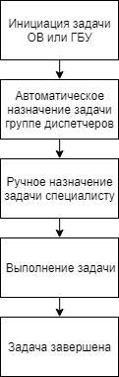

Рисунок 1 – Цикл распределения и исполнения задач в ПСКО

В ПСКО реализован атрибутный поиск записей с использованием фильтров в реестрах процедур.

В ПСКО реализовано два вида уведомлений:

* пользовательские уведомления. Уведомления, которые инициируются пользователем через интерфейс ПСКО с возможностью редактировать содержания уведомлений;
* системные уведомления. Уведомления, которые вызываются ПСКО при наступлении определенного события в рамках автоматизируемых процедур.

В схемах деловых процессов процедур определены шаги, на которых должны формироваться уведомления и запросы.

В ПСКО для пользователей доступна возможность скачивать загруженные в ПСКО или созданные в ПСКО файлы. Доступ к скачиванию определяется для ролей исходя из распределения функционала по ролям.

ПСКО использует справочники и классификаторы из состава ЕС УНСИ ФГИС ЕГРН. На этапе 2 проведен первичный импорт эталонных данных НСИ из ЕС УНСИ в ПСКО (посредством API ЕС УНСИ) и настроены процедуры периодического автоматического обновления.

В ПСКО хранится справочник ГБУ и справочник Органов власти субъектов РФ, которым будет предоставляться доступ для электронного взаимодействия в рамках исполнения процедур, автоматизируемых ПСКО.

Справочники ГБУ и Органов власти субъектов РФ состоит из двух частей: общая информация и перечень доступов по ролям Сотрудник ГБУ и Сотрудник Органа власти.

### Проведение очередной ГКО

Участники взаимодействия:

* Сотрудник ГБУ субъекта РФ;
* Сотрудник Органа власти субъекта РФ;
* Диспетчер группы проверки;
* Оператор группы проверки;
* Уполномоченное лицо для подписания перечней;
* Специалист-эксперт группы проверки;
* Оператор формирования перечней.

Процедура «Очередная ГКО» состоит из шести основных стадий:

* решение (обработки копий решений о проведении очередной ГКО на территории субъекта РФ);
* предварительные материалы (формирование предварительных материалов об объектах недвижимости);
* перечень (обработка запроса о предоставлении и последующее формирование перечня объектов недвижимости, подлежащих государственной кадастровой оценке);
* промежуточные отчетные документы (загрузка и проверка ПОД);
* проект итогового отчета (загрузка и проверка проекта итогового отчета);
* отчет (загрузка и проверка итогового отчета).

На стадии обработки поступившей копии решения о проведении очередной ГКО на территории субъекта РФ обеспечены:

* регистрация Диспетчером группы проверки сведений о поступившей в бумажном виде копии решения / внесение Сотрудником органа власти субъекта РФ сведений о поступившей в электронном виде копии решения;
* назначение ответственного Оператора группы проверки на проверку поступившей копии решения;
* внесение Оператором группы проверки информации о планируемой ГКО;
* автоматическая проверка соблюдения периодичности проведения процедуры в субъекте РФ;
* автоматическая проверка соблюдения законности проведения процедуры в субъекте РФ;
* просмотр результатов автоматических проверок;
* передача проверенной копии решения и информации о планируемой ГКО в ФД ГКО;
* ведение Календаря проведения очередной ГКО.

Возможные варианты завершения стадии:

* принятие копии решения с уведомлением Органа власти субъекта РФ;
* принятие копии решения с уведомлением Органа власти субъекта РФ о несоблюдении законности проведения;
* отказ в принятии копии решения с предписанием.

При положительном завершении стадии обеспечен переход на стадию формирования предварительных материалов об объектах недвижимости.

При отрицательном завершении стадии обеспечен возврат к корректировке копии решения и/или информации о планируемой ГКО.

На стадии формирования предварительных материалов об объектах недвижимости обеспечены:

* формирование электронного архива с предварительными материалами об объектах недвижимости;
* скачивание электронного архива с предварительными материалами об объектах недвижимости.

При завершении стадии обеспечен переход на стадию формирования перечня объектов недвижимости, подлежащих государственной кадастровой оценке.

На стадии обработки запроса о предоставлении и последующем формировании перечня объектов недвижимости, подлежащих государственной кадастровой оценке, обеспечены:

* регистрация запроса перечня объектов недвижимости Диспетчером группы проверки в соответствии с копией решения, поступившей в бумажном виде / регистрация запроса перечня объектов недвижимости Сотрудником органа власти субъекта РФ в соответствии с копией решения, поступившей в электронном виде;
* назначение ответственного Оператора группы проверки на проверку поступившего запроса;
* фиксация ручной проверки содержания запроса Оператором группы проверки;
* формирование электронного архива с перечнем объектов недвижимости;
* просмотр основной информации о сформированном перечне объектов недвижимости;
* передача сформированного электронного архива с перечнем объектов недвижимости в ФД ГКО;
* скачивание электронного архива с перечнем объектов недвижимости.

Возможные варианты завершения стадии:

* скачивание сформированного архива с перечнем объектов недвижимости, подлежащих ГКО;
* отказ в запросе с уведомлением Органа власти субъекта РФ о нарушениях.

При положительном завершении стадии обеспечен переход на стадию загрузки и проверки Промежуточных отчётных документов.

При отрицательном завершении стадии обеспечен возврат к корректировке запроса о предоставлении перечня объектов недвижимости.

На стадии загрузки и проверки ПОД обеспечены:

* внесение ПОД и информации о них Сотрудником ГБУ субъекта РФ;
* внесение новых версий XML-файлов ПОД Сотрудником ГБУ субъекта РФ;
* назначение ответственного Оператора группы проверки и Специалиста-эксперта на проверку поступивших ПОД;
* выполнение автоматических проверок архивов, загруженных Сотрудником ГБУ субъекта РФ;
* выполнение автоматических проверок XML-файлов, содержащихся в загруженном Сотрудником ГБУ субъекта РФ архиве (в том числе, на соответствие XSD-схеме);
* просмотр результатов автоматических проверок;
* фиксация ручной проверки на соответствие требованиям к Отчету;
* фиксация ручной проверки на соответствие методологии;
* передача проверенных ПОД в ФД ГКО.

Возможные варианты завершения стадии:

* успешно проверена последняя версия ПОД;
* по последней версии ПОД направлено в ГБУ уведомление о наличии нарушений.

При положительном завершении стадии обеспечен переход на стадию загрузки и проверки проекта итогового отчета.

При отрицательном завершении стадии обеспечен возврат к внесению обновленной последней версии ПОД.

На стадии загрузки и проверки проекта итогового отчета обеспечены:

* внесение проекта итогового отчета и информации о нем Сотрудником ГБУ субъекта РФ;
* назначение ответственного Оператора группы проверки и Специалиста-эксперта на проверку поступившего проекта итогового отчета;
* выполнение автоматических проверок архивов, загруженных Сотрудником ГБУ субъекта РФ;
* выполнение автоматических проверок XML-файлов, содержащихся в загруженном Сотрудником ГБУ субъекта РФ архиве (в том числе, на соответствие XSD-схеме);
* просмотр результатов автоматических проверок;
* фиксация ручной проверки на соответствие требованиям к Отчету;
* фиксация ручной проверки на соответствие методологии.

Возможные варианты завершения стадии:

* успешно проверен проект итогового отчета;
* по проекту итогового отчета направлено в ГБУ и Орган власти субъекта РФ уведомление о наличии нарушений.

При положительном завершении стадии обеспечен переход на стадию загрузки и проверки утвержденного итогового отчета и направления сведений в ППОЗ.

При отрицательном завершении стадии обеспечен возврат к внесению обновленной версии проекта итогового отчета.

На стадии загрузки и проверки утвержденного итогового отчета и направления сведений в ППОЗ обеспечены:

* внесение Отчета, информации о нем и акта с реквизитами Сотрудником Органа власти субъекта РФ;
* назначение ответственного Оператора группы проверки на проверку поступившего Отчета;
* выполнение автоматических проверок архивов, загруженных Сотрудником ГБУ субъекта РФ;
* выполнение автоматических проверок XML-файлов, содержащихся в загруженном Сотрудником ГБУ субъекта РФ архиве (в том числе, на соответствие XSD-схеме);
* выполнение автоматических проверок сравнения Отчета и проверенного ранее проекта итогового отчета;
* просмотр результатов автоматических проверок;
* передача проверенного Отчета и Акта в ФД ГКО;
* передача сведений о кадастровой стоимости и реквизитов акта в ППОЗ.

Возможные варианты завершения стадии:

* результаты ГКО переданы в ППОЗ;
* по Отчету направлено в Орган власти субъекта РФ уведомление о наличии нарушений.

При положительном завершении стадии завершается прохождение процедуры.

При отрицательном завершении стадии обеспечен возврат к внесению обновленной версии Отчета.

### Проведение внеочередной ГКО

Участники взаимодействия:

* Сотрудник Органа власти субъекта РФ;
* Диспетчер группы проверки;
* Оператор группы проверки;
* Уполномоченное лицо для подписания перечней;
* Специалист-эксперт группы проверки;
* Оператор формирования перечней.

Процедура «Внеочередная ГКО» состоит из трех основных стадий:

* уведомление (формирование уведомления Органов власти субъектов РФ о наличии оснований для проведения внеочередной государственной кадастровой оценки);
* перечень (обработка запроса о предоставлении и последующее формирование перечня объектов недвижимости, подлежащих внеочередной государственной кадастровой оценке);
* отчет (загрузка и проверка отчета).

На стадии уведомления Органов власти субъектов РФ о наличии оснований для проведения внеочередной государственной кадастровой оценки обеспечены:

* представление выбора типа уведомления;
* направление уведомления в Орган власти субъекта РФ о наступление оснований для проведения процедуры внеочередной ГКО.

Возможные варианты завершения стадии:

* направлено в Орган власти субъекта РФ уведомление о наступление оснований для проведения процедуры внеочередной ГКО;
* принято решение об одновременном направлении уведомления о наступление оснований для проведения процедуры внеочередной ГКО и перечня объектов недвижимости.

При завершении стадии обеспечен переход на стадию формирования перечня объектов недвижимости, подлежащих внеочередной государственной кадастровой оценке.

На стадии обработки запроса о предоставлении и последующем формировании перечня объектов недвижимости, подлежащих внеочередной государственной кадастровой оценке, обеспечены:

* внесение Сотрудником Органа власти субъекта РФ копии решения и информации о запросе;
* назначение ответственного Оператора группы проверки на проверку поступившего запроса;
* фиксация ручной проверки содержания запроса Оператором группы проверки;
* формирование электронного архива с перечнем объектов недвижимости;
* просмотр основной информации о сформированном перечне объектов недвижимости;
* передача сформированного электронного архива с перечнем объектов недвижимости в ФД ГКО;
* скачивание электронного архива с перечнем объектов недвижимости.

Возможные варианты завершения стадии:

* скачивание сформированного перечня объектов недвижимости;
* отказ в запросе с уведомлением Органа власти субъекта РФ о нарушениях.

При положительном завершении стадии обеспечен переход на стадию проверки утвержденного итогового отчета и направление сведений в ППОЗ.

При отрицательном завершении стадии обеспечен возврат к корректировке запроса о предоставлении перечня объектов недвижимости.

На стадии проверки утвержденного итогового отчета и направление сведений в ППОЗ обеспечены:

* внесение Отчета, информации о нем и акта с реквизитами Сотрудником Органа власти субъекта РФ;
* назначение ответственного Оператора группы проверки и Специалиста-эксперта на проверку поступившего проекта итогового отчета;
* выполнение автоматических проверок архивов, загруженных Сотрудником ГБУ субъекта РФ;
* выполнение автоматических проверок XML-файлов, содержащихся в загруженном Сотрудником ГБУ субъекта РФ архиве (в том числе, на соответствие XSD-схеме);
* просмотр результатов автоматических проверок;
* фиксация ручной проверки на соответствие требованиям к Отчету;
* фиксация ручной проверки на соответствие методологии;
* передача проверенного Отчета и акта в ФД ГКО;
* передача сведений о кадастровой стоимости и реквизитов акта в ППОЗ.

Возможные варианты завершения стадии:

* результаты внеочередной ГКО переданы в ППОЗ;
* по Отчету направлено в Орган власти субъекта РФ уведомление о наличии нарушений.

При положительном завершении стадии завершается прохождение процедуры.

При отрицательном завершении стадии обеспечен возврат к внесению обновленной версии Отчета.

### Проведение действий с объектами недвижимости в период между ГКО: вновь учтенные объекты недвижимости, ранее учтенные изменившиеся объекты недвижимости

ПСКО направляет Сотруднику ГБУ сформированные уведомления с приложенным перечнем ОН, попадающим под расчет в соответствии со статьей 16 Закона № 237-ФЗ между датой проведения последней ГКО и датой проведения очередной ГКО, для анализа необходимости расчета и возможного расчета.

Участники взаимодействия:

* Оператор ТО (Перерасчет КС);
* Сотрудник ГБУ субъекта РФ.

В рамках процедуры «Перерасчет КС», при наличии измененных в ЕГРН объектов недвижимости, обеспечены:

* формирование и передача ГБУ сведений по измененным в ЕГРН объектам недвижимости:
* получение системного уведомления об изменении сведений в ЕГРН;
* формирование электронного архива с перечнем объектов недвижимости;
* скачивание электронного архива с перечнем объектов недвижимости;
* обработка полученных сведений по измененным в ЕГРН объектам недвижимости:
* при определении Сотрудником ГБУ субъекта РФ необходимости перерасчета кадастровой стоимости объектов недвижимости, на основе которых был сформирован перечень:
* внесение Сотрудником ГБУ субъекта РФ результатов перерасчета кадастровой стоимости объектов недвижимости, на основе которых был сформирован перечень, а также документа-основания;
* выполнение автоматических проверок архивов, загруженных Сотрудником ГБУ субъекта РФ;
* выполнение автоматических проверок XML-файлов, содержащихся в загруженном Сотрудником ГБУ субъекта РФ архиве (в том числе, на соответствие XSD-схеме);
* определение статистики количества направленных перечней в ГБУ для расчета количества попадающих под процедуру объектов недвижимости;
* передача сведений о кадастровой стоимости и реквизитов акта в ФД ГКО;
* передача сведений о кадастровой стоимости и реквизитов акта в ППОЗ;
* при определении Сотрудником ГБУ субъекта РФ отсутствия необходимости перерасчета кадастровой стоимости объектов недвижимости, на основе которых был сформирован перечень:
* внесение Сотрудником ГБУ субъекта РФ обоснования отсутствия необходимости проведения расчета;
* определение статистики количества принятых ГБУ решений об отсутствии необходимости расчета, количества обработанных объектов недвижимости.

Возможные варианты завершения данной процедуры:

* результаты перерасчета кадастровой стоимости переданы в ППОЗ;
* определено отсутствие необходимости проведения расчета.

### Проведение мониторинга рынка недвижимости

Процедура «Проведение мониторинга рынка недвижимости» реализована в виде двух деловых процессов:

* Мониторинг рынка недвижимости. Предоставление сведений ГБУ;
* Мониторинг рынка недвижимости (основной процесс).

Участники взаимодействия:

* Диспетчер группы проверки;
* Оператор группы проверки.

В рамках процедуры «Мониторинг рынка недвижимости (основной процесс)» обеспечены:

* назначение исполнителя на задачу формирования запроса сведений о сделках;
* формирование запроса сведений о сделках по указанным параметрам;
* получение и просмотр сведений по запросу;
* принятие решения о расчете индекса рынка недвижимости;
* расчет индекса рынка недвижимости по заданному алгоритму и сравнительный анализ величин за периоды;
* принятие решения об уведомлении органа власти субъекта РФ о снижении величины индекса рынка недвижимости более чем на 30%:
* возможность корректировки и последующий пересчет индекса недвижимости через указание коэффициента;
* направление сведений о величине индекса рынка недвижимости в ФД ГКО;
* принятие решения о необходимости старта процедуры внеочередной ГКО на основании снижения индекса недвижимости;
* принятие решения об уведомлении органа власти субъекта РФ о снижении величины индекса рынка недвижимости менее чем на 30%;
* направление сведений о величине индекса рынка недвижимости в ФД ГКО.

Возможные варианты завершения процедуры:

* рассчитан индекс рынка недвижимости за указанный период. Определено снижение индекса недвижимости в ходе сравнительного анализа более чем на 30%. Сведения о величине индекса рынка недвижимости направлены в ФД ГКО. Завершается прохождение процесса с или без создания связанной процедуры внеочередной ГКО;
* рассчитан индекс рынка недвижимости за указанный период. Не определено снижение индекса недвижимости в ходе сравнительного анализа более чем на 30%. Сведения о величине индекса рынка недвижимости направлены в ФД ГКО. Завершается прохождение процесса.

В рамках процедуры «Мониторинг рынка недвижимости (предоставление сведений ГБУ)» обеспечены:

* загрузка электронных архивов с данными о рынке недвижимости;
* валидация электронных архивов с данными о рынке недвижимости;
* принятие решения о направлении сведений в ФД ГКО.

Возможные варианты завершения данной процедуры:

* завершение процедуры без направления загруженных сведений в ФД ГКО;
* завершение процедуры с направлением загруженных сведений в ФД ГКО.

### Проведение надзорных функций: проведение плановых, внеплановых и выездных проверок

Участники взаимодействия:

* Сотрудник ГБУ субъекта РФ;
* Сотрудник Органа власти субъекта РФ;
* Диспетчер надзора;
* Специалист по надзору.

Процедура «Плановая проверка» состоит из четырех основных стадий:

* план проверок (подготовка и утверждение плана проведения проверки);
* приказ о проверке (подготовка и утверждение приказа о проведении проверки);
* запросы и ответы (формирование запроса на разъяснение со стороны надзорных органов представителям ГБУ или ОИВ и предоставление ответа на соответствующий запрос) (стадия не является обязательной для прохождения);
* Акт и Предписание (формирование Акта и/или Предписания на основании проведенной проверки).

На стадии подготовки и утверждения плана проведения проверки обеспечены:

* создание процедуры плановой проверки и назначение ответственного Специалиста по надзору Диспетчером надзора;
* подготовка плана проведения проверки Специалистом по надзору;
* проверка плана проведения проверки Диспетчером надзора.

Возможные варианты завершения стадии:

* утверждение плана проведения проверок;
* отказ в утверждении плана проведения проверок с направлением замечаний.

При положительном завершении стадии обеспечен переход на стадию формирования приказа о проверке.

При отрицательном завершении стадии обеспечен возврат к формированию плана проведения проверки.

На стадии подготовки и утверждения приказа о проверке обеспечены:

* назначение ответственного Специалиста по надзору Диспетчером надзора;
* подготовка приказа о проверке Специалистом по надзору;
* формирование приказа о проверке и его подписание Специалистом по надзору;

При завершении стадии обеспечено начало проведения плановой проверки с уведомлением о дате ее начала за три рабочих дня и переход на стадию формирования запросов на разъяснение (при их наличии) или на стадию формирования Акта и Предписания.

На стадии запросов и ответов обеспечены:

* формирование запроса на разъяснение со стороны Специалиста по надзору;
* формирование ответа на соответствующий запрос со стороны Сотрудника ГБУ субъекта РФ или Сотрудника Органа власти субъекта РФ;
* проверка предоставленного ответа Специалистом по надзору.

Возможные варианты завершения стадии:

* ответ, полученный от Сотрудника ГБУ субъекта РФ или Сотрудника Органа власти субъекта РФ, удовлетворяет запрос от Специалиста по надзору и не требует дополнительного разъяснения (запроса);
* ответ, полученный от Сотрудника ГБУ субъекта РФ или Сотрудника Органа власти субъекта РФ, не удовлетворяет запрос от Специалиста по надзору и/или требует дополнительного разъяснения (запроса).

При положительном завершении стадии обеспечен переход на стадию формирования Акта и Предписания.

При отрицательном завершении стадии обеспечен возврат к формированию запроса на разъяснение.

На стадии формирования Акта и Предписания обеспечены:

* сохранение проверки в архив при отсутствии выявленных нарушений (Акт и Предписание не формируются) по результатам проведения плановой проверки;
* инициация проведения процедуры выездной проверки (без необходимости формирования Акта и Предписания) по результатам проведения плановой проверки;
* устранение нарушений, выявленных по результатам проведения проверки:
* формирование Акта о проведении плановой проверки;
* формирование Предписания о нарушениях, выявленных по результатам проведения плановой проверки;
* передача Специалистом по надзору сведений о выявленных нарушениях Сотруднику ГБУ субъекта РФ или Сотруднику Органа власти субъекта РФ, с целью их устранения;
* устранение выявленных нарушений Сотрудником ГБУ субъекта РФ или Сотрудником Органа власти субъекта РФ;
* проверка Специалистом по надзору устранения Сотрудником ГБУ субъекта РФ или Сотрудником Органа власти субъекта РФ выявленных нарушений (при устранении выполняется сохранение проверки в архив, в противном случае, выполняется инициация проведения процедуры внеплановой проверки).

Возможные варианты завершения процедуры:

* сохранение проверки в архив при отсутствии или устранении выявленных нарушений;
* инициация проведения процедуры выездной проверки;
* инициация проведения процедуры внеплановой проверки.

Процедура «Внеплановая проверка» состоит из трех основных стадий:

* приказ о проверке (подготовка и утверждение приказа о проведении проверки);
* запросы и ответы (формирование запроса на разъяснение со стороны надзорных органов представителям ГБУ или ОИВ и предоставление ответа на соответствующий запрос) (стадия не является обязательной для прохождения);
* Акт и Предписание (формирование Акта и/или Предписания на основании проведенной проверки).

На стадии подготовки и утверждения приказа о проверке обеспечены:

* создание процедуры внеплановой проверки и назначение ответственного Специалиста по надзору Диспетчером надзора;
* подготовка приказа о проверке Специалистом по надзору;
* формирование приказа о проверке и его подписание Специалистом по надзору;
* проверка приказа о проверке Диспетчером надзора;
* назначение ответственного за проведение внеплановой проверки Специалиста по надзору Диспетчером надзора.

Возможные варианты завершения стадии:

* утверждение приказа о проверке;
* отказ в утверждении приказа о проверке с направлением замечаний.

При положительном завершении стадии обеспечено начало проведения внеплановой проверки и переход на стадию формирования запросов на разъяснение (при их наличии) или на стадию формирования Акта и Предписания.

При отрицательном завершении стадии обеспечен возврат к формированию приказа о проверке.

На стадии запросов и ответов обеспечены:

* формирование запроса на разъяснение со стороны Специалиста по надзору;
* формирование ответа на соответствующий запрос со стороны Сотрудника ГБУ субъекта РФ или Сотрудника Органа власти субъекта РФ;
* проверка предоставленного ответа Специалистом по надзору.

Возможные варианты завершения стадии:

* ответ, полученный от Сотрудника ГБУ субъекта РФ или Сотрудника Органа власти субъекта РФ, удовлетворяет запрос от Специалиста по надзору и не требует дополнительного разъяснения (запроса);
* ответ, полученный от Сотрудника ГБУ субъекта РФ или Сотрудника Органа власти субъекта РФ, не удовлетворяет запрос от Специалиста по надзору и/или требует дополнительного разъяснения (запроса).

При положительном завершении стадии обеспечен переход на стадию формирования Акта и Предписания.

При отрицательном завершении стадии обеспечен возврат к формированию запроса на разъяснение.

На стадии формирования Акта и Предписания обеспечены:

* сохранение проверки в архив при отсутствии выявленных нарушений (Акт и Предписание не формируются) по результатам проведения внеплановой проверки;
* устранение нарушений, выявленных по результатам проведения проверки:
* формирование Акта о проведении внеплановой проверки;
* формирование Предписания о нарушениях, выявленных по результатам проведения внеплановой проверки;
* передача Специалистом по надзору сведений о выявленных нарушениях Сотруднику ГБУ субъекта РФ или Сотруднику Органа власти субъекта РФ, с целью их устранения;
* устранение выявленных нарушений Сотрудником ГБУ субъекта РФ или Сотрудником Органа власти субъекта РФ;
* проверка Специалистом по надзору устранения Сотрудником ГБУ субъекта РФ или Сотрудником Органа власти субъекта РФ выявленных нарушений (при устранении выполняется сохранение проверки в архив, в противном случае, выполняется инициация проведения новой процедуры внеплановой проверки).

Возможные варианты завершения процедуры:

* сохранение проверки в архив при отсутствии или устранении выявленных нарушений;
* инициация проведения новой процедуры внеплановой проверки.

Процедура «Выездная проверка» состоит из трех основных стадий:

* приказ о проверке (подготовка и утверждение приказа о проведении проверки);
* запросы и ответы (формирование запроса на разъяснение со стороны надзорных органов представителям ГБУ или ОИВ и предоставление ответа на соответствующий запрос) (стадия не является обязательной для прохождения);
* Акт и Предписание (формирование Акта и/или Предписания на основании проведенной проверки).

На стадии подготовки и утверждения приказа о проверке обеспечены:

* создание процедуры выездной проверки и назначение ответственного Специалиста по надзору Диспетчером надзора;
* подготовка приказа о проверке Специалистом по надзору;
* формирование приказа о проверке и его подписание Специалистом по надзору;
* проверка приказа о проверке Диспетчером надзора;
* назначение ответственного за проведение выездной проверки Специалиста по надзору Диспетчером надзора.

Возможные варианты завершения стадии:

* утверждение приказа о проверке;
* отказ в утверждении приказа о проверке с направлением замечаний.

При положительном завершении стадии обеспечено начало проведения выездной проверки и переход на стадию формирования запросов на разъяснение (при их наличии) или на стадию формирования Акта и Предписания.

При отрицательном завершении стадии обеспечен возврат к формированию приказа о проверке.

На стадии запросов и ответов обеспечены:

* формирование запроса на разъяснение со стороны Специалиста по надзору;
* формирование ответа на соответствующий запрос со стороны сотрудника ГБУ или ОИВ субъекта РФ;
* проверка предоставленного ответа Специалистом по надзору.

Возможные варианты завершения стадии:

* ответ, полученный от Сотрудника ГБУ субъекта РФ или Сотрудника Органа власти субъекта РФ, удовлетворяет запрос от Специалиста по надзору и не требует дополнительного разъяснения (запроса);
* ответ, полученный от Сотрудника ГБУ субъекта РФ или Сотрудника Органа власти субъекта РФ, не удовлетворяет запрос от Специалиста по надзору и/или требует дополнительного разъяснения (запроса).

При положительном завершении стадии обеспечен переход на стадию формирования Акта и Предписания.

При отрицательном завершении стадии обеспечен возврат к формированию запроса на разъяснение.

На стадии формирования Акта и Предписания обеспечены:

* сохранение проверки в архив при отсутствии выявленных нарушений (Акт и Предписание не формируются) по результатам проведения выездной проверки;
* принятие решения о продлении процедуры выездной проверки (без необходимости формирования Акта и Предписания) по результатам проведения выездной проверки;
* устранение нарушений, выявленных по результатам проведения проверки:
* формирование Акта о проведении выездной проверки;
* формирование Предписания о нарушениях, выявленных по результатам проведения выездной проверки;
* передача Специалистом по надзору сведений о выявленных нарушениях Сотруднику ГБУ субъекта РФ или Сотруднику Органа власти субъекта РФ, с целью их устранения;
* устранение выявленных нарушений Сотрудником ГБУ субъекта РФ или Сотрудником Органа власти субъекта РФ;
* проверка Специалистом по надзору устранения Сотрудником ГБУ субъекта РФ или Сотрудником Органа власти субъекта РФ выявленных нарушений (при устранении выполняется сохранение проверки в архив, в противном случае, выполняется инициация проведения процедуры внеплановой проверки).

Возможные варианты завершения процедуры:

* сохранение проверки в архив при отсутствии или устранении выявленных нарушений;
* инициация продления процедуры выездной проверки;
* инициация проведения процедуры внеплановой проверки.

### Проведение обработки решений об оспаривании результатов определения кадастровой стоимости

Процедура «Проведение обработки решений об оспаривании результатов определения кадастровой стоимости» реализована в виде трех деловых процессов:

* «Результаты оспариваний» («Оспаривания. Решения комиссий»);
* «Сведения по отношению оспоренных ОН» («Оспаривания. Определение отношения оспоренных ОН»);
* «Сведения по судебным спорам» («Оспаривания. Ведение судебных споров»).

Участники взаимодействия:

* Сотрудник ГБУ субъекта РФ;
* Сотрудник Органа власти субъекта РФ;
* Диспетчер группы проверки;
* Оператор территориального органа.

В рамках процедуры «Результаты оспариваний» («Оспаривания. Решения комиссий») обеспечены:

* выбор типа принятого решения;
* внесение сведений по решению:
* при выборе отрицательного решения выполняется завершение процедуры с обновлением статистики по решениям данного типа;
* при выборе положительного решения выполняется передача данных в ФД ГКО и ППОЗ с обновлением статистики по решениям данного типа.

Возможные варианты завершения данной процедуры:

* внесение сведений по отрицательному решению комиссии, а также обновление статистики по результатам оспариваний;
* внесение сведений по положительному решению комиссии для их последующей передачи в ФД ГКО и ППОЗ, а также обновление статистики по результатам оспариваний.

В рамках процедуры «Сведения по отношению оспоренных ОН» («Оспаривания. Определение отношения оспоренных ОН») обеспечен автоматический расчет показателя отношения оспоренных ОН по каждому из субъектов РФ (отношение количества оспоренных ОН в субъекте РФ, по которым установлена рыночная стоимость, к общему количеству ОН в данном субъекте РФ). При этом, если установлено значение показателя отношения в 30% и более процентов, то выполняется направление уведомления сотрудников Росреестра.

В рамках процедуры «Сведения по судебным спорам» («Оспаривания. Ведение судебных споров») обеспечена возможность внесения, корректировки и сохранения сведений о судебном споре.

### Проведение обработки сведений о кадастровой стоимости, полученных по итогам исправления технической и(или) методологической ошибок от ГБУ

Участники взаимодействия:

* Сотрудник Органа власти субъекта РФ;
* Диспетчер группы проверки;
* Сотрудник ГБУ субъекта РФ.

В рамках процедуры «Процедуры исправлений КС» обеспечены:

* добавление решения об исправлении кадастровой стоимости, а также внесение Отчета, информации о нем и акта с реквизитами Сотрудником Органа власти субъекта РФ;
* определение исходной процедуры, в ходе прохождения которой были допущены ошибки;
* выполнение автоматических проверок архивов, загруженных Сотрудником ГБУ субъекта РФ;
* выполнение автоматических проверок XML-файлов, содержащихся в загруженном Сотрудником ГБУ архиве (в том числе, на соответствие XSD-схеме);
* при определении процедуры «Очередная ГКО» или «Массовый пересчет» в качестве исходной, выполняется:
* корректировка и/или утверждение Сотрудником Органа власти субъекта РФ, внесенных Сотрудником ГБУ субъекта РФ результатов определения кадастровой стоимости ОН,
* выполнение автоматических проверок архивов, загруженных Сотрудником Органа власти субъекта РФ;
* выполнение автоматических проверок XML-файлов, содержащихся в загруженном Сотрудником Органа власти субъекта РФ архиве (в том числе, на соответствие XSD-схеме);
* передача проверенных данных в ФД ГКО;
* передача сведений о кадастровой стоимости и реквизитов акта в ППОЗ;
* при определении процедуры «Перерасчет КС» в качестве исходной, выполняется:
* передача проверенных данных в ФД ГКО;
* передача сведений о кадастровой стоимости и реквизитов акта в ППОЗ.

Возможные варианты завершения процедуры:

* сведения переданы в ФД ГКО и ППОЗ;
* во внесенных Сотрудником ГБУ субъекта РФ и/или Сотрудником Органа власти субъекта РФ сведениях выявлены ошибки.

При положительном завершении стадии завершается прохождение процедуры.

При отрицательном завершении стадии обеспечена обработка Диспетчером группы проверки выявленных ошибок и возврат к началу процедуры с целью их исправления Сотрудником ГБУ субъекта РФ и/или Сотрудником Органа власти субъекта РФ.

### Проведение массовой выгрузки объектов недвижимости для пересчета в соответствии с частью 9 статьи 24 Закона № 237-ФЗ»

Участники взаимодействия:

* Сотрудник ГБУ субъекта РФ;
* Диспетчер группы проверки;
* Оператор группы проверки;
* Уполномоченное лицо для подписания перечней;
* Оператор формирования перечней.

В рамках процедуры «Массовый пересчет» обеспечены:

* добавление Диспетчером или Оператором группы проверки задачи для последующего формирования электронного архива с перечнем объектов недвижимости;
* скачивание электронного архива с перечнем объектов недвижимости Сотрудником ГБУ субъекта РФ;
* внесение Сотрудником ГБУ субъекта РФ результатов массового пересчета кадастровой стоимости объектов недвижимости, на основе которых был сформирован перечень, а также документа-основания;
* выполнение автоматических проверок архивов, загруженных Сотрудником ГБУ субъекта РФ;
* выполнение автоматических проверок XML-файлов, содержащихся в загруженном Сотрудником ГБУ субъекта РФ архиве (в том числе, на соответствие XSD-схеме);
* передача проверенных данных в ФД ГКО;
* передача сведений о кадастровой стоимости и реквизитов акта в ППОЗ.

Возможные варианты завершения процедуры:

* результаты массового пересчета переданы в ФД ГКО и ППОЗ;
* во внесенных Сотрудником ГБУ субъекта РФ сведениях выявлены ошибки.

При положительном завершении стадии завершается прохождение процедуры.

При отрицательном завершении стадии обеспечен возврат к внесению результатов массового пересчета кадастровой стоимости объектов недвижимости.

## Уровень квалификации администратора

Основные функции роли «Администратор»:

* обеспечение работоспособности ПСКО;
* проведение необходимых настроек ПСКО;
* обработка возникших инцидентов и взаимодействие с разработчиком;
* проведение служебных операций, связанных с системным администрированием.

Администратор должен:

* знать особенности работы ПСКО;
* знать положения Руководства пользователя (АМСЯ.РРПСКО.И3.3-01) и Руководства администратора (АМСЯ.РРПСКО.И5.3-01);
* иметь навыки администрирования Linux;
* иметь достаточный опыт работы на персональных компьютерах;
* понимать принципы работы протокола HTTP, протоколов REST и SOAP;
* знать принципы администрирования СУБД PostgreSQL.

## Сведения о технических и программных средствах, обеспечивающих работу Подсистемы

Техническая архитектура Подсистемы состоит из клиентской и серверной составляющих.

Серверная составляющая представляет собой совокупность функциональных серверов (сервер баз данных, сервер приложений, веб-сервер), объединенных решением, обеспечивающим обмен данными между функциональными серверами и взаимодействие Подсистемы с внешними информационными системами.

Для эксплуатации ПСКО требуется ее предварительная регистрация в СИА в качестве информационной системы и внешней информационной системы. Описание настройки информационной системы представлено в приложении (см. Приложение А) настоящего документа.

Эксплуатация ПСКО в штатном режиме потребует использование аппаратной платформы, удовлетворяющей следующим требованиям:

* не менее 170 ядер с тактовой частотой не менее 2 ГГц;
* более 1,4 Тбайт оперативной памяти;
* более 280 Тбайт полезной дисковой емкости с производительностью не менее 480 000 IOPS для случайного доступа при чтении/записи в соотношении 30/70 блоками размером 4Кбайт;
* скорость передачи данных между компонентами аппаратной платформы должна составлять не менее 20 Гбайт/с;
* скорость передачи данных от пользователей к аппаратной платформе и от аппаратной платформы к пользователям не менее 2 Мбайт/с.

Клиентская составляющая, предоставляющая графический пользовательский интерфейс, обеспечивает возможность доступа к ресурсам и функциям Подсистемы с автоматизированными рабочими местами (АРМ) пользователей и администраторов без установки дополнительного программного обеспечения, вне зависимости от используемой операционной системы, при условии наличия возможности запуска одного из следующих Интернет-обозревателей (веб-браузеров):

* Google Chrome версии 58 и выше;
* Mozilla Firefox версии 53 и выше.

Программные средства, используемые в ПСКО:

* базовые компоненты:
* базовые хосты (виртуальные машины);
* операционная система: CentOS 7.4;
* инструмент контейнеризации и управления развертыванием: Docker версии 1.13.1 и выше;
* платформа оркестрации Docker контейнеров Kubernetes;
* система сборки Gradle;
* многофункциональный плагин gradle для запуска веб-приложений на встроенных контейнерах сервлетов Gretty-gradle-plugin;
* интерфейс коммуникации frontend и backend-частей приложения – GraphQL.
* общие компоненты и технологии Backend разработки:
* резервное копирование: библиотека логирования logback;
* отправка сообщений в logback, без сохранения их в файлы или другие сетевые промежуточные ресурсы logstash-logback-encoder;
* библиотека MyBatis ORM;
* инструмент миграции базы данных FlyWay;
* универсальный фреймворк для Java-платформы Spring;
* инструмент Spring boot для настройки фреймворка Spring;
* spock framework тестирования для приложений Java и Groovy;
* платформа для управления рабочими процессами и бизнес-процессами Camunda BPM.
* общие компоненты и технологии Frontend разработки:
* библиотека JavaScript для создания пользовательских интерфейсов React;
* контейнер состояний Redux;
* система сборки и зависимостей Webpack;
* менеджер пакетов для JavaScript npm;
* система сборки npm.
* управление конфигурацией, обнаружение сервисов:
* обнаружение и настройка служб Consul.io;
* инструмент для развертывания Ansible.
* шина взаимодействия Pub/Sub:
* брокер сообщений Apache Kafka;
* протоколирование событий:
* нереляционное хранилище (БД) Elasticsearch;
* сервис, обеспечивающий прием сообщений по сети от приложений их разбор, фильтрацию и сохранение Logstash;
* анализ поступивших логов и журналов Kibana.
* БД:
* хранилище пользовательских данных, процессов, решений, статусов регистрационных действий Postgres;
* хранения входящих документов и ответов внешних систем Couchbase server;
* сервер хранения объектов с API-интерфейсом Amazon S3-minio.
* отчеты и статистика:
* инструмент отображения статистики, отчетов Kibana embedded.

# Структура подсистемы

Структурно ПСКО состоит из модулей (включая сервисы и хранилище данных) и АРМ.

Подсистема состоит из модулей, разделенных на прикладные модули и обеспечивающие модули.

Прикладные модули ПСКО:

* Модуль выполнения процедур с кадастровой стоимостью;
* Модуль мониторинга рынка недвижимости.

Обеспечивающие модули ПСКО:

* Модуль управления деловыми процессами;
* Модуль хранения данных;
* Модуль управления и разграничения прав доступа;
* Модуль логирования и аудита;
* Модуль доставки уведомлений;
* Модуль НСИ;
* Модуль интеграции.

Прикладные модули ПСКО предназначены для реализации Приложения №1 «Сопровождение ГКО» и Приложения №2 «Мониторинг рынка недвижимости и надзор».

Обеспечивающие модули ПСКО поддерживают функционирование как Приложения №1, так и Приложения №2.

# Аварийные ситуации и способы их устранения

## Действия в случае несоблюдения условий выполнения технологического процесса, в том числе при длительных отказах технических средств

При сбое в работе ПСКО выводит на экран надпись: «Системная ошибка. Обратитесь к системному администратору».

ПСКО обеспечивает корректную обработку аварийных ситуаций, вызванных неверными действиями пользователей, неверным форматом или недопустимыми значениями входных данных. В указанных случаях пользователю будут выводиться соответствующие сообщения, после чего будет происходить возвращение в состояние, предшествовавшее неверной (недопустимой) команде или некорректному вводу данных.

В приведенных выше случаях сотрудник должен обратиться к пользователю с ролью «Администратор».

При сбое в работе аппаратуры восстановление нормальной работы ПСКО происходит следующим образом:

* перезагрузка операционной системы;
* автоматическая загрузка ПСКО.

Ошибки в работе аппаратных средств (кроме носителей данных и программ) обрабатываются ОС и при возможности устраняются автоматически.

Ошибки, связанные с программным обеспечением (ОС и драйверы устройств), устраняются восстановлением работоспособности ОС.

Ошибки, связанные с общесистемным программным обеспечением (ОС и драйверы устройств), а также ошибки в работе аппаратных средств устраняются пользователем с ролью «Администратор».

## Действия по восстановлению программ и/или данных при отказе магнитных носителей или обнаружении ошибок в данных

Для восстановления программного обеспечения и/или данных ПСКО пользователь с ролью «Администратор» производит процедуру восстановления с резервного носителя в соответствии с документом «Руководство администратора».

## Действия в случаях обнаружении несанкционированного вмешательства в данные

В случае обнаружения несанкционированного вмешательства в данные пользователю требуется выполнить следующие действия:

* уведомить сотрудников, отвечающих за безопасность о факте несанкционированного вмешательства в данные;
* проверить наличие ошибок в данных, препятствующих нормальному функционированию ПСКО;
* выполнить исправление ошибок в данных с помощью редактирования справочников или с помощью восстановления данных из резервной копии, при необходимости.

## Действия в случае недоступности сервисов

В случае нарушения процесса взаимодействия с одной из внешних систем необходимо:

* проверить доступность сервисов;
* в случае проблем с инфраструктурными сервисами связаться с дежурным администратором для выяснения причин и сроков устранения проблемы;
* проверить доступность сервиса внешней системы.

В случае недоступности сервиса связаться с ответственным сотрудником, отвечающим за внешнюю систему для выяснения причин и сроков устранения проблемы.

Выполнить поиск по журналу взаимодействий с внешними системами для определения запроса и ошибки, которую он вызывает.

Сообщить о возникающей ошибке внешней системе, при взаимодействии с которой возникает эта ошибка.

# Описание Модуля НСИ

Все действия с данными Модуля НСИ выполняются в разделе «Модуль НСИ» и осуществляются в строгой последовательности:

* Просмотр реестра/справочника и заполнение элементов;
* Импорт/экспорт данных;
* Редактирование и перенос (при необходимости).

## Создание реестра/справочника

Для создания реестра/справочника:

Нажать кнопку «Добавить реестр/справочник» (), расположенную в нижней части панели «Реестры/справочники».

Выбрать объект: реестр или справочник (Рисунок 2).

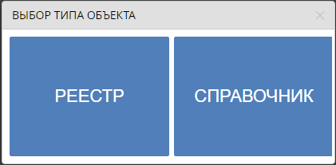

Рисунок 2 – Окно выбора создаваемого объекта Модуля НСИ

Откроется область метаданных нового объекта, состоящая из следующих вкладок (Рисунок 3):

* «Свойства» (п. 4.1.1),
* «Атрибуты» (п. 4.1.2),
* «Отображение записи» (п. 4.1.3),
* «Связи» (п. 4.1.4),
* «Модель» (п. 4.1.5),
* «Качество данных» (п. 4.1.6),
* «Консолидация» (п. 4.1.7).

Вкладка «Связи» недоступна при работе со справочниками.

### Вкладка «Свойства»

Вкладка «Свойства» условно делится на две части (Рисунок 3):

* «Основные»,
* «Продвинутые».

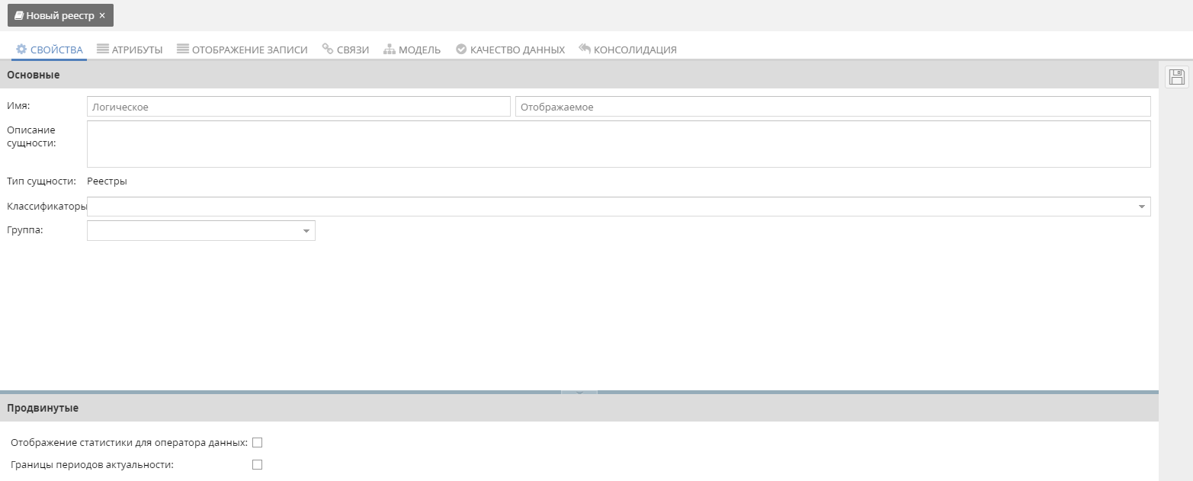

Рисунок 3 – Пример отображения вкладки «Свойства» нового реестра

Основные свойства сущности:

«Имя» – обязательные для заполнения поля:

* «Логическое» – системное имя реестра/справочника (нельзя изменить);

Примечание — Логическое имя должно содержать только буквы латинского алфавита, отдельно, либо в сочетании с цифрами, а также символ нижнего подчеркивания (если требуется).

* «Отображаемое» – то имя реестра/справочника, которое будет отображаться всем пользователям в Системе. Отображаемое имя может состоять из букв как латинского алфавита, так и кириллицы, а также пробелов. Рекомендуется использовать человеко-идентифицируемое название (можно изменить после сохранения).

«Описание сущности»: описание реестра/справочника, которое используется только внутри интерфейсов пользователя с ролью «Администратор данных». Требования к описанию сущности совпадают с требованиями к отображаемому имени.

«Тип сущности»: реестры или справочники (нельзя изменить).

«Классификаторы»: список классификаторов, которые применимы к записям реестра/справочника.

«Группа» –группа (каталог), к которой принадлежит реестр/справочник (обязательное свойство, можно изменить после сохранения).

«Продвинутые» свойства:

«Отображение статистики для оператора данных» — это дополнительная настройка, которая не влияет на Модуль НСИ в целом. При отмеченном флажке данного свойства в разделе «Главная» появится блок статистики по данному реестру/справочнику, в котором будет указано количество записей, ошибок и потенциальных дубликатов;

«Границы периодов актуальности» – настройка выбора границ актуальности создаваемого объекта. Важными условиями при указании границ являются:

* не допускается изменение границы периода при наличии данных,
* границы связанных объектов должны пересекаться.

Сохранить изменения станет возможным только после создания как минимум одного атрибута на вкладке «Атрибуты».

### Вкладка «Атрибуты»

На вкладке «Атрибуты» осуществляется создание и настройка атрибутов реестра/ справочника.

Перечень видов атрибутов приведен в таблице ниже (Таблица 1).

Таблица 1 – Виды атрибутов

|  |  |  |  |  |
| --- | --- | --- | --- | --- |
| Вид атрибута | Применение | | Кнопки добавления атрибутов | |
| Реестр | Справочник | Вид | Подсказка |
| Простой | + | + |  | «Добавить простой атрибут» |
| Комплексный | + | - |  | «Добавить комплексный атрибут» |
| Кодовый | - | + |  | «Добавить кодовый атрибут» |
| Массив | + | + |  | «Добавить массив-атрибут» |

Атрибуты реестра могут быть следующих видов: простые, комплексные и массивы, причем, для реестра необходимо задать как минимум один главный отображаемый и поисковый атрибут.

Атрибуты справочника могут быть следующих видов: простые, кодовые и массивы, причем для справочника необходимо настроить как минимум один главный отображаемый, отображаемый и поисковый атрибут.

Для каждого атрибута необходимо указать тип.

Для создания атрибута необходимо нажать соответствующую кнопку в правом верхнем углу рабочей области.

Заполнить поля:

* простого атрибута (п. 4.1.2.1),
* комплексного атрибута (п. 4.1.2.2),
* кодового атрибута (п. 4.1.2.3),
* массив-атрибута (п. 4.1.2.4).

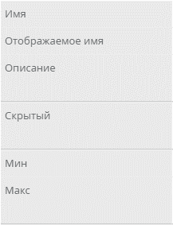

поля простого атрибута

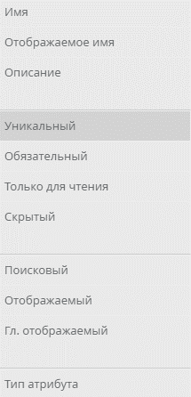

поля комплексного атрибута

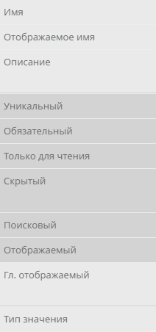

поля массив-атрибута

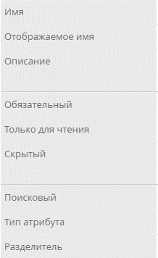

поля кодового атрибута

Рисунок 4 – Поля, доступные для заполнения, в зависимости от типа атрибута

Серая подсветка поля означает, что его значение недоступно для изменения. Например, отображаемый атрибут нельзя сделать одновременно скрытым.

При создании атрибута над формой атрибута отображаются сообщения об ошибках, в тексте которых перечислены требования к полям атрибута и их значениям. Чтобы просмотреть все сообщения об ошибках, нажмите на текст одного из отображаемых сообщений.

При попытке сохранить настройки создаваемой сущности Модуля НСИ, в случае возникновения ошибок, на экране отобразится соответствующее сообщение. После сохранения атрибута значение в полях «Имя» и «Тип атрибута» невозможно изменить.

Если в реестре/справочнике есть данные, то поле «Уникальный» недоступно для изменения при создании нового атрибута. Не рекомендуется менять настройку уникальности после сохранения атрибута.

Имя атрибута должно содержать произвольный набор букв латинского алфавита в сочетании с цифрами. Допускается использовать символ нижнего подчеркивания.

Отображаемое имя может состоять из букв латинского алфавита, кириллицы, содержать пробелы.

Рекомендуется использовать человеко-идентифицируемые имена.

#### Создание простого атрибута

При создании простого атрибута указать:

«Имя» – уникальное системное имя атрибута.

«Отображаемое имя атрибута» – имя атрибута, которое будет отображаться в интерфейсе Подсистемы.

«Описание» атрибута выводится Оператору данных при наведении курсора мыши на атрибут.

Параметр «Уникальный» - свойство атрибута, при котором значения атрибута для записей должны быть уникальны внутри реестра/справочника. Установите значение «да», если значения атрибута должны быть уникальны (например, ИНН или серия и номер паспорта).

Если в поле установлено значение «да», то сбрасывать его не рекомендуется. После изменения значения поля на отрицательное («нет») и сохранения таких изменений, обратная операция невозможна (после восстановления свойств уникальности атрибута, проверка на уникальность может работать некорректно).

Параметр «Обязательный» – установить значение «да», если этот атрибут является обязательным.

Параметр «Только для чтения» означает, доступен ли атрибут только на чтение. Если установлено значение «да», то становится невозможным редактировать значения данного атрибута в записях.

Параметр «Скрытый». Если установлено значение «да», то атрибут не отображается в общем представлении записи.

Параметр «Поисковый». Если данный параметр включен, то поле участвует в параметрическом поиске, и в панели параметрического поиска по данному реестру появится поле(-я) для поиска по данному атрибуту.

Параметр «Отображаемый». Если выбрано значение «нет», атрибут не будет отображаться в поисковой выдаче.

Рекомендуется выставлять отображаемыми человеко‑идентифицируемые атрибуты, например, Ф.И.О. или должность. Не рекомендуется выставлять числовые параметры или идентификаторы.

Если задать значение «Да» в поле «Отображаемое», Система автоматически присвоит значение «Нет» параметру «Скрытый», а его изменение будет недоступно.

Параметр «Гл. отображаемый». Если выбрано значение «да», атрибут будет отображаться в поисковой выдаче с выделением (начертание шрифта: жирный). Параметр определяет атрибут как главный и отображает его в поисковой выдаче и в имени вкладки на рабочей области.

Если задать значение «Да» в поле «Гл. отображаемое», Система автоматически присвоит значение «Нет» параметрам: «Только для чтения», «Скрытый»; значение «Да» - параметру «Обязательный». После этого изменение перечисленных выше параметров будет недоступно.

«Тип атрибута». Указывается тип простого атрибута, перечень которых приведен в таблице ниже (Таблица 2). При выборе типа необходимо обязательно указать значение.

«Ссылка на справочник». Указывается справочник, который будет использоваться при выборе значений атрибута.

«Отображаемые атрибуты». Указывается набор атрибутов, которые будут отображаться при наличии ссылки на другой справочник во время выбора значений атрибута в поисковой выдаче.

Таблица 2 – Возможные типы значений простого атрибута

| Тип атрибута | Значение | Описание |
| --- | --- | --- |
| Простой тип | Строковое | Строка без дополнительных ограничений, длина 2048 символов |
|  | Целочисленное | Целочисленное значение, длина 264 |
|  | Численное | Числовое значение, длина 264 |
|  | Логическое | Может принимать следующие значение: true, false, null |
|  | Дата | Дата |
|  | Дата/время | Дата и время |
|  | Время | Время |
|  | Файл | Бинарный массив. Приложенный файл, поиск по которому не выполняется |
|  | Текстовый файл |
| Ссылка на справочник | Справочник в системе | Указывается конкретный справочник, в котором будет осуществляться поиск значения атрибута.  Если выбран тип атрибута «Ссылка на справочник» становятся доступными параметры «Ссылка на справочник» и «Отображаемые атрибуты» |
| Перечисление | Перечисление в системе | Указывается конкретное перечисление, в котором будет осуществляться поиск значения атрибута (необходима дополнительная настройка) |
| Ссылка на веб-ресурс | Ссылка | Шаблон ссылки на сторонний ресурс (адрес и переменная), в записи из шаблона формируется ссылка с использованием данных записи. Указывается имя атрибута, который будет использоваться в качестве переменной для указания конкретной сущности на веб-ресурсе в следующем виде: {attr_name}. Итоговый результат должен выглядеть так: [http://www.example.ru/{attr_name}](http://www.example.ru/%7battr_name%7d) |

Для численных значений простых атрибутов можно указать единицы измерения (если они настроены в соответствующем разделе). Для этого укажите свойства атрибута, описанные в таблице ниже ( Таблица 3). Укажите измеряемую величину и единицу измерения (Рисунок 5).

Указанная единица будет по умолчанию использоваться в записи.

Таблица 3 – Свойства численного атрибута

|  |  |  |
| --- | --- | --- |
| Тип значения атрибута | Свойства | Описание |
| Численный | Измеряемая величина | Список измеряемых величин (доступен, если единицы измерения настроены) |
|  | Единица измерения | Список единиц измерения (доступен, если единицы измерения настроены) |

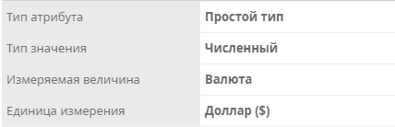

Рисунок 5 – Пример отображения единиц измерения в редакторе Модуля НСИ

Для строковых значений простых атрибутов можно задать дополнительный параметр «Маска», который позволяет управлять форматом ввода данных при помощи использования специальных знаков и символов. Если параметр «Маска» активен и указан формат ввода данных, то каждый пользователь, вводящий в него данные, должен следовать заданному правилу. Маска ввода выполняет значительный объем работы по проверке данных, предотвращая ввод пользователями неверных данных. Также маска позволяет обеспечить единообразный вид вводимых данных, что упрощает поиск сведений и управление данными.

Маска поддерживает возможность указания:

* произвольной цифры/буквы,
* буквы верхнего/нижнего регистра,
* точной цифры/буквы/символа.

Знаки, используемые при заполнении маски и определяющие формат ввода данных, приведены в таблице ниже (Таблица 4).

Таблица 4 – Знаки, определяющие маску ввода данных

|  |  |
| --- | --- |
| Знак | Описание |
| 9 | Пользователь может вводить только числовые значения |
| L | Пользователь может использовать только заглавные буквы |
| l | Пользователь может использовать только строчные буквы |
| A | Пользователь может использовать буквенно-цифровые значения |
| X | Задание специального регулярного выражения |

Пример 1:

(999)999-99-99 означает, что пользователь должен будет использовать только числовые значения для тех символов, где указан знак «9». Скобки и тире не являются редактируемыми символами.

Пример 2:

99L-ll-X[^A-C]X означает:

* ввод только числовых значений для первых двух символов,
* заглавная буква для третьего символа,
* строчные буквы для пятого и шестого символа,
* X[^A-C]X – специальное регулярное выражение восьмого символа, которое позволяет использовать при вводе все символы, помимо диапазона «A», «В», «С».

Различают символы-декораторы, которые не являются редактируемыми символами и не участвуют в регулярном выражении (в примере +7(999)999-99-99 декораторами будут являться «+», «(», «)», «-»).

Регулярное выражение для символа должно обрамляться квадратными скобками.

Нажать на кнопку «Сохранить» (), расположенную в верхней части правой боковой панели.

#### Создание комплексного атрибута

При создании комплексного атрибута указать:

«Имя» – уникальное системное имя атрибута.

«Отображаемое имя атрибута» – имя атрибута, которое будет отображаться в интерфейсе Подсистемы.

«Описание» – выводится при просмотре карточки записи в разделе «Данные» при наведении курсора мыши на атрибут.

Параметр «Скрытый». Если установлено значение «да», то атрибут не отображается в общем представлении записи.

Указать минимальное и максимальное количество вложенных сущностей в соответствующих полях «Мин» и «Макс».

Нажать на кнопку «Сохранить» ().

В итоге должна сохраниться вложенность атрибутов (Рисунок 6).

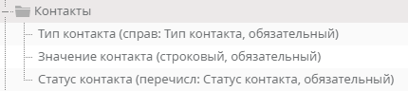

Рисунок 6 – Пример реестра с вложенной сущностью комплексного атрибута

#### Создание кодового атрибута

При создании кодового атрибута указать:

«Имя» – уникальное системное имя атрибута.

«Отображаемое имя» – имя атрибута, которое будет отображаться другим пользователям Системы.

«Описание» атрибута выводится Оператору данных при наведении курсора мыши на атрибут.

Параметрам «Уникальный», «Обязательный», «Поисковое» и «Отображаемое» значение «Да» задается автоматически и не доступно для изменений. Параметрам «Только для чтения» и «Скрытый» задано значение «Нет».

Кодовый атрибут всегда является уникальным, обязательным, поисковым и отображаемым, и не является скрытым или доступным только для чтения.

Параметр «Гл. отображаемое». Если выбрано значение «да», атрибут будет отображаться в поисковой выдаче с выделением (начертание шрифта: жирный). В общем случае рекомендуется выставлять главным отображаемым кодовым атрибутом человеко‑идентифицируемый атрибут, например, название компании, а не ее ИНН.

«Тип значения». Указывается строковое или целочисленное значение атрибута.

При выборе типа значения «Строковое» становится доступно поле «Маска». Примеры задания маски для значений атрибутов приведены выше (п. 4.1.2.1).

Сохранить изменения, нажав кнопку «Сохранить» ().

Допускается создание нескольких кодовых атрибутов для одного справочника. Уникальным считается сочетание значений всех кодовых атрибутов справочника.

При создании двух и более кодовых атрибутов, второй и все последующие кодовые атрибуты будут помечены как «альтернативные» (Рисунок 7). В последствии, значения основного и альтернативного атрибута может импортироваться из двух разных информационных систем.

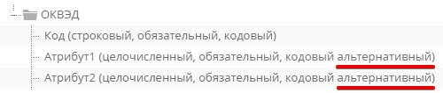

Рисунок 7 – Обозначение альтернативного кодового атрибута

#### Создание массив-атрибута

При создании массив-атрибута указать:

«Имя» – уникальное системное имя атрибута.

«Отображаемое имя атрибута» – имя атрибута, которое будет отображаться другим пользователям Системы.

«Описание» атрибута выводится Оператору данных при наведении курсора мыши на атрибут.

Параметр «Обязательный» – установить значение «да», если этот атрибут является обязательным.

Параметр «Только для чтения» означает, доступен ли атрибут только на чтение. Если установлено значение «да», то становится невозможным редактировать значения данного атрибута в записях.

Параметр «Скрытый». Если установлено значение «да», то атрибут не отображается в общем представлении записи.

Параметр «Поисковое». Если данный параметр включен, то поле участвует в параметрическом поиске, и в панели поиска появится поле(-я) для поиска по данному атрибуту.

«Тип атрибута». Указывается тип массив-атрибута: простой или ссылка на справочник. Для простого атрибута необходимо выбрать тип значения: Строковое, Целочисленное, Численное, Дата, Дата/время, Время.

«Разделитель» – символ, который будет использоваться при импорте/экспорте (не обязательный параметр).

Если разделитель не задан, по умолчанию будет использован символ «|».

Нажать на кнопку «Сохранить» ().

Перейти к созданию другого атрибута или на следующий шаг.

### Вкладка «Отображение записи»

Вкладка «Отображение записи» (Рисунок 8) предназначена для объединения атрибутов в логические группы. Группировка атрибутов применяется для:

* настройки внешнего вида формы записи (создания карточек группы атрибутов) и экономии места на экране записи;
* наглядного информирования пользователя о том, какие атрибуты следует рассматривать как группу.

Группы, их взаимное расположение и порядок атрибутов внутри одной группы будут определять внешний вид экрана записи, например, при открытии записи ее карточки будут свернуты, если указано наименование группы. Рекомендуется в наименовании группы отразить аспект или признак, по которому атрибуты были сгруппированы.

Один атрибут может входить только в одну логическую группу.

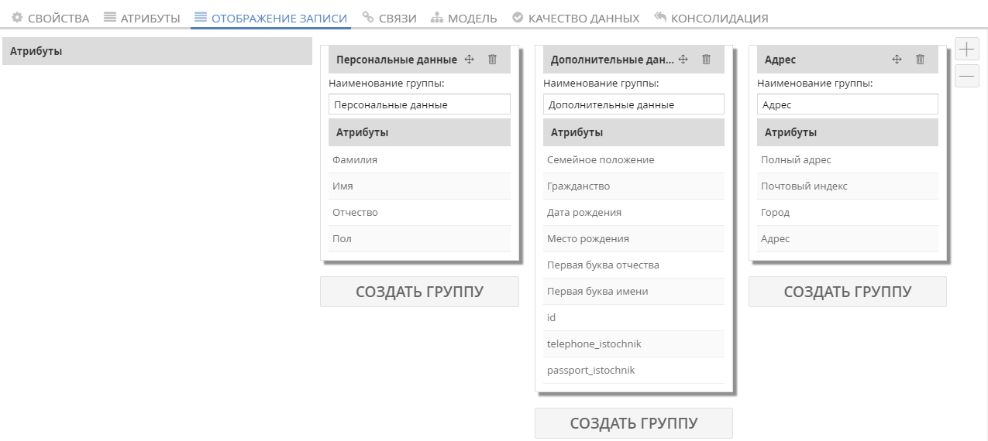

Рисунок 8 – Пример содержимого кладки «Отображение записи»

Для объединения атрибутов в группу:

Нажать одну из кнопок «Создать группу» (Рисунок 8). Ввести наименование группы.

Навести курсор на атрибут, который необходимо перенести в группу. Выделить его, зажав левую кнопку мыши, и, не отпуская, перетащить под область с названием «Атрибуты» (Рисунок 9).

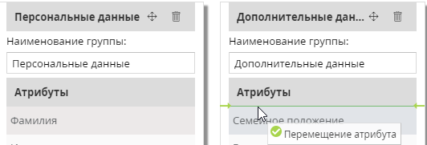

Рисунок 9 – Пример переноса атрибута в созданную группу

Нажать на кнопку «Сохранить» ().

Перейти на следующий шаг.

Количество создаваемых групп атрибутов не ограничено.

Внутри группы допускается изменять очередность атрибутов. Для этого навести курсор мыши на атрибут, который необходимо перетащить, выделить его, зажав левую кнопку мыши, и не отпуская переместить в нужное место (Рисунок 10).

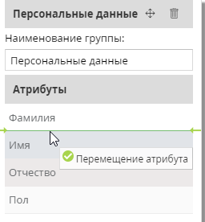

Рисунок 10 – Пример перемещения атрибута в пределах группы атрибутов

Перемещать группы можно, выбирая направление из выпадающего меню «Перемещение» () (Рисунок 11).

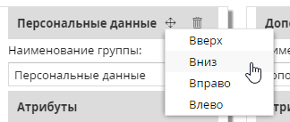

Рисунок 11 – Перемещение групп

Добавление колонки для групп выполняется кнопкой  «Добавить колонку» (Рисунок 12).

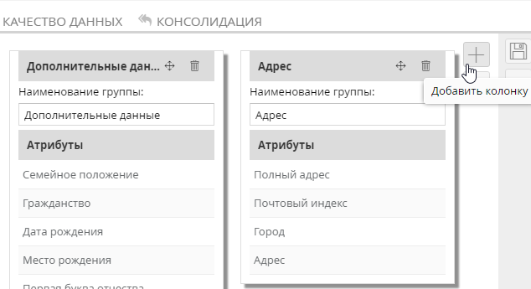

Рисунок 12 – Добавление колонок

Удаление группы атрибутов выполняется кнопкой  «Удалить группу» (Рисунок 13).

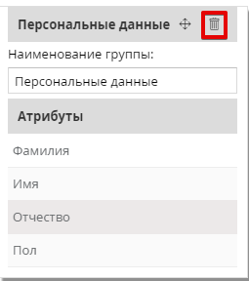

Рисунок 13 – Удаление группы атрибутов

Удалить пустые колонки можно кнопкой «Удалить пустые колонки» () (Рисунок 14).

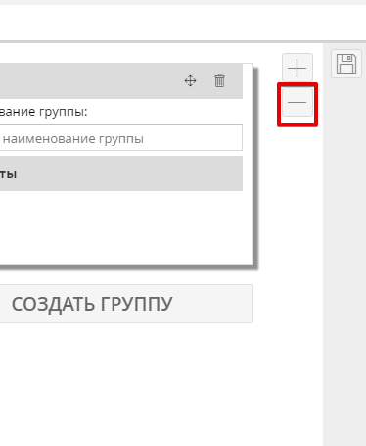

Рисунок 14 – Удаление пустых колонок

Если наименование группы не указано, то атрибуты внутри такой группы отобразятся в рамке.

Если часть атрибутов реестра/справочника объединена в группы, при этом для оставшихся атрибутов принадлежность к группе не определена, на экране карточки записи отобразится дополнительный блок «Атрибуты без группы» (Рисунок 15), содержащий данные атрибуты.

Рамка представляет собой развернутый блок группы без заголовка (Рисунок 15).

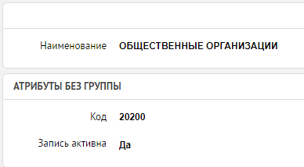

Рисунок 15 – Пример отображения карточек на экране записи

### Вкладка «Связи»

Для создания новой связи реестра:

Нажать кнопку «Добавить связь» ().

Указать все свойства новой связи (Рисунок 16):

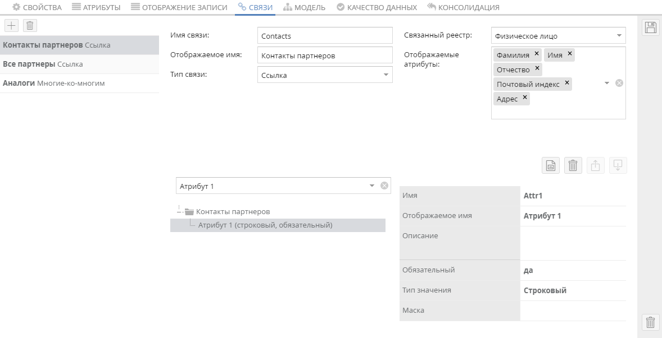

Рисунок 16 – Отображение рабочей области при создании новой связи

* «Имя связи» –уникальное имя связи;

Требования к имени связи. Имя связи должно содержать только буквы латинского алфавита, отдельно, либо в совокупности с цифрами.

* «Отображаемое имя» –имя связи, которое будет отображаться другим пользователям Подсистемы (например, Оператору данных);

Требования к отображаемому имени. Отображаемое имя может состоять из букв как латинского алфавита, так и кириллицы, а также пробелов.

* Выбрать «Тип связи»:
* «Ссылка» – простая связь, которая связывает две записи. Связь устанавливается между записями реестров. Запись может быть связана как с записью этого же реестра, так и с записью другого реестра;
* «Включение» устанавливает связь между основным и подчиненным объектом. У самой связи в этом случае отсутствует период актуальности, но при редактировании вложенной записи возможно управлять ее периодами актуальности;
* «Многие-ко-многим»: каждой записи реестра-1 может соответствовать несколько записей реестра-2, помимо этого, каждой записи реестра-2 может соответствовать несколько записей реестра-1. Связь может быть представлена в виде отдельной таблицы, состоящей из двух столбцов: ключей реестра-1 и соответствующих им ключей реестра-2. Ограничением будет являться уникальность пары, а сами ключи могут повторяться. Иными словами, запись реестра-2 может соответствовать сразу нескольким записям реестра-1, одновременно с тем, каждая запись реестра-1 может быть связана с несколькими записями реестра-2. Для самой связи можно задать один период актуальности;
* «Связанный реестр»: выбор реестра в Подсистеме, с которым устанавливается связь;
* «Отображаемые атрибуты»: добавление атрибутов, которые будут отображаться при задании связи с другим реестром во время выбора связей и их отображении;
* «Добавить простой атрибут»: добавление простого атрибута (по аналогии с атрибутами реестра/справочника, п. 4.1.2.1) к связи;
* Флаг «Обязательная»: указание для механизма валидации.

Добавление простого атрибута на этом этапе возможно для типов связи «Связь» и «Многие-ко-многим», но не доступно для связи «Включение».

Сохранить изменения, нажав кнопку «Сохранить» ().

Перейти на следующий шаг.

### Вкладка «Модель»

Вкладки «Модель» схожа с разделом «Схема данных», однако здесь характерно графическое отображение логической структуры только текущего реестра/справочника.

### Вкладка «Качество данных»

На вкладке «Качество данных» осуществляется настройка правил качества данных. Реализовано два режима применения правил качества данных и одна комбинация:

* валидация,
* обогащение,
* валидация и обогащение.

#### Общий порядок создания правил

Для создания нового правила:

Нажать кнопку «Добавить правило» и заполнить данные (Рисунок 17):

* блок «Свойства правила»:
* «Имя правила» – это уникальное имя правила в Системе,

Имя правила должно содержать только буквы латинского алфавита, отдельно, либо в сочетании с цифрами.

* «Описание» – это описание правила. Если имени правила и выбранной функции недостаточно для понимания, то рекомендуется заполнить описание правила.

Описание может состоять из букв как латинского алфавита, так и кириллицы, а также пробелов.

* блок «Настройка правила»:
* «Функция»: выбор функции, существующей в Системе (все функции доступны в разделе «Функции».

Требуется повышенное внимание к выбору функции, поскольку большинство функций работают только в одном режиме и выбор режима, не соответствующего функции, делает правило лишенным смысла. Например, функция проверки контрольной суммы ИНН не может работать в режиме обогащения.

* выбрать режим, в котором будет работать указанная функция: валидация (п. 4.1.6.2), обогащение (п. 4.1.6.3), либо валидация и обогащение (п. 4.1.6.4);
* блок «Применение»: выбирается, для каких данных будет применяться создаваемое правило:
* «Мастер-данные»: установка флажка определяет применение правил качества к данным, которые уже сохранены в БД Системы, т.е. «после сохранения»;
* «Все системы»: при данном установленном флажке правила качества данных применяются к данным всех внешних источников (внешних систем) до сохранения этих данных в БД Системы;
* Перечень названий источников данных, заведенных в Системе: применение правил качества данных для отдельных указанных источников данных (внешних систем).

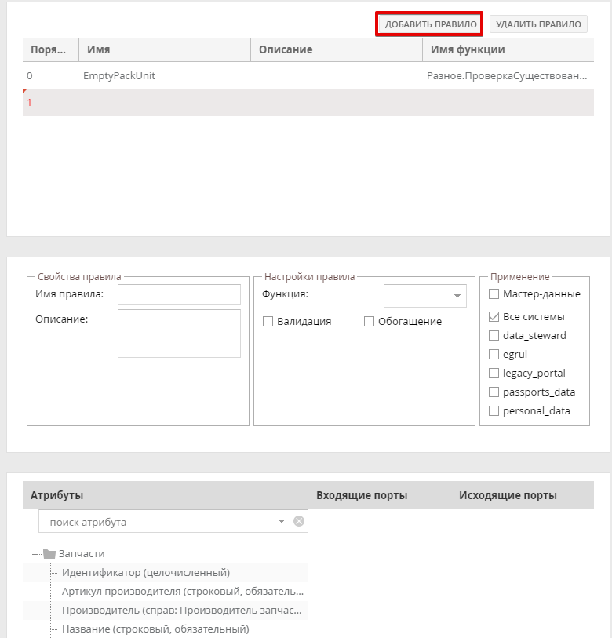

Рисунок 17 – Пример добавления нового правила качества данных

Так как в один реестр/справочник могут поступать данные из разных внешних источников, то к ним могут применяться разные правила качества данных, например, дата в одном источнике хранится как MM/DD/YYYY, а в другом – DD.MM.YYYY. Для корректной обработки дат из разных систем требуется привести их к единому формату, для чего должны быть использованы правила качества данных.

Сопоставить атрибуты реестра и порты функции.

Типы данных обязательно должны совпадать с теми, что требует функция.

Сохранить изменения, нажав кнопку «Сохранить» ().

Перейти на следующий шаг.

#### Режим «Валидация»

При выборе режима «Валидация» к уже существующим элементам области метаданных добавляется блок «Валидация» (Рисунок 18).

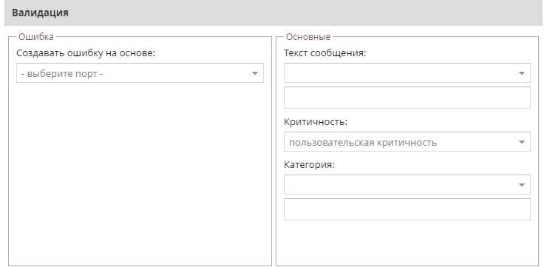

Рисунок 18 – Отображение режима «Валидация»

Для настройки режима «Валидация»:

В блоке «Ошибка» выбрать порт, на основании которого создается ошибка (указывается логический порт).

Если в порт приходит значение «false», то валидационное правило выдает ошибку.

В блоке «Основные» заполнить:

* «Текст сообщения»: текст, который будет видеть пользователь при трансляции значения порта функции. Большинство простых функций не могут самостоятельно выдать текст об ошибке, так как они не владеют контекстом выполнения, с другой стороны композитные и сторонние функции могут транслировать текст об ошибке, это необходимо, так как возможны различные ошибки и тексты сообщения должны отличаться в разных случаях;
* «Критичность»: степень критичности данной ошибки от низкой до максимальной;
* «Категория»: определение категории ошибки.

Поле «Текст сообщения» обязательно для заполнения.

Сохранить изменения, нажав кнопку «Сохранить» ().

Перейти на следующий шаг.

#### Режим «Обогащение»

При выборе режима «Обогащение» после установки флага «Мастер‑данные» в блоке «Применение» (Рисунок 19) необходимо выбрать информационную систему, от имени которой будет производиться обогащение.

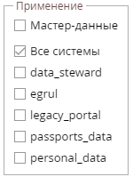

Рисунок 19 – Блок «Обогащение мастер-данных»

Выберите требуемую информационную систему.

Сохраните изменения кнопкой «Сохранить» ().

Перейдите на следующий шаг.

Если аналогичная запись была ранее создана от имени выбранной системы-источника, производится ее обновление, иначе – создание новой исходной записи.

#### Режим «Валидация и обогащение»

Режим «Валидация и обогащение» заключается в совместном выборе режимов «Валидация» и «Обогащение».

Настройки правил данного режима соответствуют отдельным настройкам для каждого режима.

Сохраните изменения, нажав кнопку «Сохранить» (). Перейдите на следующую вкладку.

#### Очередность применения правил

Для того, чтобы изменить очередность правил, навести курсор на строку с правилом, которое необходимо перенести. Выделить его, зажав левую кнопку мыши, и, не отпуская, перетащить (Рисунок 20).

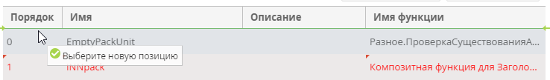

Рисунок 20 – Пример изменения очередности правил качества данных

#### Удаление правил

Для удаления правила нажать кнопку «Удалить правило» (Рисунок 21).

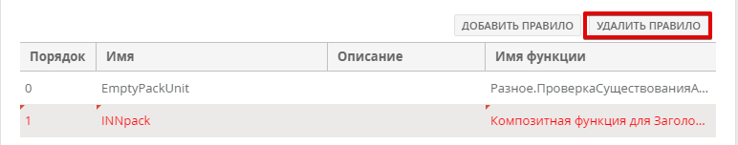

Рисунок 21 – Пример удаления правила качества данных

### Вкладка «Консолидация»

На вкладке «Консолидация» происходит процесс настройки правил, по которым осуществляется консолидация (Рисунок 23).

Вкладка «Консолидация» имеет функциональные области «По источникам данных» и «По атрибутам», каждая из которых может быть включена или отключена при помощи соответствующих флагов в заголовке функциональной области (Рисунок 22).

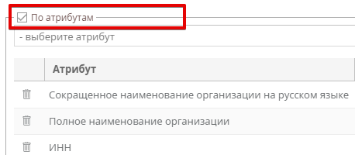

Рисунок 22 – Заголовок функциональной области «По атрибутам»

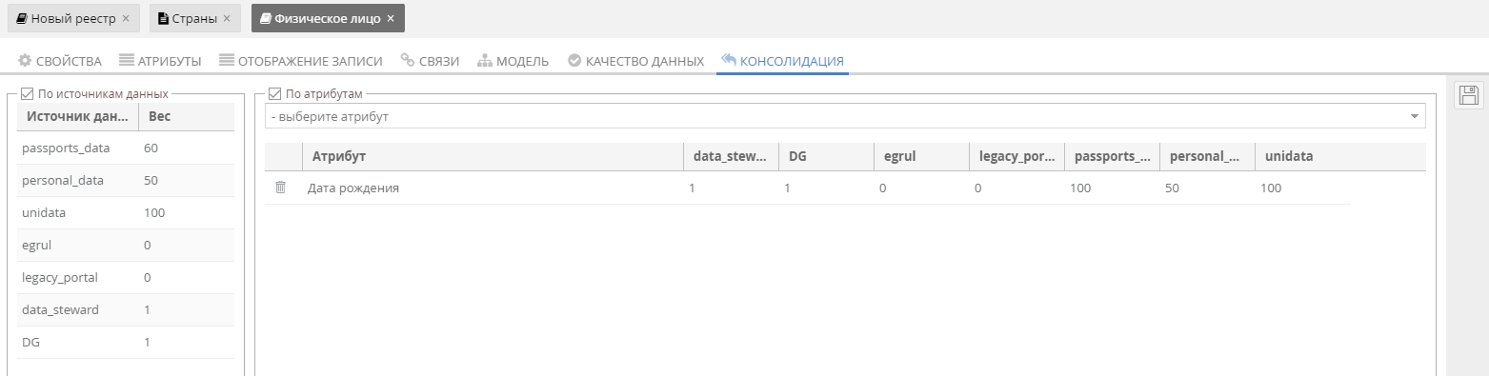

Рисунок 23 – Пример отображения вкладки «Консолидация»

Определение весов значений атрибутов возможно:

* для реестра/справочника (область «По источникам данных»);
* для отдельных атрибутов (область «По атрибутам»).

При консолидации используется алгоритм:

* если для атрибута реестра/справочника переопределен вес – используются данные этого атрибута;
* если атрибут не был переопределен – проверяется, были ли переопределены веса для реестра/справочника;
* если для реестра/справочника переопределен вес – используются данные этого реестра/справочника;
* если не переопределены данные атрибута и реестра/справочника, то используются веса Подсистемы по умолчанию.

Администратор данных может указать в настройках консолидации несколько источников с одинаковыми весами в случае, если в файле **/usr/share/tomcat/webapps/PSKO-frontend/customer.json** (для интерфейса оператора) или **/usr/share/tomcat/webapps/PSKO-frontend-admin/customer.json** (для интерфейса администратора) параметр **CHECK_SOURCESYSTEM_WEIGHT_UNIQUE** установлен как false.

Применить внесенные изменения можно, нажав кнопку «Сохранить» ().

## Импорт/экспорт

### Возможности импорта/экспорта

Импорт Модуля НСИ может быть осуществлен для:

* создания нового Модуля НСИ (в режиме «перезаписи» текущий Модуль НСИ будет полностью удален и заменен импортируемым);
* полного обновления существующего Модуля НСИ (настраиваемое обновление);
* частичного обновления (замена фрагментов или дополнение новыми элементами) Модуля НСИ.

Экспорт Модуля НСИ предназначен для его переноса с одного окружения на другое, например, при обновлении Подсистемы.

Для выполнения импорта/экспорта Модуля НСИ воспользуйтесь кнопкой «Импорт/Экспорт» (), расположенной в нижней части панели «Реестры/справочники». В появившемся окне выберите одну из следующих операций (Рисунок 24):

При отсутствии прав на чтение для ресурса «Администратор данных», данная кнопка будет отсутствовать на указанной панели.

* экспорт (пп. 4.2.2),
* расширенный импорт (пп. Рисунок 27),
* базовый импорт (пп. 4.2.4).

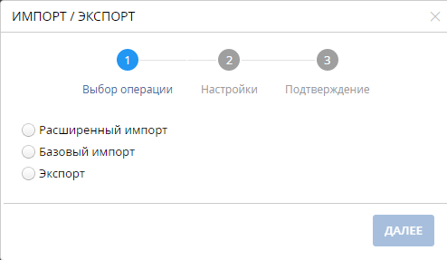

Рисунок 24 – Выбор операции импорта/экспорта

Функции базового и расширенного импорта предполагают наличие специальных прав на создание, чтение и изменение для ресурса «Администратор данных», экспорта – прав на чтение для данного ресурса. При отсутствии необходимого набора прав, соответствующие операции будут недоступны.

Описание процедуры назначения прав доступа приведено в документе «Руководство по администрированию».

Загрузка перечислений происходит одновременно с импортом Модуля НСИ (блок «enumerations»).

Ниже приведен пример блока «enumerations»:

<enumerations>

<enumeration name="genres" displayName="Музыкальные стили" version="1">

<enumVal name="Rock" displayName="Рок"/>

<enumVal name="Rap" displayName="Рэп"/>

<enumVal name="Rave" displayName="Рэйв"/>

</enumeration>

</enumerations>

### Экспорт Модуля НСИ

Для экспорта Модуля НСИ:

Выберите «Экспорт» в окне выбора операции.

Подтвердите выполнение операции (Рисунок 25).

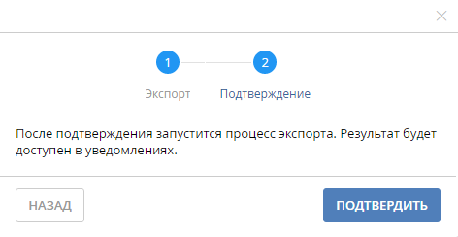

Рисунок 25 – Всплывающее окно подтверждения экспорта Модуля НСИ

Далее на экране отобразится оповещение о запуске процесса экспорта.

Перейдите в область уведомлений и нажмите на ссылку «Скачать результат» (Рисунок 26).

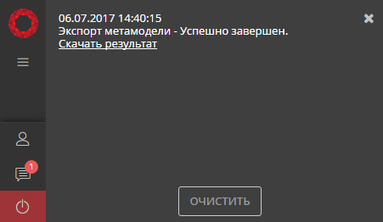

Рисунок 26 – Уведомление о результатах экспорта Модуля НСИ

Данные Модуля НСИ сохранятся в виде архива с именем defaultGGGG-MM-DD_hh-mm-ss.zip, (где, GGGG-MM-DD_hh-mm-ss – это дата и время экспорта Модуля НСИ, например: default2017-03-17_14-58-53.zip) на жесткий диск компьютера при помощи менеджера загрузок используемого браузера.

Результатом экспорта является ZIP-архив, в котором находятся:

* Данные Модуля НСИ (обязательная папка model).
* Классификаторы (опциональная папка classifiers).
* Единицы измерения (опциональная папка measure).
* Правила поиска дубликатов (опциональная папка matching).
* Внешние функции качества данных (опциональная папка integration/custom_cf).
* Расширения: custom jobs, user exits и т.д. (опциональная папка PSKO-integration).
* external-routing.xml (опциональная папка config).
* PSKO-config.xml (опциональная папка config).

Если опциональная папка не содержит данных, то данная папка будет отсутствовать в архиве. Например, если выгружаемые данные не содержат настроенных классификаторов и правил поиска дубликатов, то в архиве будут отсутствовать папки classifiers и matching.

### Расширенный импорт Модуля НСИ

Импорт Модуля НСИ с настройками может быть осуществлен двумя способами:

* пересоздание – полная замена текущей (без сохранения) Модуля НСИ импортируемой;
* обновление – дополнить текущий Модуль НСИ данными из импортируемого файла.

Импорт может производиться только в готовый реестр/справочник.

Для импорта Модуля НСИ с настройками:

Укажите «Импорт» при выборе операции импорта/экспорта (Рисунок 24),

Выберите файл с данными Модуля НСИ (Рисунок 27).

Поставьте флаг «Пересоздать», если необходимо удалить текущий Модуль и заменить новым (импортируемым).

Импортируемый файл Модуля НСИ должен иметь формат ZIP.

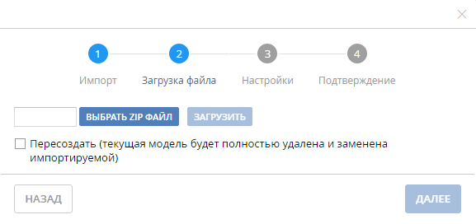

Рисунок 27 – Загрузка файла с импортируемыми данными Модуля НСИ

Загрузите выбранный файл (кнопка «Загрузить файл»),

Перейдите на следующий шаг кнопкой «Далее».

Выполните настройку для импорта Модуля НСИ. Для выполнения настройки доступно 2 режима: простой и расширенный. Во время настройки будет произведена проверка целостности данных с соответствующими предупреждениями, если возникли ошибки (например, если из Модуля НСИ были исключены связанные объекты).

* В простом режиме доступно дерево с флагами, где нужно выбрать элементы Модуля НСИ для импорта (Рисунок 28).
* В расширенном режиме, будут доступны еще две колонки, слева и справа от основных данных. В этих колонках, будут отображаться зависимости (связи и ссылки, если имеются), для выбранного элемента в центральной колонке (Рисунок 29):
* в левой колонке – объекты, которые зависят от выбранного;
* в правой– те, от которых зависит выбранный объект.

Подтвердите действия. После подтверждения, будет запущен процесс импорта.

До завершения процедуры импорта другие функции Подсистемы будут недоступны.

При выполнении импорта с пересозданием Модуля НСИ могут потребоваться дополнительные настройки Модуля НСИ.

Описание структуры архива приведено в документе «Руководство по обновлению».

Настройки импорта выполняются для обеспечения согласованности Модуля НСИ.

Проверка Модуля НСИ осуществляется автоматически в момент загрузки архива. В окне настройки (Рисунок 29, а) в случае конфликтов согласованности отображаются предупреждения (не выбран зависимый элемент для импорта, но есть в системе) и ошибки в зависимостях (отсутствуют зависимые элементы), например:

* часть зависимостей останется без изменений: 3
* не выбраны необходимые зависимости: 1

Также указаны сведения об общем количестве элементов Модуля НСИ и сколько из них выбрано для импорта, например: *Выбрано элементов для импорта: 72 из 73*.

Все элементы Модуля НСИ условно разделены на группы, для которых предусмотрена цветовая индикация иконок. Описание групп приведено в таблице ниже.

Таблица 5 – группы элементов Модуля НСИ

|  |  |  |
| --- | --- | --- |
|  | Имя группы | Описание элементов Модуля НСИ, попавших в группу |
|  | Новые | Новые элементы, которые будут импортированы, если они отмечены |
|  | Будут обновлены | Элементы, подлежащие обновлению (если они отмечены), присутствующие как в Подсистеме, так и в импортируемом Модуле НСИ |
|  | Не найдены | Элементы, указанные в зависимостях, но отсутствующие в Подсистеме и в импортируемом Модуле НСИ |
|  | Существующие | Элементы, существующие в рамках Подсистемы, но отсутствующие в импортируемом Модуле НСИ. Данные элементы неактивны (подсвечены серым) и не подлежат изменению в процессе импорта. |

Для отображения элементов работают фильтры по следующим признакам:

* не выбраны;
* замечания;
* ошибки;
* новые;
* обновляемые;
* невозможно импортировать;
* существующие.

Чтобы отключить фильтры нажмите. Для обновления фильтрации нажмите кнопку «Обновить фильтрацию» ().

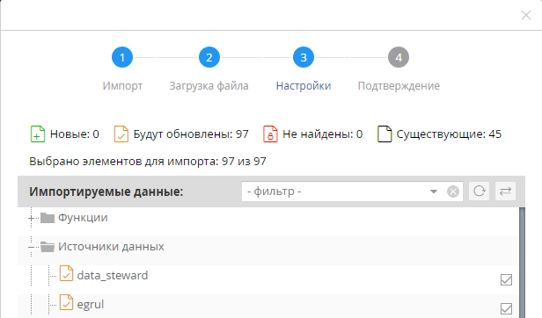

Рисунок 28 – Простой режим настроек импорта Модуля НСИ

Переход в другой режим настроек осуществляется с использованием кнопки «Переключить режим» ().

В расширенном режиме выбранный в центральной колонке элемент выделяется синей рамочкой. Колонка слева показывает, где элемент используется, а справа – от чего он зависит.

Элементы, подсвеченные красным, говорят об ошибках в зависимостях. Для их устранения необходимо добавить к импорту все зависимые объекты.

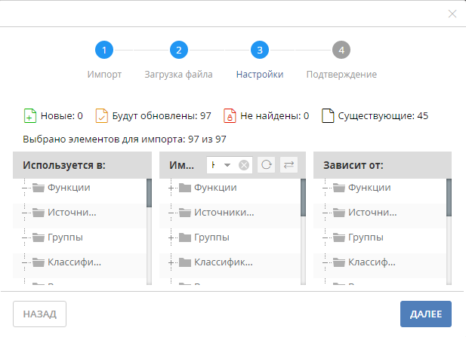

Рисунок 29 – Расширенный режим настроек импорта Модуля НСИ

После завершения настройки параметров импорта нажмите на кнопку «Далее», затем подтвердите выполнение операции (Рисунок 30).

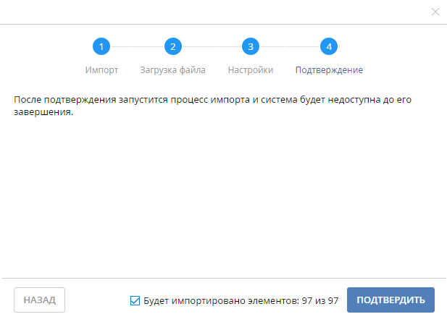

Рисунок 30 – Подтверждение выполнения операции импорта Модуля НСИ

### Базовый импорт Модуля НСИ

Базовый импорт Модуля НСИ может быть осуществлен двумя способами:

* пересоздание – полная замена текущего (без сохранения) Модуля НСИ импортируемым;
* обновление – дополнить текущий Модуль данными из импортируемого файла.

Импорт может производиться только в готовый реестр/справочник.

Импортируемый файл Модуля НСИ должен иметь формат XML.

Для импорта Модуля НСИ без настроек выберите операцию «Базовый импорт» (Рисунок 24), затем укажите режим импорта (обновление или пересоздание) и подтвердите выполнение данного действия.

При выполнении импорта с пересозданием Модуля НСИ будет создана новая модель данных, в результате чего может возникнуть необходимость ее дополнительной настройки.

## Каталог реестров/справочников

Каждый реестр/справочник привязан к дереву каталогов. Это позволяет систематизировать все реестры и справочники в удобную для работы иерархичную структуру.

### Редактирование структуры каталога

Для редактирования структуры каталога реестров/справочников нажмите кнопку «Редактировать структуру каталога» (), расположенную в нижней части панели «Реестры/справочники», после чего, справа от панели «Реестры/справочники» отобразится область «Каталог реестров/справочников». В данной области доступны следующие действия:

Редактирование имени, либо отображаемого имени:

* нажать левой кнопкой мыши на соответствующее поле (Рисунок 31);
* ввести новое отображаемое имя;
* нажать на кнопку «Сохранить» () (Рисунок 31);

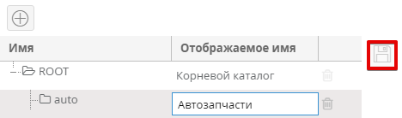

Рисунок 31 – Редактируемое поле «Отображаемое имя» и отмеченная кнопка «Сохранить»

Добавление нового каталога:

* нажать на строку с именем каталога, внутри которого создается новый каталог;

Максимальный уровень вложенности каталогов – 2.

* нажать на кнопку «Добавить элемент каталога» ();
* заполнить обязательные поля «Имя» и «Отображаемое имя»;

Поле «Имя» должно содержать только буквы латинского алфавита, отдельно, либо в сочетании с цифрами.

* нажать на кнопку «Сохранить» ();

Удаление каталога:

* нажать на кнопку «Удалить» () в крайней правой части строки с именем требуемого каталога;
* нажать на кнопку «Сохранить» () для фиксации изменений.

### Перенос реестра/справочника в каталог

Для того, чтобы перенести реестр/справочник в какой-либо каталог:

В разделе «Реестры/справочники» выбрать реестр/справочник.

Перейти на вкладку «Свойства».

В поле «Группа» выбрать требуемый каталог из выпадающего списка (Рисунок 32).

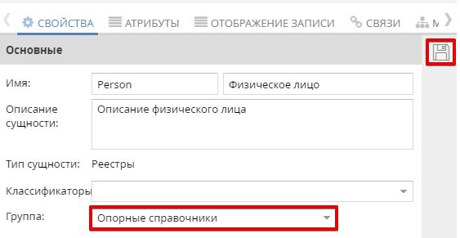

Рисунок 32 – Вкладка «Свойства» с отмеченным полем «Группа» и кнопкой «Сохранить»

Нажать кнопку «Сохранить» ().

# Взаимодействие СИА с ПСКО

## Общий алгоритм предоставления доступа к подсистемам

Для предоставления возможности по авторизации в ПСКО посредством авторизации через СИА необходимо:

1. Добавить сведения о подсистемах на вкладке «Реестр информационных систем».
2. Добавить пользователей каждой из подсистем на вкладке «Реестр пользователей».

Для предоставления возможности по авторизации в ПСКО внешним пользователям необходимо добавить сведения об их организации на вкладке «Реестр внешних организаций».

## Добавление подсистемы

Администратор СИА осуществляет следующие действия:

1. Выполняет авторизацию в системе (см. Рисунок 33).

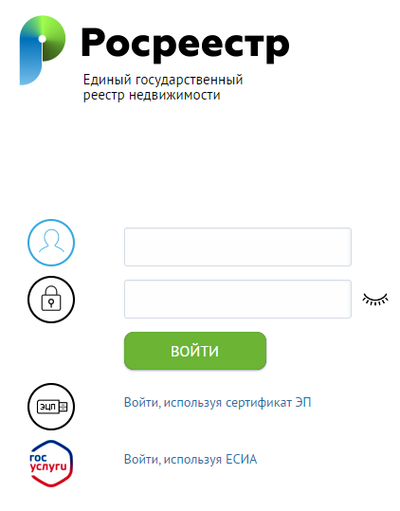

Рисунок 33 – Авторизация в системе

Система, в случае успешной авторизации, перенаправляет Администратора СИА на вкладку «Начальная страница» портала администратора безопасности (см. Рисунок 34).

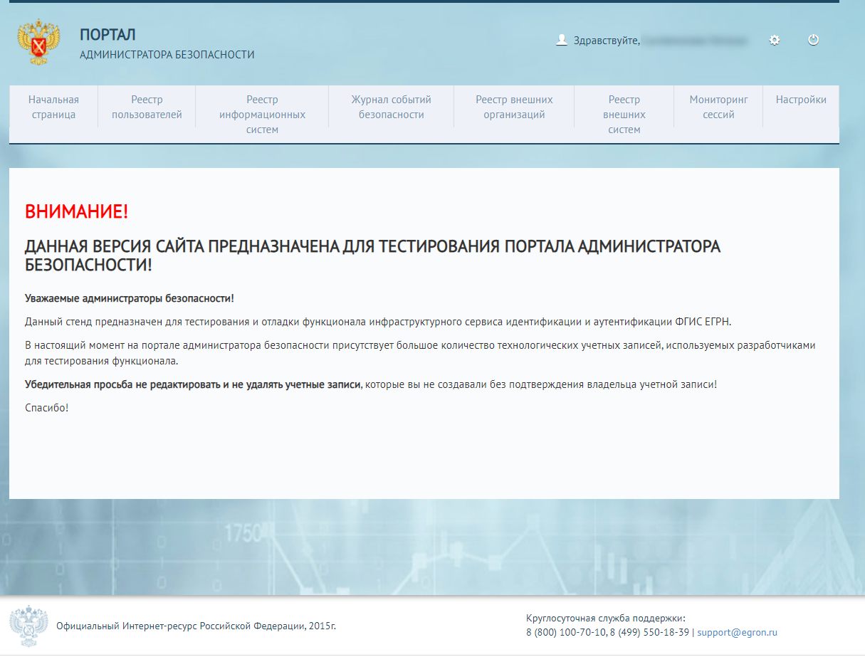

Рисунок 34 – Начальная страница портала администратора безопасности

1. Переходит на вкладку «Реестр информационных систем» (поз.1) и нажимает на кнопку «Добавить информационную систему» (поз.2) (см. Рисунок 35).

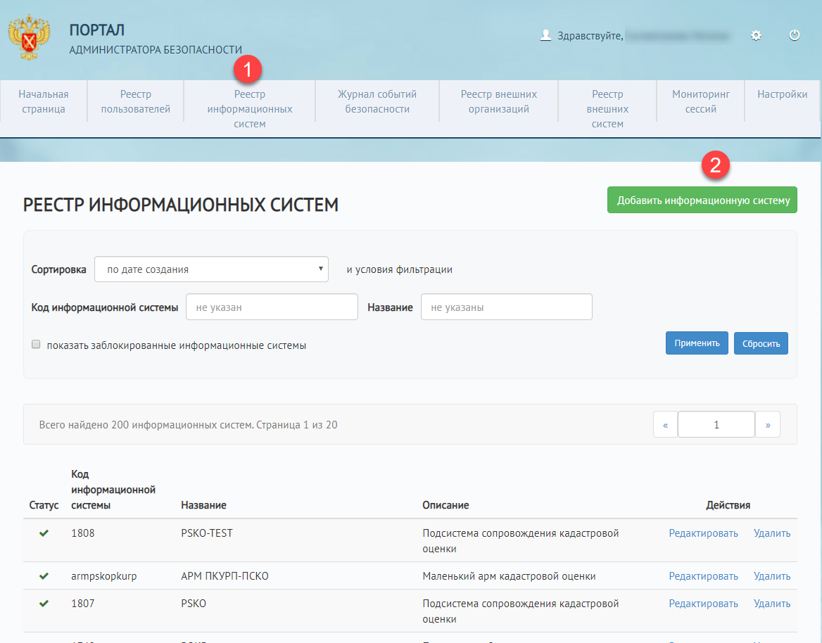

Рисунок 35 – Вкладка «Реестр информационных систем»

1. Заполняет обязательные поля (поз.1) и нажимает на кнопку «Сохранить и закрыть» (поз.2) (см. Рисунок 36).

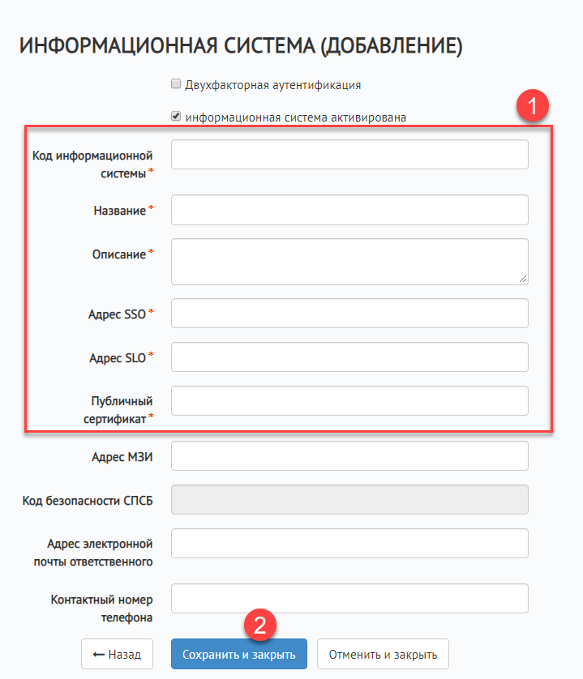

Рисунок 36 – Информационная система (Добавление)

В результате нажатия на кнопку «Сохранить и закрыть» выполняется добавление новой системы в реестр (см. Рисунок 37, поз.1).

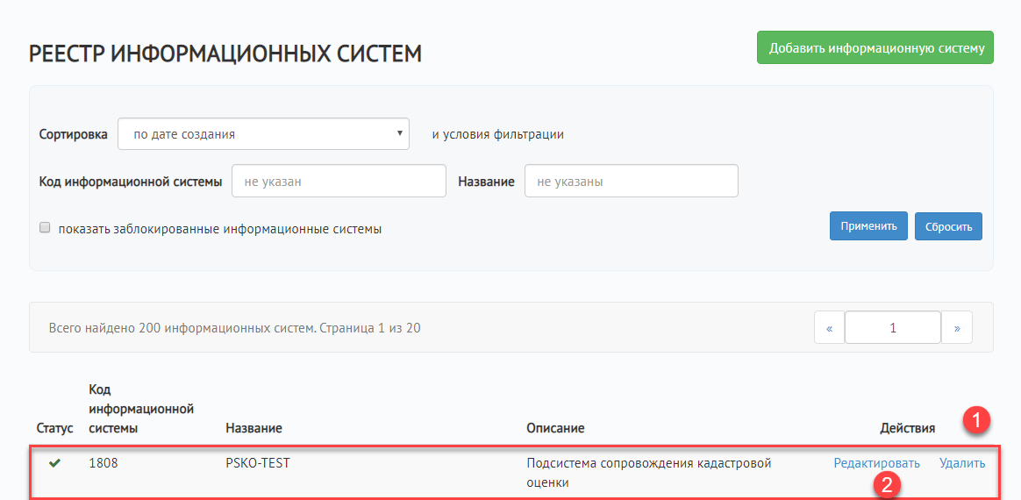

Рисунок 37 – Добавленная информационная система в реестре

1. Нажимает на кнопку «Редактировать» справа от добавленной системы (см. Рисунок 37, поз.2).
2. Нажимает на кнопку «Роли для назначения» (см. Рисунок 38, поз.1).

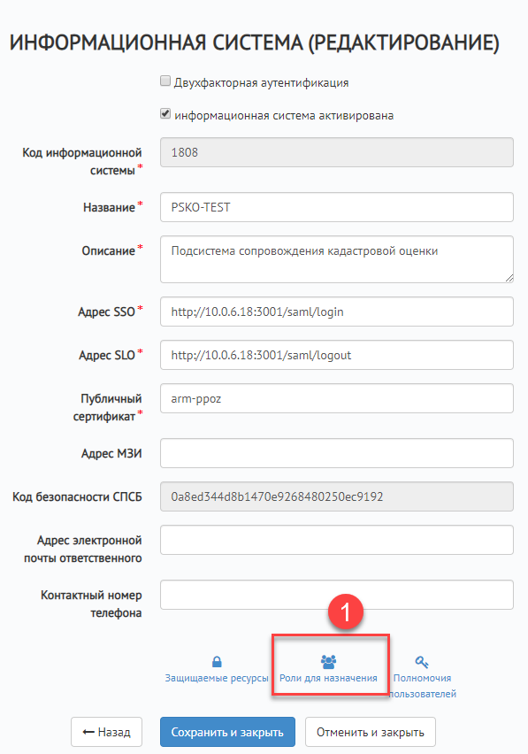

Рисунок 38 – Кнопка «Роли для назначения»

1. Нажимает на кнопку «Добавить полномочия (роль)» (см. Рисунок 39, поз.1)

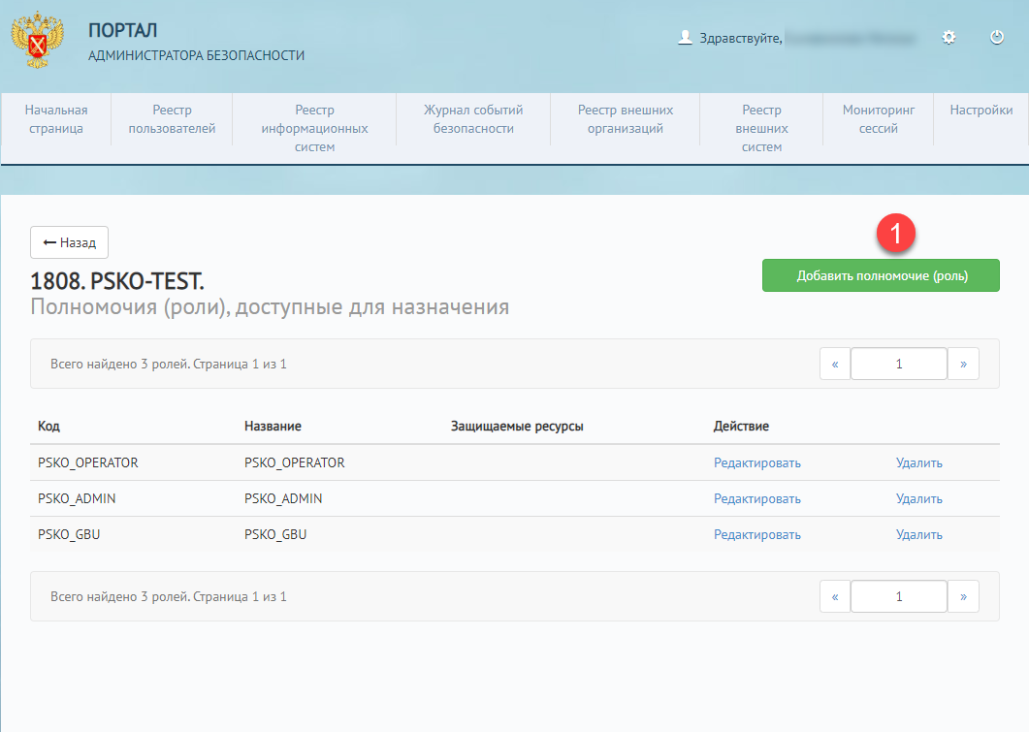

Рисунок 39 – Кнопка «Добавить полномочие (роль)»

1. Заполняет обязательные поля (см. Рисунок 40, поз.1) в соответствии с ролевой моделью ПСКО (см. 5.5) и нажимает на кнопку «Сохранить и закрыть» (см. Рисунок 40, поз.2).

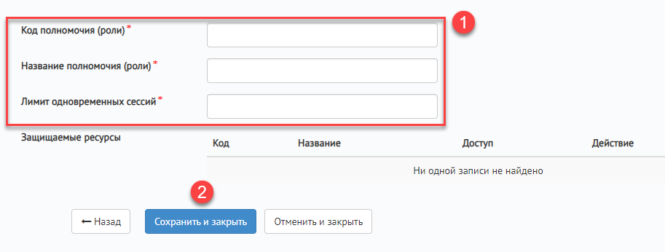

Рисунок 40 – Заполнение полей для добавления роли

## Добавление пользователя

Администратор СИА осуществляет следующие действия:

1. Выполняет авторизацию в системе (см. Рисунок 41).



Рисунок 41 – Авторизация в системе

Система, в случае успешной авторизации, перенаправляет Администратора СИА на вкладку «Начальная страница» портала администратора безопасности (см. Рисунок 34).

1. Переходит на вкладку «Реестр пользователей» (поз.1) и нажимает на кнопку «Добавить учетную запись» (поз.2) (см. Рисунок 42).

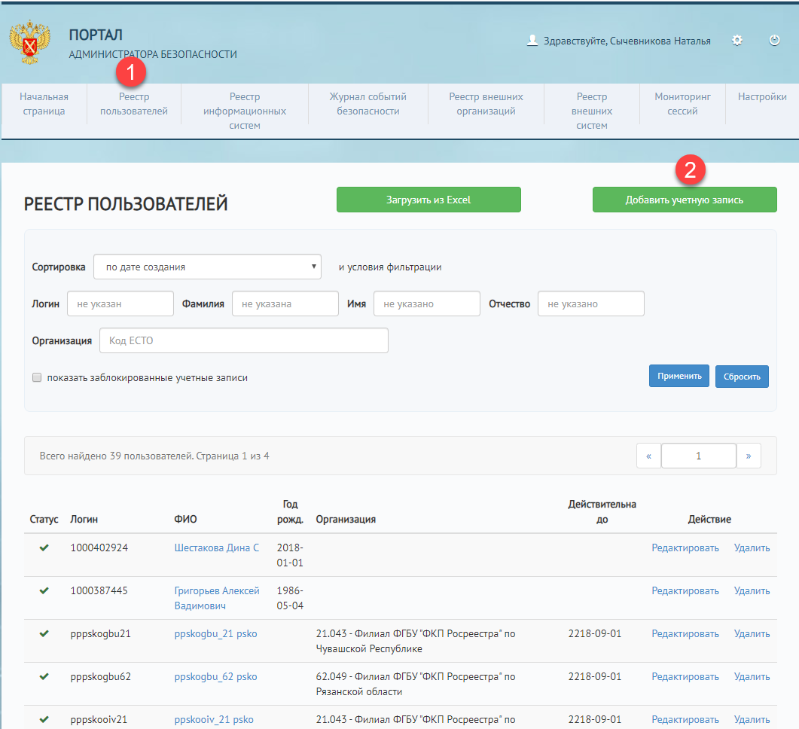

Рисунок 42 – Вкладка «Реестр пользователей»

1. Заполняет обязательные поля (поз.1), проверяет отображение полномочий текущего пользователя (отображение систем из реестра информационных систем и соответствующих пользователю ролей) (поз.2) и нажимает на кнопку «Сохранить и закрыть» (поз.3) (см. Рисунок 43).

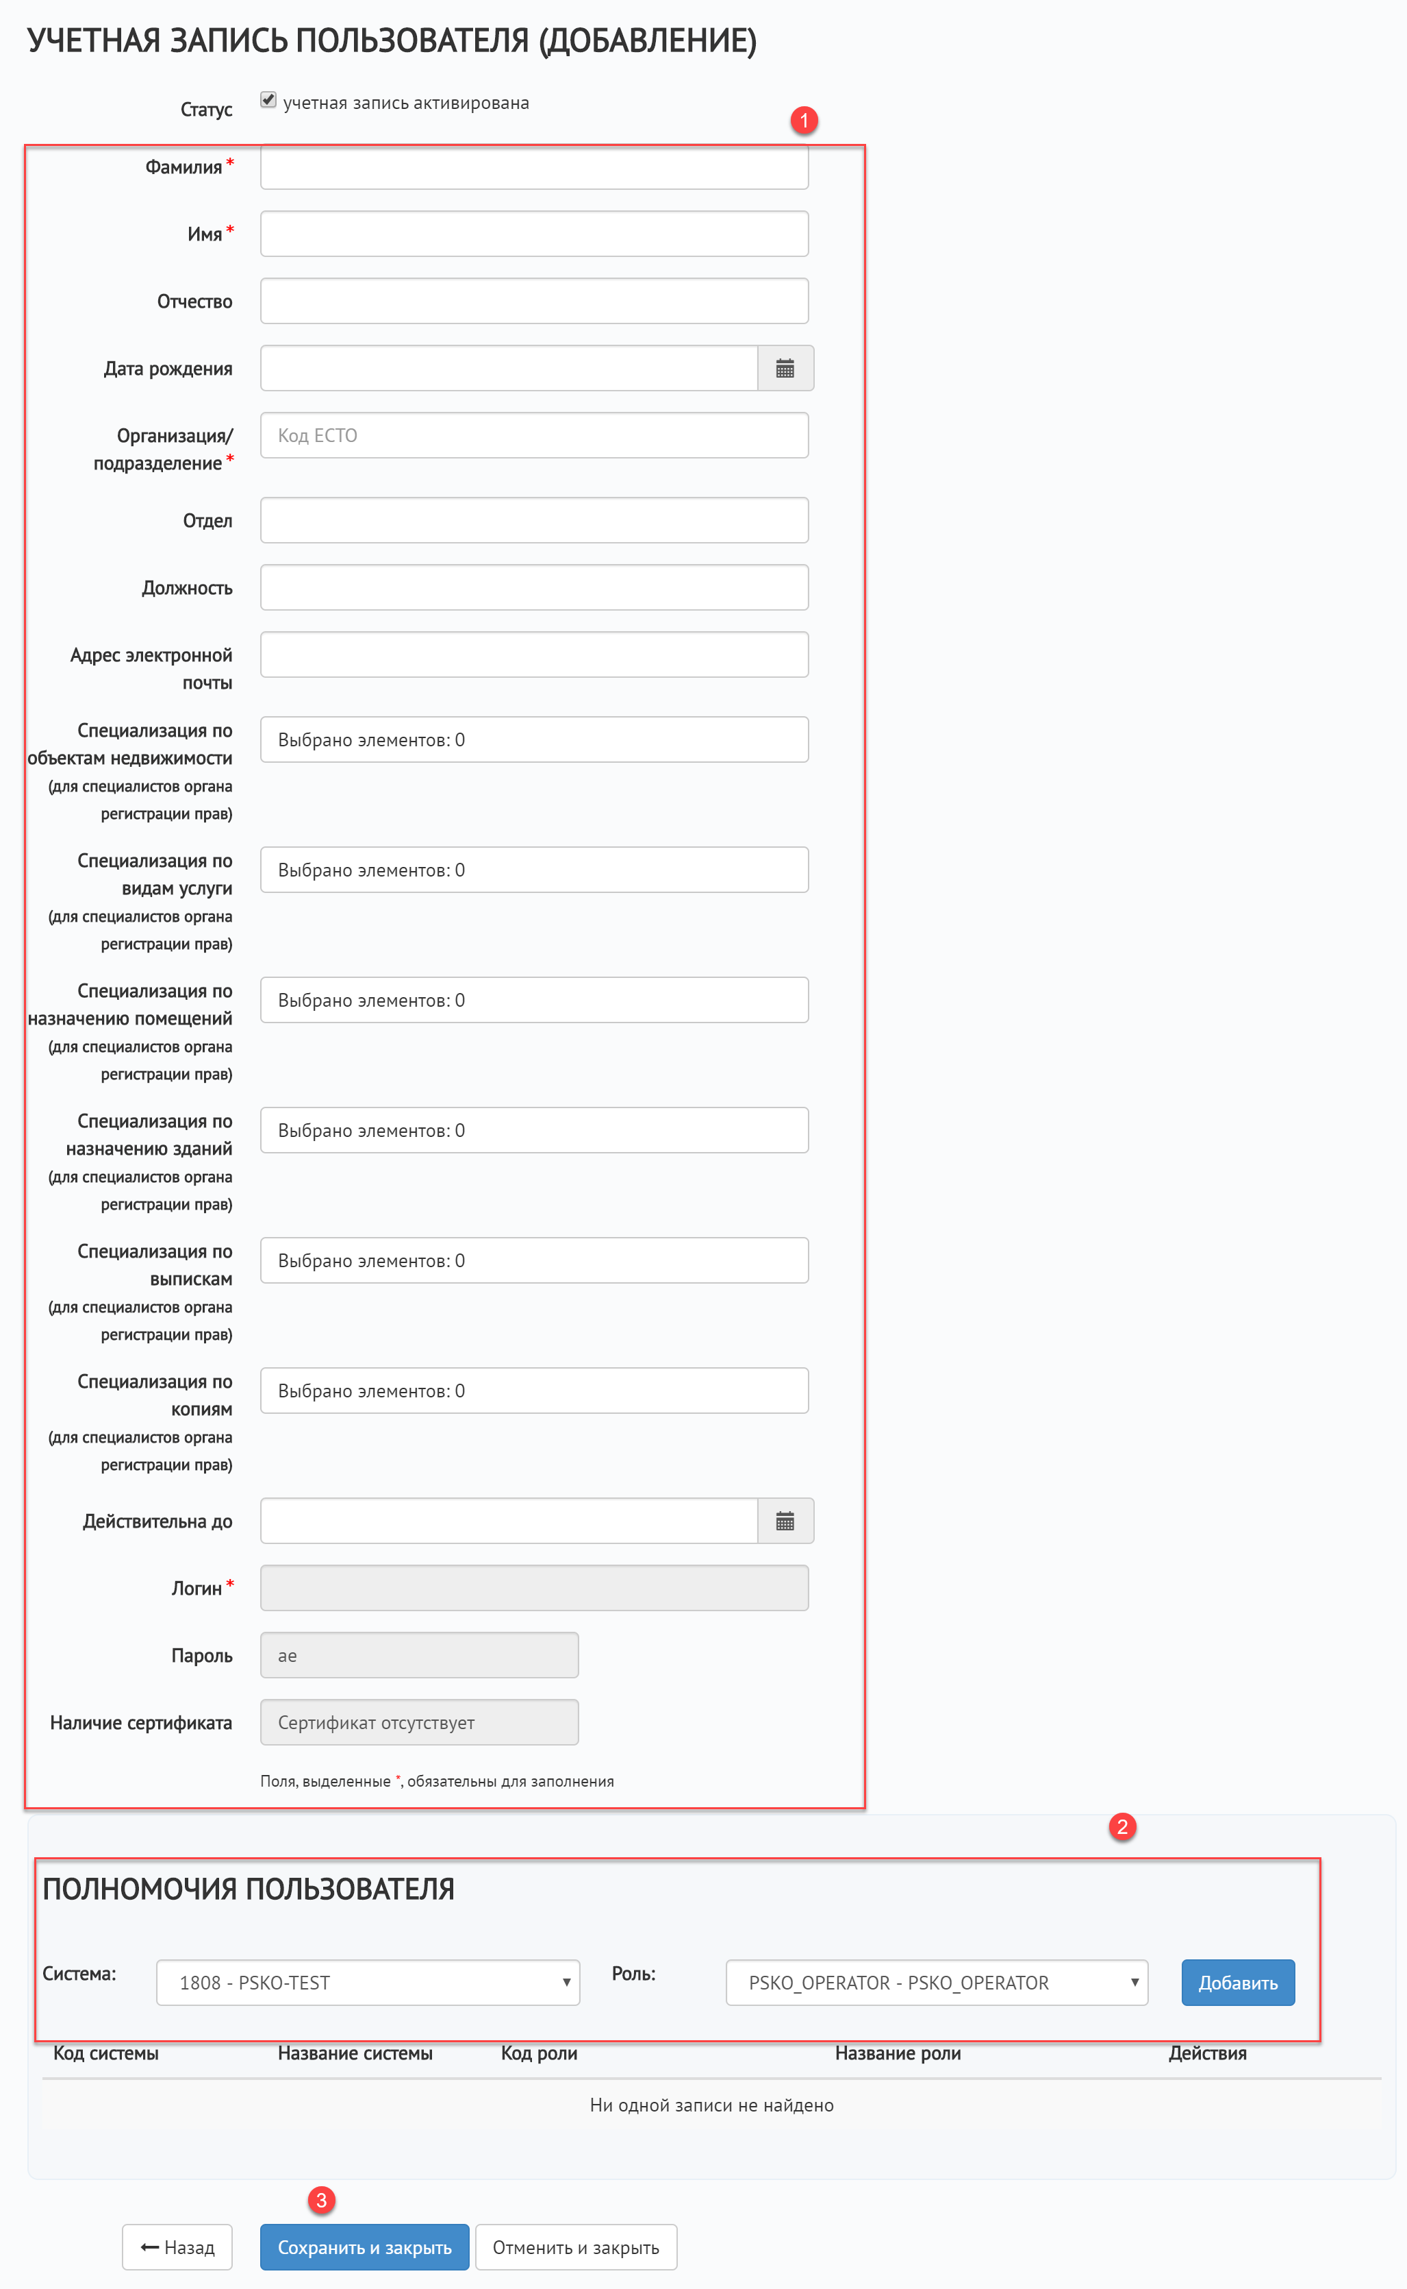

Рисунок 43 – Учетная запись пользователя (добавление)

В результате нажатия на кнопку «Сохранить и закрыть» выполняется добавление нового пользователя в реестр (см. Рисунок 44, поз.1).

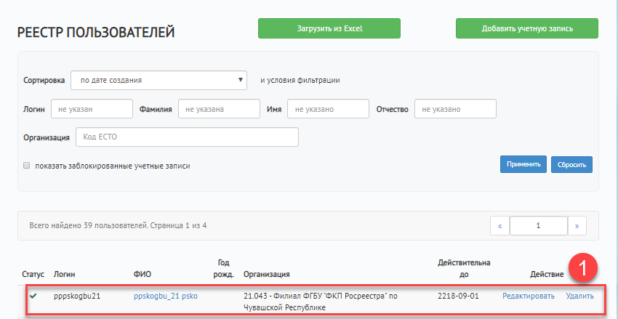

Рисунок 44 – Добавленный пользователь в реестре

## Добавление внешней организации

Для предоставления возможности авторизации в подсистемах СИА (в том числе ПСКО) внешним пользователям необходимо выполнить следующие предусловия:

* Администратор СИА добавляет сведения о «доверенной» внешней организации (пользователям которой необходимо предоставить доступ к подсистемам, зарегистрированным в СИА) на вкладке «Реестр внешних организаций».
* Администратор внешней организации (например, ГБУ и ОИВ) в ЕСИА добавляет и связывает учетные записи требуемых пользователей портала Госуслуг с соответствующей организацией.

Цель: обеспечение возможности централизованного администрирования в СИА перечня «доверенных» внешних организаций, а также привязанных к ним учетных записей пользователей, авторизующихся в подсистемах, зарегистрированных в СИА, через ЕСИА.

Администратор СИА осуществляет следующие действия:

1. Выполняет авторизацию в системе (см. Рисунок 45).



Рисунок 45 – Авторизация в системе

Система, в случае успешной авторизации, перенаправляет пользователя на вкладку «Начальная страница» портала администратора безопасности (см. Рисунок 34).

1. Переходит на вкладку «Реестр внешних организаций» (поз.1) и нажимает кнопку «Добавить внешнюю организацию» (поз.2) (см. Рисунок 46).

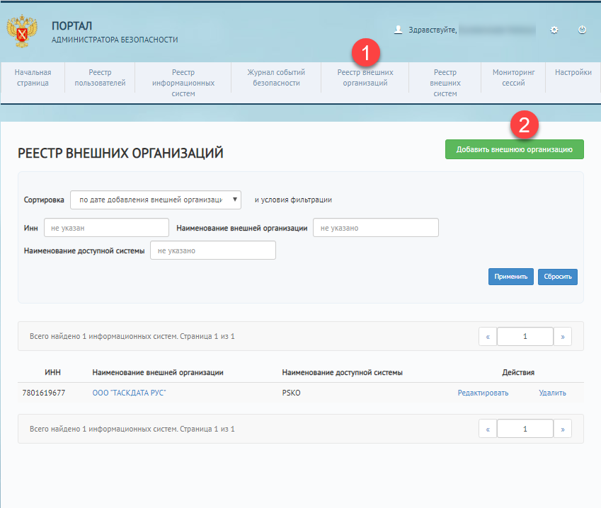

Рисунок 46 – Вкладка «Реестр внешних организаций

1. Заполняет обязательные поля (поз.1), в том числе определяет конфигурацию по умолчанию для уровней доступа пользователей текущей организации (проверка систем из реестра информационных систем и соответствующих пользователям данной внешней организации ролей по умолчанию) (поз.2) и нажимает кнопку «Сохранить и закрыть» (поз.3) (см. Рисунок 47).

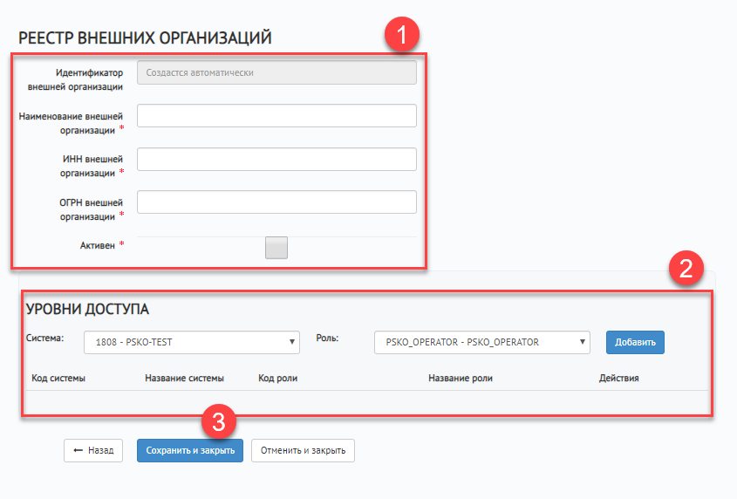

Рисунок 47 – Добавление внешней организации

В результате нажатия на кнопку «Сохранить и закрыть» выполняется добавление новой внешней системы (см. Рисунок 48,поз.1).

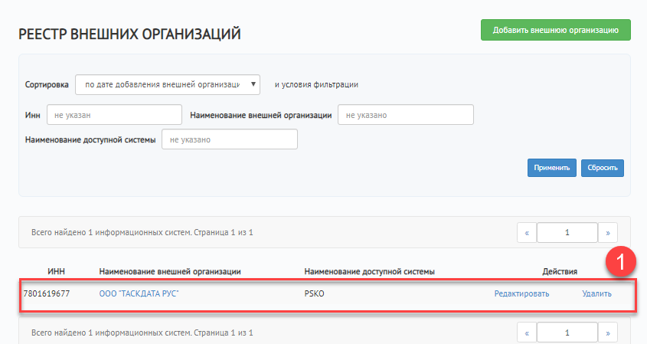

Рисунок 48 – Добавленная внешняя система в реестре

При прохождении процедуры авторизации в подсистемах СИА через ЕСИА пользователями внешних организаций реализуется следующий алгоритм:

1. Пользователь внешней организации в браузере, в котором установлен сертификат с поддержкой алгоритмов шифрования по ГОСТ, для авторизации в TLS-шлюзе, вводит адрес веб-страницы внешнего контура зарегистрированной в СИА информационной системы, точкой входа в который является TLS-шлюз.
2. TLS-шлюз проводит проверку сертификата внешнего пользователя, и, в случае прохождения проверки, переводит пользователя на веб-страницу авторизации в информационной системе СИА.
3. Пользователь внешней организации нажимает на кнопку «Вход в систему через СИА» для прохождения процедур идентификации и аутентификации.
4. Система перенаправляет внешнего пользователя на веб-страницу авторизации СИА и отображает формы ввода логина/пароля, а также кнопку «Войти, используя ЕСИА» (см. Рисунок 49).



Рисунок 49 – Авторизация СИА

1. Пользователь внешней организации нажимает на кнопку «Войти, используя ЕСИА» для прохождения процедур идентификации и аутентификации.
2. Система перенаправляет пользователя внешней организации на форму ввода логина/пароля ЕСИА (https://esia.gosuslugi.ru/), на которой проводится его идентификация и аутентификация.
3. Пользователь внешней организации авторизуется в ЕСИА посредством ввода логина/пароля учетной записи, привязанной к соответствующей внешней организации, подтверждает корректность введенных данных.
4. В случае успешной аутентификации, ЕСИА передает в СИА набор утверждений, содержащих идентификационные данные, информацию о контексте аутентификации, а также перечень значений атрибутов, необходимых для выполнения отображения в СИА и зарегистрированной в ней информационной системе.
5. В СИА выполняется проверка наличия доступа у авторизованного через ЕСИА внешнего пользователя к системе ПСКО.
6. Выполняется сравнение значений атрибута orgOGRN (ОГРН), передаваемых в SAML-утверждениях ЕСИА, со значением атрибута «ОГРН внешней организации», добавленных в реестр внешний организаций.
7. В случае положительного прохождения проверки и на основе данных, переданных из ЕСИА, в СИА реализованы следующие сценарии:

* если внешний пользователь впервые успешно авторизуется в СИА через ЕСИА, то в СИА создается соответствующая учетная запись в реестре пользователей с автоматическим сопоставлением (заполнение карточки учетной записи пользователя в СИА на основе данных из ЕСИА) значений следующих атрибутов:
* статус;
* фамилия;
* имя;
* отчество;
* дата рождения;
* адрес электронной почты;
* организация/ подразделение
* логин;
* полномочия пользователя;
* если внешний пользователь повторно успешно авторизуется в СИА через ЕСИА, то в СИА выполняется обновление атрибутов созданной ранее учетной записи (если изменялись значения каких-либо атрибутов профиля пользователя);
* если внешний пользователь не смог пройти авторизацию в СИА (например, привязанная к его учетной записи ЕСИА организация не занесена в реестр внешних организаций СИА), то пользователю отображается сообщение об отказе в доступе к информационной системе.

1. После успешной аутентификации в СИА через ЕСИА, СИА передает в информационную систему набор атрибутов, необходимых для создания или обновления профиля пользователя на стороне системы. При авторизации в ПСКО через ЕСИА выполняется передача следующего набора атрибутов:

* логин;
* фамилия;
* имя;
* отчество;
* e-mail;
* группа;
* код региона;
* код подразделения.

Пример отображения заполненных атрибутов приведен на рисунке (см. Рисунок 50).

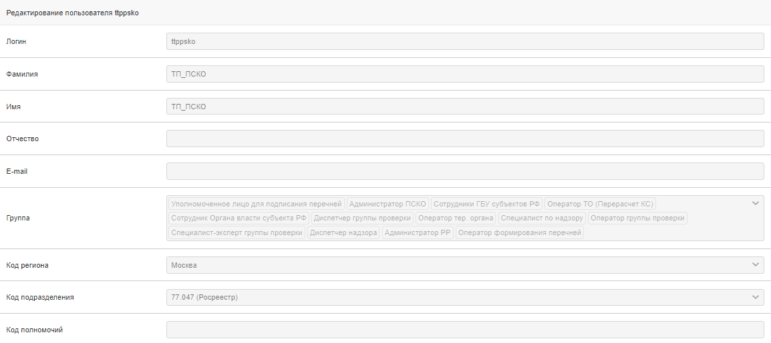

Рисунок 50 – Отображение заполненных атрибутов

## Отображение ролей ПСКО и СИА

Таблица 6 – Отображение ролей ПСКО и СИА

| № | Роль в СИА | Пояснение | Название в ПСКО |
| --- | --- | --- | --- |
|  | PSKO_GBU | Сотрудник ГБУ (ПСКО) | empl_gbu |
|  | PSKO_OIV | Сотрудник Органа власти (ПСКО) | empl_gov_const_entity |
|  | PSKO_OPERATORGP | Оператор группы проверки (ПСКО) | verification_operator |
|  | PSKO_OPERATORP | Оператор формирования перечней (ПСКО) | creator_scroll_operator |
|  | PSKO_DISPETCHERGP | Диспетчер группы проверки (ПСКО) | verification_manager |
|  | PSKO_DISPETCHERN | Диспетчер надзора (ПСКО) | control_manager |
|  | PSKO_SPECN | Специалист по надзору (ПСКО) | control_expert |
|  | PSKO_SPECGP | Специалист-эксперт группы проверки (ПСКО) | verification_expert |
|  | PSKO_OPERATORTO | Оператор тер. органа (ПСКО) | terr_gov_operator |
|  | PSKO_SPECP | Уполномоченное лицо для подписания перечней (ПСКО) | signer_scroll |
|  | PSKO_OPERATORTOPKS | Оператор тер. органа для перерасчета КС (ПСКО) | tgo_calc |
|  | PSKO_ADMIN | Администратор ПСКО (ПСКО) | psko_admin |

# Мониторинг ПСКО

Компонента мониторинга ПСКО (далее — КМ) для анализа и визуализации, предназначенная для работы с Elasticsearch. КМ предназначена для протоколирования событий, просмотра, поиска и взаимодействия с данными, хранящимися в индексах Elasticsearch. КМ предоставляет расширенный анализ данных и визуализацию данных в различных диаграммах, таблицах и картах.

КМ упрощает понимание больших объемов данных и является стандартным, централизованным способом сбора статистики и просмотра сообщений о событиях, поступающих от приложений, сервисов операционной системы и аппаратных устройств. Интерфейс, доступ к которому осуществляется через браузер позволяет быстро создавать и обмениваться динамическими панелями мониторинга, отображающими изменения в запросах Elasticsearch в режиме реального времени.

## Общие сведения об интерфейсе

Основные блоки интерфейса КМ (см. Рисунок 51):

* диапазон времени (Time Picker) (поз.1);
* строка поиска (Query bar) (поз.2);
* панель навигации (меню) (Side Navigation) (поз.3);
* содержимое раздела (Index pattern) (поз.4);
* график (Histogram) (поз.5);
* данные в табличном виде (Document Table) (поз.6).

В основных блоках интерфейса КМ осуществляются следующие операции:

* просмотр файлов регистрации событий;
* отправка поисковых запросов;
* фильтрация результатов поиска и просмотр информации;
* статистика количества документов, найденных в ходе поискового запроса с возможностью отобразить статистику полей;
* отображение статистики с учетом времени, с распределением документов по временным отрезкам;
* изображение в графическом виде, где ось (х) является временным отрезком.

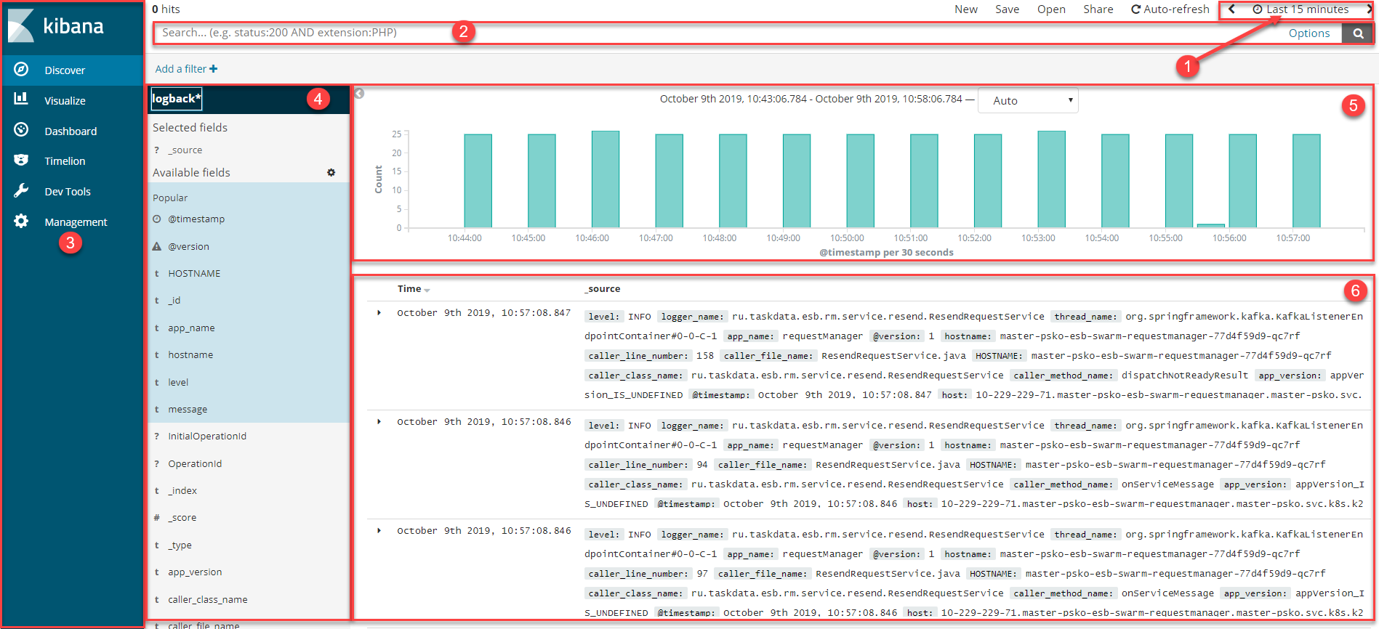

Рисунок 51 – Интерфейс КМ

### Обзор интерфейса КМ

Интерфейс КМ разделен на четыре основных раздела:

1. Обследование (Discover).
2. Визуализация (Visualize).
3. Панель приборов (Dashboard).
4. Настройки (Management).

#### Обследование (Discover)

Вкладка «Discover» предназначена для просмотра состояния данных, представленных в Подсистеме. На данной странице отображаются все последние действия, осуществленные в Подсистеме. Доступные функции на данной вкладке:

* фильтрация;
* поиск сообщений в файле регистрации событий (действий пользователей или системы в рамках прохождения процедур БП ПСКО) на основе поисковых запросов;
* использование фильтра времени для сужения результатов поиска.

Элементы интерфейса КМ Discover (см. Рисунок 52):

* «Панель поиска», расположена в главном меню навигации и предназначена для поиска данных (определенных полей и (или) целых сообщений) (поз.1);
* «Поля» (Popular fields), наименования (id, index, source) полей (fields), расположенные слева, под панелью поиска и предназначенные для отображения информации в рабочей зоне (поз. 2);
* «График», расположенный под строкой поиска и предназначенный для отображения количества всех файлов регистрации событий в зависимости от времени (по оси x) и значениям, введенным в строку поиска (поз.3);
* «Содержимое файла регистрации событий», расположенное внизу справа, в табличном виде (Document Table), представленное в виде заголовков строк файла регистрации событий. При нажатии на элемент, расположенный слева от заголовка, содержимое строки файла регистрации событий раскрывается в подробный вид. Подробный вид содержит подробные данные файла регистрации событий (поз.4);
* «Критерий фильтрации», расположенный под панелью поиска и предназначенный для добавления фильтров, по которым происходит поиск данных файлов регистрации событий (поз.5).

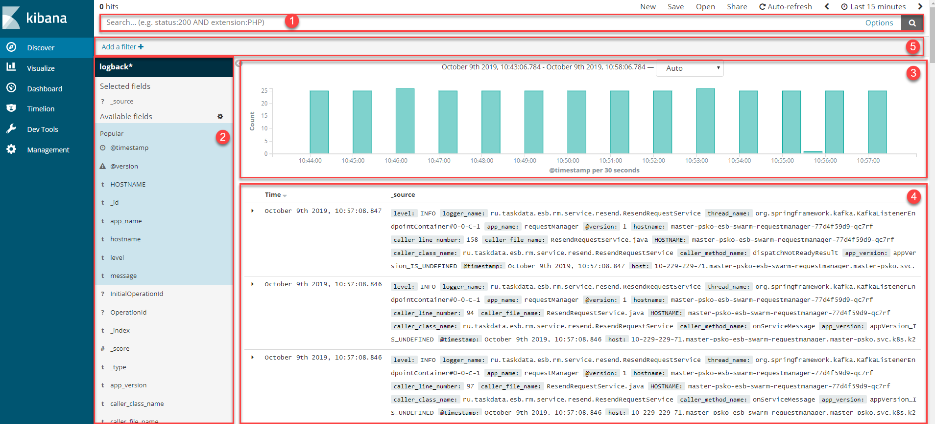

Рисунок 52 – Элементы интерфейса

Доступные элементы управления в «Discover» (см. Рисунок 53):

* кнопка «New» (поз.1), предназначенная для создания нового поиска файлов регистрации событий;
* кнопка «Save» (поз.2), предназначенная для сохранения, настроенного отображения файлов регистрации событий;
* кнопка «Open» (поз.3), предназначенная для загрузки, настроенного отображения файлов регистрации событий;
* кнопка «Auto-refresh» (поз.4), предназначенная для настройки интервала обновления файлов регистрации событий;
* кнопка «The time filter» (поз.5), предназначенная для фильтрации файлов регистрации событий на основе различных относительных и абсолютных временных диапазонов.



Рисунок 53 – Элементы управления в «Discover»

##### Настройка отображения файлов регистрации событий

Для настройки отображения файлов регистрации событий в области «Document Table» (см. Рисунок 51, поз.6) можно использовать 4 основных фильтра (параметры для осуществления фильтрации):

* Time (время возникновения события);
* app_name (имя сервиса, от имени которого было запущено событие). Полный список сервисов (app_name) приведен в таблице (см. Таблица 7).;
* message (описание события);
* level (тип события):
* error (ошибка). Данным типом обычно определяется серьёзная ошибка приложения. Например, исполнение приложения прервалось из-за нехватки ресурсов;
* warning (предупреждение). Данным типом приложение обычно информирует о том, что скоро может возникнуть проблема, например, закончится дисковое пространство;
* info (информационное). Данным типом приложение обычно информирует об успехе какой-либо важной операции, например, при старте сервиса.

Таблица 7 – Список сервисов (app_name)

| № | Наименование сервиса (app_name) | Краткое описание |
| --- | --- | --- |
|  | bp-api | Файлы регистрации событий приложения Camunda (отображает сведения об ошибках выполнения процедур, связанных с некорректной настройкой соответствующих бизнес-процессов) |
|  | redjs | Файлы регистрации событий сервиса уведомлений (WebSockets между bp-frontend и redis) |
|  | requestManager | Сервис контроля вызовов. Реализует механизм повторных запросов, в случае возникновения ошибок, а также проверку состояния отложенных задач |
|  | antivirus-service | Файлы регистрации событий серверной части REST-kaspersky (ответ от сервиса проверки загружаемых файлов антивирусом) |
|  | antivirusAdapter | Файлы регистрации событий клиентской части REST-kaspersky (запрос к сервису проверки загружаемых файлов антивирусом) |
|  | unidata-gateway | Файлы регистрации событий модуля взаимодействия с НСИ (пункт меню «Модель данных») |
|  | digitalSignatureAdapter | Файлы регистрации событий сервиса проверки ЭЦП (DSTool). Сервис вызывается службой с конфигурацией параметра «Delegate Expression» следующего вида «${taskMgr.remoteAsync('CheckElDigSign')}» |
|  | calcRealtyIndex | Файлы регистрации событий сервиса направления запроса к Витрине данных ЕГРН и последующего формирования сведений о сделках в рамках процедур бизнес-процесса «Мониторинг рынка недвижимости (Основной процесс)». Сервис вызывается службой типа «${calc_realty_indices}» |
|  | createScrollAdapter | Файлы регистрации событий сервиса направления запросов к «Витрине данных ЕГРН» и последующего формирования перечней объектов недвижимости. Сервис вызывается службой типа «${taskMgr.remoteAsync('CreateScrollAdapter')}» |
|  | ppozExportAdapter | Файлы регистрации событий сервиса интеграции с ППОЗ. Сервис вызывается службой с конфигурацией параметра «Delegate Expression» следующего вида «${taskMgr.remoteAsync('ppozSendRequest')}» |
|  | ppodAdapter | Файлы регистрации событий сервиса интеграции с ПОПД. Сервис вызывается службой с конфигурацией параметра «Delegate Expression» следующего вида «${popd_midmif_load}» |
|  | validateScrollAdapter | Файлы регистрации событий сервиса системных проверок. Сервис вызывается службой с конфигурацией параметра «Delegate Expression» следующего вида «${taskMgr.remoteAsync('VerificationScrollAdapter')}» |
|  | compareFinalScrollAdapter | Файлы регистрации событий сервиса сравнения архивов с перечнем объектов недвижимости. Сервис вызывается службой с конфигурацией параметра «Delegate Expression» следующего вида «${scroll_check}» |
|  | scrollRealtyComparisionAdapter | Файлы регистрации событий сервиса сравнения архивов с перечнем объектов недвижимости. Сервис вызывается службой с конфигурацией параметра «Delegate Expression» следующего вида «${scroll_check}» |
|  | esbUploader | Файлы регистрации событий сервиса отправки данных в ФД ГКО (на FTP-сервер). Сервис вызывается службой с конфигурацией параметра «Delegate Expression» следующего вида «${fd_gko_upload_files}» |

Для добавления параметров в список отображаемых (Selected fields) в области представления файлов регистрации событий (Document Table), выбрать необходимый параметр из списка доступных параметров (Available fields), путем наведения на него курсором мыши и нажатием на отображенную кнопку «add» (см. Рисунок 54, поз.1).

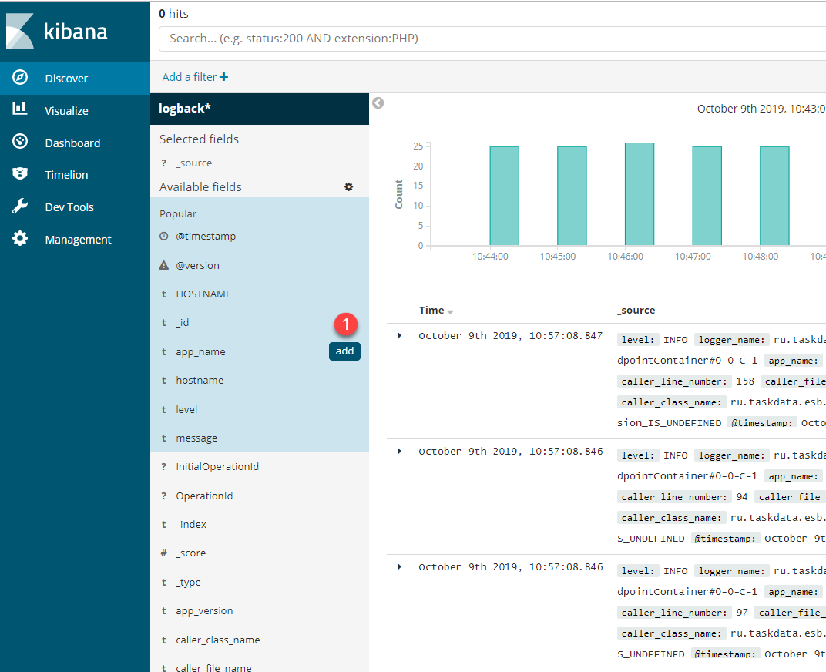

Рисунок 54 – Добавление параметров в область представления файлов регистрации событий

В результате содержимое файлов регистрации событий в области (Document Table) отобразится с учетом выбранных параметров (см. Рисунок 55).

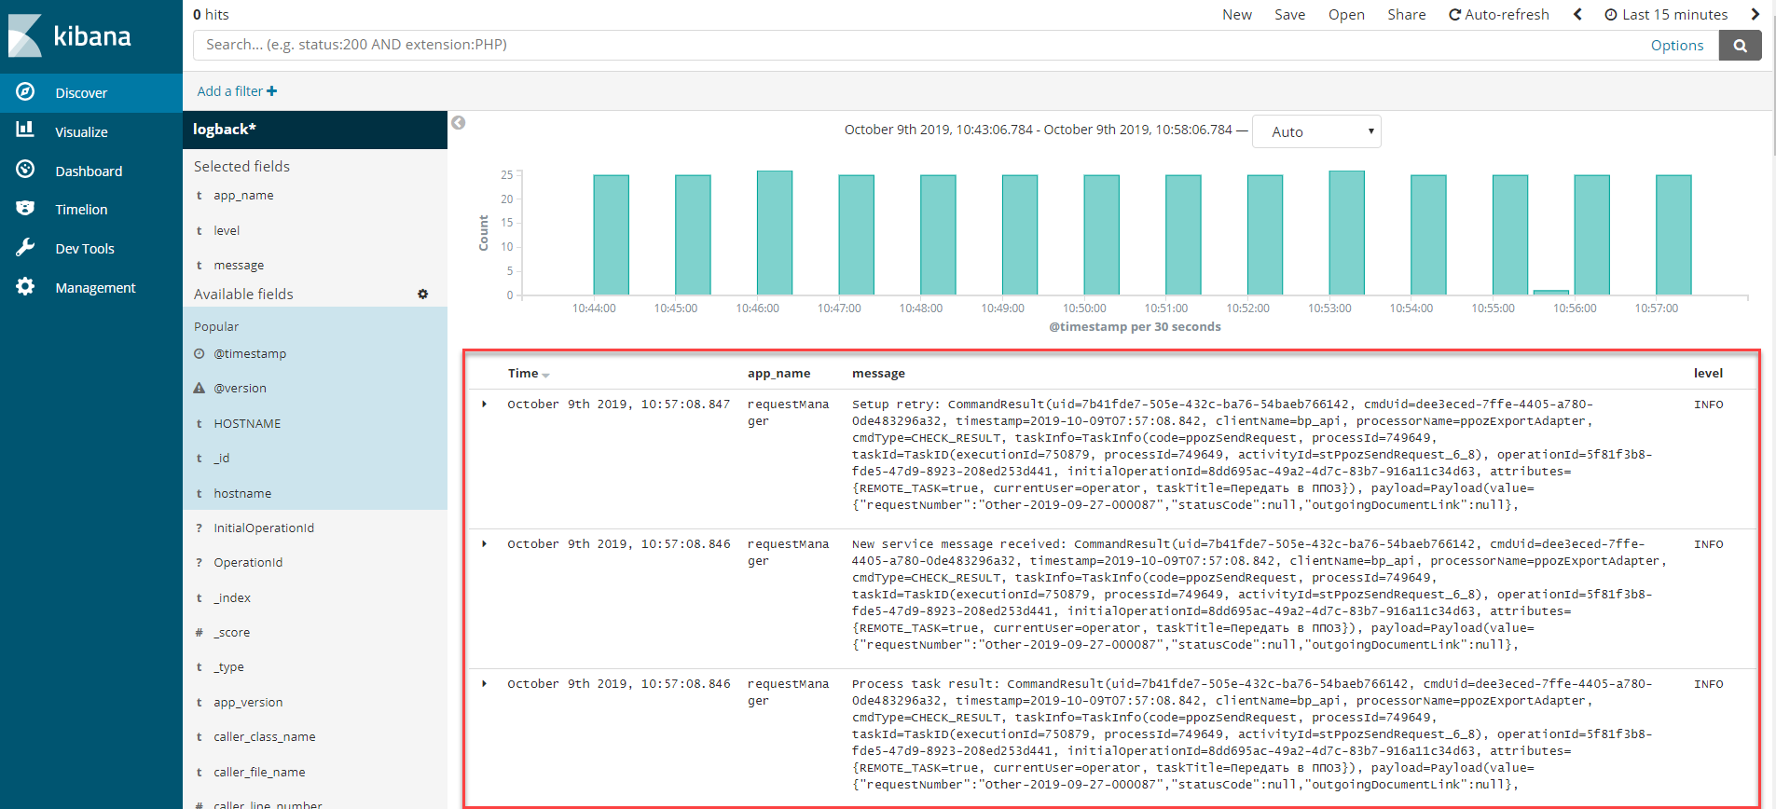

Рисунок 55 – Отображение файлов регистрации событий по выбранным параметрам

Для подробного описания события необходимо нажать на раскрывающийся список (см. Рисунок 56). В результате отобразятся две вкладки «Table» (см. Рисунок 58,поз.1) и «JSON» (см. Рисунок 59, поз.1), в которых представлены все параметры, характеризующие данное события, в табличном виде и в формате JSON соответственно.

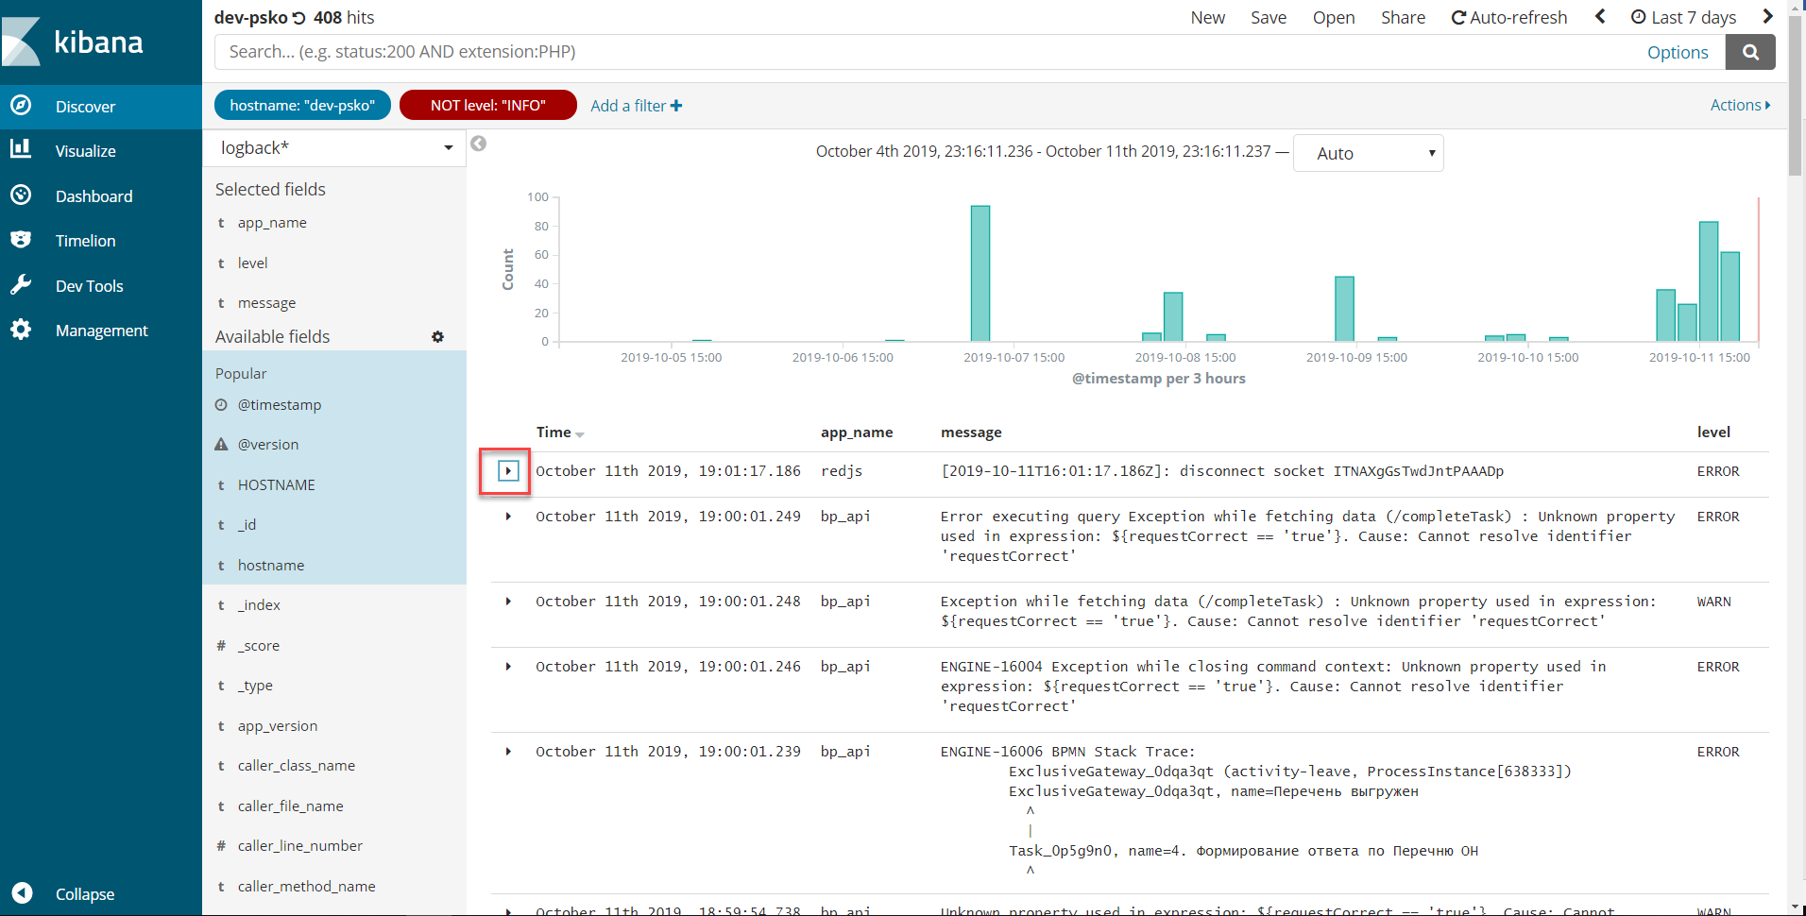

Рисунок 56 – Раскрывающийся список

Определить источник возникновения события (в том числе и ошибки) можно по трем основным параметрам (см. Рисунок 57):

* «app_name»;
* «message»;
* «stack_trace».

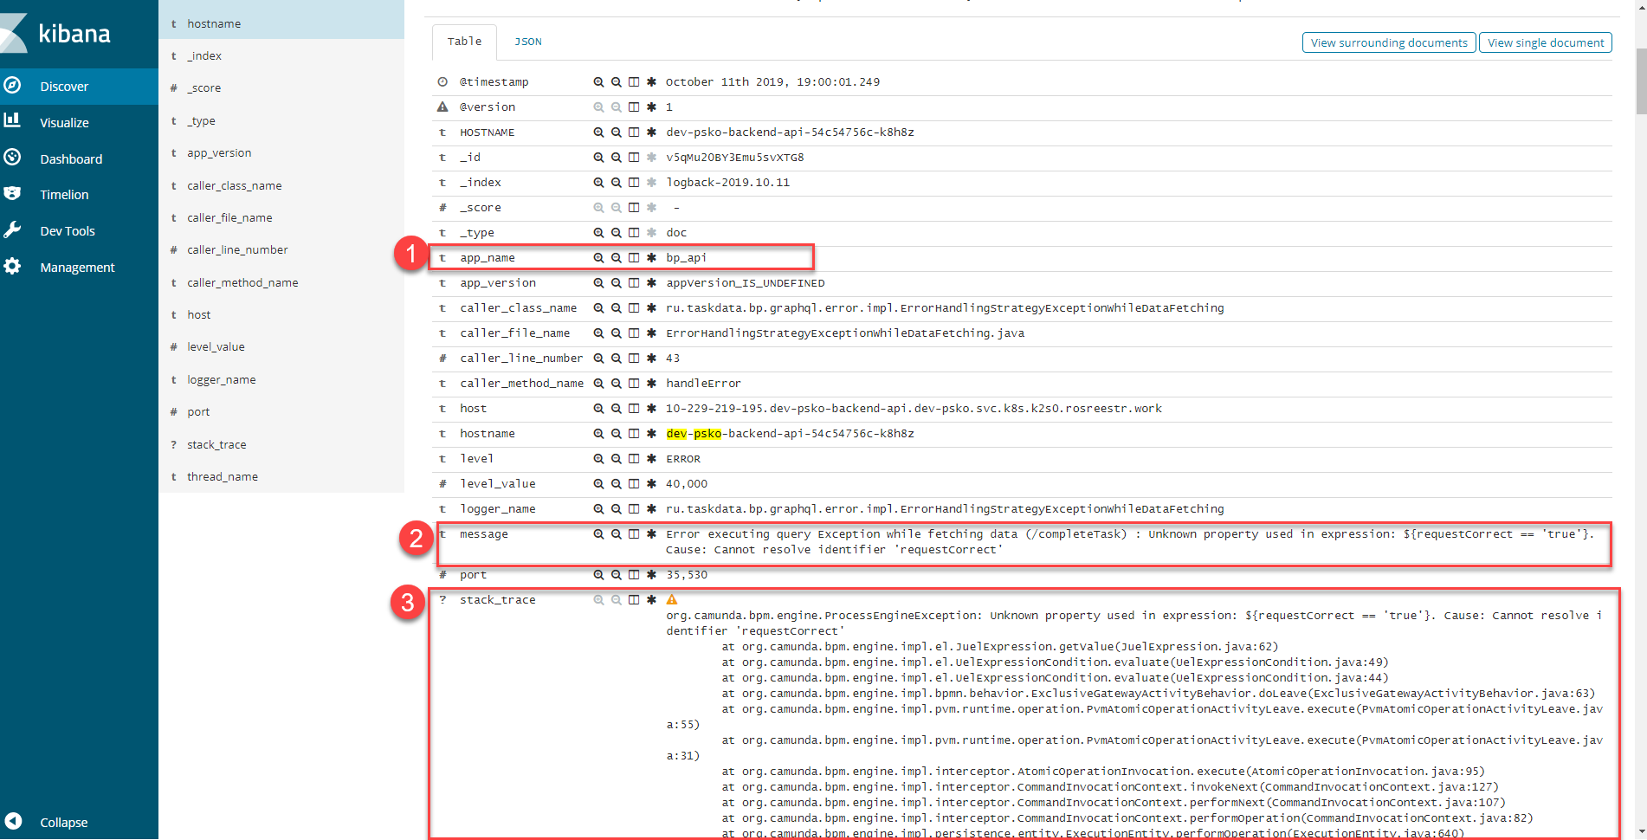

Рисунок 57 – Основные параметры, по которым можно определить ошибку

Параметр «message» (см. Рисунок 58, поз.2) содержит краткую информацию о событии. Например, сообщение «Error executing query exception while fetching data» указывает на ошибку при выполнении запроса при получении данных.

Параметр «stack_trace» (см. Рисунок 58, поз.3) содержит подробную информацию о событии. Данная информация может содержать сведения:

* о номере процедуры БП, в рамках прохождения которой было инициировано соответствующее событие;
* об идентификаторе шага БП, на котором было инициировано соответствующее событие;
* о направленных во внешние сервисы запросах и полученных ответов;
* о различных данных процедуры БП.

Файлы регистрации событий возможно открыть с помощью скопированной и переданной специалисту ссылки. Для этого необходимо нажать на кнопку «View single document» (см. Рисунок 58, поз.4), скопировать ссылку в строке браузера и отправить ее (см. Рисунок 60).

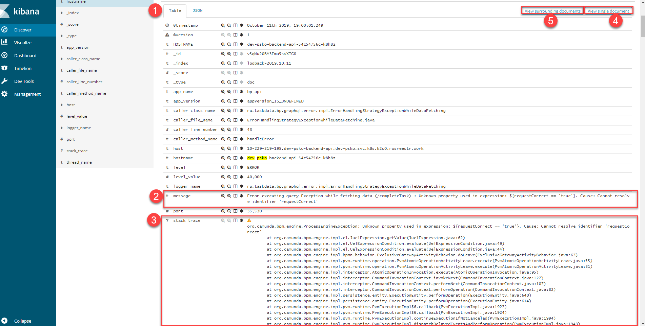

Рисунок 58 – Вкладка «Table»

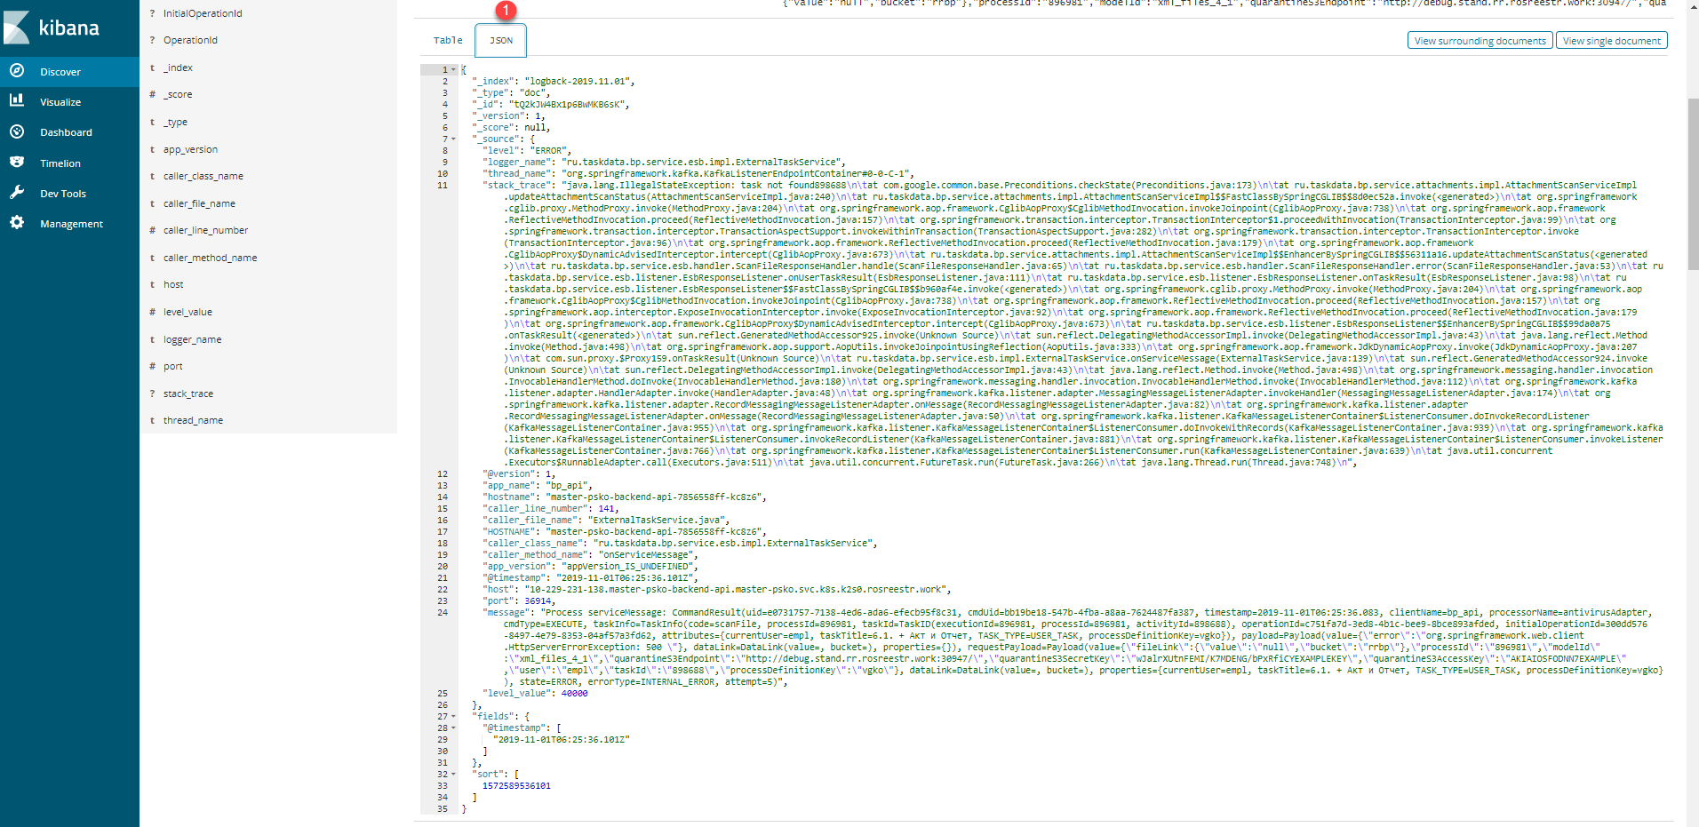

Рисунок 59 – Вкладка «JSON»

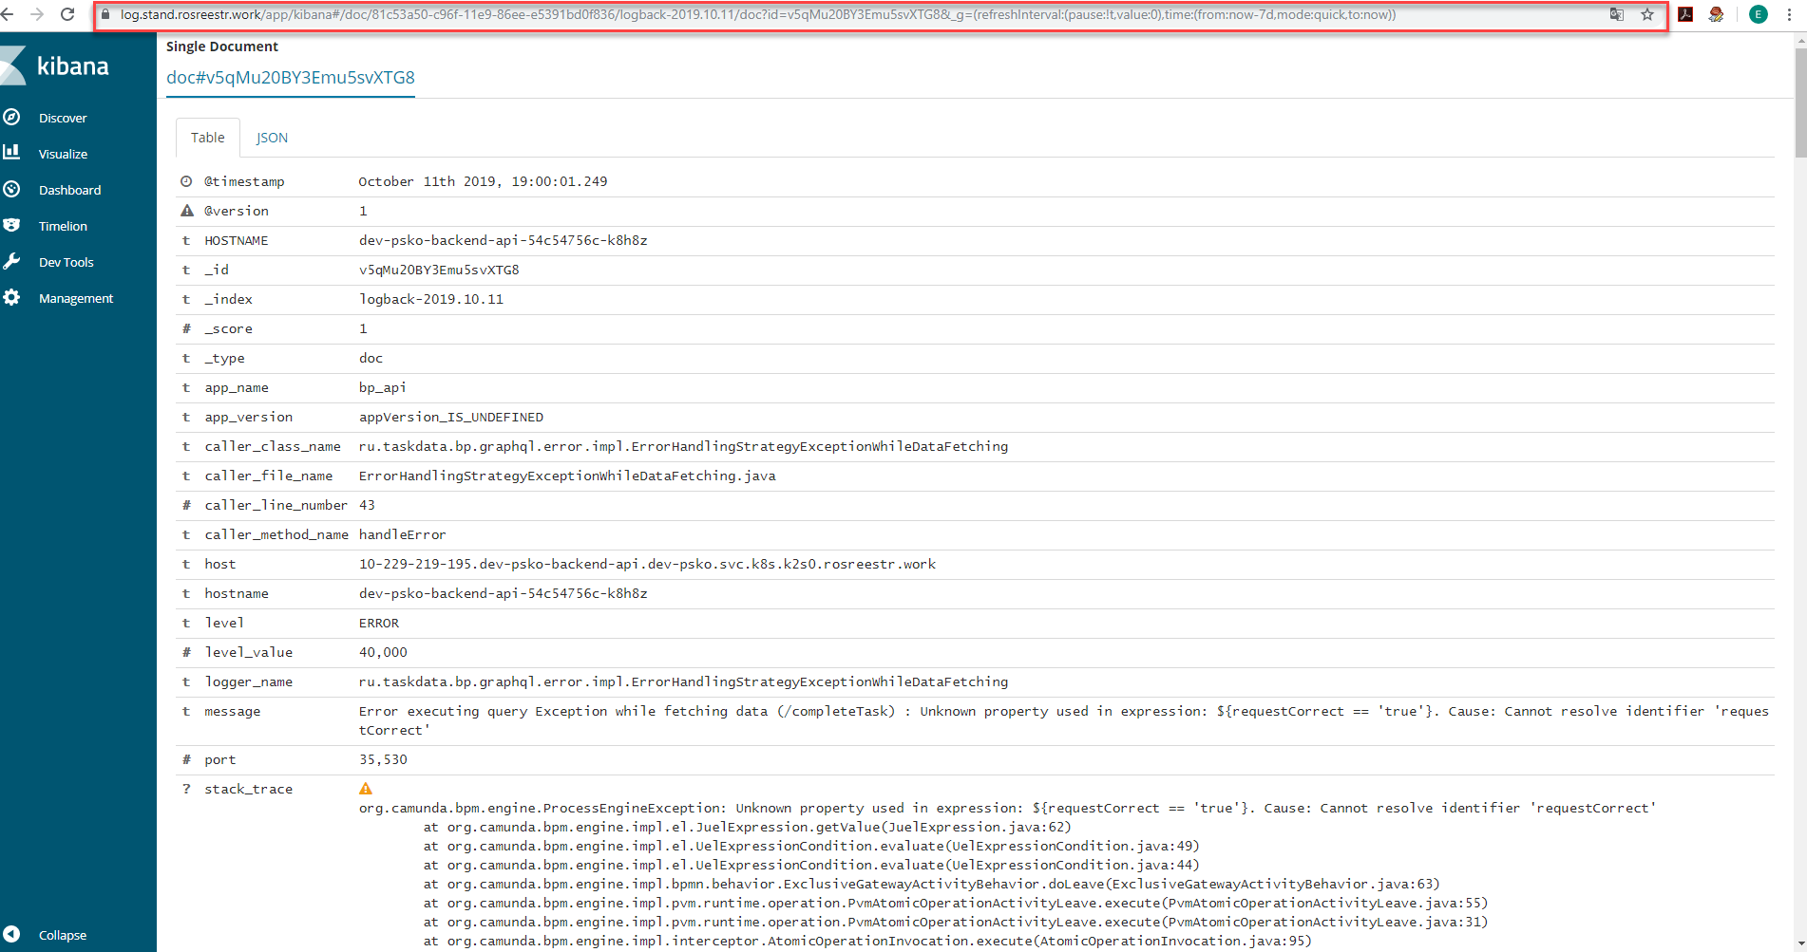

Рисунок 60 – Ссылка на ошибку

Некоторые события и файлы регистрации этих событий могут быть взаимосвязаны. При раскрытии подробных сведений файла регистрации события обеспечена возможность просмотра связанных файлов путем нажатия на кнопку «View surrounding documents» (см. Рисунок 58, поз.5). Например, по связанным файлам регистрации событий можно определить номер процедуры инициатора ошибки (см. Рисунок 61, поз.1). Данная информация может быть полезна для более точного выявления ошибки.

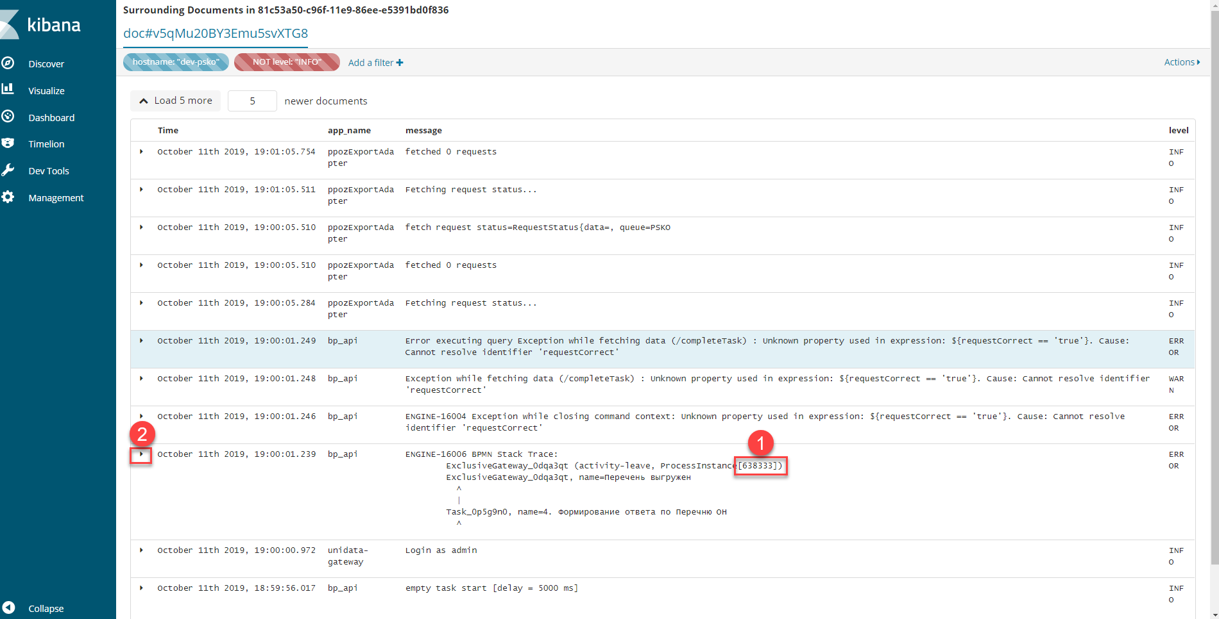

Рисунок 61 –Связанные ошибки

Для некоторых типов ошибок в файле регистрации события может быть представлена информация о последовательности шагов процедуры, выполнение которых привело к ошибке. В сообщении указывается путь прохождения процедуры с определенного шага (см. Рисунок 62, поз.2) до элемента схемы БП, на котором выявлена ошибка (см. Рисунок 62, поз.3). Для их просмотра необходимо нажать на раскрывающийся список в сообщении. Данная информация будет указана в параметре «message» (см. Рисунок 62, поз.1).

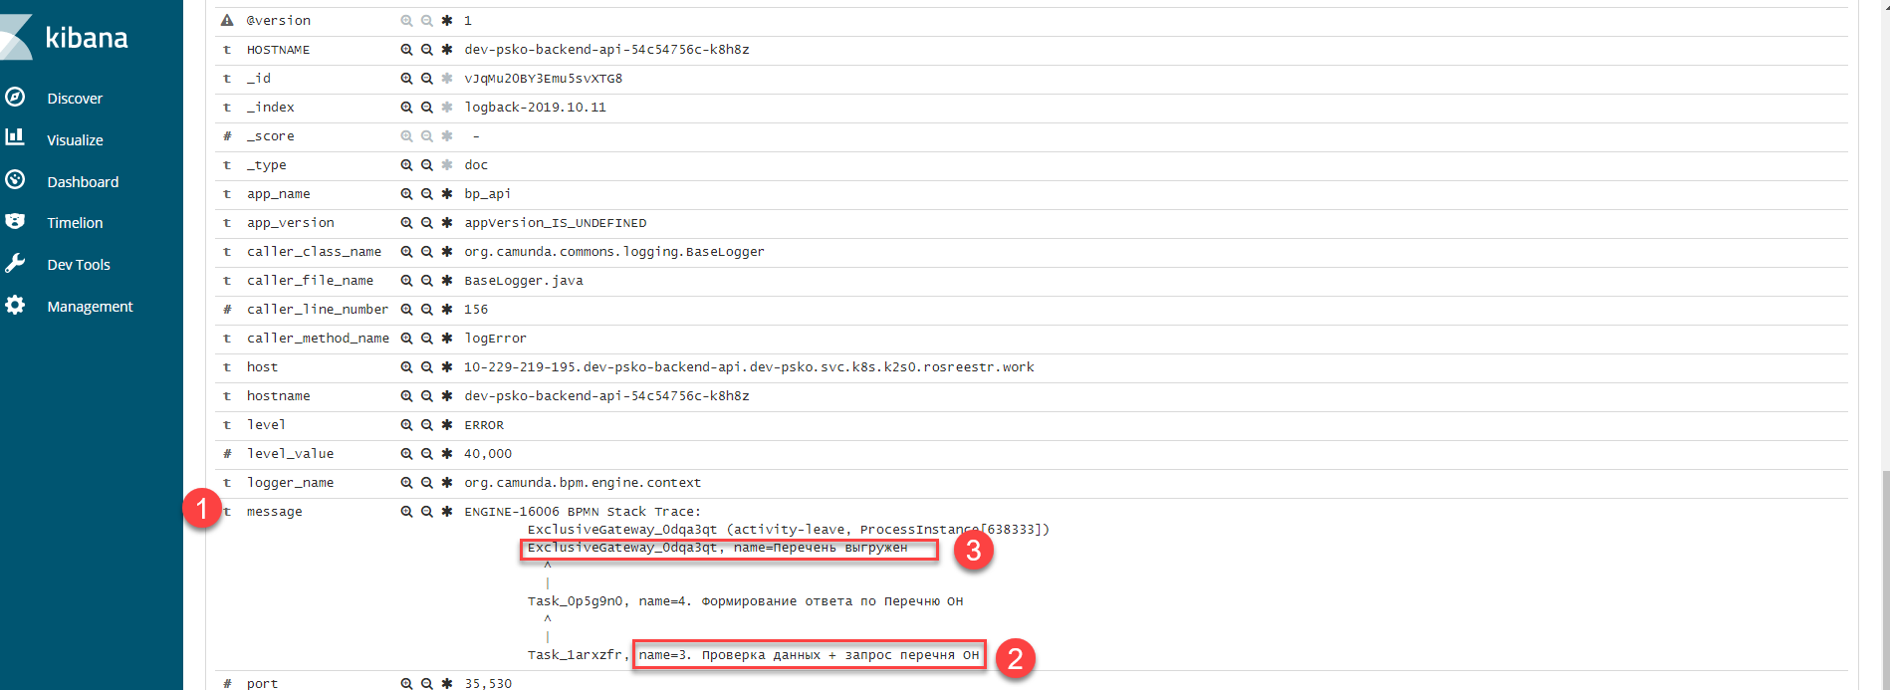

Рисунок 62 – Шаги процедуры, связанные с ошибкой

Доступные элементы в области «Document Table»:

1. Кнопка «filter for value» (), отображающаяся при наведении курсором мыши на параметр фильтрации (см. Рисунок 63).

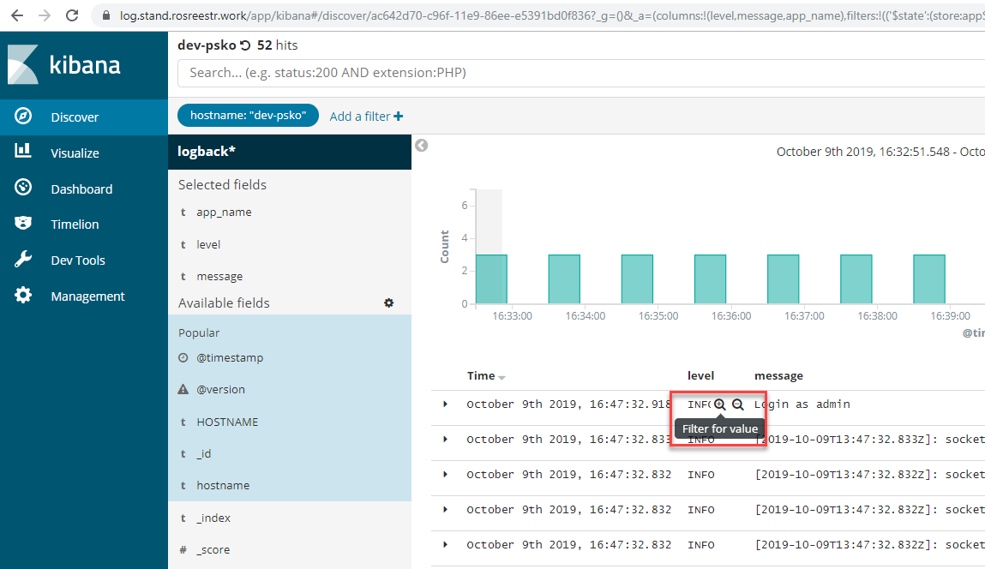

Рисунок 63 – Кнопка «filter for value»

В результате нажатия на кнопку «filter for value» () в области «Document Table» отобразятся файлы регистрации событий по выбранному параметру фильтрации (см. Рисунок 64, поз.1). Этот параметр фильтрации добавится в поле «Критерий фильтрации» (см. Рисунок 64, поз.2).

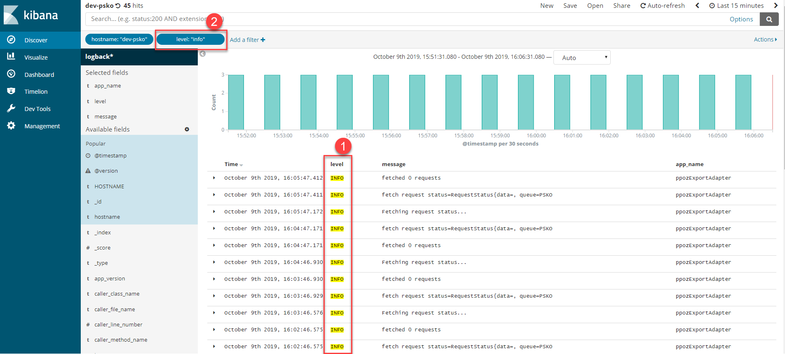

Рисунок 64 – Отображение файлов регистрации событий по выбранному параметру фильтрации

1. Кнопка «filter out value» (), отображающаяся при наведении курсором мыши на параметр фильтрации (см. Рисунок 65).

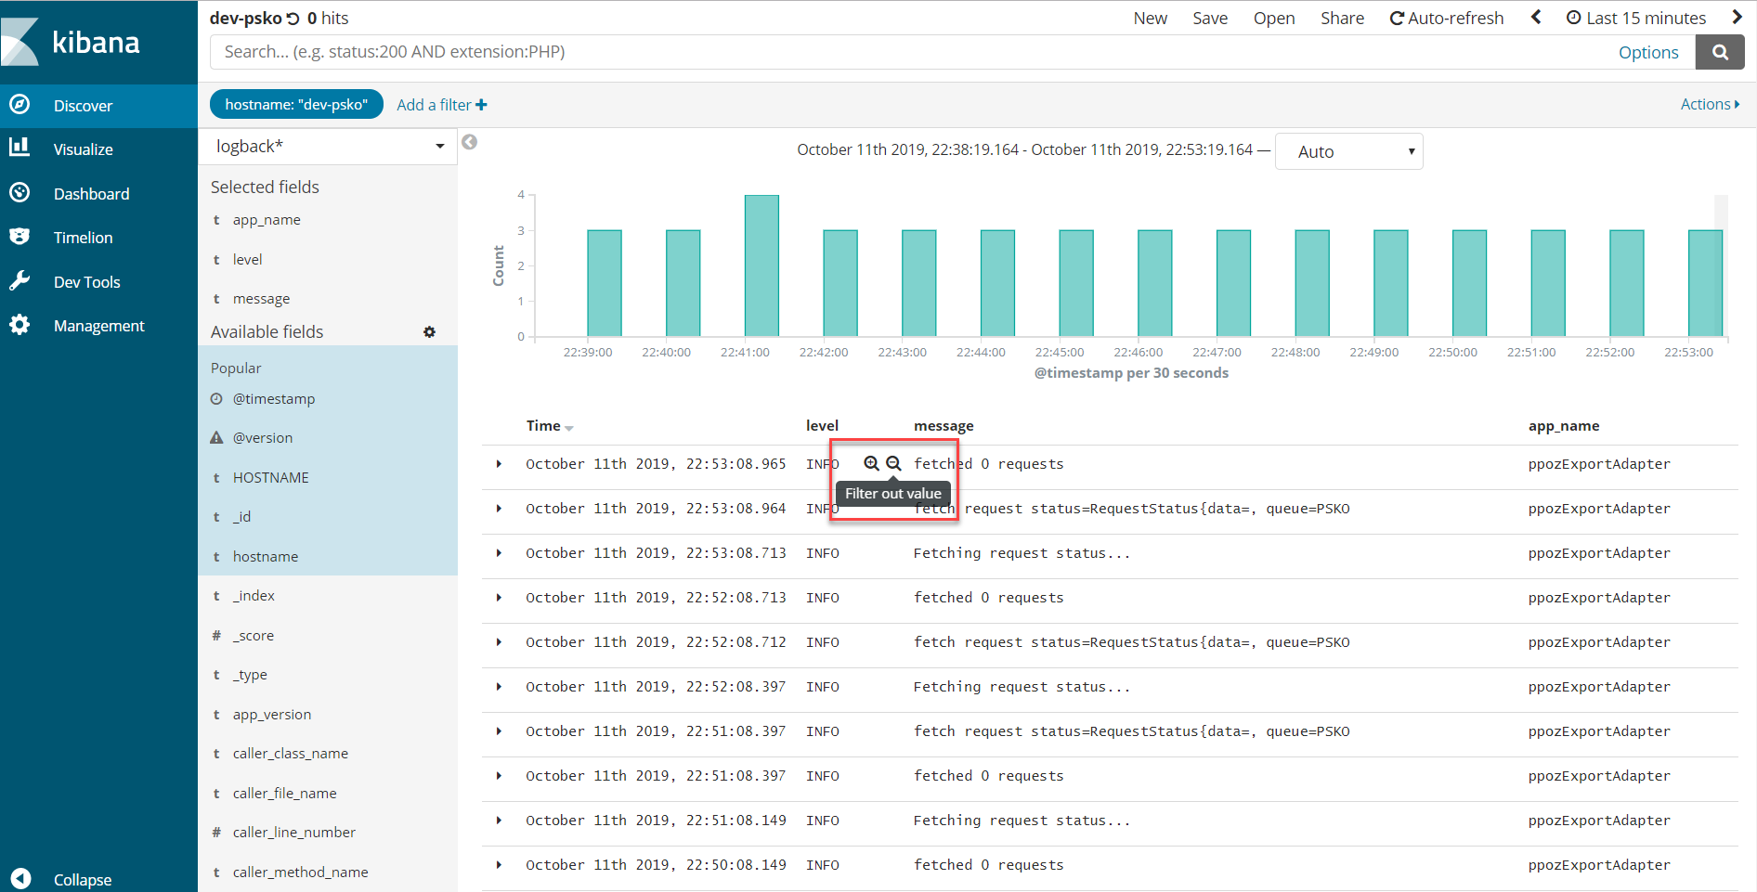

Рисунок 65 – Кнопка «filter out value»

В результате нажатия на кнопку «filter out value» () в области «Document Table» отобразятся файлы регистрации событий, в которых не содержится данный параметр (см. Рисунок 66, поз.1). Этот параметр фильтрации добавится в поле «Критерий фильтрации» (см. Рисунок 66, поз.2).

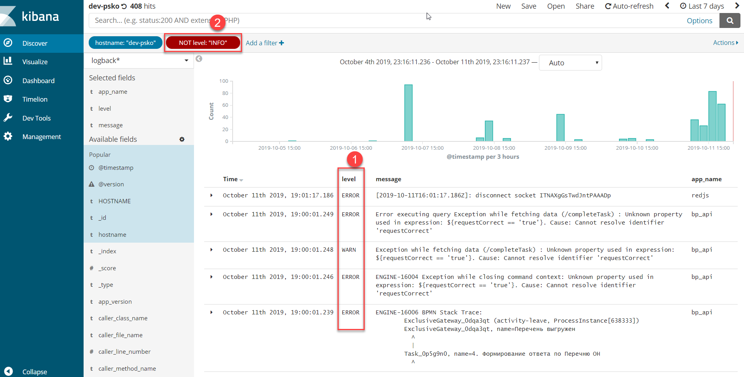

Рисунок 66 – Отображение файлов регистрации событий без исключенного параметра

1. Кнопка «Sort by time» (), отображающаяся при наведении курсором мыши на параметр фильтрации «Time» (см. Рисунок 67). В результате нажатия на кнопку «Sort by time» () в области «Document Table» файлы регистрации событий отсортируются по данному параметру.

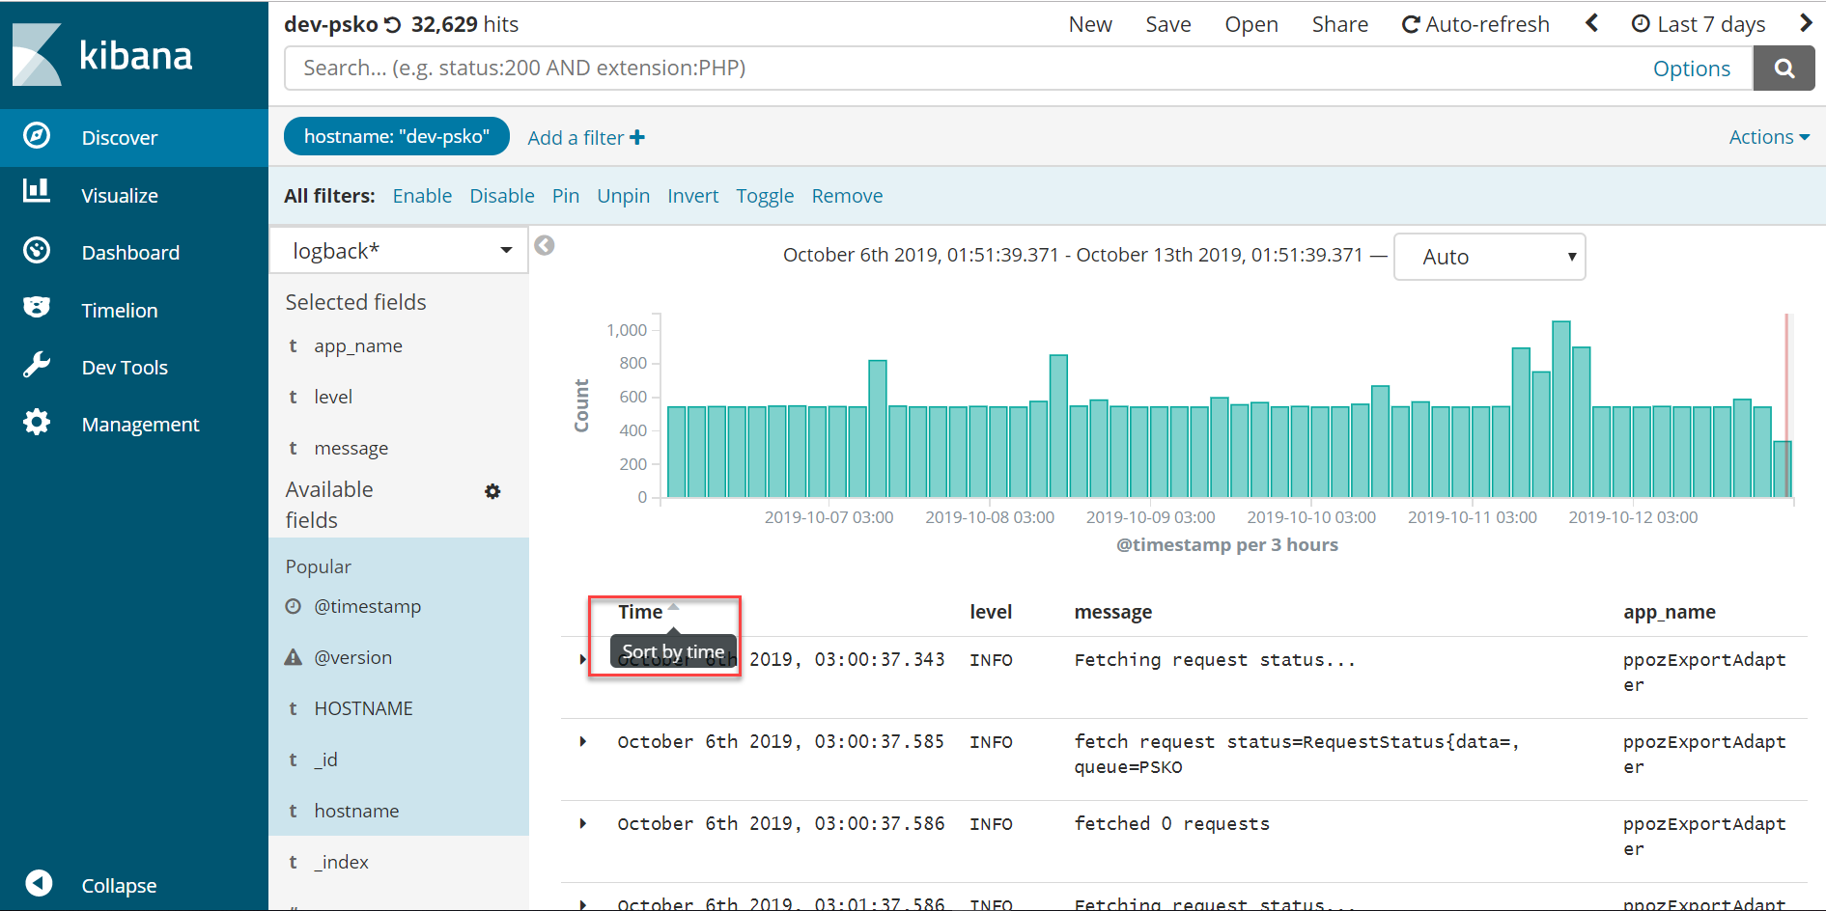

Рисунок 67 – Кнопка «Sort by time»

1. Кнопка «Remove column» (), отображающаяся при наведении курсором мыши на параметр фильтрации (см. Рисунок 68).

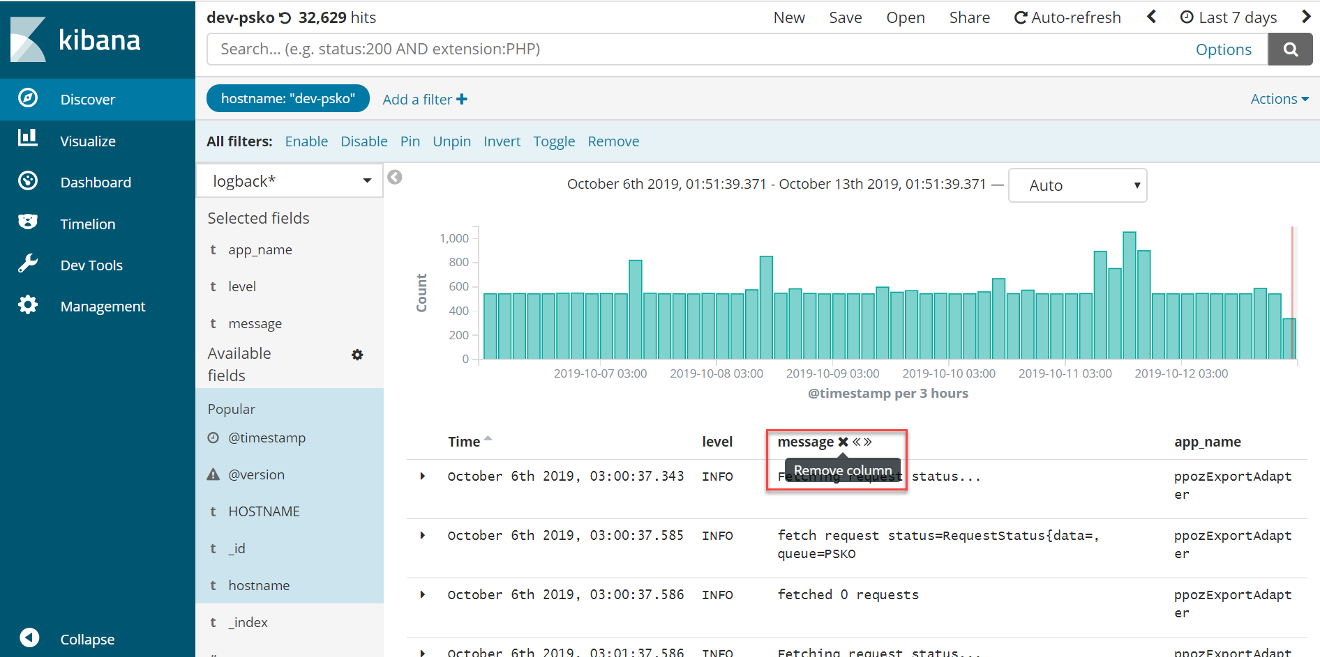

Рисунок 68 – Кнопка «Remove column»

В результате нажатия на кнопку «Remove column» () удалится столбец с данным параметром фильтрации в области «Document Table» (см. Рисунок 69).

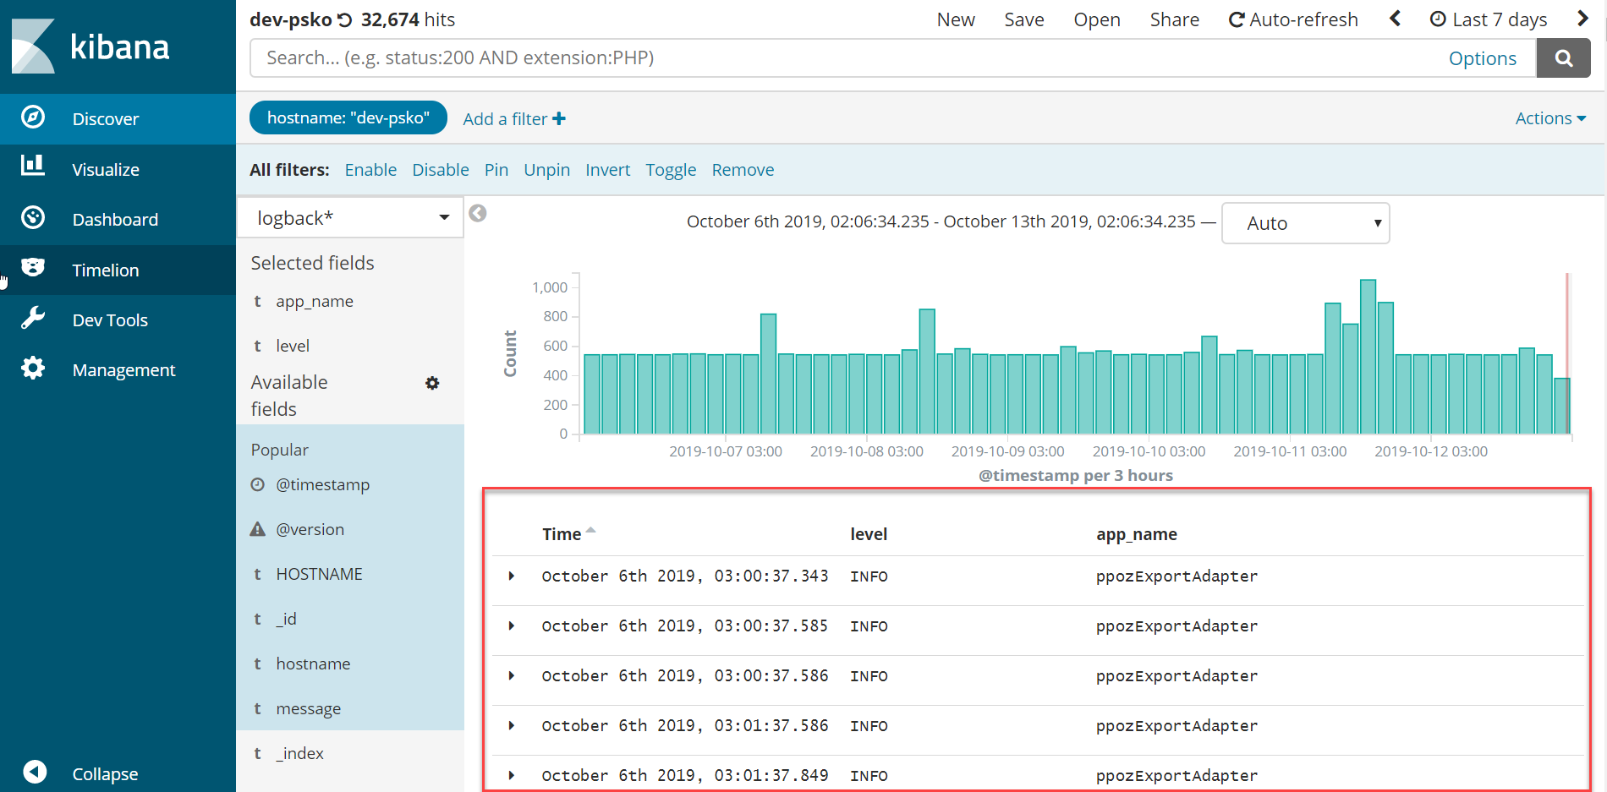

Рисунок 69 – Удаление параметра фильтрации в области «Document Table»

1. Кнопка «Move column to the left» (), отображающаяся при наведении курсором мыши на параметр фильтрации (см. Рисунок 70).

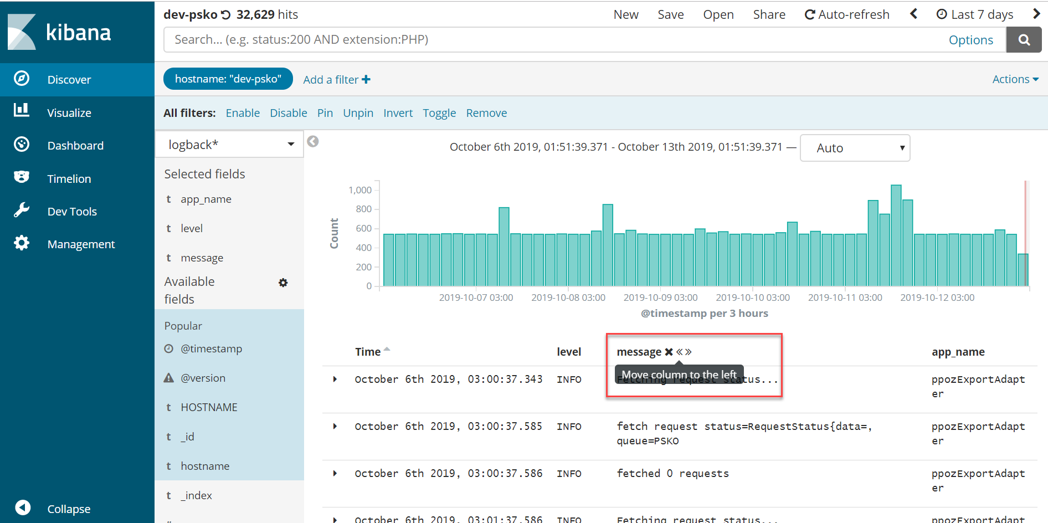

Рисунок 70 – Move column to the left

В результате нажатия на кнопку «Move column to the left» (), столбец с данным параметром фильтрации переместится влево (см. Рисунок 71).

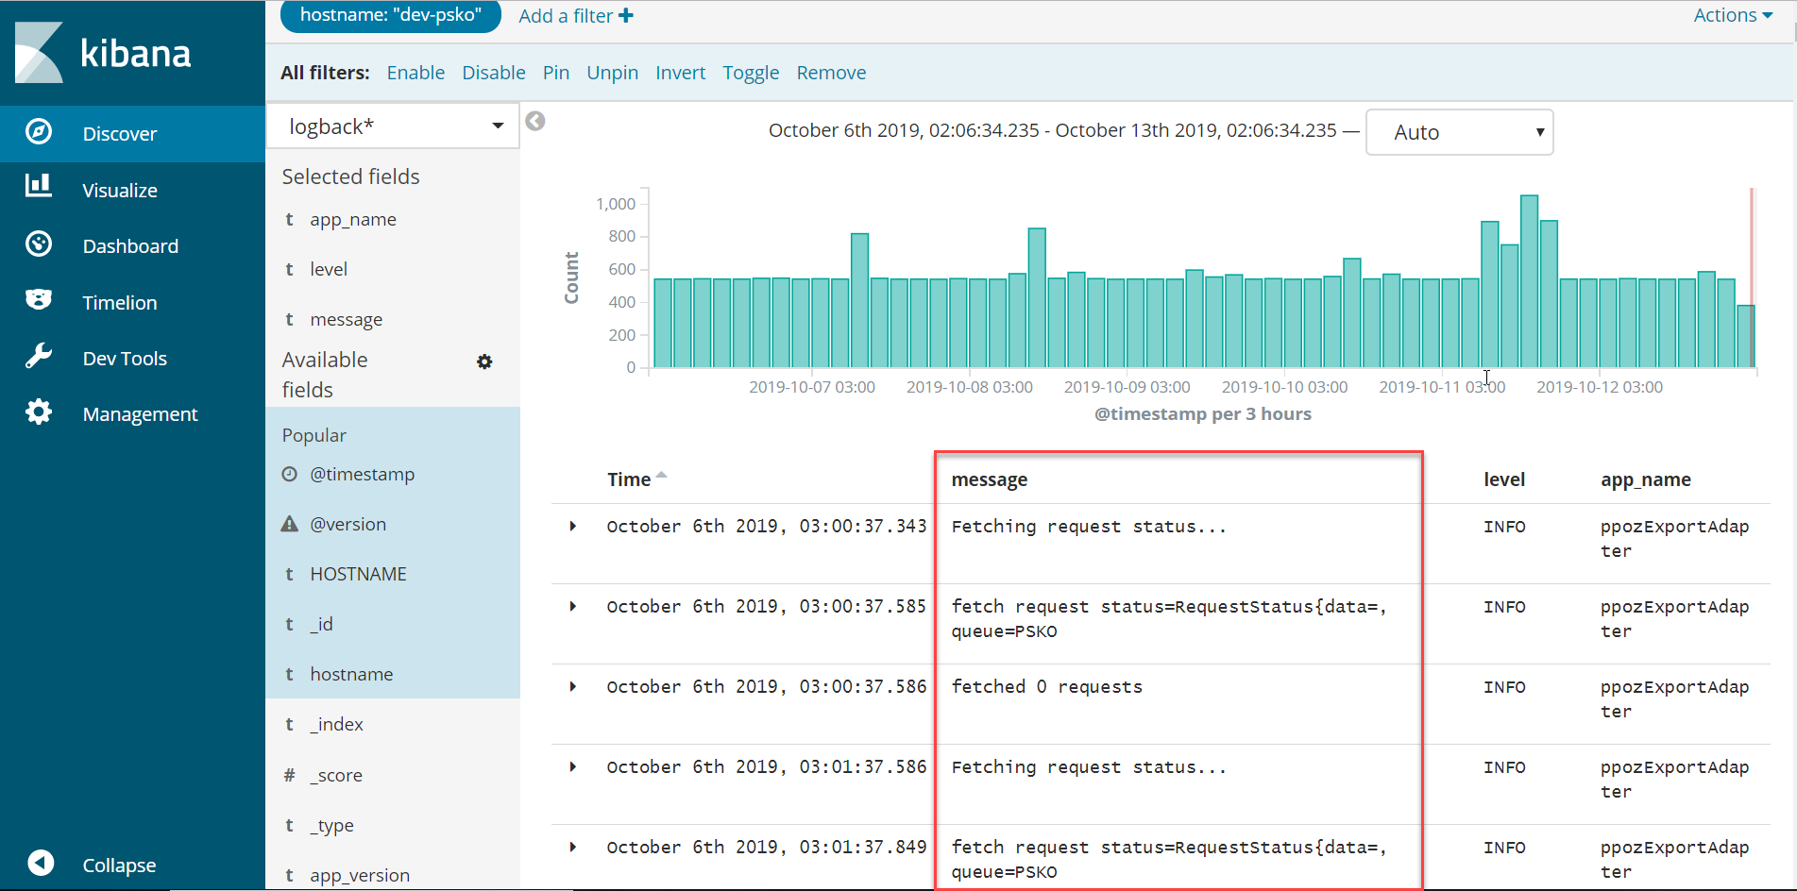

Рисунок 71 – Перемещение параметра фильтрации в области «Document Table» влево

1. Кнопка «Move column to the right» (), отображающаяся при наведении курсором мыши на параметр фильтрации (см. Рисунок 74).

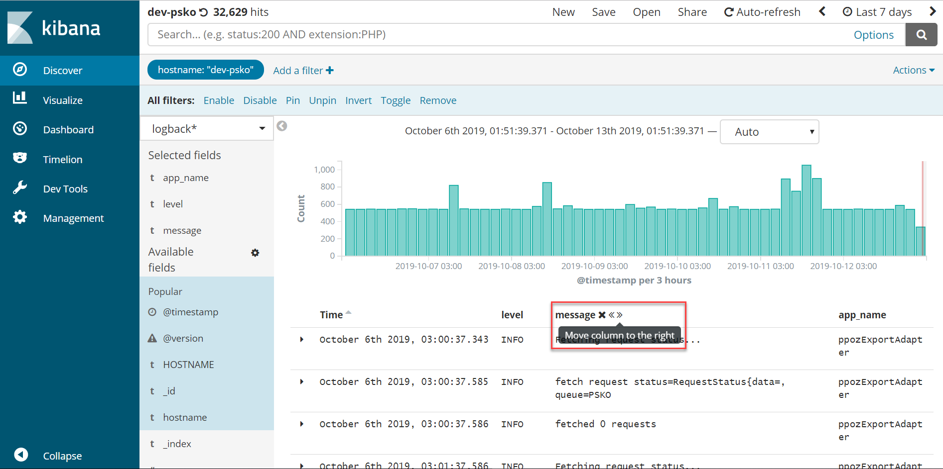

Рисунок 72 – Move column to the right

В результате нажатия на кнопку «Move column to the right» (), столбец с данным параметром фильтрации переместится вправо (см. Рисунок 75).

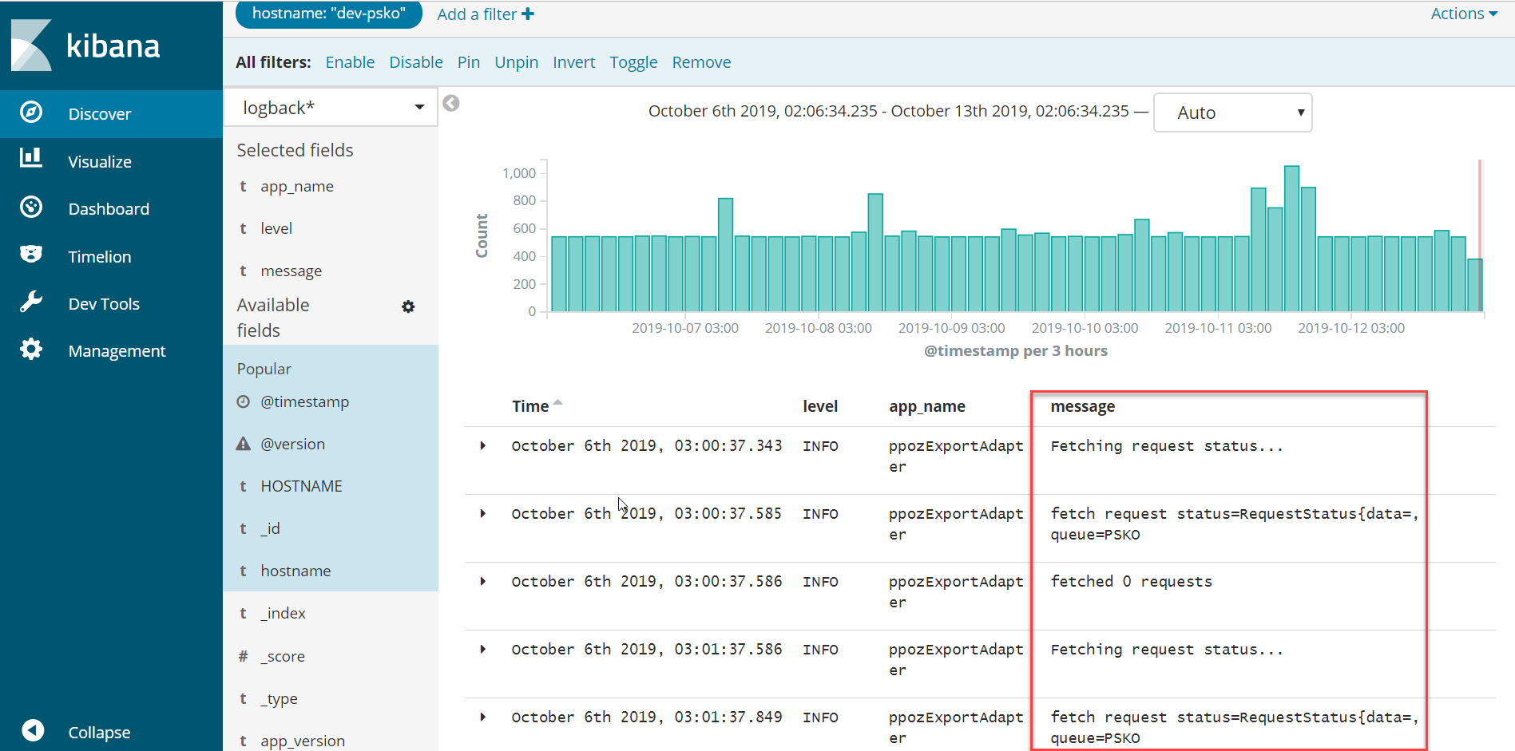

Рисунок 73 – Перемещение параметра фильтрации в области «Document Table» вправо

Доступные элементы в поле «Критерий фильтрации» (см. Рисунок 52, поз.6):

1. Кнопка «Add filter +» (см. Рисунок 74, поз.1), предназначенная для добавления параметров фильтрации. В результате нажатия на кнопку «Add filter +» отобразится поле «Add filter», в котором необходимо поочередно заполнить поля «Fields» (см. Рисунок 74, поз.2), «Operators» (см. Рисунок 74, поз.3) и «Value» (см. Рисунок 74, поз.4) и нажать на кнопку «Save» (см. Рисунок 74, поз.5).

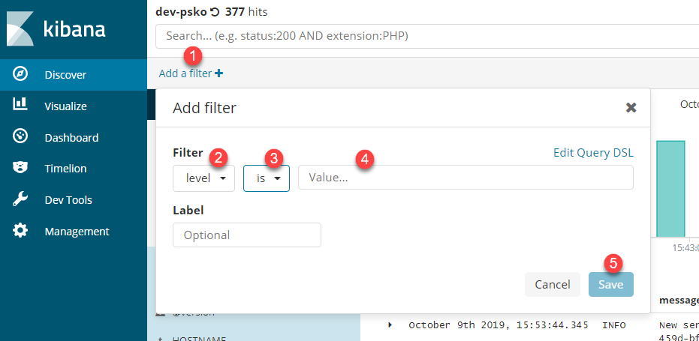

Рисунок 74 – Добавление параметра фильтрации

В результате файлы регистрации событий отобразятся по добавленному параметру фильтрации (см. Рисунок 64, поз.1), а параметр фильтрации отобразится в поле «Критерий фильтрации» (см. Рисунок 64, поз.2).

1. Раскрывающийся список «Actions» (см. Рисунок 75). При нажатии на раскрывающийся список «Actions» отобразится панель с дополнительными копками под полем «Критерий фильтрации» (см. Рисунок 76):

* кнопка «Enable» (поз.1) предназначена для активации всех параметров в поле «Критерий фильтрации»;
* кнопка «Disable» (поз.2) предназначена для деактивации всех параметров в поле «Критерий фильтрации»;
* кнопка «Pin» (поз.3) предназначена для закрепления порядка расположения всех параметров в поле «Критерий фильтрации»;
* кнопка «Unpin» (поз.4) предназначена для снятия закрепления порядка расположения всех параметров в поле «Критерий фильтрации»;
* кнопка «Invert» (поз.5) предназначена для исключения/ включения отображения файлов регистрации событий в области (Document Table) со всеми параметрами в поле «Критерий фильтрации»;
* кнопка «Toggle» (поз.6) предназначена для активации/ деактивации всех параметров в поле «Критерий фильтрации»;
* кнопка «Remove» (поз.7) предназначена для удаления всех параметров в поле «Критерий фильтрации».

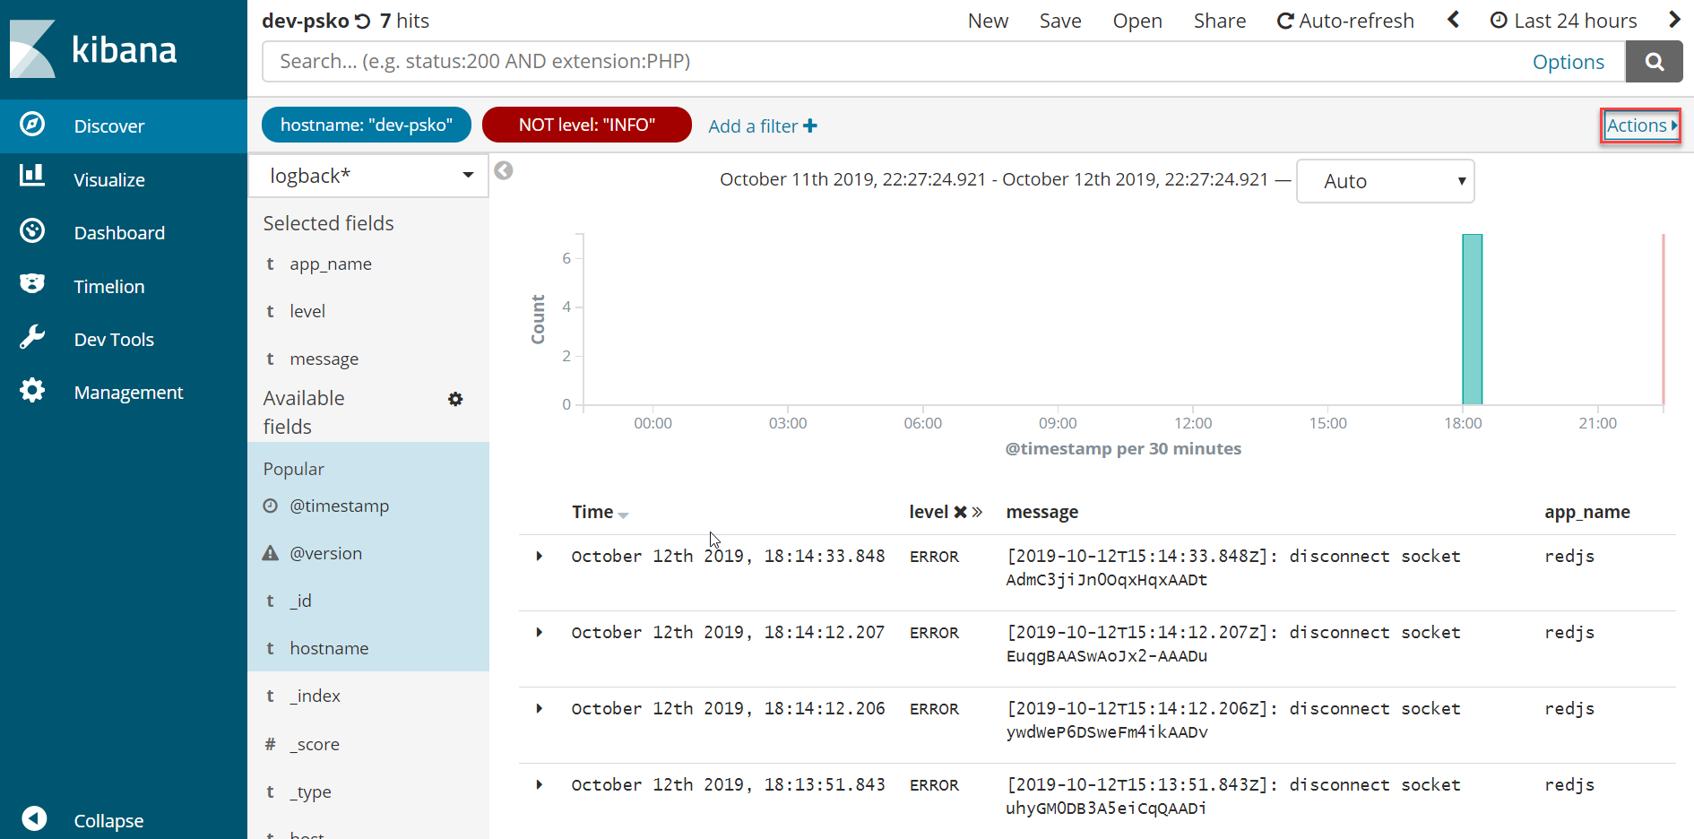

Рисунок 75 – Раскрывающийся список «Actions»

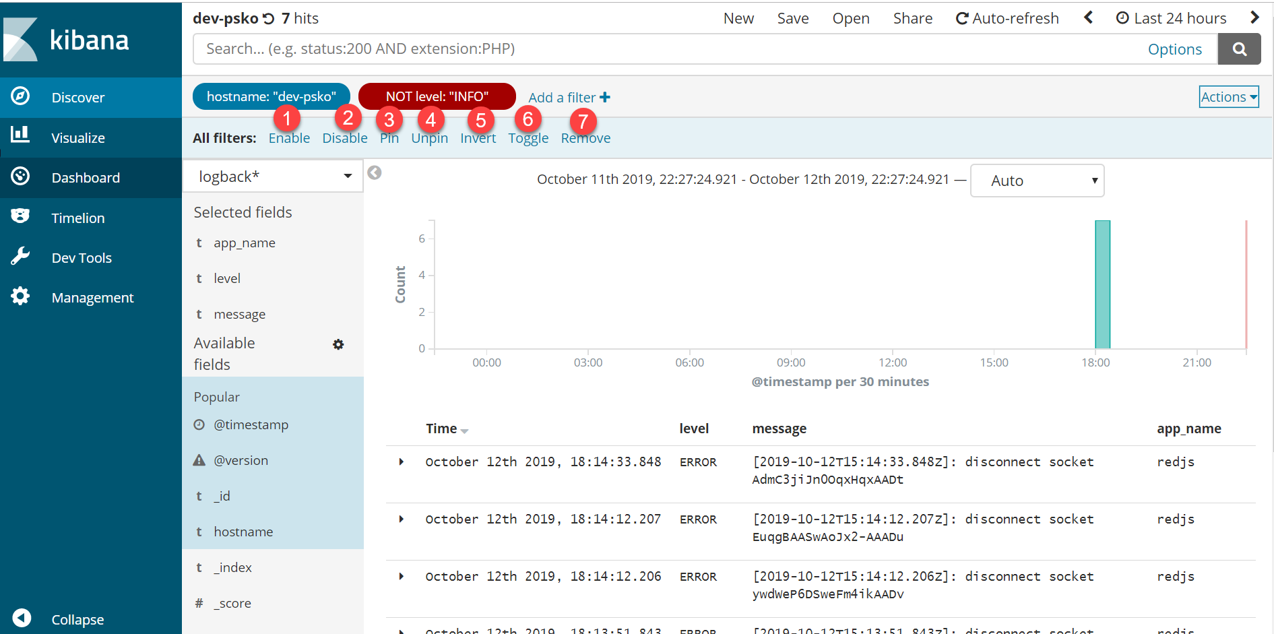

Рисунок 76 – Дополнительные кнопки в раскрывающемся списке «Actions»

1. Кнопки, отображающиеся при наведении курсором мыши на параметр фильтрации (см. Рисунок 77):



Рисунок 77 – Кнопки, отображающиеся при наведении курсором мыши на параметр фильтрации

* «Disable filter» (поз.1). Чтобы сделать параметр фильтрации неактивным, необходимо убрать флаг «Disable filter» (см. Рисунок 78).

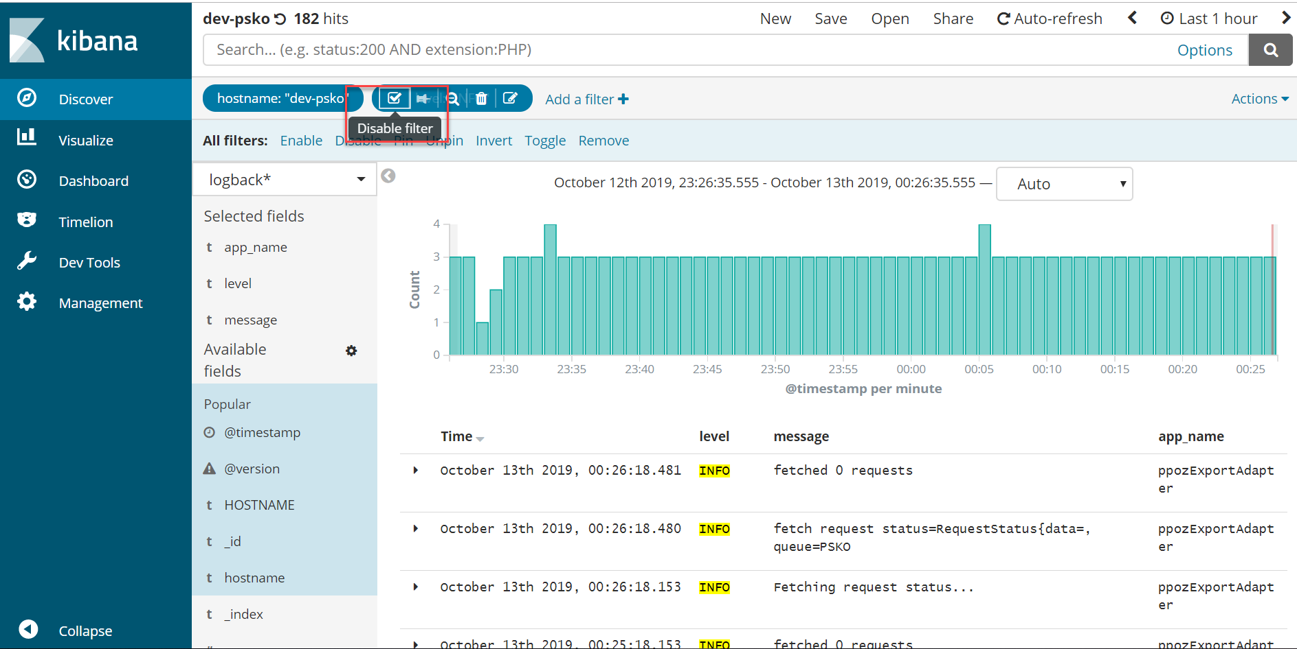

Рисунок 78 – Неактивный параметр фильтрации «Disable filter»

В результате в области «Document Table» отобразятся файлы регистрации событий со всеми доступными параметрам фильтрации (см. Рисунок 79, поз.1), а этот параметр изменит цвет в поле «Критерий фильтрации» (см. Рисунок 79, поз.2).

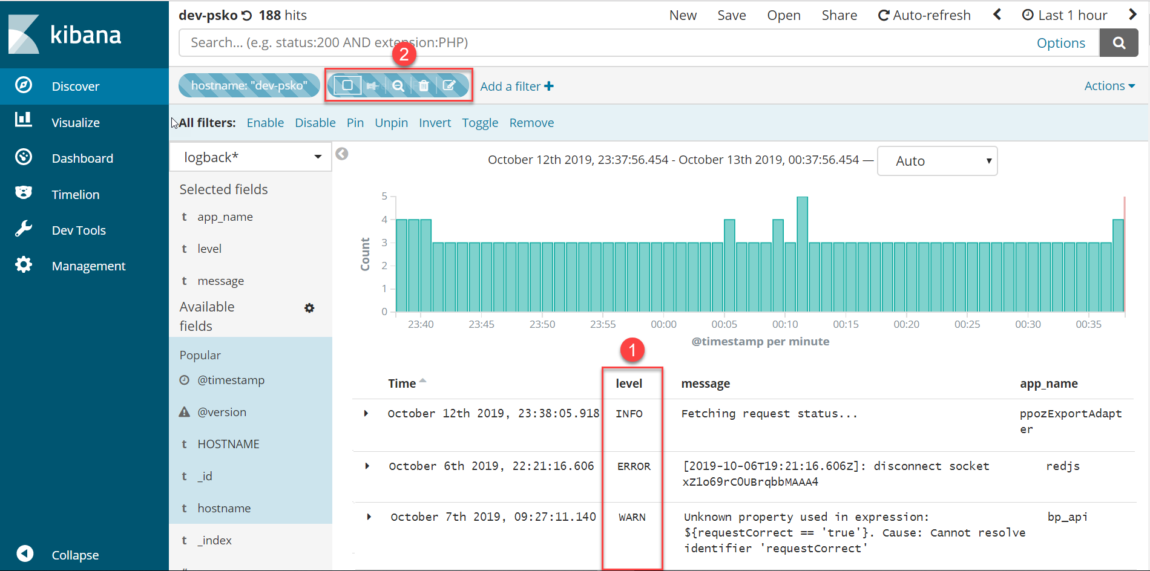

Рисунок 79 – Отображение файлов регистрации событий

Чтобы сделать параметр снова активным необходимо установить флаг «Enable filter» (см. Рисунок 80).

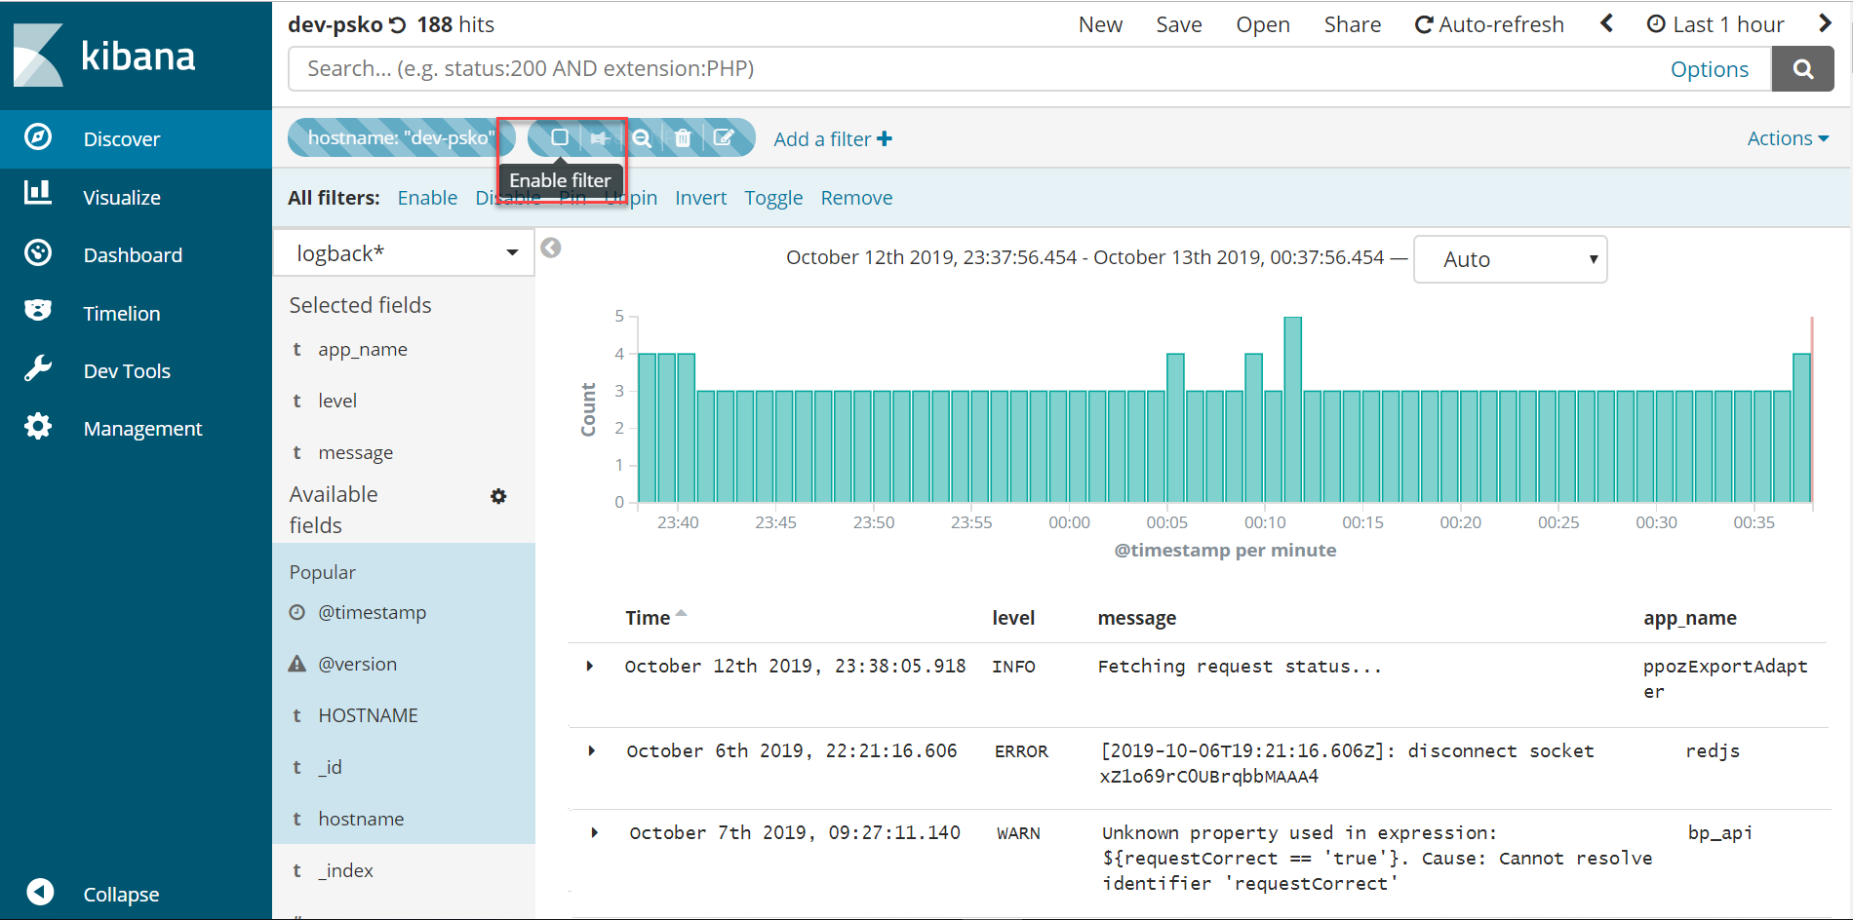

Рисунок 80 – Активный параметр «Enable filter»

* Кнопка «Pin filter», предназначенная для закрепления параметра фильтрации в нужном порядке, в поле «Критерий фильтрации» (см. Рисунок 81).

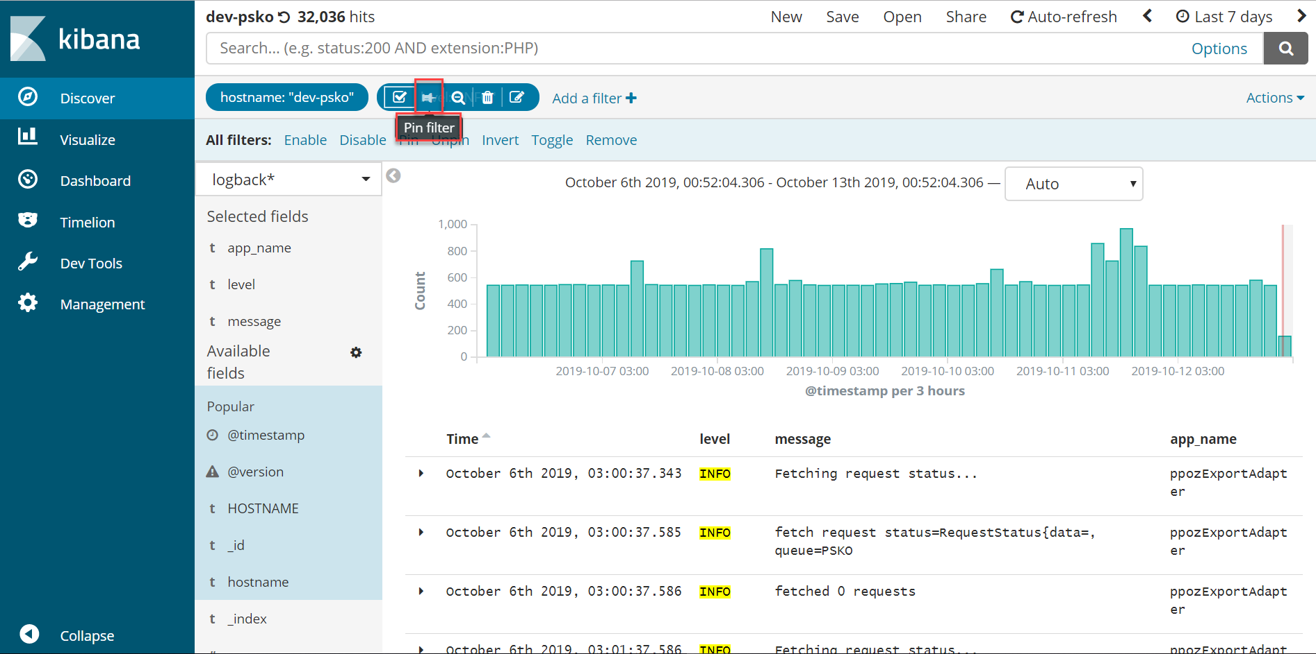

Рисунок 81 – Кнопка «Pin filter»

В результате нажатия на кнопку «Pin filter» параметр фильтрации в поле «Критерий фильтрации» отобразятся в новом порядке (см. Рисунок 82).

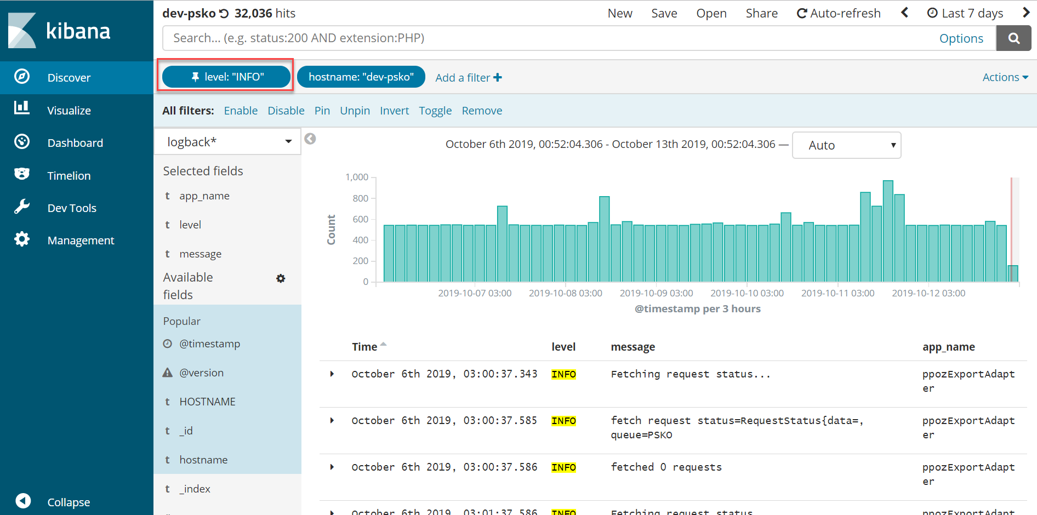

Рисунок 82 – Порядок расположения параметров фильтрации в поле «Критерий фильтрации»

Чтобы убрать закрепление порядка параметров в поле «Критерий фильтрации», необходимо нажать на кнопку «Unpin filter» (см. Рисунок 83).

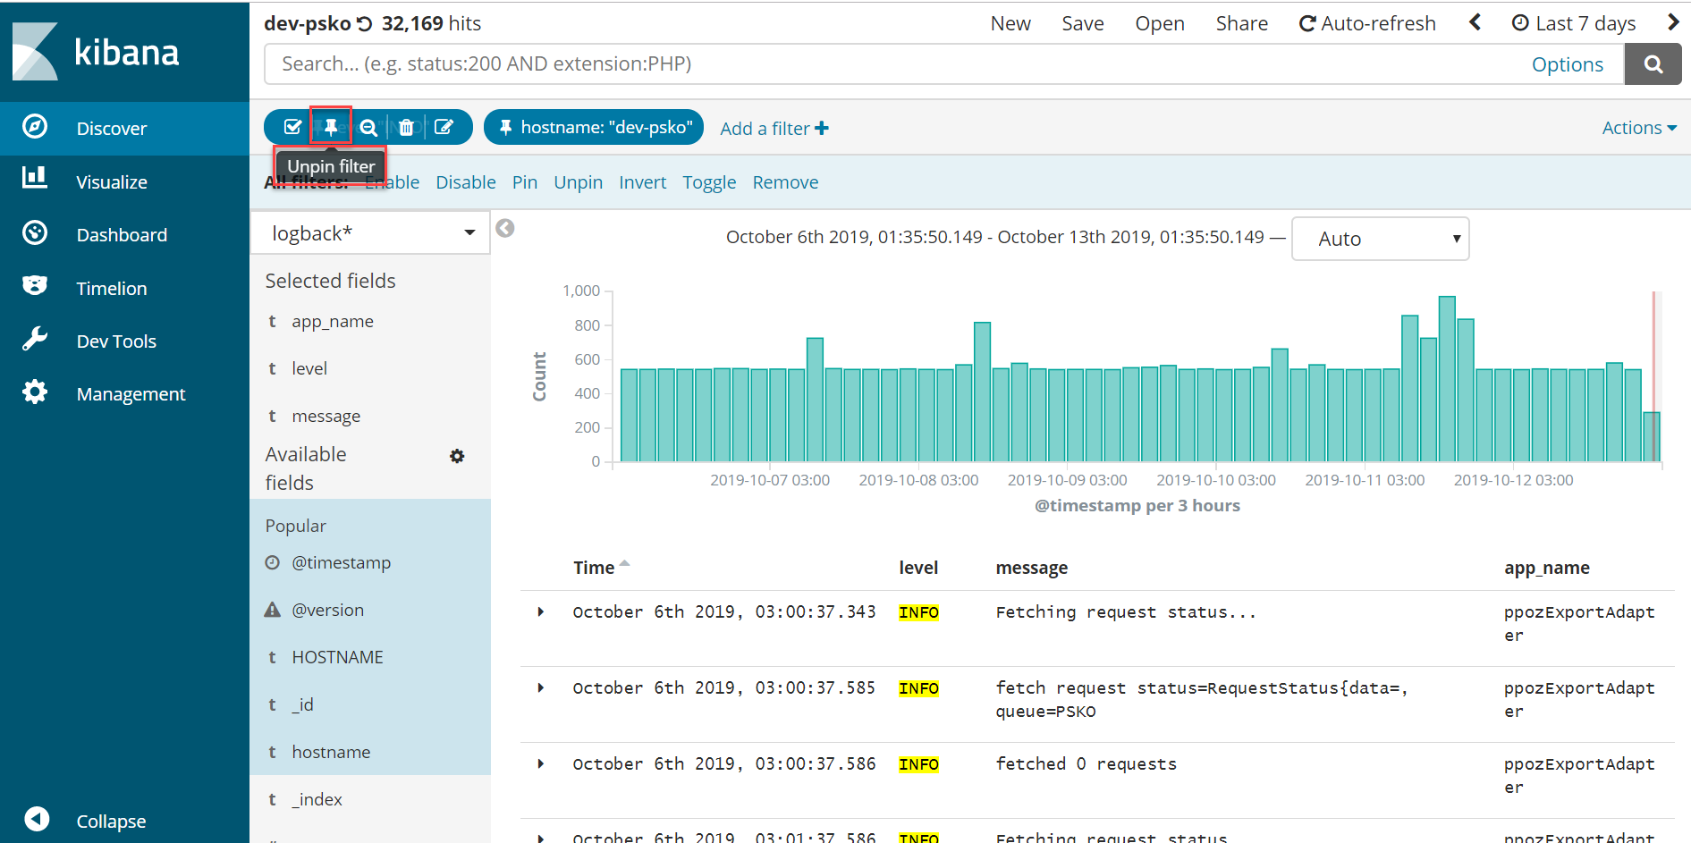

Рисунок 83 – Кнопка «Unpin filter»

* Кнопка «Exclude matches» (см. Рисунок 84), предназначенная для исключения отображения файлов регистрации событий, в которых содержится данный параметр фильтрации из области «Document Table» (см. Рисунок 85, поз.1). Параметр фильтрации поменяет цвет с голубого на красный в поле «Критерий фильтрации» (см. Рисунок 85, поз.2).

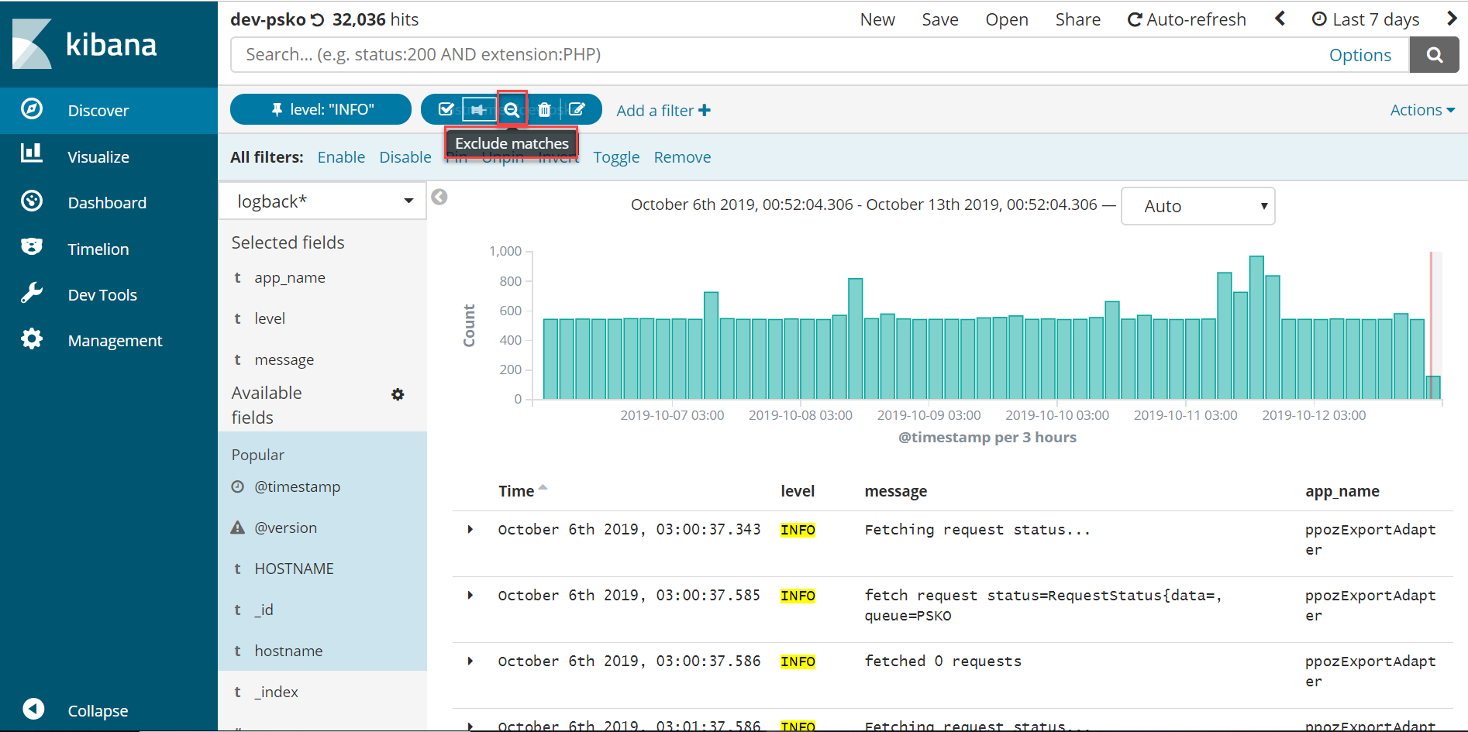

Рисунок 84 – Кнопка «Exclude matches»

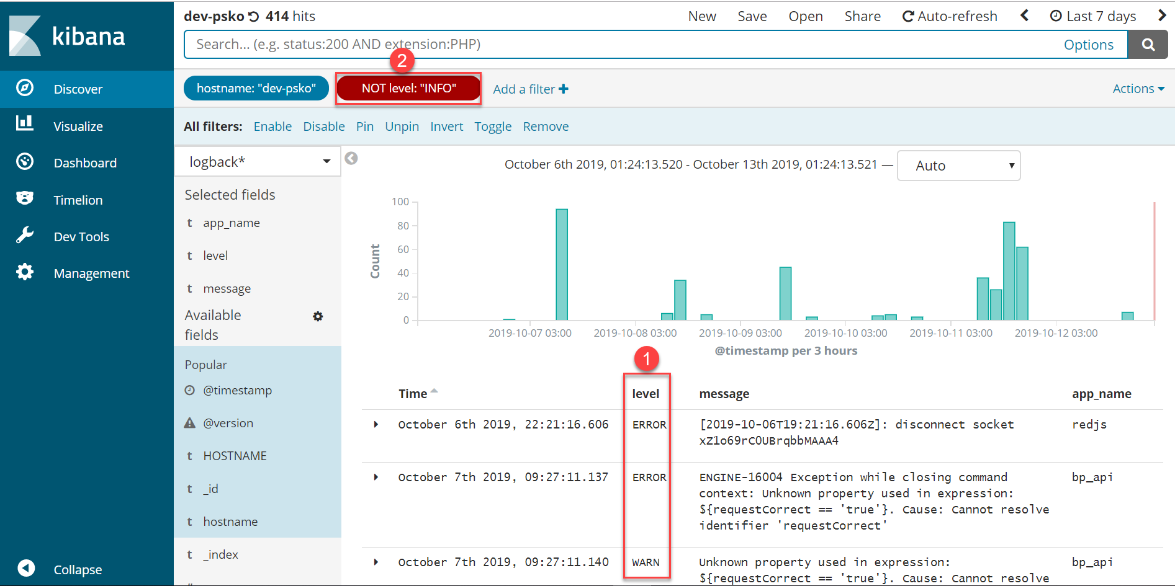

Рисунок 85 – Отображение файлов регистрации событий в области «Document Table»

Чтобы вернуть отображение файлов регистрации событий по данному параметру фильтрации, необходимо нажать на кнопку «Include matches» (см. Рисунок 86).

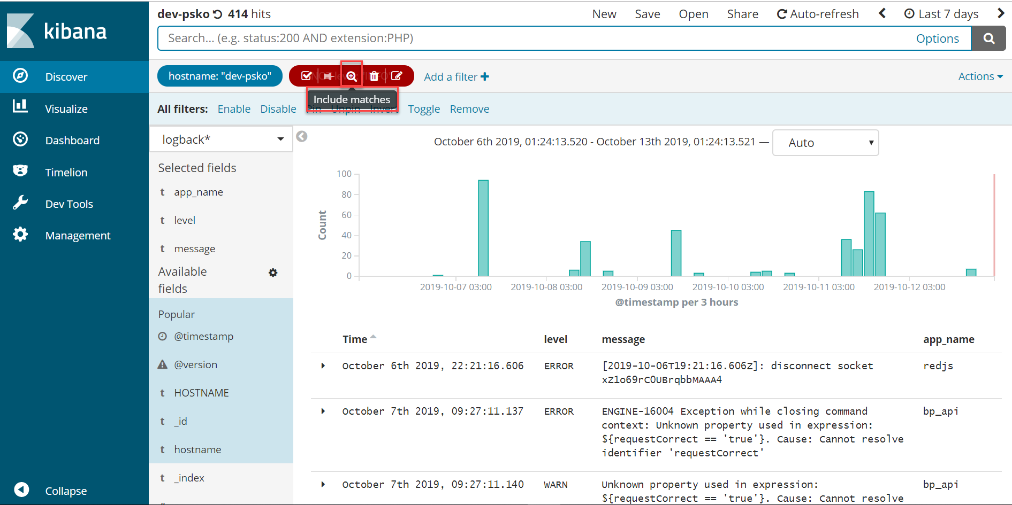

Рисунок 86 – Кнопка «Include matches»

* Кнопка «Remove filter» (см. Рисунок 87), предназначенная для удаления параметра фильтрации из поля «Критерий фильтрации».

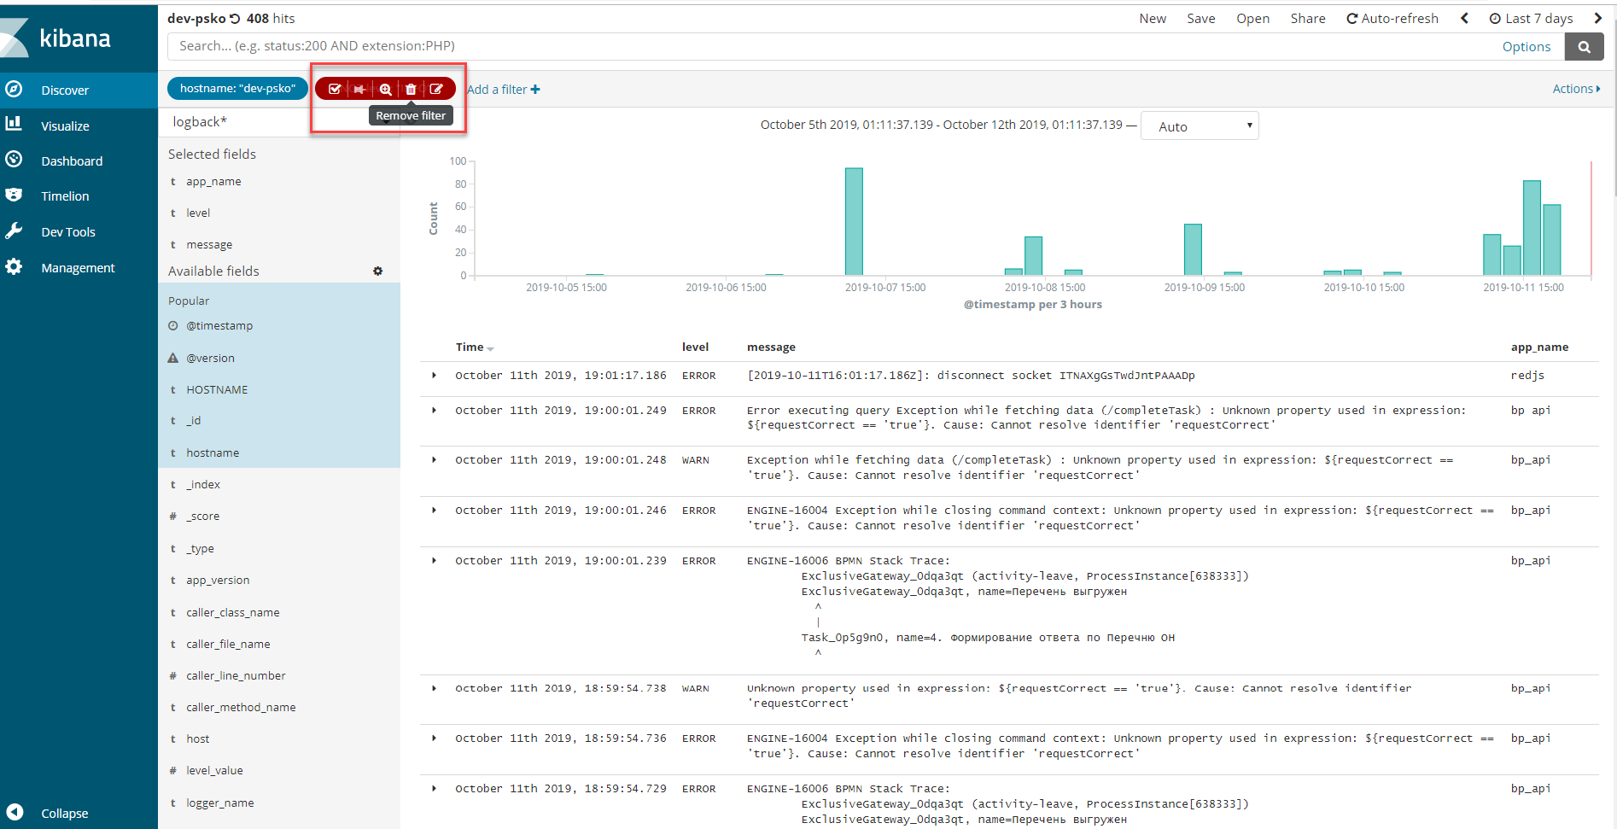

Рисунок 87 – Кнопка «Remove filter»

Кнопка «Edit filter» (см. Рисунок 88, поз.1), предназначенная для изменения параметра фильтрации. В результате нажатия на кнопку «Edit filter», необходимо внести изменения в поля, в появившемся окне «Edit filter» (см. Рисунок 88, поз.2), и нажать на кнопку «Save» (см. Рисунок 88, поз.3).

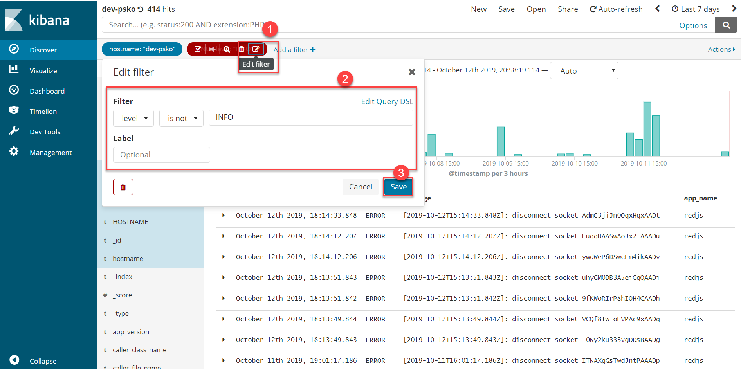

Рисунок 88 – Кнопка «Edit filter»

#### Визуализация (Visualize)

Закладка «Визуализация» предназначена для создания, изменения и просмотра ранее созданных пользователем проектов визуализации. Существует несколько различных типов визуализации – вертикальные полосы, круговые диаграммы, географические карты (для отображения данных на карте) и таблицы данных. Данные, содержащееся в разделе Визуализации возможно отправить другим пользователям, имеющим доступ к КМ.

##### Создание графика в виде Гистограммы

Для создания графика в виде Гистограммы перейдите в раздел Визуализация с помощью выбора значения «Визуализация» на панели меню.

Определите тип визуализации, с помощью выбора значения «Вертикальная гистограмма». Выберите источник отображения Визуализации через поисковую строку либо с использованием загрузки, сохраненного ранее поискового запроса. Например, выберите, сохраненный ранее тип поиска «nginx».

При первом просмотре график предварительного просмотра с правой стороны будет сплошной полосой (при условии, что поиск найден в сообщениях файла регистрации событий) из-за того, что данные представлены только по оси Y «Count». В данном случае, это отображение количества журналов, найденных в ходе поискового запроса.

Чтобы сделать визуализацию более информативной, добавим новые сегменты (buckets) на представленный график. Добавьте сегменты по X-оси, для этого выберите мышью раскрывающееся поле «Показатели» (Aggregation) и выберите значение «Гистограмма даты» (Date Histogram) и нажмите на кнопку «Применить» (Apply). В результате график будет разделен на несколько полос вдоль оси X. Теперь график представлен в виде несколько полос, разделенных на промежутки времени (которые можно изменить, выбрав интервал из раскрывающегося списка).

Для формирования более информативного графика нажмите на кнопку «Добавить Показатели» (Sub aggregation). Выберите тип «Split Bars» и нажмите на кнопку «Выбрать Показатели» «Sub Aggregation», в выпадающем меню выберите «Условия» «Significant Terms» и нажмите на поле, в котором в раскрывающемся меню которого выберите значение «clientip.raw». Выберите Размер поля «Size» field и введите значение «10». Нажмите на кнопку «Применить» (Apply), чтобы отобразить новый график (см. Рисунок 89).

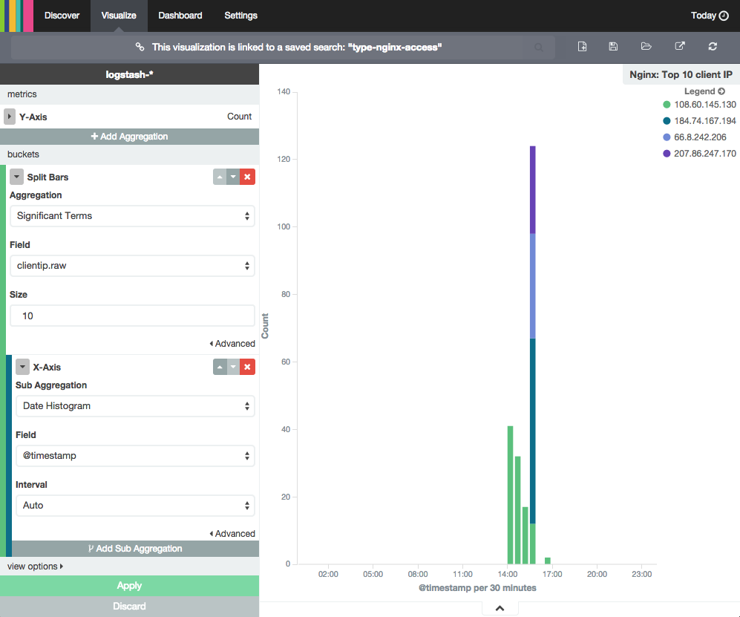

Рисунок 89 – Формирование информативного графика

В результате каждый столбец (бар) будет разделен на цветные сегменты, обозначающие данные файлов регистрации событий, отображенных в виде нескольких IP-адресов (т.е. более одного человека обращалось к сайту). Каждый цветной сегмент представляет собой счетчик файлов регистрации событий, сгенерированный определенным IP-адресом (то есть конкретным посетителем сайта). На графике будет отображаться до 10 различных сегментов (из-за настройки размера). Вы можете навести указатель мыши и щелкнуть любой элемент на графике, чтобы перейти к определенным сообщениям журнала.

Результаты работы возможно сохранить, используя кнопку «Сохранить визуализацию», расположенную вверху, ввести имя графика и нажать на кнопку «Сохранить».

##### Создание круговой диаграммы

В данном примере приводится последовательность действий для создания круговой диаграммы.

Например, создайте круговую диаграмму из 5 самых востребованных файлов регистрации событий. Нажмите создать Визуализацию, выберите тип диаграммы — «Круговая диаграмма». Строку поискового запроса оставьте пустой " " (поиск будет осуществляться по всем файлам регистрации событий). Выберите значение «* Split Slices **» в сегментах. Нажмите раскрывающийся список «Показатели» «Агрегирование» и выберите «Условия» «Significant Terms», раскройте список «Поле» и выберите значение «type.raw», в поле «Размер» (Size) добавьте значение «5». Нажмите на кнопку «Применить» и сохраните визуализацию как «5 самых востребованных» (TOP-5) (см. Рисунок 90).

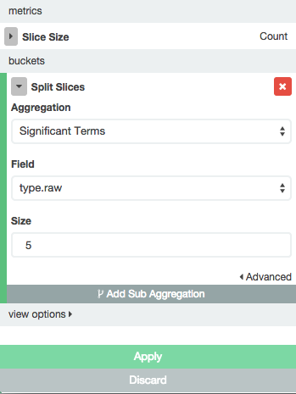

Рисунок 90 – Создание круговой диаграммы

Поскольку в нашем примере мы собираем только файлы регистрации событий syslog и Nginx, в круговой диаграмме будет только два фрагмента.

#### Панель инструментов КМ (Dashboard)

В разделе «Панель инструментов» вы можете создавать, изменять и просматривать информационные панели. С помощью панели инструментов вы можете объединить несколько визуализаций и вывести их данные для просмотра в рабочей зоне, применить фильтрацию и поисковый запрос, а также использовать элементы графиков, отображенных в рабочей зоне для подробного ознакомления с данными. Основным назначением (Dashboard) является получение обобщенных и подробных данных по файлам регистрации событий, а также сопоставление данных между различными визуализациями.

##### Создать панель инструментов

Для создания панели инструментов перейдите в раздел Панель инструментов с помощью выбора значения «Панель инструментов» на панели навигации.

В связи с тем, что не создано не одной визуализации в рабочей зоне отобразится пустая страница с сообщением «Готов начать работу?». Добавьте Визуализацию с помощью кнопки «Добавить Визуализацию» (Add Visualization) (см. Рисунок 91).

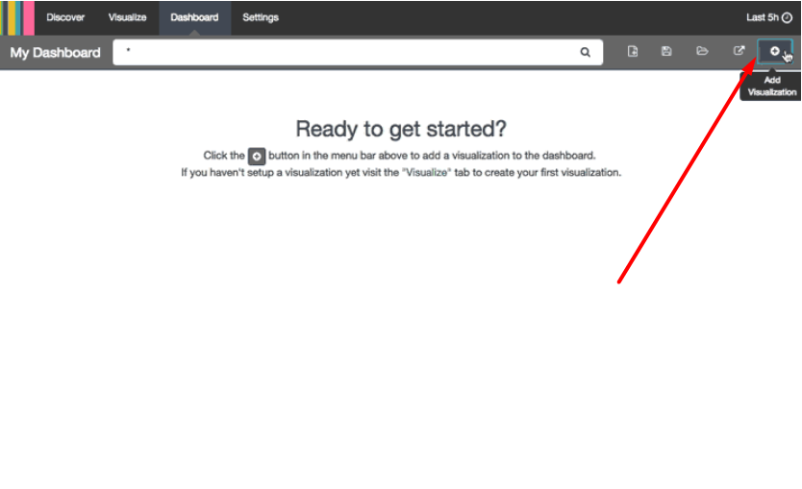

Рисунок 91 – Создание панели инструментов

В результате отобразится поисковая строка с недавними поисковыми запросами. Выберите мышью поисковую строку (см. Рисунок 92).

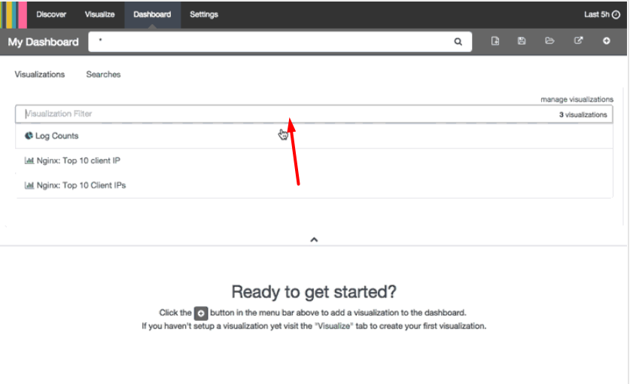

Рисунок 92 – Поисковая строка

Добавится график «Число файлов регистрации событий» (Log Counts)) (см. Рисунок 93)

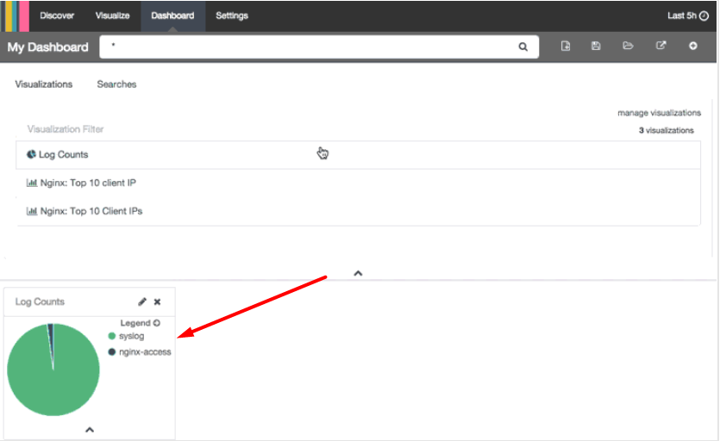

Рисунок 93 – График «Число файлов регистрации событий»

Выберите следующую строку, расположенную ниже с осуществленным поисковым запросом со значением «Nginx: TOP 10 client IP» (см. Рисунок 94).

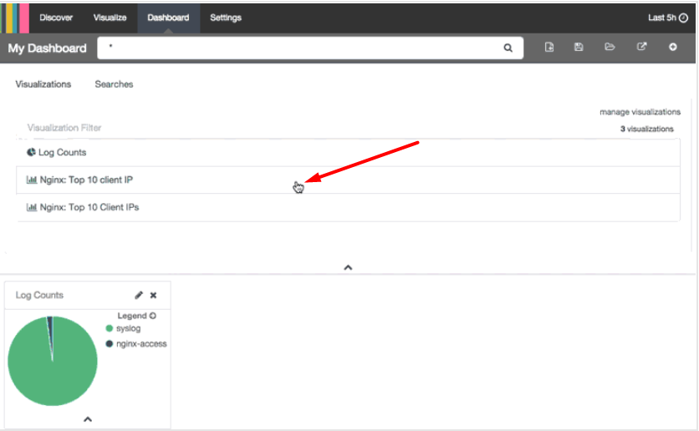

Рисунок 94 – Выбор строки со значением «Nginx: TOP 10 client IP»

В результате добавится график, представленный на изображении (см. Рисунок 95).

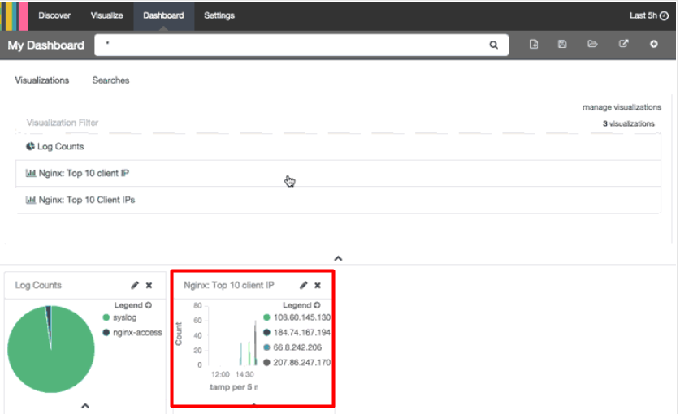

Рисунок 95 – Добавленный график

Раскройте представленные графики в полный вид и выведите их в рабочую зону нажатием на кнопку в виде пиктограммы «Угол» (см. Рисунок 96).

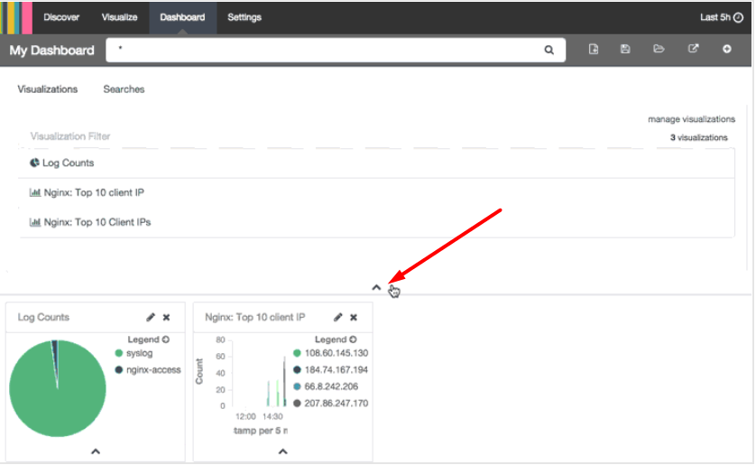

Рисунок 96 – Вывод графиков в рабочую зону

В результате графики отобразятся в рабочей зоне (см. Рисунок 97)

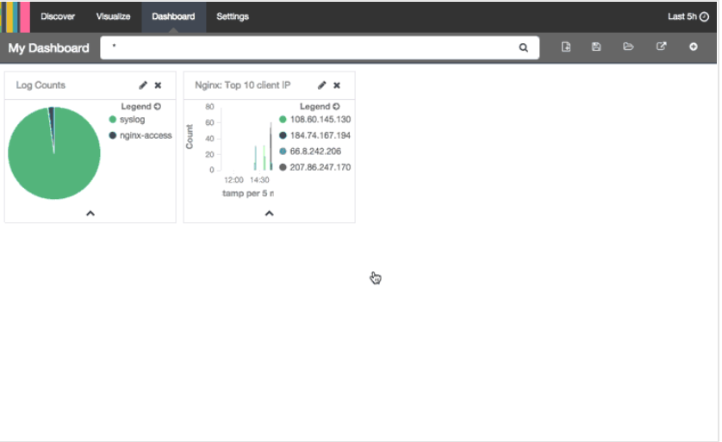

Рисунок 97 – Отображение графиков в рабочей зоне

Переместите круговую диаграмму с помощью зажатия и удержания левой клавиши мыши в правую часть рабочей зоны (см. Рисунок 98)

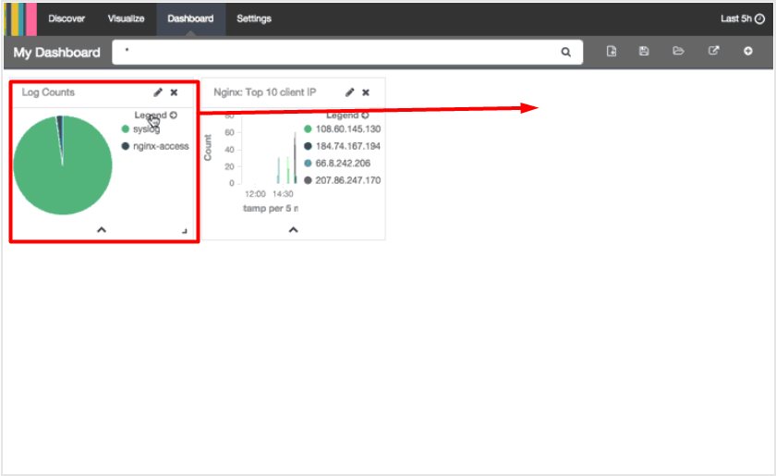

Рисунок 98 – Перемещение диаграммы в правую часть рабочей зоны

В результате диаграмма отобразится в правом углу рабочей зоны при наведении указателем мыши на диаграмму появляется всплывающее сообщение об основных параметрах диаграммы (Field, Value, Count) (см. Рисунок 99).

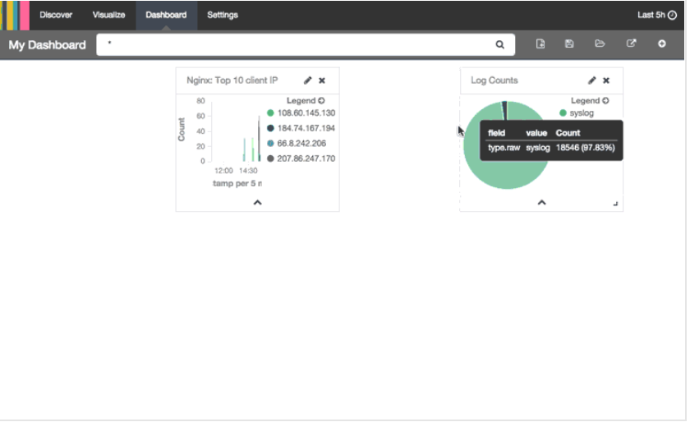

Рисунок 99 – Отображение диаграммы в правом углу рабочей зоны

Нажмите на пиктограмму в виде «Угол», расположенную внизу под линейной диаграммой и удерживая левую клавишу мыши растяните изображение диаграммы на необходимое для дальнейшей работы изображение (см. Рисунок 100).

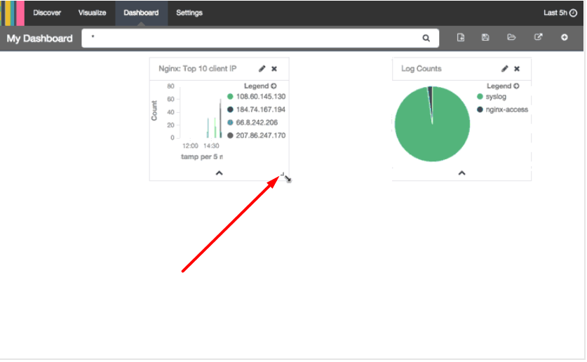

Рисунок 100 – Нажатие на пиктограмму в виде «Угол» и растягивание изображения диаграммы

В результате линейная диаграмма примет следующий вид (см. Рисунок 101).

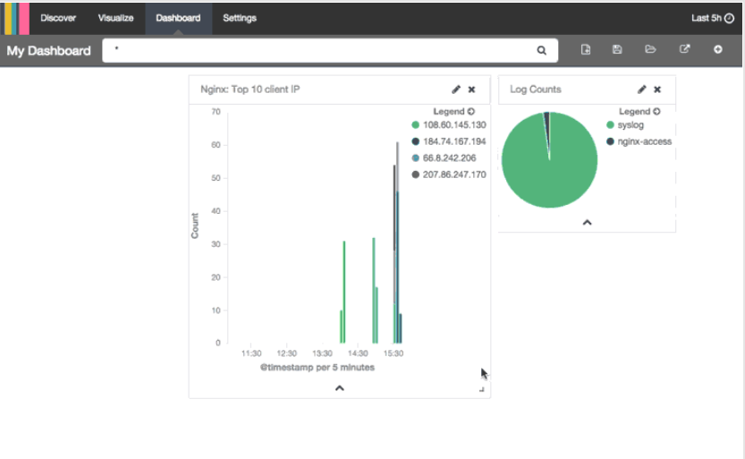

Рисунок 101 – Итоговый вид диаграммы

Сохраните панель инструментов с помощью кнопки «Save Dashboard» (см. Рисунок 102).

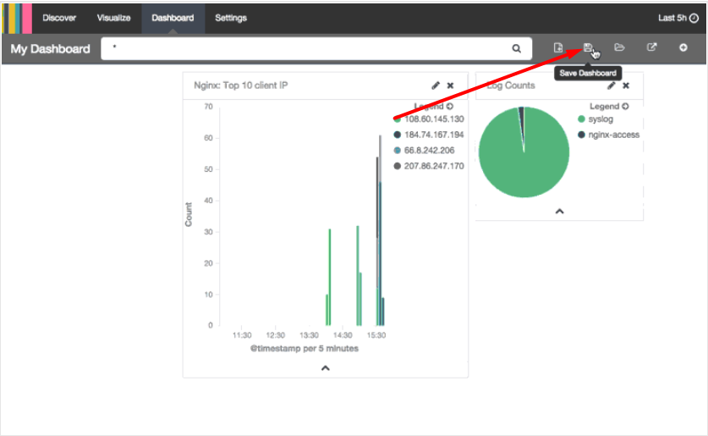

Рисунок 102 – Сохранение панели инструментов с помощью кнопки «Save Dashboard»

Выберите наименование панелей инструментов и сохраните их в файл.

# Элементы и правила соединения Бизнес-процессов

C помощью Взаимодействия (Collaboration) отображаются взаимоотношения между двумя или более бизнес-сущностями. Обычно в состав Взаимодействия входят две или более Зоны ответственности, представляющие собой Участников Взаимодействия. Обмен Сообщениями между этими Участниками отображается при помощи Потока сообщений, соединяющих два Пула или объекты в них. Также отображаются и Сообщения, входящие в состав данного Потока сообщений. Взаимодействие может отображаться в виде двух или более сообщающихся между собой публичных Процессов (Рисунок 103). Публичные Процессы и Действия, предназначенные для выполнения Участниками Взаимодействия, могут рассматриваться в качестве точек соприкосновения (touch-points). Соответствующие внутренние (выполняемые) Процессы содержат, как правило, намного больше Действий и информации, чем публичные Процессы.

Также Пул МОЖЕТ представлять собой черный ящик (blackbox) или, другими словами, быть пустым.

Хореография МОЖЕТ отображаться в пространстве между Пулами, поскольку она разделяет пополам соединяющие их Потоки операций. Во Взаимодействии допускается использование любых комбинаций Пулов, Процессов и Хореографий.

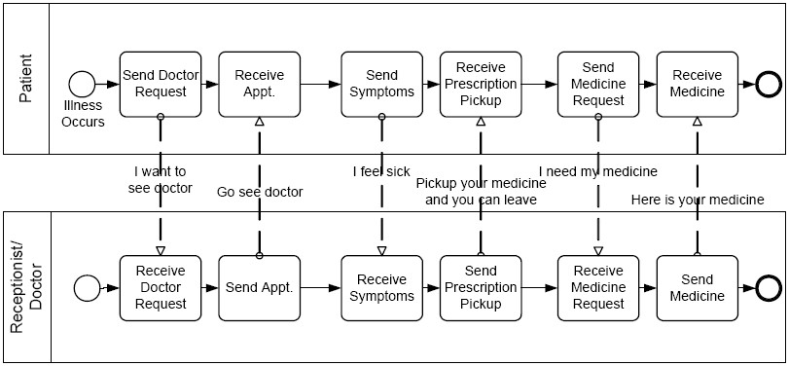

Рисунок 103 - Пример Процесса Взаимодействия

## Элементы BPMN

Важно отметить, что одной из причин создания BPMN явилась необходимость построения простого механизма для проектирования как простых, так и сложных моделей Бизнес-процессов. Для удовлетворения двух этих противоречащих требований был применен подход систематизации графических элементов нотации по категориям. Результатом явился небольшой перечень категорий нотаций, позволивший людям, работающим с диаграммами BPMN, без труда распознавать основные типы элементов и осуществлять корректное чтение схем. Основные категории элементов допускают внутренние вариации, а также добавление информации для удовлетворения требований сложности без внесения значительных изменений в общую структуру диаграммы для легкости ее понимания.

Существуют пять основных категорий элементов:

1. Элементы потока (Flow Objects);
2. Данные (Data);
3. Соединяющие элементы (ConnectingObjects).
4. Зоны ответственности (Swimlanes).
5. Артефакты (Artifacts).

Элементы потока являются важнейшими графическими элементами, определяющими ход Бизнес-процесса. Элементы потока, в свою очередь, делятся на:

1. События (Events).
2. Действия (Activities).
3. Шлюзы (Gateways).

Данные на диаграмме могут быть представлены любыми из следующих четырех элементов:

1. Объект данных (Data Objects).
2. Входные данные (Data Inputs).
3. Выходные данные (Data Outputs).
4. Хранилища данных (Data Stores).

Выделяют четыре вида соединяющих Элементов потока, связывающихся друг с другом и с другими элементами:

1. Поток операций (Sequence Flow).
2. Поток сообщений (Message Flow).
3. Ассоциация (Association).
4. Ассоциация данных (Data Associations).

Существуют два способа группировки основных элементов моделирования с помощью Зон ответственности:

1. Группировка с помощью Пула (Pool).
2. Группировка с помощью Дорожки (Lane).

Артефакты используются для добавления дополнительной информации о Процессе. Выделяют два типовых Артефакта, что, однако, не запрещает разработчикам моделей Бизнес-процессов либо программам моделирования добавлять любое необходимое количество Артефактов. Для широкого круга пользователей, а также для вертикальных рынков существует возможность стандартизации более полного перечня Артефактов.

На данный момент текущий перечень Артефактов включает в себя следующие элементы:

1. Группа (Group).
2. Текстовая аннотация (Text Annotation).

### Основные графические элементы моделирования

Таблица 8 содержит перечень основных графических элементов моделирования, изображенных при помощи графических нотаций.

Таблица 8 – Основные элементы моделирования

| Элемент | Описание | Нотация |
| --- | --- | --- |
| Событие (Event) | Событие – это то, что происходит в течение бизнес-процесса или его Хореографии (Choreography – Описание поведения, ожидаемого от двух или более у Участников Процесса). Событие оказывает влияние на ход бизнес-процесса и чаще всего имеет причину (триггер) или воздействие (результат). Изображается в виде круга со свободным центром, предназначенным для дифференцировки внутренними маркерами различных триггеров или их результатов. Согласно влиянию Событий на ход бизнес-процесса, выделяют три типа: Стартовое событие (Start), Промежуточное событие (Intermediate) и Конечное событие (End). |  |
| Действие (Activity) | Действие – общий термин, обозначающий работу, выполняемую  исполнителем в ходе бизнес-процесса. Действия могут быть либо элементарными, либо неэлементарными (составными). Выделяют следующие виды действий, являющихся частью модели Процесса: Подпроцесс (SubProcess) и Задача (Task). И Задача, и Подпроцесс изображаются в виде прямоугольников с закругленными углами. Все Действия могут являться элементами, как стандартных  Процессов, так и Хореографий. |  |
| Шлюз  (Gateway) | Шлюзы используются для контроля расхождений и схождений Потока операций, как в Процессе, так и в Хореографии. Таким образом, данный термин подразумевает ветвление, раздвоение, слияние и соединение маршрутов. Внутренние маркеры указывают тип контроля развития бизнес-процесса. |  |
| Поток операций (Sequence Flow) | Поток операций служит для отображения того порядка, в котором организованы действия Процесса или условия Хореографии. |  |
| Поток сообщений (Message Flow) | Поток сообщений служит для отображения обмена сообщениями между двумя участниками, готовыми эти сообщения отсылать и принимать. На диаграмме взаимодействия BPMN два отдельно взятых Пула представляют собой двух участников Процесса (бизнес-сущности или бизнес-роли). |  |
| Ассоциация (Association) | Ассоциация служит для установления связи между информацией или Артефактами (объектами, не относящимися к Элементам потока) и элементами потока. Текстовые объекты, а также графические объекты, не относящиеся к элементам потока, могут соотноситься с элементами потока. При необходимости Ассоциация может указывать направление потока (например, потока данных). |  |
| Пул (Pool) | Пул представляет собой Участника Взаимодействия.  Пул также может выступать в качестве Зоны ответственности или  графического контейнера, отвечающего за разделение определенного набора действий, относящихся к другим Пулам, что обычно встречается в ситуациях типа «бизнес для бизнеса» (B2B). Внутри Пула МОЖЕТ находиться дополнительная информация по выполняемому Процессу. В случае, если такой информации в Пуле не содержится, то он МОЖЕТ представлять собой «черный ящик». |  |
| Дорожка (Lane) | Дорожка используется для отображения распределения ролей и может быть как вертикальной, так и горизонтальной (также может использоваться для разделения внутреннего пространства Пула). Служит для упорядочивания и категоризации Действий. |  |
| Объект данных (Data Object) | Объект данных предоставляет информацию о том, какие действия необходимо выполнить и/или каков результат этих действий. Может изображаться как в единственном экземпляре, так и в нескольких. Входные и Выходные данные Объекта данных представляют собой одну и ту же информацию о Процессе. |  |
| Сообщение (Message) | Сообщение используется для отображения сущности взаимодействия между двумя Участниками бизнес-процесса (Участники определяются командами business PartnerRole или business PartnerEntity). |  |
| Группа (блок, содержащий группу объектов одной категории) (Group) | Группа предназначена для группировки графических элементов, принадлежащих одной и той же категории. Такая группировка не оказывает влияния на Поток операций. На диаграмме бизнес-процесса название категории, к которой принадлежат сгруппированные элементы, отображается в качестве названия группы. Такого рода группировка может использоваться в целях составления документации или при проведении анализа. Графически Группы отображаются так же, как и Категории объектов. |  |
|  |
| Текстовая аннотация  (связана с  Ассоциацией)  (Text Annotation) | Текстовые аннотации являются механизмом, позволяющим разработчику модели бизнес-процесса вводить дополнительную информацию для тех, кто работает с BPMN диаграммами. |  |

### Полный перечень графических элементов диаграмм бизнес-процессов

Таблица 9 содержит более полный перечень основных графических элементов моделирования Бизнес-процессов, изображенных при помощи графических нотаций.

Таблица 9 – Полный перечень элементов моделирования BPMN

| Элемент | Описание | Нотация |
| --- | --- | --- |
| Событие (Event) | Событие – это то, что происходит в течение бизнес-процесса или его Хореографии. Событие оказывает влияние на ход бизнес-процесса и чаще всего имеет причину (триггер) или воздействие (результат). Изображается в виде круга со свободным центром, предназначенным для дифференцировки внутренними маркерами различных триггеров или их результатов. Согласно влиянию Событий на ход бизнес-процесса, выделяют три типа: Стартовое событие (Start), Промежуточное событие (Intermediate) и Конечное событие (End). |  |
| Состав потока  (Flow Dimension)  (например,  Стартовое событие,  Промежуточное  событие, Конечное событие)  Стартовое событие  Промежуточное событие  Конечное событие | Как видно из названия, Стартовое событие указывает на то, в какой точке берет начало тот или иной  Процесс или  Хореография (Choreography).  Промежуточное событие происходит на отрезке, ограниченном Стартовым и Конечным Событиями.  Промежуточное событие оказывает влияние на ход Процесса или Хореографию, однако, не может являться началом или непосредственным завершением Процесса.  Как видно из названия, Конечное событие указывает на то, в какой точке завершится тот или иной Процесс или Хореография. |  |
| Тип (Type  Dimension)  (например,  Неопределенный,  Сообщение,  Таймер, Ошибка,  Отмена,  Компенсация,  Условие, Связь,  Сигнал,  Множественный,  Завершение) | Стартовые и некоторые Промежуточные события имеют триггеры, определяющие причины происхождения Событий данных типов (см. разделы Стартовое событие и Промежуточное событие далее по тексту). Существует множество причин, инициирующих появление События. Конечные события МОГУТ определять результат, являющийся следствием окончания Потока операций. В отличие от Стартового события, которое лишь обрабатывает триггер, Промежуточное может, как обрабатывать триггеры, так и возбуждать их. Конечное событие лишь определяет результат  (инициирует триггер). Маркеры Событий, обрабатывающих триггеры, отображаются без заливки, в то время как маркеры инициирующих триггеры Событий закрашены.  Кроме того, некоторые типы Событий, используемые в BPMN 1.1 для прерывания хода Действия, в данной редакции могут использоваться для других целей. Такое Событие изображается в виде круга с пунктирными границами (см. ряд Событий справа). |  |
| Действие (Activity) | Действие – общий термин, обозначающий работу, выполняемую исполнителем в ходе бизнес-процесса. Действия могут быть либо элементарными, либо неэлементарными (составными). Выделяют следующие виды действий, являющихся частью модели Процесса: Подпроцесс (SubProcess) и Задача (Task). И Задача, и Подпроцесс изображаются в виде прямоугольников с закругленными углами. Все Действия могут являться элементами, как стандартных  Процессов, так и Хореографий. |  |
| Задача  (элементарное действие) (Task) | Задача представляет собой элементарное действие, включенное в состав Процесса. Используется в случае, если Процесс не детализируется далее в данной Модели. |  |
| Задача  Хореографии  (Choreography Task) | Задача Хореографии представляет собой элементарное действие в составе Хореографии. Отображает  один или несколько случаев обмена сообщениями и подразумевает наличие как минимум двух  Участников. Название Задачи Хореографии и имена Участников отображаются в трех разных частях данного графического элемента.  Таким образом, графически Задача Хореографии должна быть разделена на дорожки с именами участников (две или более), а также содержать дорожку, предназначенную для названия данной Задачи. |  |
| Процесс/Подпроцесс (неэлементарное действие)  (Process/Sub-  Process) | Подпроцесс представляет собой комплексное Действие, включенное в состав Процесса. Такой вид действия считается составным, т.к. может быть разбит на составляющие  (Процесс, Хореография (Choreography) благодаря использованию поддействий (sub-  Activities). | См. следующие 4 фигуры |
| Свернутый  Подпроцесс  (Collapsed Sub-  Process) | Диаграмма не отображает детали Подпроцесса. Знак «плюс» находится в центре нижней части фигуры, символизирующей  Подпроцесс, и указывает на то, что данное действие является Подпроцессом. В данном случае детали Процесса находятся на нижнем уровне. |  |
| Развернутый Подпроцесс  (Expanded SubProcess) | Границы Подпроцесса расширены. Внутри границ просматриваются детали. Важно отметить, что Поток операций не может пересекать границ Подпроцесса. |  |
| Скрытая  Подхореография  (Collapsed Sub-  Choreography) | Диаграмма не отображает детали Подхореографии. Знак «плюс» находится в центре нижней части дорожки с названием Задачи и указывает на то, что данное  Действие является Подпроцессом. В данном случае детали Хореографии  находятся на нижнем уровне. |  |
| Развернутая  Подхореография  (Expanded Sub-  Choreography)- | Границы Подхореографии расширены. Внутри границ просматриваются детали. Важно отметить, что Поток операций не может пересекать границ Подхореографии. |  |
| Шлюз  (Gateway) | Шлюзы используются для контроля расхождений и схождений множественных Потоков операций Процесса и Хореографии. Таким образом, данный термин подразумевает ветвление, раздвоение, слияние и соединение маршрутов. Могут содержать внутренние маркеры, предназначенные для дифференцировки направления потоков. |  |
| Типы Шлюзов  (Gateway Control  Types) | Шлюзы - фигуры в виде ромба - влияют на потоки.  Выделяют следующие типы Шлюзов:   * Эксклюзивные условия и объединения. Могут быть исключающими и основываться на событиях. Данный тип Шлюзов может отображаться как с маркером «X», так и без него. * Шлюзы, основанные на   Событиях, и Параллельные  Шлюзы, основанные на Событиях, инициируют появление нового  экземпляра Процесса.   * Включающие условия и объединения. * Комплексные Шлюзы, представляющие собой сложные условия и ситуации (например, 3 из 5). * Параллельные Шлюзы, представляющие собой раздвоение и слияние.   Шлюзы каждого из типов оказывают влияние, как на входящие, так и на исходящие потоки. |  |
| Поток операций  (Sequence Flow) | Поток операций служит для отображения того порядка, в котором выполняются действия Процесса или Хореографии. | См. следующие 7 фигур |
| Стандартный поток операций  (Normal Flow) | Стандартный поток операций относится к потокам, берущим начало от Стартового события и следующим по ходу выполнения Действий. |  |
| Неконтролируемый поток операций  (Uncontrolled Flow) | Неконтролируемый поток операций относится либо к потокам, на которые не воздействую никакие условия, либо к потокам, не проходящим через Шлюзы.  Простейшими примерами  Неконтролируемого потока операций могут послужить отдельно взятый  Поток операций, объединяющий два Действия, или составной Поток операций, сходящийся в Действии или расходящийся от него. Для каждого Неконтролируемого потока операций возникает «токен», проходящий от ресурсного объекта до целевого. |  |
| Условный поток операций  (Conditional Flow) | Поток операций может зависеть от условных выражений, оценивающийся согласно времени выполнения для того, чтобы определить, будет ли использоваться поток или нет  (например, будет ли токен перемещаться вместе Потоком операций). В случае, если Условный поток операций является исходящим от Действия, то у основания линии изображается небольшой ромбик (см. фигуру справа). Если же Условный поток операций является исходящим от Шлюза, то никакого ромбика у основания линии не будет (см. фигуру ряда выше). |  |
| Поток операций по умолчанию  (Default Flow) | Для основанных на данных  эксклюзивных и не эксклюзивных условий предназначен лишь один тип потоков – Условный поток операций по умолчанию. Поток операций данного типа используется в том случае, если все остальные исходящие Условные потоки операций не являются верными во время выполнения действия. Для изображения таких Потоков операций используются диагональная черточка, располагающиеся у основания линии (см. фигуру справа). |  |
| Поток исключений  (Exception Flow) | Поток исключений встречается за пределами Стандартного потока операций. Основывается на Промежуточных событиях, возникающих в ходе Процесса. |  |
| Поток сообщений  (Message Flow) | Поток сообщений используется для отображения потока сообщений между двумя участниками Процесса, готовыми принимать и отсылать сообщения. На диаграмме взаимодействия два отдельно взятых Пула представляют собой двух Участников Процесса (e.g.,  *PartnerEntities*and/or*PartnerRoles*). |  |
| Компенсирующая ассоциация  (Compensation  Association) | Компенсирующая ассоциация происходит за рамками  Стандартного потока операций. Основой такого рода Ассоциации служит Промежуточное событие  «Компенсация», инициируемое ошибкой, совершенной в ходе транзакции, либо инициирующим триггер Событием Компенсация. Целью Компенсирующей ассоциации ДОЛЖНО являться компенсирующее действие. |  |
| Объект данных  (Data Object) | Однако Объект данных предоставляет информацию о том, какие действия необходимо выполнить и/или каков результат этих действий. Может изображаться как в единственном экземпляре, так и в нескольких. Входные и Выходные данные Объекта данных представляют собой одну и ту же информацию о Процессе. |  |
| Сообщение (Message) | Сообщение используется для отображения сущности взаимодействия между двумя Участниками бизнес-процесса (Участники определяются командами business PartnerRole или business PartnerEntity). |  |
| Раздвоение (Fork) | Термин «раздвоение» служит в BPMN для обозначения разделения на два или более параллельных маршрутов (данное явление также называется «И-Разделение»). Раздвоение происходит в том случае, если предпочтение отдается параллельному выполнению действий, нежели последовательному.  Существуют два типа Раздвоения:   * Множественный исходящий поток операций (см. фигуру справа вверху)   Представляет собой Неконтролируемый поток операций, являющийся предпочтительным в большинстве ситуаций.   * Параллельный Шлюз (см. фигуру справа ниже).   Используется реже, обычно – в сочетании с другими видами Шлюзов. |  |
| Соединение (Join) | Термин «соединение» используется в BPMN для обозначения слияния двух или более параллельных маршрутов в один (данное явление также называется И-Соединение или синхронизация).  Параллельный Шлюз  предназначается для объединения множественных потоков. |  |
| Условие, Точка ветвления  (Decision, Branching  Point) | Условиями являются Шлюзы, находящиеся в рамках Процесса или Хореографии, где контрольный поток движется по одному или нескольким альтернативным маршрутам. | См. следующие 5 ячеек |
| Эксклюзивный шлюз  (Exclusive) | Эксклюзивный шлюз представляет собой Точку ветвления, в которой выбор маршрута основывается на условных выражениях (conditional Expressions), хранимых в исходящем Потоке операций. В данном случае может быть выбран лишь один из предложенных маршрутов. |  |
| Шлюз, основанный на Событиях  (Event-Based) | Данный вид Шлюзов представляет собой Точку ветвления, в которой выбор маршрута основывается на Событии, происходящем в данной точке в ходе Процесса или Хореографии. Отдельно взятое Событие, обычно являющееся получением Сообщения, определяет выбор необходимого маршрута. Также могут использоваться другие типы Событий, например, Событие «Таймер». В данном случае может быть выбран лишь один из предложенных маршрутов. Существуют два пути получения сообщения: через Задачи типа «Получение» (см. фигуру справа вверху) и Промежуточные события «Сообщение» (см. фигуру справа ниже). |  |
| Не эксклюзивный шлюз  (Inclusive) | Данный вид Шлюзов представляет собой Точку ветвления, в которой выбор маршрута основывается на условных выражениях, хранимых в Исходящем потоке операций. В некотором смысле, данный вид Шлюзов является группировкой связанных между собой независимых Бинарных Шлюзов (Да/Нет). Т.к. любой из маршрутов является независимым, то МОГУТ использоваться любые сочетания маршрутов (от нуля до максимального количества   * комбинаций маршрутов). Однако при построении диаграмм необходимо учитывать то, что должен быть выбран хотя бы один маршрут. Для проверки того, что выбран, по меньшей мере, один маршрут, может быть использовано Условие по умолчанию. * Существую два вида данного типа Шлюзов. * Первый тип использует совокупность Условных потоков операций. На схеме выделяется при помощи небольших ромбиков (см. фигуру справа вверху). * Второй тип использует. Не эксклюзивные Шлюзы (см. фигуру справа ниже). |  |
| Слияние (Merging) | Термин «слияние» используется в BPMN для обозначения исключающего объединения двух или более маршрутов в один (данное явление также называется ИЛИСоединение). Эксклюзивный шлюз «Слияние» предназначается для отображения слияния множества потоков. В случае, если все Входящие потоки операций являются альтернативными, то необходимость в Шлюзе отпадает. Это означает, что такое же влияние на ход Процесса оказывает и Неконтролируемый поток операций (см. фигуру справа ниже). |  |
| Цикличность (Looping) | В BPMN существуют два механизма, обеспечивающих цикличность внутри Процесса. | См. следующих две фигуры |
| Цикличность действия  (Activity Looping) | Атрибуты Задач и Подпроцессов указывают на то, будут ли они повторяться или будут выполнены единожды. Существуют два вида  циклов:  Стандартный и Многоэкземплярный. Графически цикличность отображается в виде небольшого маркера в центре нижней части фигуры. |  |
| Цикличность Потока операций  (Sequence Flow  Looping) | Циклы могут появляться благодаря присоединению Потока операций к «противоположному» объекту. Объект является противоположным в том случае, если от него направлен Исходящий поток операций, ведущий к ряду других Потоков операций, последний из которых является Входящим потоком операций для исходного объекта. |  |
| Многоэкземплярность  (Multiple Instances) | Атрибуты Задач и Подпроцессов указывают на то, будут ли они повторяться или будут выполнены единожды. Три горизонтальные полоски в центре нижней части фигуры указывают на последовательную многоэкземплярность (см. фигуру справа вверху). Три вертикальные полоски в центре нижней части фигуры указывают на параллельную многоэкземплярность (см. фигуру справа ниже). |  |
| Перерыв в  Процессе  (что-то, способное приостановить  Процесс и не подающееся управлению)  (Process Break) | Перерыв в Процессе представляет собой участок Процесса, указывающий, на каком его отрезке произойдет ожидаемая задержка. Для отображения действительного  хода Процесса используется  Промежуточное действие (см. фигуру справа вверху). Необходимо отметить, что Артефакт Перерыва в Процессе по желанию разработчика модели или программы моделирования может быть отнесен к Событиям, что подчеркнет расположение задержки внутри потока. |  |
| Транзакция  (Transaction) | Транзакция представляет собой Подпроцесс, поддерживаемый особым протоколом, гарантирующим то, что между всеми участвующими сторонами заключено соглашение о том, что действие следует либо завершить, либо отклонить. Графические элементы действия указывают на то, является ли действие соглашением. Граница, выполненная двойной линией, указывает на то, что данный  Подпроцесс является Транзакцией. |  |
| Вложенный/Встроенный Подпроцесс  (Nested/EmbeddedS ub-Process (Inline  Block)) | Вложенный (или встроенный) Подпроцесс представляет собой действие, имеющее тот же набор данных, что и родительский Процесс. Данный тип Подпроцесса является противоположным независимому Подпроцессу, который может быть использован заново и на который ссылается родительский Процесс. При использовании Потока операций данные должны передаваться основному, а не вложенному Подпроцессу. | На диаграмме данный вид Подпроцесса не имеет никаких особых маркеров |
| Группа  (блок, содержащий группу объектов одной категории)  (Group) | Группа предназначена для группировки графических элементов, принадлежащих одной и той же категории. Такая группировка не оказывает влияния на Поток операций. На диаграмме бизнес-процесса название категории, к которой принадлежат сгруппированные элементы, отображается в качестве названия группы. Такого рода группировка может использоваться в целях составления документации или при проведении анализа. Графически Группы отображаются так же, как и Категории объектов. |  |
| Соединитель страниц  (Off-Page Connector) | На диаграмме данный графический элемент отображается там, где на предыдущей странице заканчивается Поток операций, а затем - где он возобновляется на следующей странице. В качестве соединителя страниц может использоваться  Промежуточное событие «Связь». Предназначен в основном для печати. |  |
| Ассоциация (Association) | Ассоциация служит для установления связи между информацией или Артефактами (объектами, не относящимися к Элементам потока) и элементами потока. Текстовые объекты, а также графические объекты, не относящиеся к элементам потока, могут соотноситься с элементами потока. При необходимости Ассоциация может указывать направление потока (например, потока данных). |  |
| Текстовая аннотация (связана с Ассоциацией)  (Text Annotation) | Текстовые аннотации являются механизмом, позволяющим разработчику модели бизнес-процесса вводить дополнительную информацию для тех, кто работает с BPMN диаграммами. |  |
| Пул (Pool) | Пул представляет собой Участника Взаимодействия. Пул также может выступать в качестве Зоны ответственности или графического контейнера, отвечающего за разделение определенного набора действий, относящихся к другим Пулам, что обычно встречается в ситуациях типа «бизнес для бизнеса» (B2B). Внутри Пула МОЖЕТ находиться дополнительная информация по выполняемому Процессу. В случае, если такой информации в Пуле не содержится, то он МОЖЕТ представлять собой «черный ящик». |  |
| Дорожка (Lane) | Дорожка используется для отображения распределения ролей и может быть как вертикальной, так и горизонтальной (также может использоваться для разделения внутреннего пространства Пула). Служит для упорядочивания и категоризации Действий. |  |

## Типы Диаграмм Бизнес-процессов (BPMN Diagram Types)

BPMN 2.0 содержит описание трех основных моделей Процессов: приватный Процесс (как выполняемый, так и невыполняемый), публичный Процесс и Хореография (Choreography). С помощью вышеперечисленных основных моделей может быть создано множество вариантов диаграмм Бизнес-процессов. Ниже приведены подмодели Бизнес-процессов, спроектированные с помощью BPMN 2.0:

* высокоуровневые невыполняемые Действия (нефункциональный анализ).
* детализированный выполняемый Бизнес-процесс.
* бизнес-процесс «As-is» (устаревший).
* бизнес-процесс «To-be» (новый).
* хореография (Choreography). Описание поведения, ожидаемого от двух или более у Участников Процесса.
* детализированный приватный Бизнес-процесс (как выполняемый, так и невыполняемый), включающий взаимоотношения между одним или более внешними участниками (Процесс типа «черный ящик»).
* два или более детализированных выполняемых взаимодействующих Процесса.
* детализированный выполняемый Бизнес-процесс, взаимодействующий с Хореографией.
* два или более публичных Процесса.
* публичный Процесс, взаимодействующий с Хореографией.
* два или более детализированных выполняемых Бизнес-процесса, взаимодействующих посредством Хореографии.

Данная нотация была создана для возможности описания вышеперечисленных примеров Бизнес-процессов. Однако следует отметить, что создание различных вариантов сочетания подмоделей предоставлено производителям инструментов моделирования Бизнес-процессов. При использовании BPMN 2.0 разработчику модели Бизнес-процесса РЕКОМЕНДУЕТСЯ быть ориентированным на выбранный объект моделирования, например, приватный Бизнес-процесс или Хореографию, хотя сама нотация ничего не навязывает.

## Использование текста, цвета и линий в моделировании диаграмм

Текстовые аннотации объектов используются разработчиком модели с целью отобразить дополнительную информацию о Процессе или атрибутах объектов, расположенных на диаграмме.

* элементы потока и другие элементы диаграммы МОГУТ носить текстовые метки (labels) (например, имя потока и/или названия других его атрибутов). Текстовые метки могут помещаться как внутри фигуры, так и над или под ней. Месторасположение текстовых меток, а также их направление может быть любым в зависимости от задумки разработчика модели или программы моделирования. Заливка графического элемента МОЖЕТ БЫТЬ как белого цвета, так и прозрачной.
* графическая нотация МОЖЕТ допускать использование какого-либо другого цвета заливки для удовлетворения требований разработчика модели или программы моделирования (например, выделение значения атрибута объекта). Однако следует помнить о следующих правилах:
* события, определяющие дальнейший ход потока, ДОЛЖНЫ иметь темную заливку (см. заголовки Конечное события и Промежуточное событие).
* дорожки Участников в фигуре Хореографии или Подхореографии ДОЛЖНЫ иметь светлую заливку в том случае, если Хореография/Подхореография (Choreography/Sub-choreography) не запускают Действие (см. заголовки Хореография и Подхореография).
* элементы потока и маркеры МОГУТ БЫТЬ того размера, который удовлетворяет требованиям разработчика модели или программы моделирования.
* линии, используемые в моделировании диаграмм, МОГУТ БЫТЬ черными.
* графическая нотация допускает использование других цветов линий для удовлетворения требований разработчика модели или программы моделирования (например, выделение значения атрибута объекта).
* графическая нотация МОЖЕТ допускать использование разного дизайна линий для удовлетворения требований разработчика модели или программы моделирования (например, выделение значения атрибута объекта), однако, при условии, что выбранный дизайн линий НЕ ДОЛЖЕН противоречить ни одному из вариантов, предложенных языком BPMN. Таким образом, дизайн линий, используемых для изображения Потока операций, Потока сообщений, а также Ассоциаций, изменяться НЕ ДОЛЖЕН.

## Правила соединения элементов потока

Входящий Поток операций может быть присоединен к любой точкой Элемента потока (слева, справа, сверху, снизу). Подобно ему, Исходящий Поток операций может брать начало из любой точки Элемента потока (слева, справа, сверху, снизу). Поток сообщений обладает теми же свойствами, что и Поток операций. Язык BPMN может подстраиваться под предъявляемые требования, однако, для соединения Элементов потока разработчикам моделей РЕКОМЕНДУЕТСЯ использовать имеющийся опыт, что облегчит понимание создаваемых диаграмм и сделает ход изображаемого Бизнес-процесса прозрачным и доступным для понимания. Это особенно важно в том случае, если в диаграмме присутствуют такие графические элементы, как Поток операций или Поток сообщений. В данном случае оптимальным вариантом является выбор направления Потока операций, располагающегося либо слева направо, либо сверху вниз, а затем и выбор направления Потока сообщений, который необходимо расположить под углом в 90° по отношению к уже выбранному Потоку операций. При выполнении всех вышеперечисленных требований создаются удобные для работы диаграммы.

### Правила соединения потоков операций

Таблица 10 содержит изображения Элементов потока, используемые языком BPMN, а также показывает, каким образом данные графические элементы соединяются друг с другом посредством Потока операций. Эти правила применимы как к диаграмме Процесса, так и к диаграмме Хореографии. Символ () обозначает, что графический элемент, изображенный в одной из строк таблицы, может соединяться с графическим элементом, изображенным в соответствующей колонке. В таблице не указывается количество входящих и исходящих соединений графического элемента, зависящее от различных конфигураций. Следующая глава содержит детальную информацию о правилах соединения каждого отдельно взятого графического элемента. Обратите внимание, что в случае, если Подпроцесс занимает всю протяженность диаграммы, то графические элементы, находящиеся внутри данного Подпроцесса, не могут быть соединены с графическими элементами, находящимися за его пределами. Подобно этому, Поток операций не может пересекать границ Пула.

Таблица 10 - Правила Соединения Потока Операций

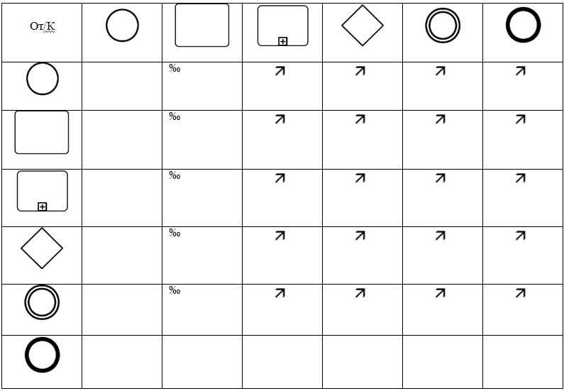

Примечание — В таблице отображены лишь графические элементы, имеющие Входящие или Исходящие Потоки операций. Такие объекты, как Пул, Дорожка, Объект данных, Группа и Текстовая аннотация, в таблице не содержатся. Действие здесь подразумевает Действие и Подпроцесс в контексте Процесса, а также Действия Хореографии и Подхореографии в контексте Хореографии.

### Правила соединения потоков сообщений

Таблица 11 содержит изображения объектов моделирования BPMN, а также показывает, каким образом данные объекты соединяются друг с другом посредством Потока сообщений. Эти правила также применимы к элементам диаграммы Взаимодействия. Символ () обозначает, что графический элемент, изображенный в одной из строк таблицы, может соединяться с графическим элементом, изображенным в соответствующей колонке. В таблице не указывается количество входящих и исходящих соединений графического элемента, зависящее от различных конфигураций. Следующая глава содержит детальную информацию о правилах соединения каждого отдельно взятого графического элемента. Обратите внимание, что Поток сообщений не соединяется с объектами, расположенными в пределах одного Пула.

Таблица 11 - Правила Соединения Потока сообщений

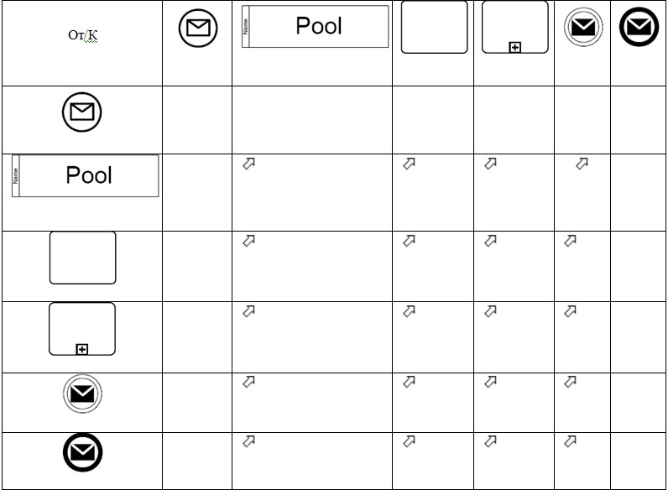

Примечание: В таблице отображены лишь графические элементы, имеющие Входящие или Исходящие Потоки сообщений. Такие объекты, как Дорожка, Шлюз, Объект данных, Группа и Текстовая аннотация, в таблице не содержатся.

## Расширяемость BPMN

BPMN 2.0 описывает механизм, позволяющий расширять список атрибутов для стандартных графических элементов диаграммы. При необходимости разработчиком модели или программой моделирования могут быть задействованы нестандартные атрибуты графических элементов или Артефакты, такие, как уникальные требования для вертикальной области. Для того, чтобы не нарушить логику, описываемую в BPMN, такие атрибуты НЕ ДОЛЖНЫ противоречить семантике использования любого их графических элементов BPMN. Необходимо отметить, что, несмотря на возможность добавления новых атрибутов, должны быть сохранены все основные принципы построения и наглядность диаграммы для лучшего ее восприятие пользователем любого уровня подготовки. Помните, что фигуры основных элементов потока (События, Действия и Шлюзы) НЕ ДОЛЖНЫ видоизменяться.

Если используются обязательные элементы, то они ДОЛЖНЫ учитываться при внедрении диаграмм. Если используются дополнительные элементы, то при внедрении диаграмм они МОГУТ БЫТЬ опущены.

## Примеры Процессов BPMN

В данном подразделе представлен пример производственного процесса, рассмотренный с разных ракурсов.

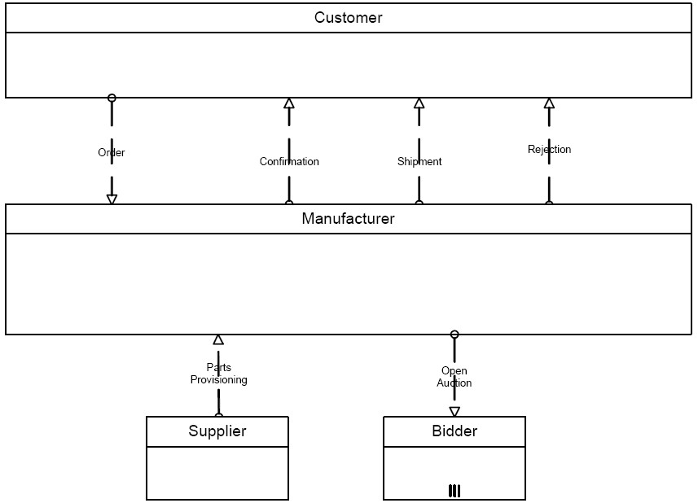

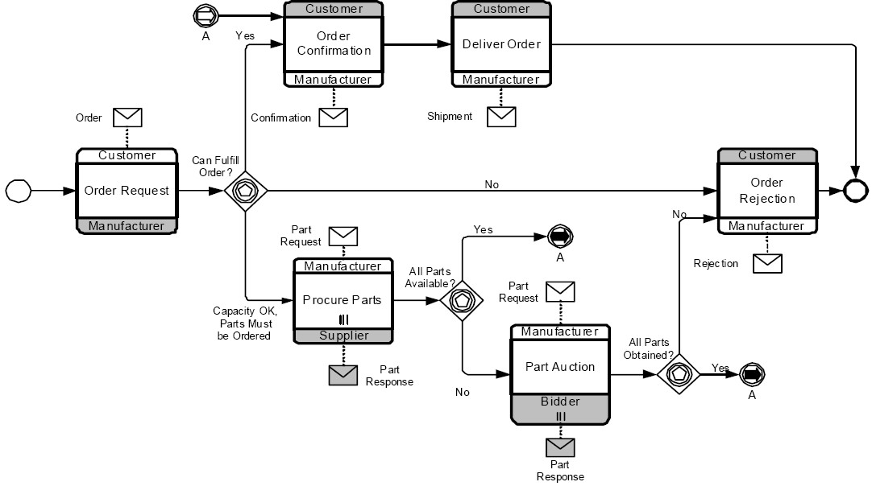

Рисунок 104 – Пример диаграммы Взаимодействия с Пулами в виде «черных ящиков»

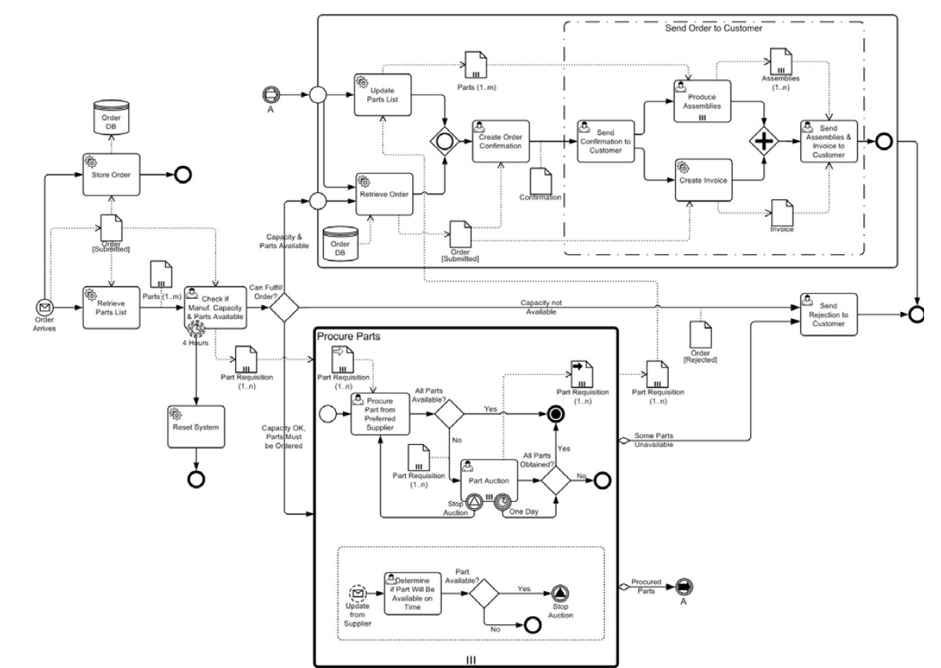

Рисунок 105 – Пример диаграммы автономной Хореографии

# Моделирование и настройка бизнес-процесса

Данный раздел содержит справочную информацию и представлен пользователю с ролью администратор для ознакомления. В разделе представлено моделирование бизнес-процессами с логической взаимосвязью всех элементов процесса от его начала до завершения.

Бизнес-процесс (далее – БП) – это процесс обработки документа, для которого задана одна точка входа и несколько точек выхода и последовательность действий (шагов, этапов, функций), совершаемых в заданном порядке и в определенных условиях. Другими словами, БП – последовательность действий, направленных на получение заданного результата.

Настройки модуля управления деловыми процессами осуществляются на странице в браузере по адресу: http://psko.rosreestr.work/modeller/ (адрес приведен в качестве примера и зависит от настройки развертывания ПСКО). На данной странице отображается список БП, созданных в ПСКО, создается модель БП, задаются общесистемные настройки и детальные настройки каждого БП, в частности.

## Моделирование бизнес-процесса

Моделирование БП заключается в создании последовательного БП — последовательное выполнение действий одно за другим от точки входа до точки выхода.

Последовательный БП представляет собой БП как набор шагов, которые следует выполнять по порядку до тех пор, пока они все не завершатся. Он похож на обычную блок-схему, описывающую алгоритм решения задачи.

Последовательный БП начинает работу, выполняя находящееся в нем первое дочернее действие, и продолжается до тех пор, пока не выполнит все остальные дочерние действия.

### Основные функции при моделировании бизнес-процесса

Основные действия (нотация БП):

1. Задача – единица работы. Если задача помечена символом «+», то задача является подпроцессом и может быть детализирована (см. Рисунок 106).

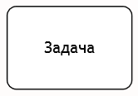

Рисунок 106 – Задача

1. Транзакция – Набор логических связанных действий. Для транзакции может быть определен протокол выполнения (см. Рисунок 107).

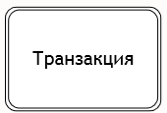

Рисунок 107 – Транзакция

1. Событийный подпроцесс помещается внутри другого процесса. Он начинается выполняться, если инициируется его начальное событие. Событийный подпроцесс может прерывать родительский подпроцесс или выполняться параллельно с ним (см. Рисунок 108).

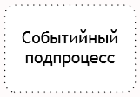

Рисунок 108 – Событийный подпроцесс

1. Вызывающее действие является точкой входа для глобально определенного подпроцесса, который повторно используется в данном процессе (см. Рисунок 109).

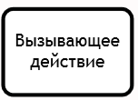

Рисунок 109 – Вызывающее действие

Описание инструментов для работы с моделью представлено в таблице (см. Таблица 12)

Таблица 12 – Инструменты при работе с моделью

|  |  |
| --- | --- |
| Инструмент | Описание |
|  | Инструмент для перемещения по модели БП. После нажатия на кнопку зажать левую клавишу мыши и двигать указательное устройство в необходимом направлении |
|  | Инструмент для группового выделения объектов на модели БП для последующего удаления либо перемещения объектов |
|  | Инструмент для перемещения группы объектов в вертикальной плоскости модели БП. После нажатия на кнопку двигать группу объектов влево либо вправо для размещения их на необходимом растоянии |

Описание основных событий представлено в таблице (см. Таблица 13).

Таблица 13 – События

| События | Начальные | Промежуточные | Завершающие |
| --- | --- | --- | --- |
| Простое: нетипизированное событие, обычно показывающее начало и окончание процесса |  |  |  |
| Связь, соединяюшая информационное взаимодействие между участниками БП    Поток сообщений описывает информационный поток между участниками процесса. Поток сообщений может присоединяться к пулам, действиям или событиям-сообщениям | Поток управления    определяет порядок выполнения действий | Поток по умолчанию    определяет ветвь процесса, выполняемую, когда все условия ветвления не выполнены | Условный поток    связан с условием, определяющим будет ли выполнен данный поток |
| Логический оператор |  | - | **-** |
| Задача – единица работы |  | **-** | **-** |
| Задача помечена символом внутри, задача является подпроцессом и может быть детализирована |  | **-** | **-** |
| Объект данных представляет информацию, которая обрабатывается в ходе процесса, например документ или письмо |  | **-** | **-** |
| Хранилище данных – объект, который процесс может использовать для записи и извлечения данных, например, база данных. Хранилище даных позволяет хранить данные после окончания жизненного цикла экземпляра процесса |  | **-** | **-** |
| Пулы (участники) и дорожки отражают распределение обязанностей. Пул или дорожка обозначает организацию, роль или систему. Дорожки позволяют иерархически делить пулы и другие дорожки |  | **-** | **-** |

Логические операторы представлены в таблице (см. Таблица 14).

Таблица 14 – Логические операторы

| Изображение | Назначение | Описание |
| --- | --- | --- |
|  | Оператор исключающего ИЛИ, управляемый данными | При ветвлении направляет поток лишь по одной из исходящей ветвей. При синхронизации потоков оператор ожидает завершения одной входящей ветви и активирует исходящий поток |
|  | Оператор исключающего ИЛИ, событийный | Предшествует только событиям обработки или заданиям-обработчикам сообщений. Поток управления направляется по той ветви, где событие произошло раньше |
|  | Оператор И | При разделении на параллельные потоки все ветви БП активируются одновременно. При синхронизации параллельных ветвей оператор ждет завершения всех входящих ветвей и затем активирует исходящий поток |
|  | Оператор ИЛИ | При ветвлении активируется одна или более ветвей. При слиянии все выполняющиеся входящие ветви должны быть завершены |
|  | Сложный оператор | Моделирует сложные условия ветвления и слияния |
|  | Оператор исключающего ИЛИ, событийный (создает новый экземпляр) | Наступление каждого из последующих событий создает экземпляр процесса |
|  | Оператор, событийный (создает новый экземпляр) | Наступление всех последующих событий создает экземпляр процесса |

Маркер отражает поведение действия во время выполнения (см. Рисунок 110).

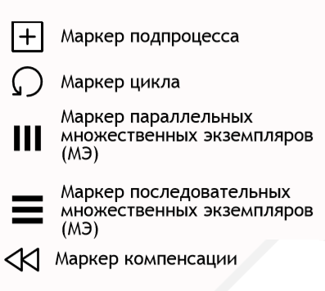

Рисунок 110 – Маркеры

Тип определяет природу действия, которое будет выполнено (см. Рисунок 111).

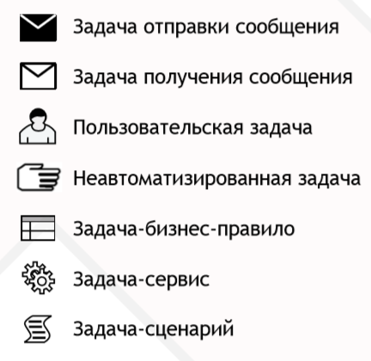

Рисунок 111 – Типы задач

События представлены на рисунке (см. Рисунок 112).

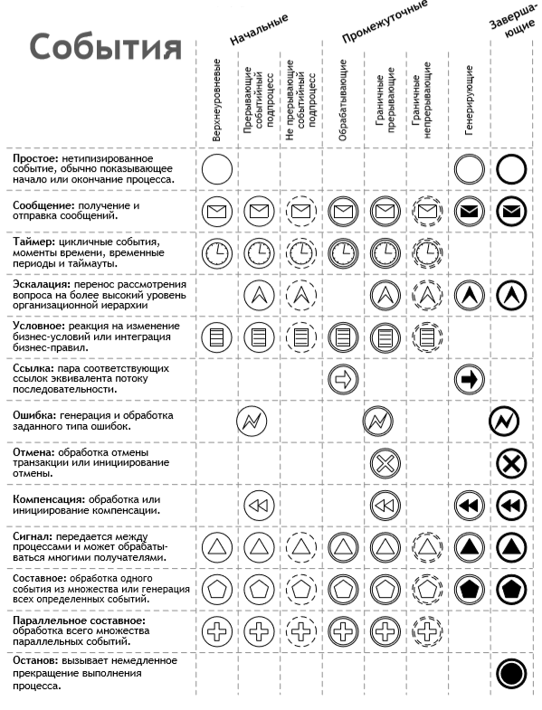

Рисунок 112 – События

Входные данные – внешний вход для процесса. Действия могут использовать эти данные (см. Рисунок 113).

Выходные данные – результат выполнения процесса (см. Рисунок 113).

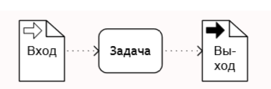

Рисунок 113 – Входные и выходные данные

Объект данных представляет информацию, которая обрабатывается в ходе процесса, например, документ или письмо (см. Рисунок 114).



Рисунок 114 – Объект данных

Коллекция объектов данных представляет группу объектов, несущих информацию, например, список предоставляемых документов (см. Рисунок 115).



Рисунок 115 – Коллекция объектов

Хранилище данных – объект, который процесс может испольщовать для записи и извлечения данных, например, база данных. Хранилище даных позволяет хранить данные после окончания жизненного цикла экземпляра процесса (см. Рисунок 116).

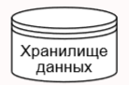

Рисунок 116 – Хранилище данных

Сообщение позволяет явно показать передачу информации в ходе общения двух участников (см. Рисунок 117).



Рисунок 117 –Сообщение

## Настройка бизнес-процесса

### Общие сведения

В результате входа в настройки модуля управления деловыми процессами отображается стартовая страница (см. Рисунок 118), представляющая собой главное меню (поз.1) и рабочую область (поз.2).

Главное меню содержит логические блоки, разделенные по пунктам меню. По умолчанию пользователю отображается пункт меню «Настройка процессов».

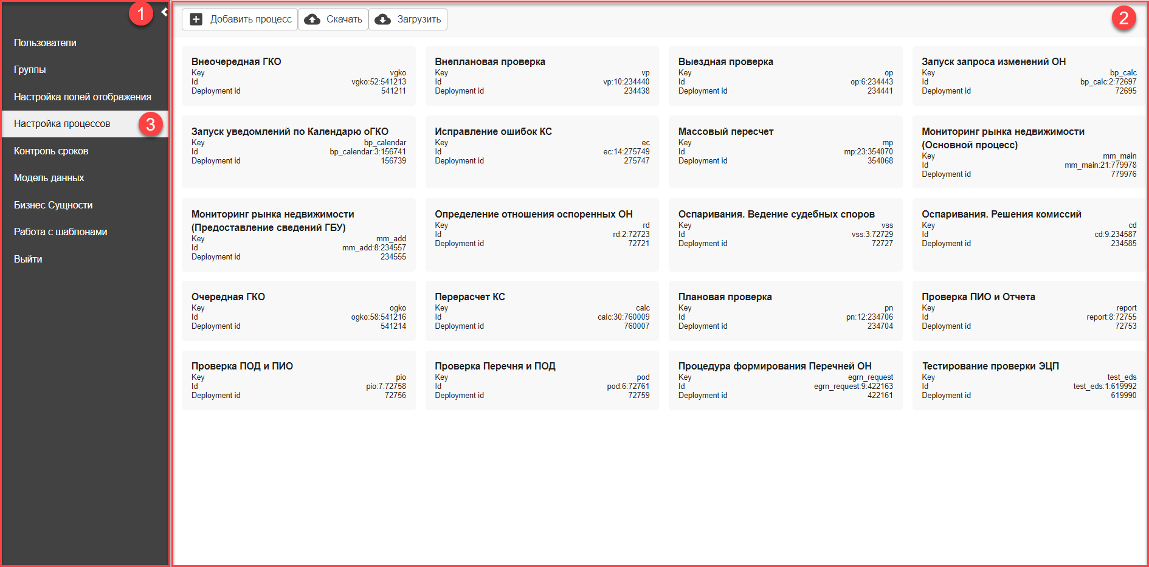

Рисунок 118 – Стартовая страница

Главное меню содержит логические блоки, разделенные по пунктам меню (см. Рисунок 119). Выбранный пользователем пункт меню выделяется из всех (поз.2). Кнопка, изображенная в виде стрелки, позволяет сворачивать и разворачивать пункт меню и предназначена для увеличения пространства для работы в рабочей области (поз.1). Логические блоки главного меню представлены списком (пример пункта меню «Бизнес Сущности») (поз.3). Для выхода из модуля управления деловыми процессами предназначена кнопка «Выйти», которая расположена в конце списка главного меню (поз.4).

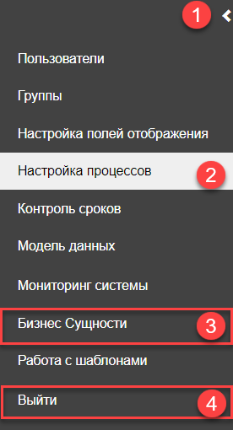

Рисунок 119 – Главное меню

Рабочая область – это место, где производится большинство операций по управлению модулем управления деловыми процессами (см. Рисунок 120). Содержимое рабочей области отображается пользователю в различных вариациях, в зависимости от выбранного пункта главного меню (поз.1).

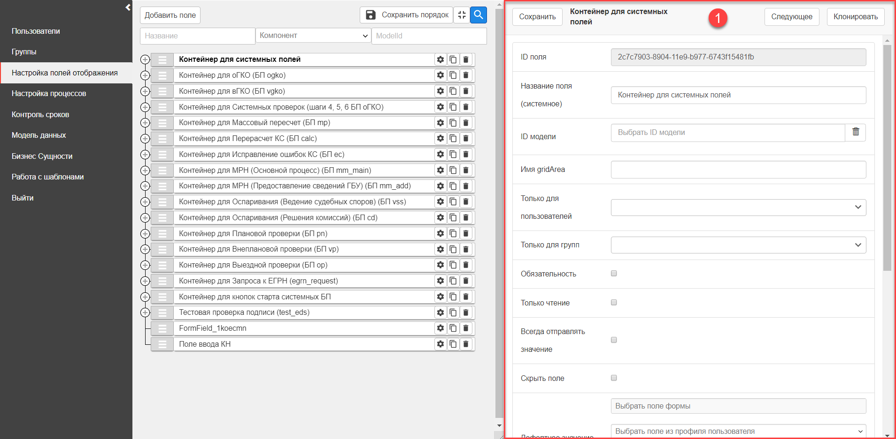

Рисунок 120 – Рабочая область

### Пользователи

В результате выбора пользователем пункта «Пользователи» (см. Рисунок 121) из главного меню отображается список пользователей (поз.2) и группы, которым они принадлежат. Наименование группы, которой принадлежит пользователь отображается под его именем пользователя Приложений «ПСКО» и подсвечено серым цветом (поз.3).

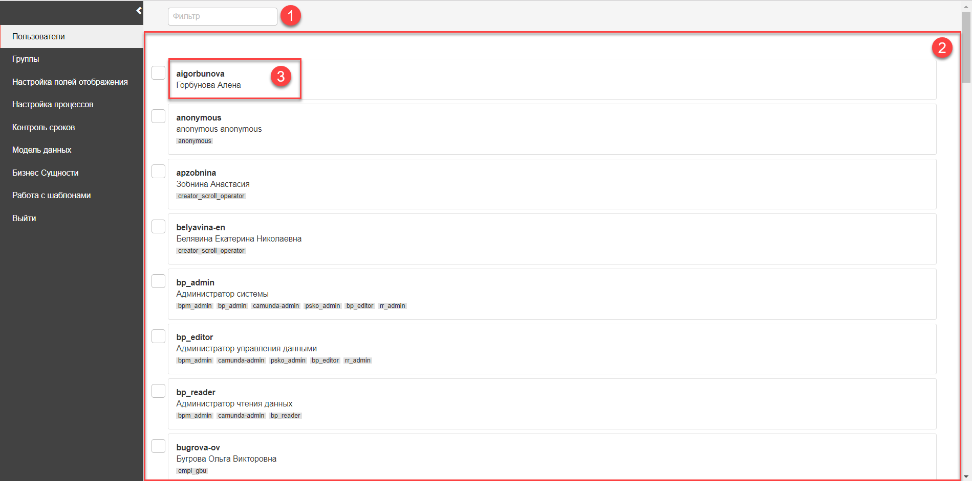

Рисунок 121 – Пункт «Пользователи» главного меню

Доступные элементы:

1. «Фильтр» (см. Рисунок 122), позволяющий фильтровать список пользователей (поз.1). Фильтрация списка пользователей осуществляется с помощью контекстного поиска. Данный поиск – это метод последовательного поиска фрагментов текстовых записей путем их сравнения с заданной пользователем последовательностью символов и отображения результатов поиска после каждого введенного символа (см. Рисунок 122).

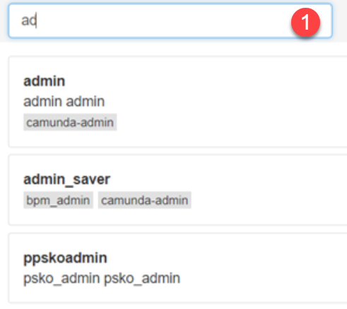

Рисунок 122 – Фильтр

### Группы

В результате выбора пользователем пункта «Группы» (см. Рисунок 123) из главного меню отображается список групп, (поз.2) к которым принадлежат пользователи. Группы – это объединение пользователей с определенными правами доступа (ролевая модель доступа).

Доступные элементы:

1. «Фильтр», позволяющий фильтровать список групп (поз.1). Фильтрация списка групп осуществляется с помощью контекстного поиска.

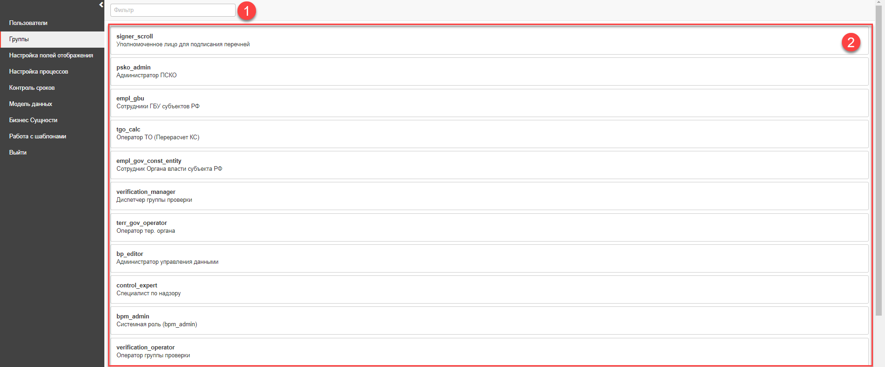

Рисунок 123 – Пункт «Группы» главного меню

### Настройка полей отображения

В результате выбора пользователем пункта «Настройка полей отображения» из главного меню отображается список полей (см. Рисунок 124).

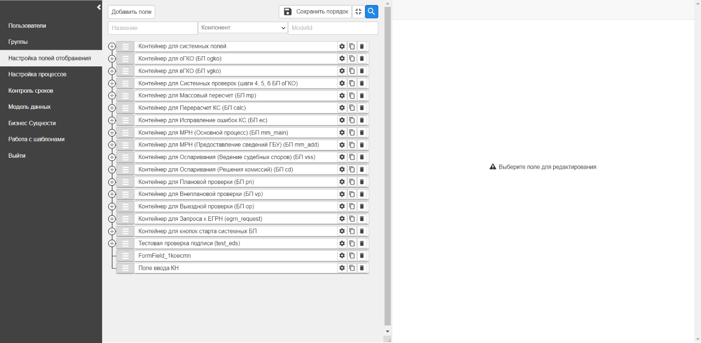

Рисунок 124 – Пункт «Настройка отображения» главного меню

Данный пункт меню предназначен для формирования полей, которые пользователь может использовать в шагах БП, а также создание и ведение пошаговых инструкций, соответствующих виду проводимой оценки по указанному типу сведений. В результате создания настроенных полей, пользователю не требуется производить настройку каждого шага БП. Интерфейс вкладки «Настройка полей отображения» разделен на две зоны (см. Рисунок 125). Первая зона «Поля» (поз.1), размещенная в левой части интерфейса содержит древовидную структуру с полями. Вторая зона, размещенная в правой части интерфейса, содержит зону, предназначенную для отображения настроек выбранного поля (элемента дерева) (поз.2).

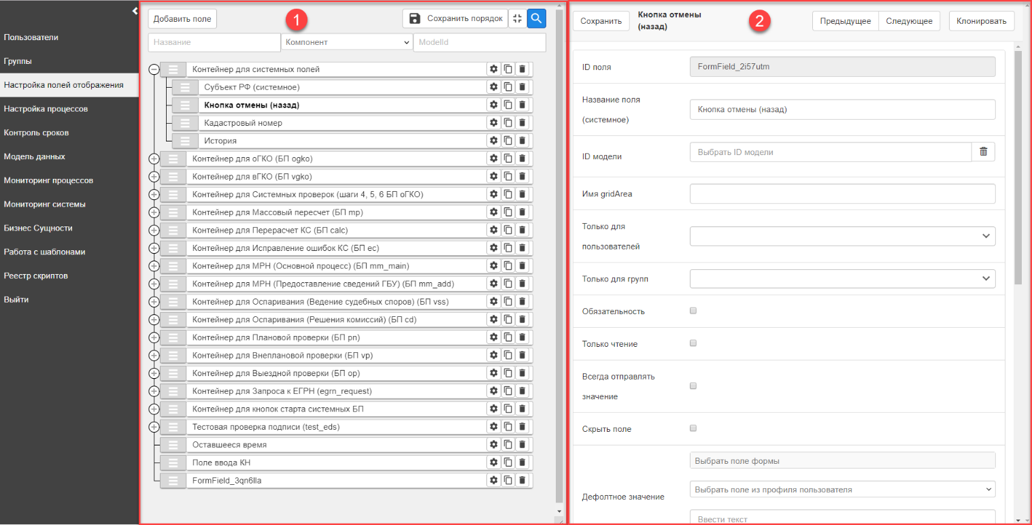

Рисунок 125 – Рабочая область пункта меню «Настройка полей отображения»

Доступные элементы управления в зоне «Поля» (см. Рисунок 125, поз.1):

* кнопка, отображающая панель для фильтрации древовидной структуры с полями (см. Рисунок 126, поз.1). В результате нажатия на кнопку отображается панель для фильтрации полей в древовидной структуре (см. Рисунок 126, поз.2), которая позволяет фильтровать поля по следующим значениям: «Название» (см. Рисунок 126, поз.3), «Компонент» (см. Рисунок 126, поз.4), «ModelId» (см. Рисунок 126, поз.5);

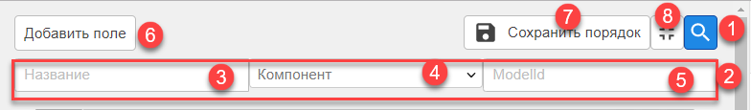

Рисунок 126 – Панель для фильтрации объектов в древовидном списке

* кнопка «Добавить поле» (поз.6). В результате нажатия на кнопку «Добавить поле» добавится поле в конец древовидного списка в зоне «Поля». В настройках поля «ID поля» и поле «Название поля (системное)» автоматически заполняются модулем управления деловыми процессами. Пользователю рекомендуется изменить поле «Название поля (системное)» на наименование шага в БП, элемент интерфейса либо любое другое понятное пользователю;
* кнопка «Сохранить порядок» (поз.7). В результате нажатия на кнопку «Сохранить порядок» выполнится сохранение порядка полей в левой части интерфейса;
* кнопка «скрытия/ раскрытия полей по результатам поиска» (поз.8).

В результате ввода значений в одно или несколько полей фильтрации, в зоне «Поля» отображается древовидная структура с полями, соответствующая заданным параметрам фильтрации (см. Рисунок 125, поз.1). Просмотр настроек необходимого поля осуществляется путем нажатия на кнопку . В результате нажатия на кнопку  отображаются настройки выбранного поля (см. Рисунок 125, поз.2).

При выборе значения «Поле ввода (многострочное) со скачиваемым результатом» в поле «Компонент» (см. Рисунок 126, поз.4) пользователю доступно внесение комментария в поле «Комментарий (текст, 1 ОГП)» в разделе «Дефолтное значение» (см. Рисунок 127, поз.1). После внесения комментария пользователь нажимает на кнопку «Сохранить» (см. Рисунок 127, поз.2).

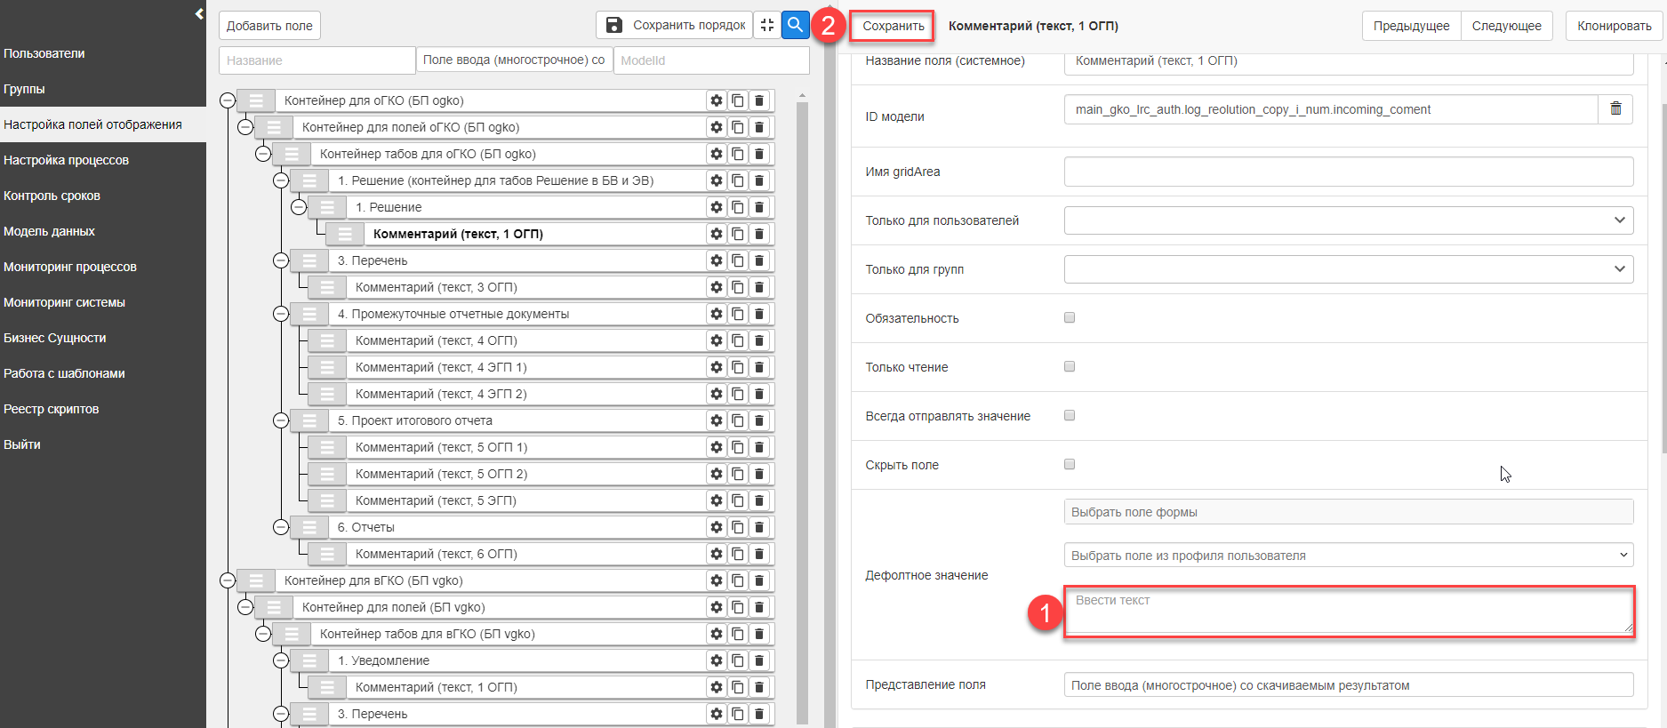

Рисунок 127 – Внесение комментария в поле «Комментарий (текст, 1 ОГП)»

#### Общие настройки полей отображения

Работа с настройками полей отображения (см. Рисунок 128):

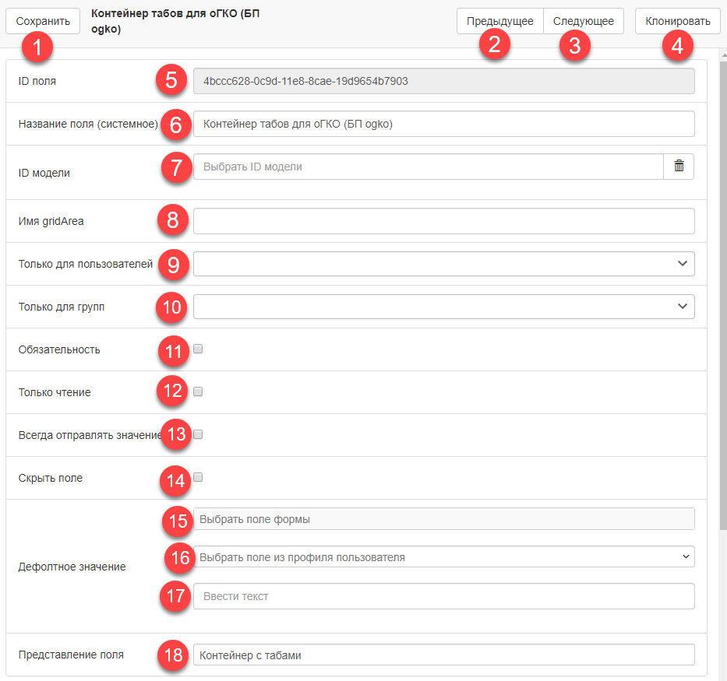

Рисунок 128 – Отображение настройки выбранной строки (элемента)

1. Кнопка «Сохранить» (поз.1) осуществляет сохранение настроек, осуществленных пользователем.
2. Кнопка «Предыдущее» (поз.2), осуществляет переход к предыдущему полю из списка полей. В результате нажатия отображается предыдущее наименование поля в списке «Название поля» и все настройки, принадлежащие данному полю.
3. Кнопка «Следующее» (поз.3), осуществляет переход к следующему полю из списка полей. В результате нажатия отображается следующее наименование поля в списке «Название поля» и все настройки, принадлежащие данному полю.
4. Кнопка «Клонировать» (поз.4) предназначена для копирования текущего поля на все шаги, на которых есть предыдущее (верхние соседнее) или следующее (нижнее соседнее) поле из списка.

Например, переместим поле «ОИВ» на все шаги БП. Для этого необходимо выполнить следующие шаги (см. Рисунок 129):

* нажать на кнопку «Добавить поле» (поз.1). В результате в конце списка отобразится поле с наименованием, присвоенным модулем управления деловыми процессами (поз.2);
* переименовать наименование в поле «Название поля (системное) в «ОИВ» (поз.3);
* выбрать представление поля, например «Поле ввода (однострочное)» (поз.4);
* добавить текст лейбла «ОИВ» (поз.5);
* нажать на кнопку «Сохранить» (поз.6). В результате поле (поз.2) изменит наименование в соответствии с полем (поз.3) на «ОИВ»;

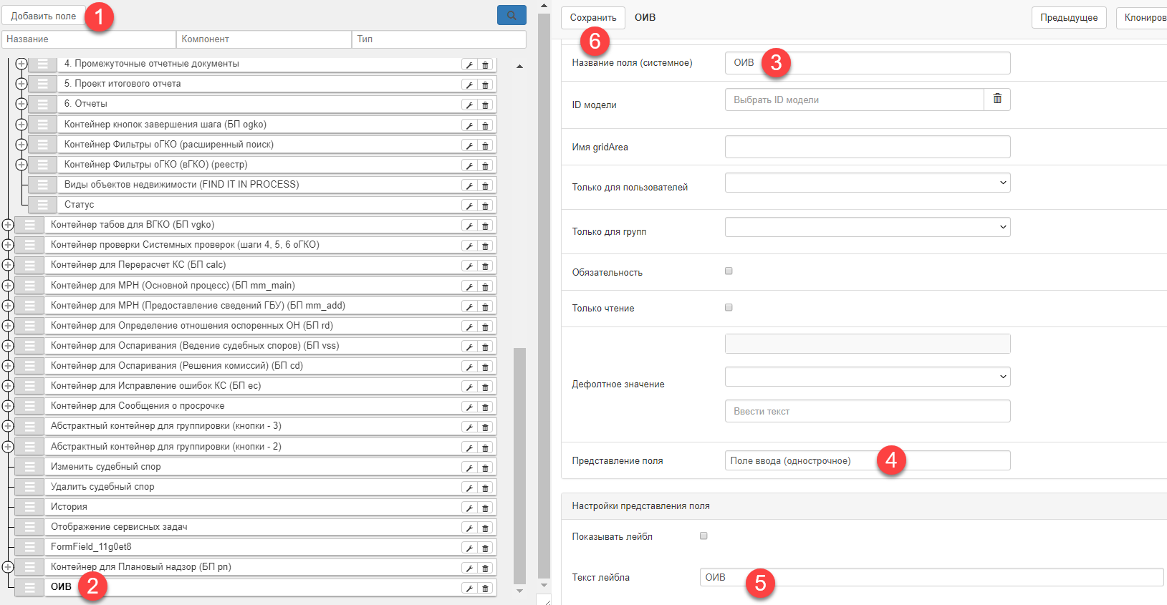

Рисунок 129 – Шаги процесса клонирования

* перенести поле «ОИВ» на позицию для клонирования (см. Рисунок 130). Поле должно быть расположено непосредственно рядом (сверху либо снизу) от поля, куда необходимо скопировать все шаги поля «ОИВ». Например, разместим поле «ОИВ» после поля «Дата входящего письма»;

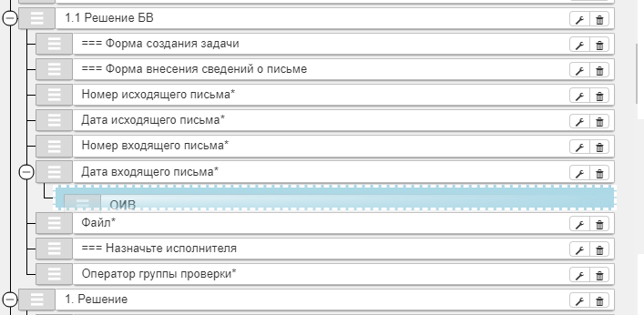

Рисунок 130 – Перемещение поля

* нажать на кнопку «Клонировать» (см. Рисунок 129), в всплывающем диалоговом окне выбрать необходимое значение с помощью кнопок «Предыдущее» либо «Следующее» (см. Рисунок 131);



Рисунок 131 – Диалоговое окно «Выбор поля»

* в следующем всплывающем окне «Выбор отображений» (см. Рисунок 132) выбрать процессы, в которые размещаем поле «ОИВ». Процессы отображаются в виде идентификационного номера. Выбор осуществляется с помощью простановки (либо снятия) флагов напротив идентификационного номера. По умолчанию выбраны все идентификационные номера. Нажать на кнопку «Применить».

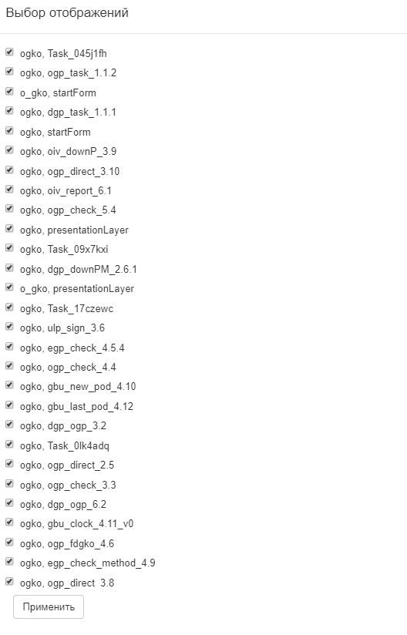

Рисунок 132 – Диалоговое окно «Выбор отображений»

В результате выполненных действий, в каждом шаге процесса добавилось поле «ОИВ» (см. Рисунок 133, Рисунок 134).

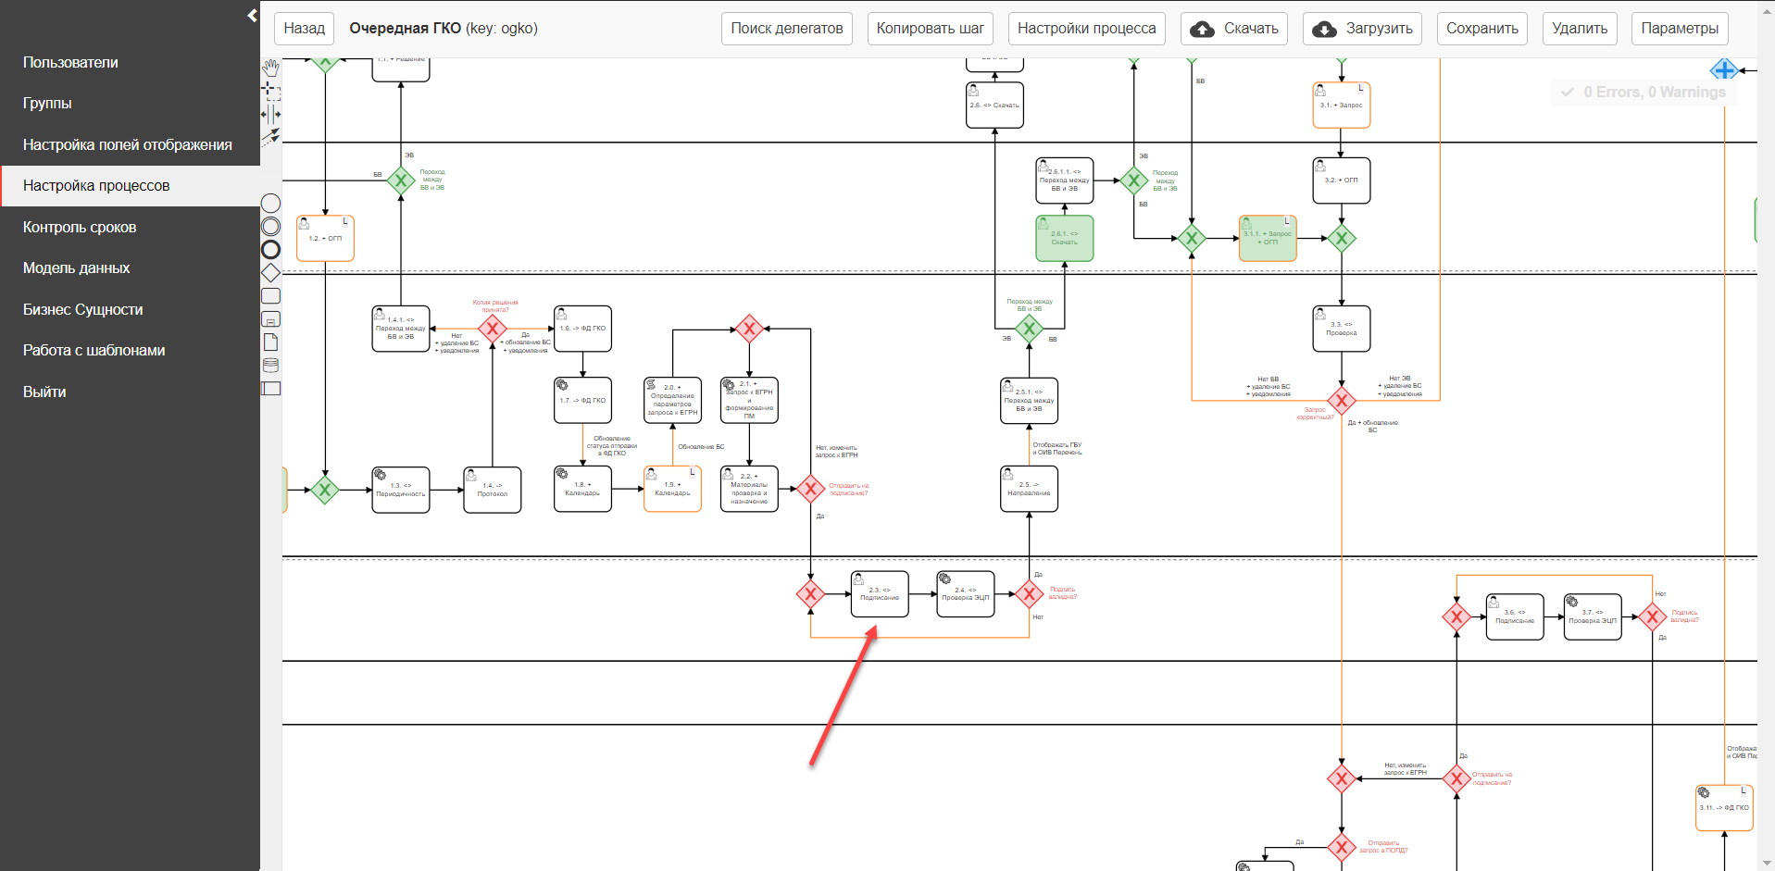

Рисунок 133 – Шаг БП

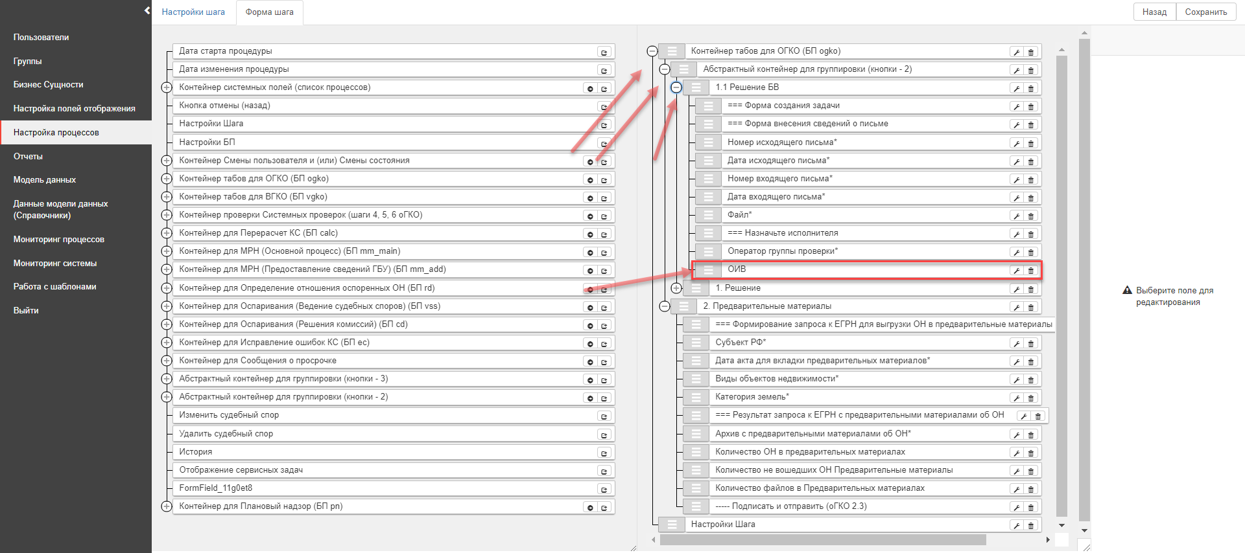

Рисунок 134 – Клонированное поле «ОИВ»

1. «ID поля» (поз.5), это идентификационное значение элемента. Значение данного поля присваивается модулем управления деловыми процессами автоматически в модели отображения. При перемещении данного поля на шаг БП значение данного поля будет создано модулем управления деловыми процессами повторно. В модуле управления деловыми процессами не существует более одного одинакового значения поля.
2. «Название поля (системное)» (поз.6), это поле для ввода наименования объекта, которое отображается в древовидной структуре модели. Изначально значение данного поля задается модулем управления деловыми процессами автоматически (Например, FormField_jhg9), которое рекомендуется переименовать в интуитивно понятное наименование, соответствующее предназначению поля. Значение «Название поля (системное)» может быть не уникальным. Если на шаге БП два поля с одинаковыми значениями, то в базе данных будет хранится последнее присвоенное значение «Название поля (системное)», принадлежащее обоим полям.
3. «ID модели» (поз.7), это идентификационное значение модели НСИ. Данный список содержит все значения ID полей.
4. «Имя gridArea» (поз.8), поле, предназначенное для установки значения gridArea (пример, см. Рисунок 135). gridArea – это пространство внутри grid контейнера, в которое может быть помещен один или больше grid элементов. Этот элемент может состоять из одной или более grid ячеек. Grid container — это набор пересекающихся горизонтальных и вертикальных grid линий, которые делят пространство grid контейнера на grid области, в которые могут быть помещены grid элементы. Внутри grid контейнера есть два набора grid линий: один определяет ось столбцов, другой определяет ось строк (см. Рисунок 136). Grid –это методика в CSS, которая позволяет веб-разработчикам легче и последовательно создавать сложные адаптивные макеты веб-дизайна в браузерах.

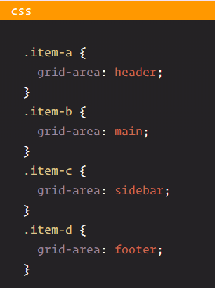

Рисунок 135 – Пример grid-area

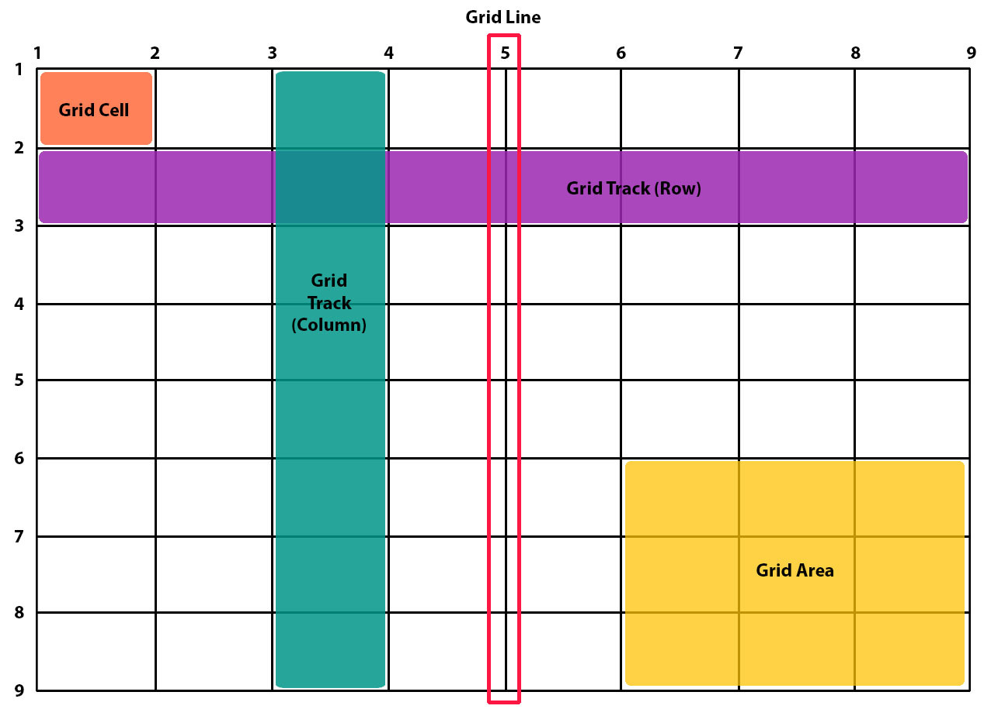

Рисунок 136 – Разметка Grid

1. «Только для пользователей» (поз.9), это выпадающий список пользователей, которым предоставляется доступ (просмотр, изменение) для данного поля.
2. «Только для групп» (поз.10), это выпадающий список групп, содержащий профили пользователей для организации прав доступа к полю (элементам интерфейса).
3. флаг «Обязательность» (поз.11):

* если флаг установлен, то данное поле является обязательным к заполнению на форме шага процедуры БП;
* если флаг не установлен, то данное поле не является обязательным к заполнению на форме шага процедуры БП.

1. флаг «Только чтение» (поз.12):

* если флаг установлен, то данное поле недоступно для редактирования на форме шага процедуры БП;
* если флаг не установлен, то данное поле доступно для редактирования на форме шага процедуры БП.

1. флаг «Всегда отправлять значение» (поз.13):

* если флаг установлен, то значение данного поля всегда записывается в БД (необходимо использовать в случаях, когда поле на форме шага процедуры БП заполняется без участия пользователя, т.е. установлен флаг «Только чтение»);
* если флаг не установлен, то значение данного поля записывается в БД в соответствии с общей логикой работы системы (только в том случае, когда не установлен флаг «Только чтение»).

1. флаг «Скрыть поле» (поз.14):

* если флаг установлен, то данное поле не будет отображаться пользователям на формах процедуры БП;
* если флаг не установлен, то данное поле будет отображаться пользователям на формах процедуры БП в зависимости от других конфигурационных полей («Только для пользователей», «Только для групп», модификаторы, конфигурируемые непосредственно в настройках форм в модели БП).

1. «Дефолтное значение» (выбрать поле формы) (поз.15), поле, предназначенное для дефолтной инициализации данного поле значением другого поля с текущей формы шага процедуры БП (настройка данного конфигурационного поля выполняется непосредственно в настройках форм в модели БП).
2. «Дефолтное значение» (Выбрать поле из профиля пользователя) (поз.16), выпадающий список, со значениями: 1) «Логин», 2) «Регион», 3) «Орган власти субъекта РФ». В результате выбора одного из значений, следующее поле будет отображать следующие значения: 1) ${$ user [0].path}, 2) ${$ user [1].path}, 3) ${$ user [2].path}, где [цифра], является порядковым номером элемента массива, в котором хранятся значения (логин поз.1, код субъекта (поз.2), орган власти(поз.3)) (см. Рисунок 137).

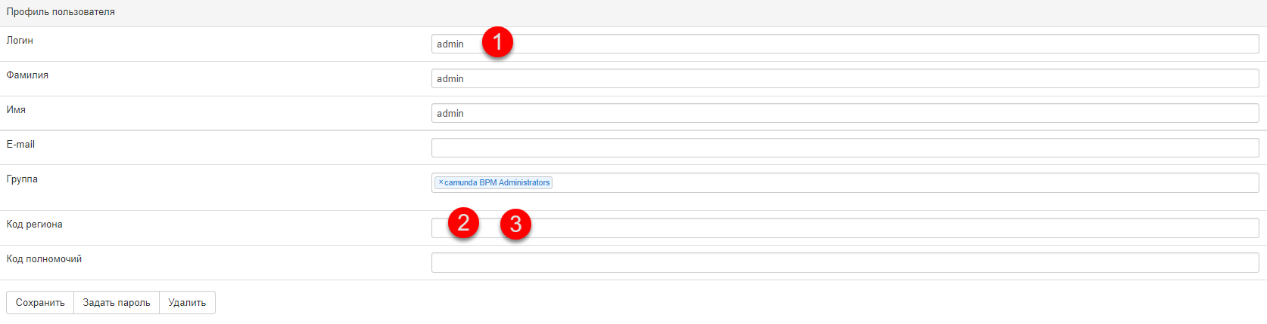

Рисунок 137 – Значения

1. «Дефолтное значение» (Ввести текст) (поз.17), поле для ввода значения, представляемого по умолчанию в интерфейсе. Данное поле активно в случае незаполненного выпадающего списка (Выбрать поле из профиля пользователя). Если данное поле заполнено текстом, то в элементе интерфейса отобразится текст (значение) поля. Данное поле возможно заполнить в следующем виде: «${«Название поля(системное)»}». В результате, пользователю отобразится заполненный элемент в интерфейсе с заполненным значением «Название поля(системное)» (ссылка на значение поля). Если данное поле используется на последующих шагах и в последующем значение данного поля изменится, то значение предыдущего поля изменится на новое значение соответственно.
2. «Представление поля» (поз.18), конфигурационное поле, в котором задается компонент (представление) поля, от значения которого зависит перечень «специфичных» конфигурационных полей, отображаемых в области «Настройки представления поля».

#### Группировка полей отображения

Каждому из БП настроен перечень полей, которые отображаются пользователям на формах процедур по мере их прохождения. С целью унификации и поддержки возможных изменений настроек полей каждого из БП, одно и тоже поле модели отображения не переиспользуется (изначально конфигурация полей у разных БП может не отличаться, но в последствии требования к каждому из них могут быть изменены). Примером таких полей является поле «Субъект РФ» (см. Рисунок 138).

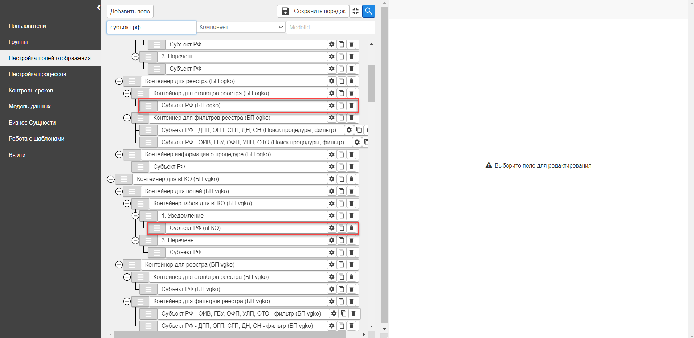

Рисунок 138 – Поле «Субъект РФ»

Все настроенные для БП поля находятся в соответствующем контейнере, таким образом, одному БП соответствует одно поле типа «Абстрактный контейнер» (с указанием идентификатора БП) на верхнем уровне иерархии модели отображения (см. Рисунок 124), внутри которого есть 5 основных блоков (см. Рисунок 139):

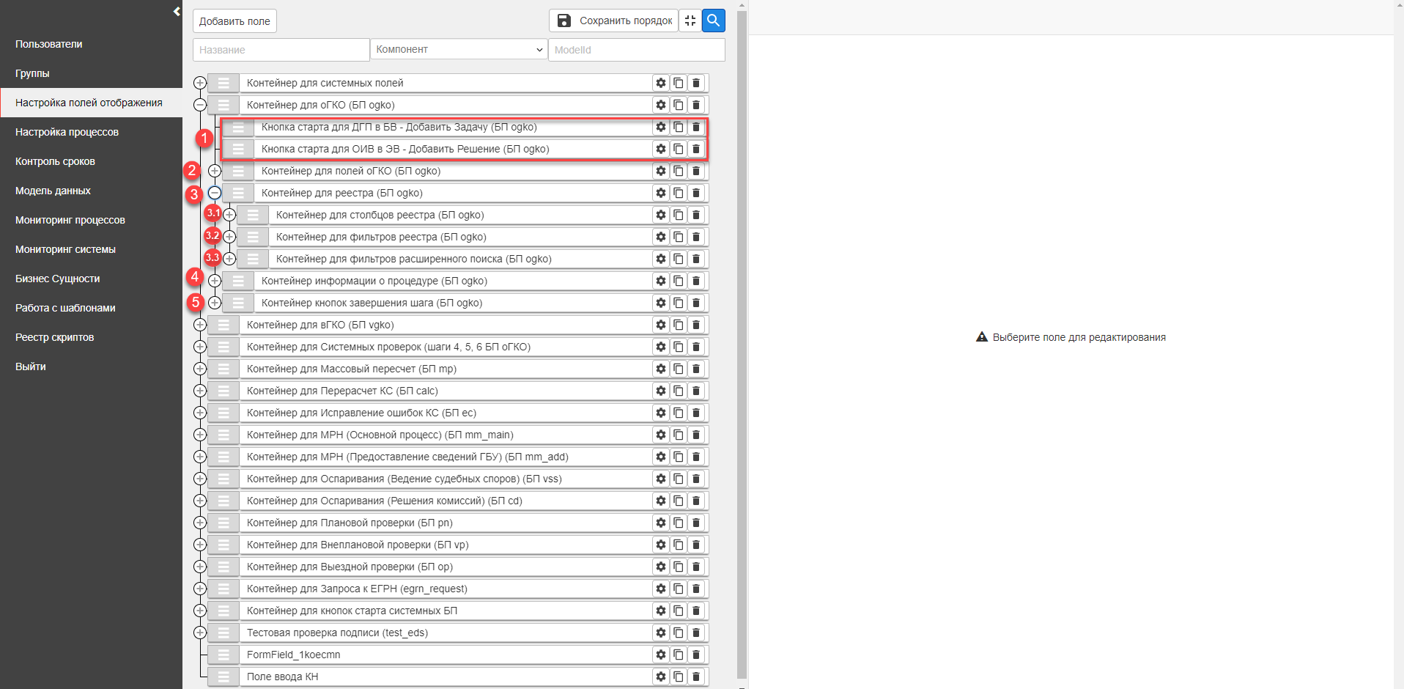

Рисунок 139 – Основные блоки каждого БП

1. Кнопка старта процесса (их может быть несколько) (поз.1).
2. Контейнер для полей (поз.2). В данном контейнере находятся все поля, которые заполняются при прохождении шагов процедуры БП (см. Рисунок 140)

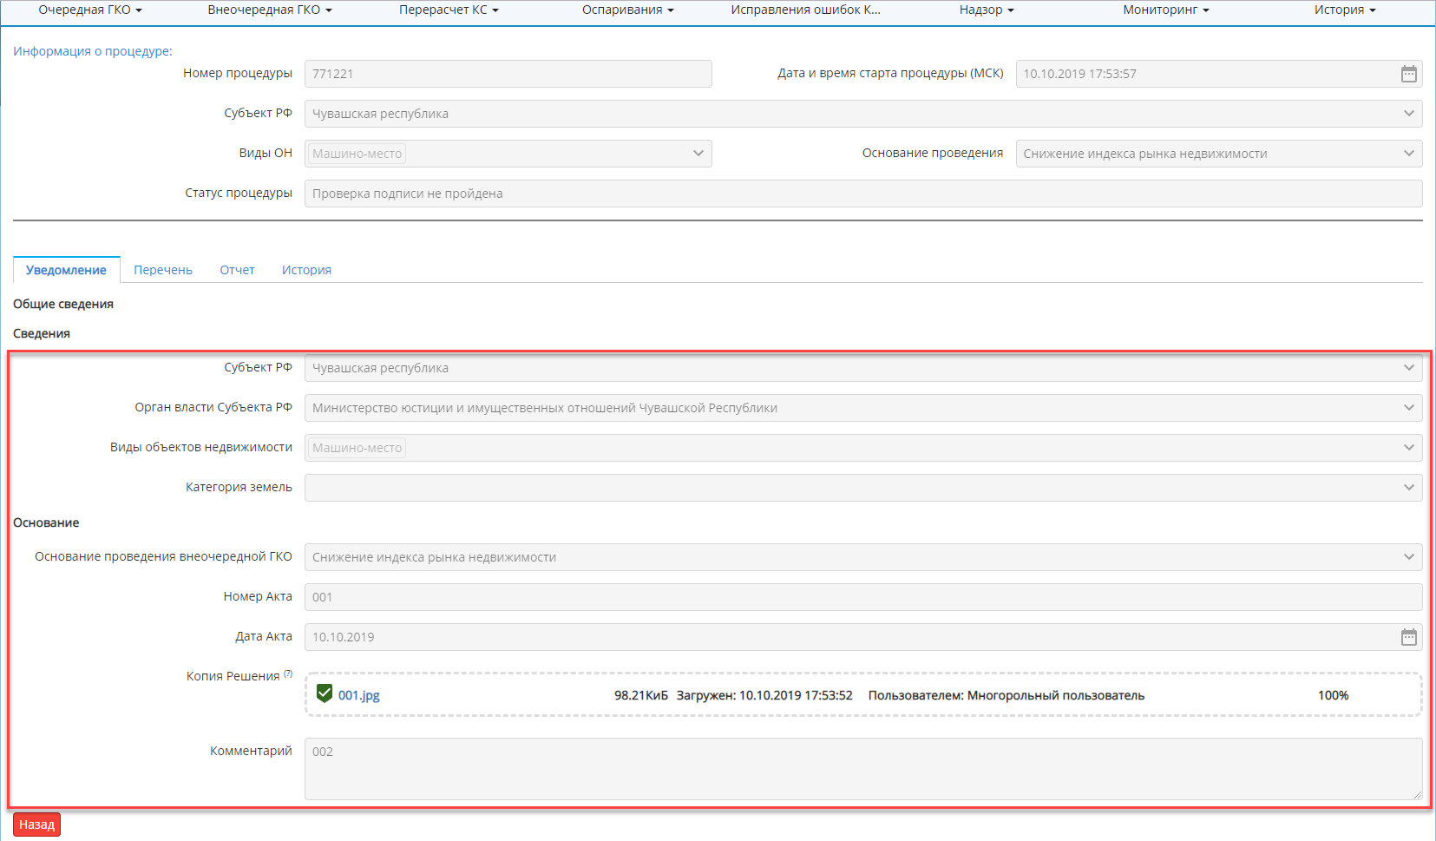

Рисунок 140 – Пример полей, которые находятся в контейнере для полей

1. Контейнер для реестра (поз.3). Контейнер для реестра может включать в себя 3 блока полей (в зависимости от требований к отображению реестра процедур БП):

* контейнер для столбцов реестра (поз.3.1). Пример отображения полей в контейнере для столбцов реестра (см. Рисунок 141, поз.1).
* контейнер для фильтров реестра (поз.3.2). Пример отображения полей в контейнере для фильтров реестра (см. Рисунок 141, поз.2-8);
* контейнер для фильтров расширенного поиска (поз.3.3), содержит список фильтров, которые не отображаются в реестре процедур БП, но доступны при нажатии на лупу (см. Рисунок 142, поз.1) Пример отображения полей в контейнере для фильтров реестра (см. Рисунок 142, поз.2).

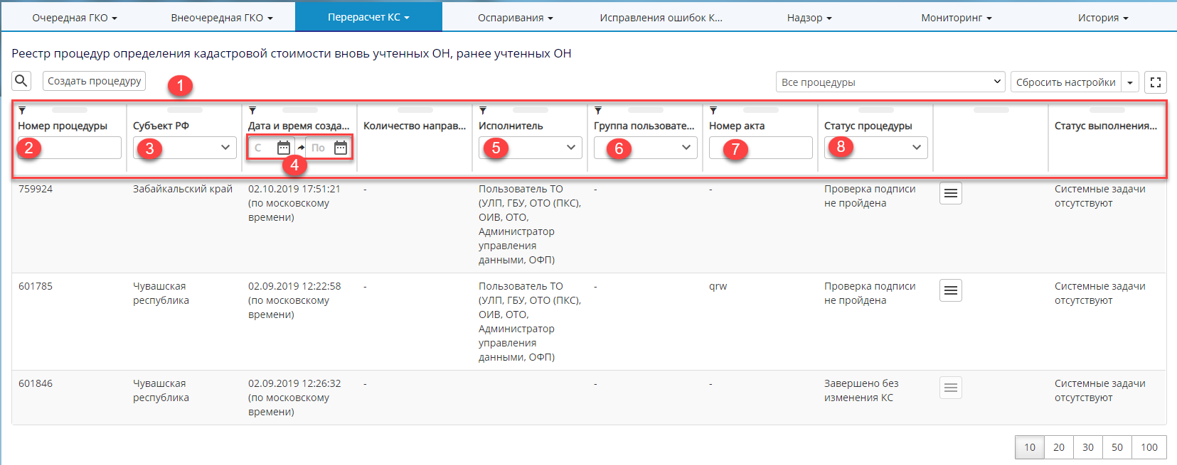

Рисунок 141 – Пример отображения полей в контейнере для столбцов реестра и контейнере для фильтров реестра

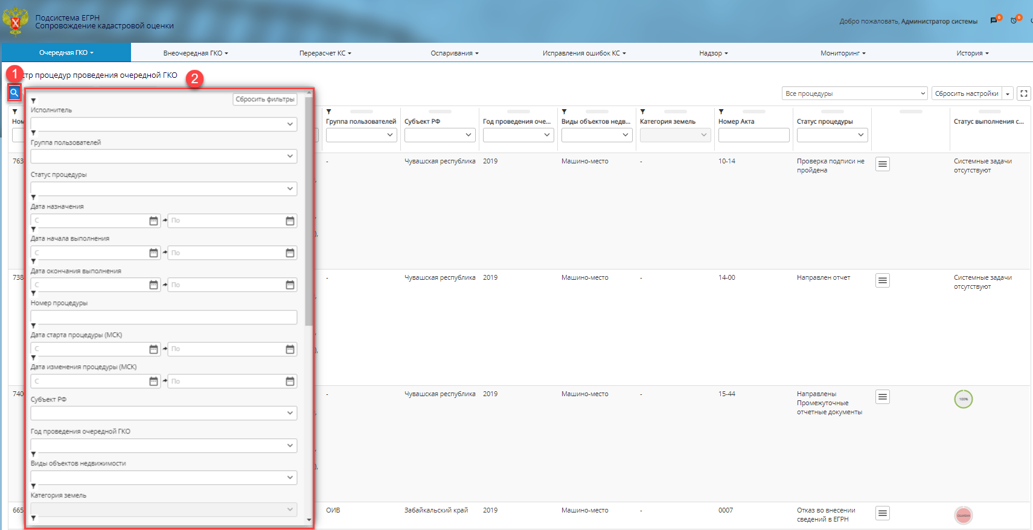

Рисунок 142 – Пример отображения полей в контейнере для фильтров расширенного поиска

1. Контейнер информации о процедуре (поз.4). В данном контейнере находятся все поля, в которых указывается основная информация о процедуре. Поля данного контейнера отображаются пользователям как при открытии процедуры на просмотр, так и при работе с ней (см. Рисунок 143).

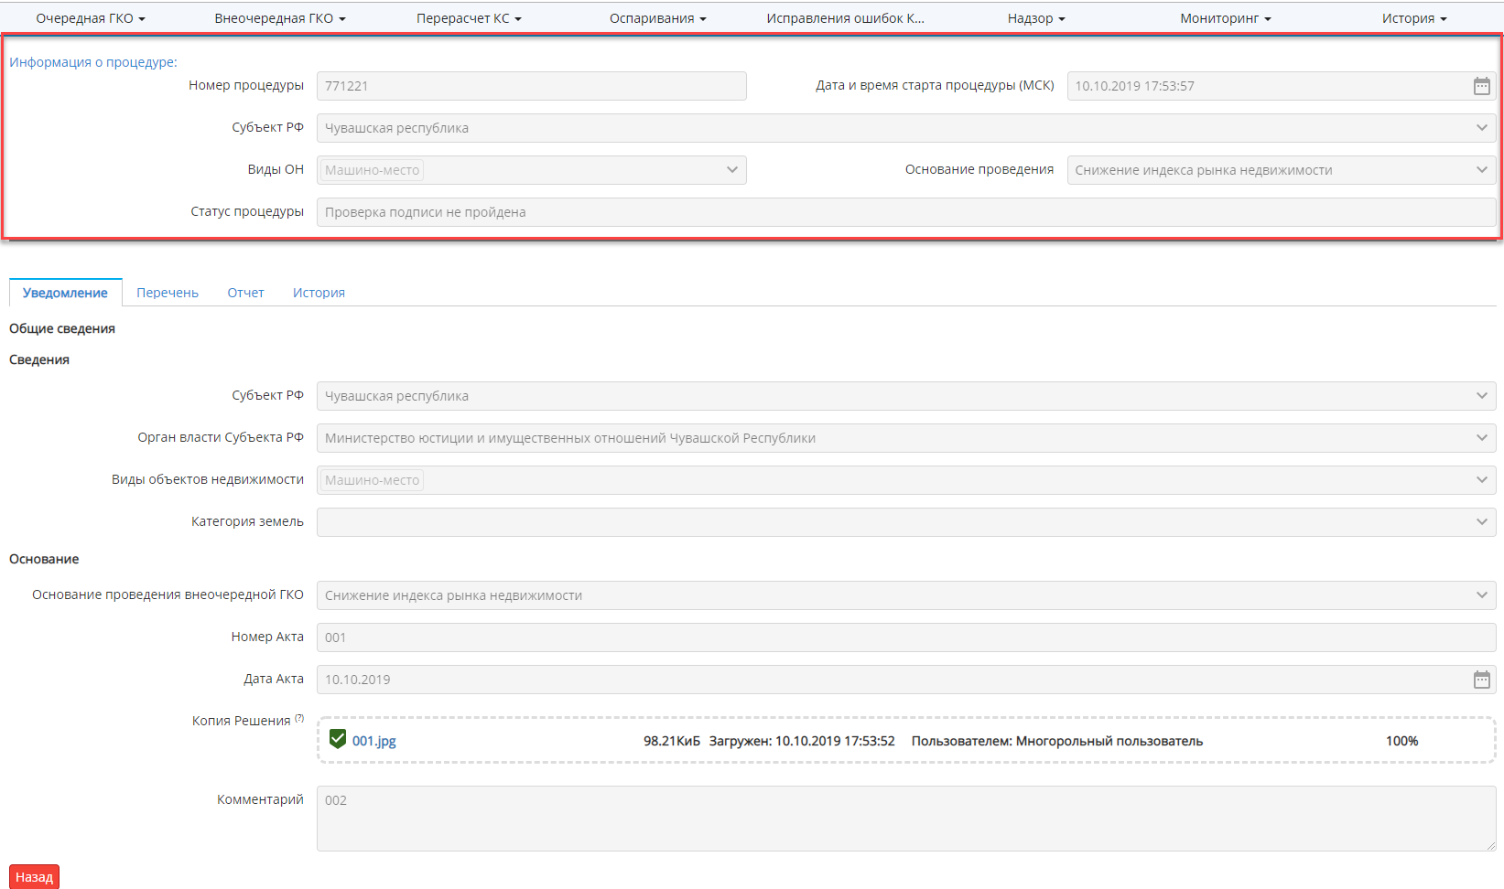

Рисунок 143 – Пример полей, которые находятся в контейнере информации о процедуре

1. Контейнер кнопок завершения шага (поз.5). В данном контейнере находятся кнопки, необходимые для завершения шагов процедуры БП (см. Рисунок 144).

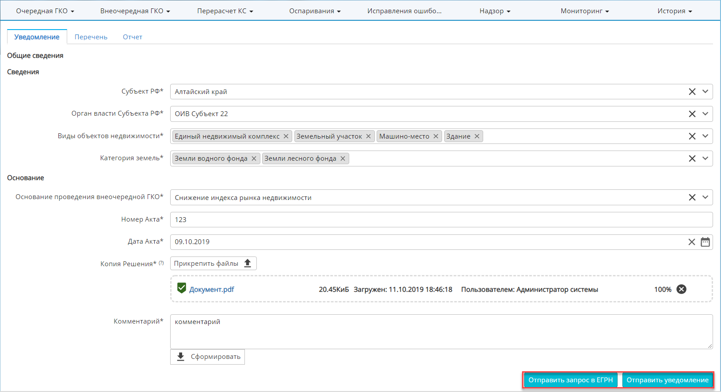

Рисунок 144 – Пример отображения кнопок в контейнере кнопок завершения шага

#### Настройка представления поля

В данном разделе описываются настройки представления полей. Данные настройки предназначены для формирования элементов интерфейса, которые создаются с помощью конфигурации полей. Настройки описываются единожды и при повторении данных настроек в других полях их описание не дублируется.

Область «Представление поля» (см. Рисунок 128, поз.18), выпадающий список, содержащий следующие значения (см. Таблица 15):

Таблица 15 – Значения поля «Представление поля»

| № | Значение | Описание |
| --- | --- | --- |
|  | Горизонтальный разделитель | Описание значения см. 1 |
|  | Лейбл | Описание значения см. 2 |
|  | Поле ввода (однострочное) | Описание значения см. 3 |
|  | Ссылка на процедуру | Описание значения см. 4 |
|  | Внешняя ссылка | Описание значения см. 5 |
|  | Поле ввода (многострочное) | Описание значения см. 6 |
|  | Поле выбора из списка | Описание значения см. 7 |
|  | Поле выбора года | Описание значения см. 8 |
|  | Дата-время | Описание значения см. 9 |
|  | Асинхронный загрузчик файла | Описание значения см. 10 |
|  | Асинхронный загрузчик файла с подписанием | Описание значения см. 11 |
|  | Чекбокс | Описание значения см. 12 |
|  | Компонент-переключатель | Описание значения см. 13 |
|  | Поле выбора пользователей | Описание значения см. 14 |
|  | Поле выбора группы | Описание значения см. 15 |
|  | Поле однострочное со скачиваемым результатом | Описание значения см. 16 |
|  | Поле ввода (многострочное) со скачиваемым результатом | Описание значения см. 17 |
|  | Кнопка завершения шага | Описание значения см. 18 |
|  | Кнопка отмены | Описание значения см. 19 |
|  | Кнопка старта процесса | Описание значения см. 20 |
|  | Кнопка завершения шага (расширенное) | Описание значения см. 21 |
|  | Поле ввода кадастрового номера | Описание значения см. 22 |
|  | Дата-время – фильтр | Описание значения см. 23 |
|  | Поле ввода – фильтр | Описание значения см. 24 |
|  | Выбор из списка – фильтр | Описание значения см. 25 |
|  | Выбор пользователей – фильтр | Описание значения см. 26 |
|  | Выбор групп – фильтр | Описание значения см. 27 |
|  | Выбор года – фильтр | Описание значения см. 28 |
|  | Лейбл – фильтр с сортировкой | Описание значения см. 29 |
|  | Фильтр по диапазону чисел | Описание значения см. 30 |
|  | Контейнер с табами | Описание значения см. 31 |
|  | Абстрактный контейнер | Описание значения см. 32 |
|  | Контейнер для колонок | Описание значения см. 33 |
|  | Контейнер для добавления новых полей | Описание значения см. 34 |
|  | Компонент-переключатель – контейнер | Описание значения см. 35 |
|  | Загрузчик с выбором главного файла | Описание значения см. 37 |
|  | Таблица представления данных Elastic | Описание значения см. 37 |
|  | Контейнер кнопки-меню | Описание значения см. 38 |
|  | Контейнер поиска процедуры основания | Описание значения см. 39 |
|  | Переназначение пользователя | Описание значения см. 40 |
|  | Отмена / восстановление процедуры | Описание значения см. 41 |
|  | История процессов | Описание значения см. 42 |
|  | Прогресс выполнения сервисных задач | Описание значения см. 43 |
|  | Компонент отображения версий ПОД | Описание значения см. 44 |
|  | Кнопка формирования отчетов | Описание значения см. 45 |
|  | Таймер. Оставшееся время | Описание значения см. 46 |

1. «Горизонтальный разделитель» (см. Рисунок 145). Настройки представления поля содержат следующие значения:

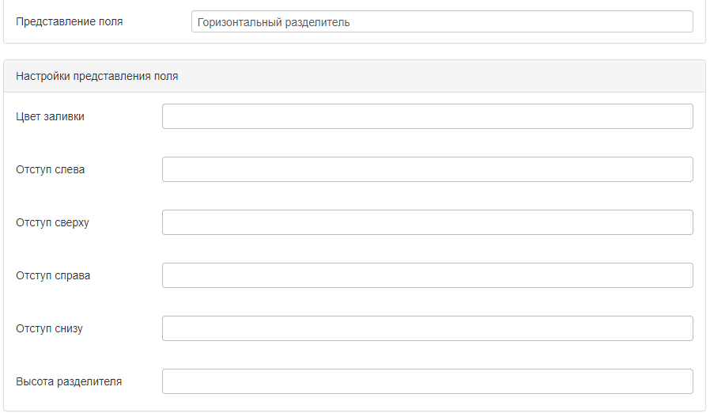

Рисунок 145 – Поле «Горизонтальный разделитель»

* поле ввода «Цвет заливки», в котором задается значение типа для конфигурации цвета заливки при отображении данного компонента на формах процедур БП;
* поле ввода «Отступ слева», в котором задается значение типа (вопрос) для конфигурации отступа слева при отображении данного компонента на формах процедур БП;
* поле ввода «Отступ сверху», в котором задается значение типа (вопрос) для конфигурации отступа сверху при отображении данного компонента на формах процедур БП;
* поле ввода «Отступ справа», в котором задается значение типа (вопрос) для конфигурации отступа справа при отображении данного компонента на формах процедур БП
* поле ввода «Отступ снизу», в котором задается значение типа (вопрос) для конфигурации отступа снизу при отображении данного компонента на формах процедур БП;
* поле ввода «Высота разделителя», в котором задается значение типа (вопрос) для конфигурации высоты разделителя при его отображении на формах процедур БП.

2. «Лейбл» (см. Рисунок 146). Настройки представления поля содержат следующие значения:

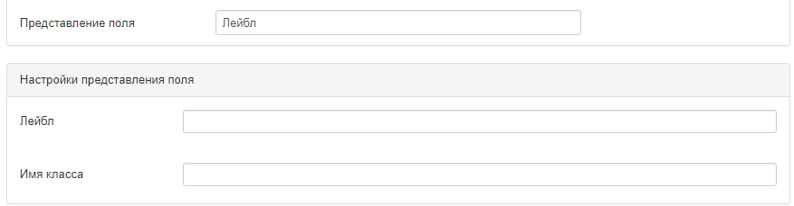

Рисунок 146 – Поле «Лейбл»

* поле «Лейбл», предназначенное для ввода текста, который будет формировать наименование графического элемента;
* поле «Имя класса», предназначенное для ввода текста, который будет формировать наименование графического элемента с применением предустановленных настроек (название класса контейнера, в котором хранятся определенные стили графических элементов). Например, значение «filters-container__label» в поле «Имя класса» будет отличаться поля «Имя класса».

Пример отображения поля (лейбл) (см. Рисунок 147):

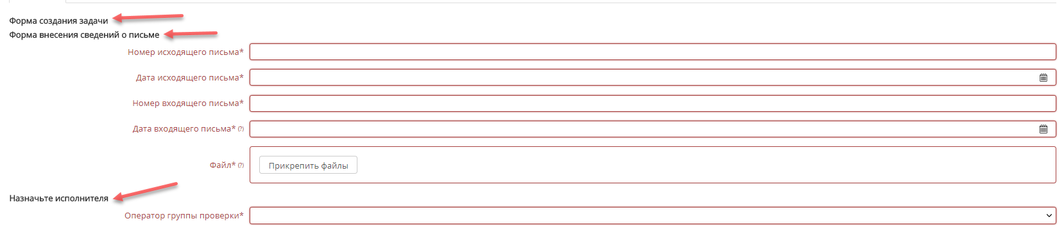

Рисунок 147 – Пример отображения поля «Скрытое значение»

Пример отображения поля (имя класса) (см. Рисунок 148):

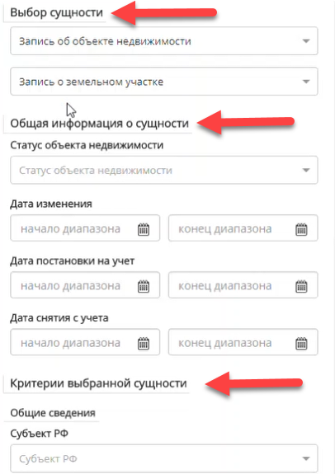

Рисунок 148 – Пример отображения поля «Лейбл»

3. «Поле ввода (однострочное)» (см. Рисунок 149). Настройки представления поля содержат следующие значения:

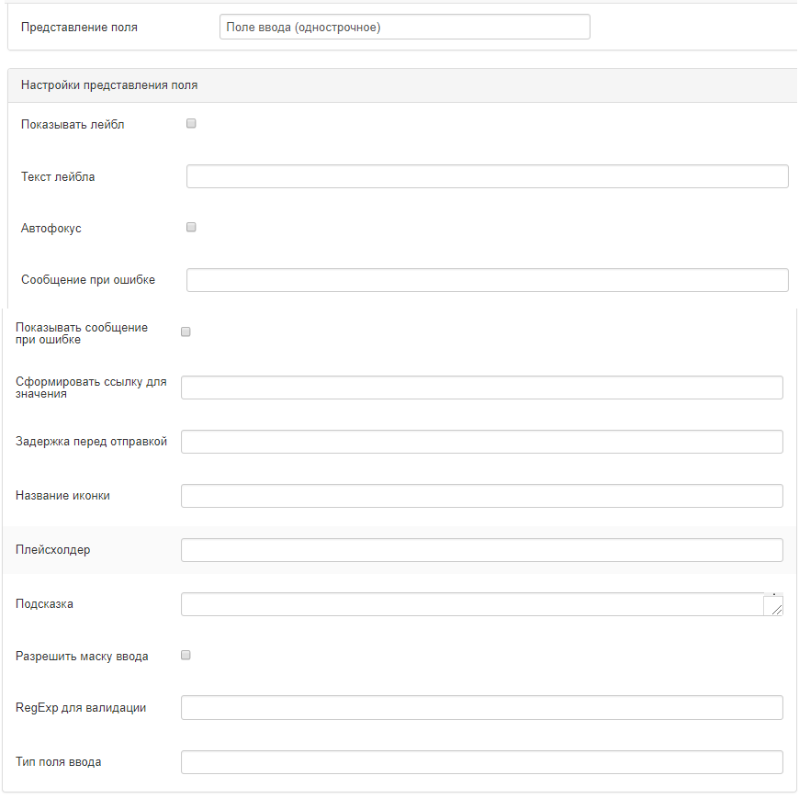

Рисунок 149 – Поле «Поле ввода (однострочное)»

* флаг (активный) «Показывать лейбл», предназначенный для отображения текста, введенного в поле «Текст лейбла». Если флаг снят, текст лейбла не отображается;
* поле «Текст лейбла» предназначенное для ввода текста, который будет формировать наименование графического элемента;
* флаг (активный) «Автофокус», предназначенный для перехода к данному элементу интерфейса при загрузке страницы. Например, после завершения загрузки страницы в браузере, при наличии на странице полосы прокрутки, произойдет прокрутка страницы до места, где расположен данный элемент. Если флаг снят, перехода к элементу не произойдет;
* поле «Сообщение при ошибке» предназначенное для ввода текста, который будет отображен пользователю в сплывающем сообщении при ошибочных действиях с данным элементом;
* флаг (активный) «Показывать сообщение при ошибке», предназначенный для показа сообщения об ошибке пользователю. Если флаг снят, сообщение об ошибке не отображается;
* поле «Сформировать ссылку для значения» предназначено для Например, в модели НСИ (Бизнес Сущности) содержится справочник «Календарь оГКО», в форме списка которого хранится «Номер процедуры» поле «Сформировать ссылку для значения» со значением «/psko/ogko/presentation/${value}», где value – номер процедуры (см. Рисунок 150). Данное значение предоставляет номер процедуры БП в виде ссылки, при нажатии на которую отображается содержимое данной процедуры.

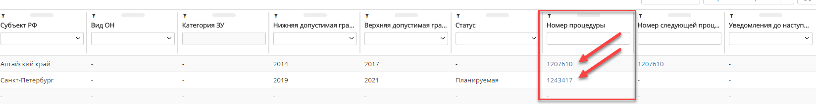

Рисунок 150 – Номер процедуры

* поле «Задержка перед отправкой», предназначено для ввода числового значения в миллисекундах. Данное временное значение обеспечивает задержку данных перед их отправкой. Например, при вводе пользователем данных (например, значение «2312») в фильтр, расположенный на стартовой странице, осуществляется задержка отправки данных, после ввода каждой цифры. Если значение равно «0», данные формы отправляются на сервер незамедлительно;
* поле «Плейсхолдер», предназначено для ввода текста, содержащего подсказку, которая отображается внутри элемента и в результате ввода (выбора) пользователем значения в поле исчезает;
* поле «Подсказка», содержащее текстовое значение, которое отображается пользователю (всплывающее сообщение) при наведении на данный элемент интерфейса;
* флаг (активный) «Расширить маску ввода», добавляет поле «Маска ввода». Если флаг снят, поле «Маска ввода» не отображается. Поле «Маска ввода» предназначено для ввода текста, в виде подстановочных знаков, которое формирует требование к элементу интерфейса. Например, «^\d{0,10}$», означающее, что в поле доступно ввести цифры от 0 до 10, либо оставить это поле пустым. В фильтре «Номер процедуры» пользователю доступно ввести только цифры и недоступно буквы;
* поле «RegExp для валидации», предназначенное для ввода регулярных выражений для валидации поля. Если пользователь введет значение, неудовлетворяющее требованиям, сформированным в поле «Маска ввода», то элемент интерфейса будет считаться заполненным с ошибкой. Значение данного поля должно быть равно значению поля «Маска ввода». Например, для реализации следующих требований: минимальная длина пароля 8 символов, максимальная длина 20 символов, поле должно содержать латиницу нижний и верхний регистр, не менее 4 букв и спецсимволы регулярное выражение должно иметь следующий вид: ^(?=.*\d)(?=.*[a-z])(?=.*[A-Z])(?=(.*[a-zA-Z]){4}).{8,20}$. Выражение расположено между знаками двоеточие и точка, которые не являются частью выражения;
* поле «Тип поля ввода» для ввода типа элемента, используемого в модуле управления деловыми процессами. Например, String, Interger и т.п.;

4. «Ссылка на процедуру» (см. Рисунок 151). Настройки представления поля содержат следующие значения:

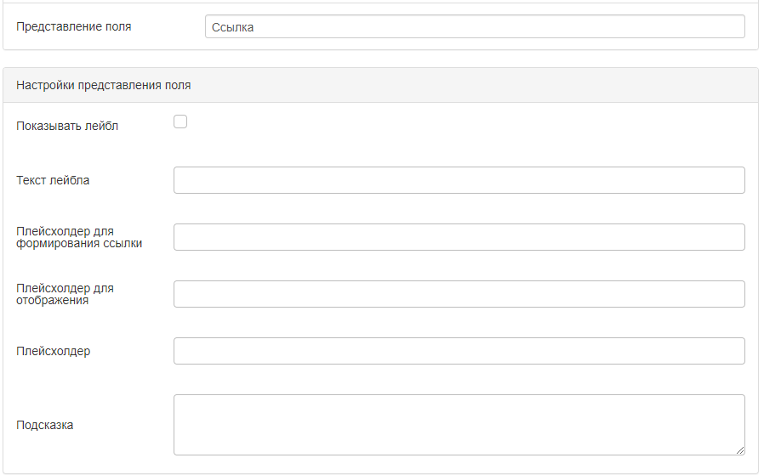

Рисунок 151 – Поле «Ссылка на процедуру»

* флаг (активный) «Показывать лейбл», предназначенный для отображения текста, введенного в поле «Текст лейбла». Если флаг снят, текст лейбла не отображается;
* поле «Текст лейбла» предназначенное для ввода текста, который будет формировать наименование графического элемента;
* поле «Плейсхолдер для формирования ссылки», в котором генерируется путь, куда будет направлен пользователь;
* поле «Плейсхолдер для отображения», в котором генерируется то, как путь в поле «Плейсхолдер для формирования ссылки» отображается;
* поле «Плейсхолдер», предназначено для ввода текста, содержащего подсказку, которая отображается внутри элемента и в результате ввода (выбора) пользователем значения в поле исчезает;
* поле «Подсказка», содержащее текстовое значение, которое отображается пользователю (всплывающее сообщение) при наведении на данный элемент интерфейса.

Пример отображения значений «Плейсхолдер для формирования ссылки» и «Плейсхолдер для отображения» поля «Ссылка на процедуру» (см. Рисунок 152)

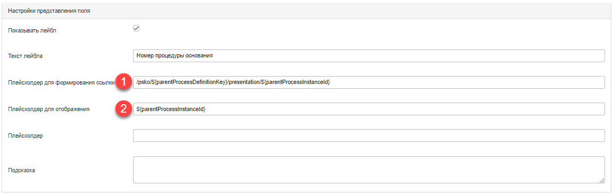

Рисунок 152 – Пример отображения значений «Плейсхолдер для формирования ссылки» и «Плейсхолдер для отображения» поля «Ссылка на процедуру»

5. «Внешняя ссылка» (см. Рисунок 153). Настройки представления поля содержат следующие значения:

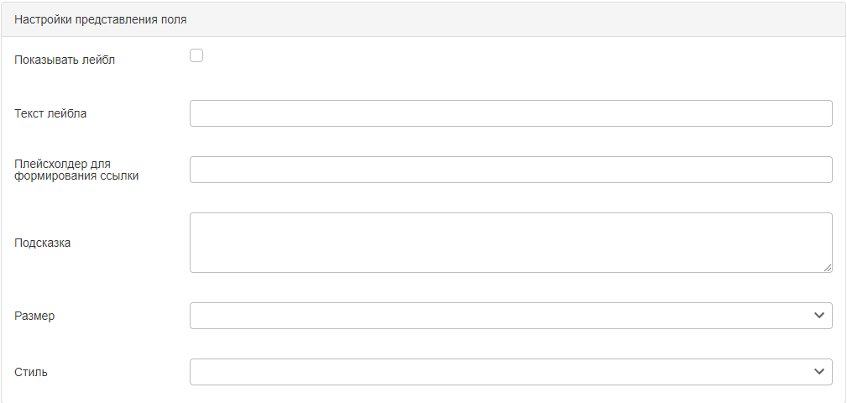

Рисунок 153 – Поле «Внешняя ссылка»

* флаг (активный) «Показывать лейбл», предназначенный для отображения текста, введенного в поле «Текст лейбла». Если флаг снят, текст лейбла не отображается;
* поле «Текст лейбла» предназначенное для ввода текста, который будет формировать наименование графического элемента;
* поле «Плейсхолдер для формирования ссылки», в котором генерируется путь, куда будет направлен пользователь;
* поле «Подсказка», содержащее текстовое значение, которое отображается пользователю (всплывающее сообщение) при наведении на данный элемент интерфейса;
* выпадающий список «Размер», предназначен для формирования размера отображаемого элемента интерфейса (кнопки). Доступные значения: «Xsmall» (наименьший), «small» (маленький), «middle» (средний), «large» (большой), «Xlarge» (наибольший);
* выпадающий список «Стиль» предназначен для формирования цвета отображаемого элемента интерфейса (кнопки). Доступные значения: «default» (по умолчанию), «success» (операция успешна), «info» (информативная), «warning» (предупреждающая), «danger» (внимание), primary (первичный).

6. «Поле ввода (многострочное)» (см. Рисунок 154). Настройки представления поля содержат следующие значения:

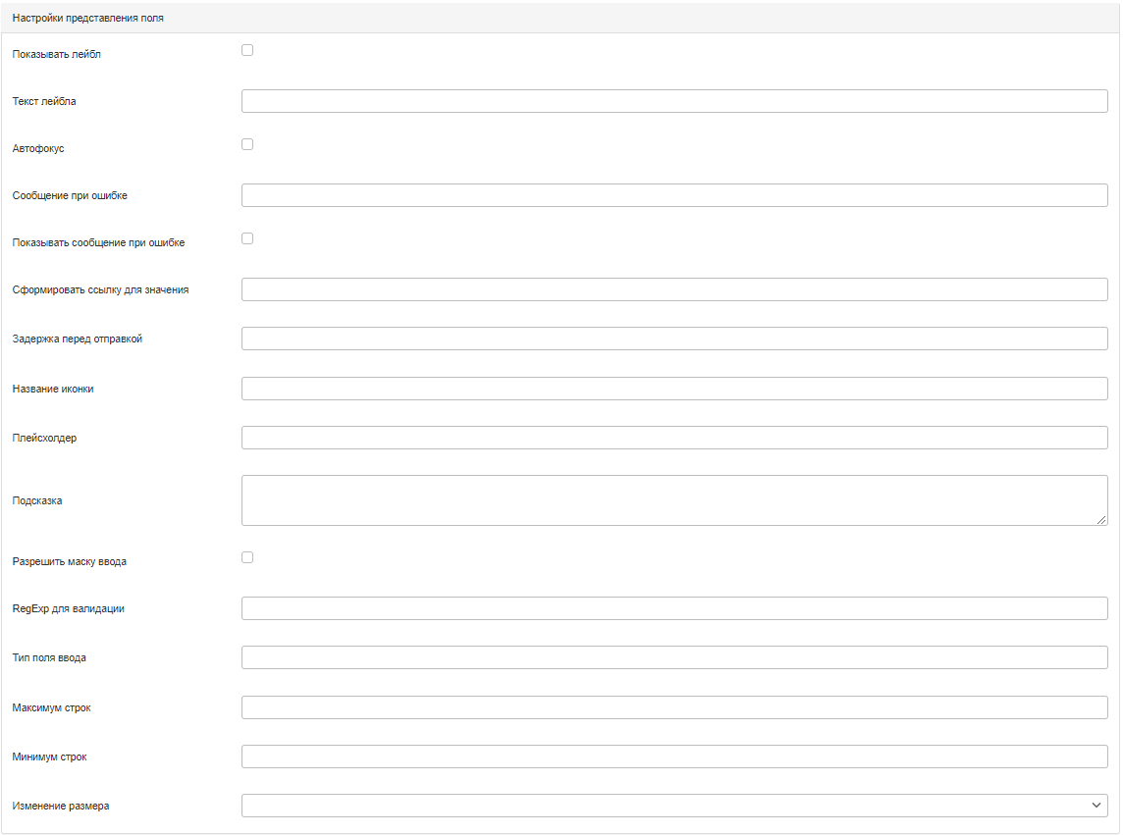

Рисунок 154 – Поле «Поле ввода (многострочное)»

* поле «Максимум строк», в котором указывается максимальное количество строк в поле;
* поле «Минимум строк», в котором указывается минимальное количество строк;
* выпадающий список «Изменение размера», в котором для настраиваемого поля модели отображения задается в соответствие одно из трех значений, предоставляющих пользователям системы возможность изменения размера данного поля на формах БП, а именно: растягивать поле по горизонтали «и/или**»** по вертикали, в зависимости от выбранного одного из трех доступных значений: «Только горизонтальное», «Только вертикальное», «Оба».

7. «Поле выбора из списка» (см. Рисунок 155). Настройки представления поля содержат следующие значения:

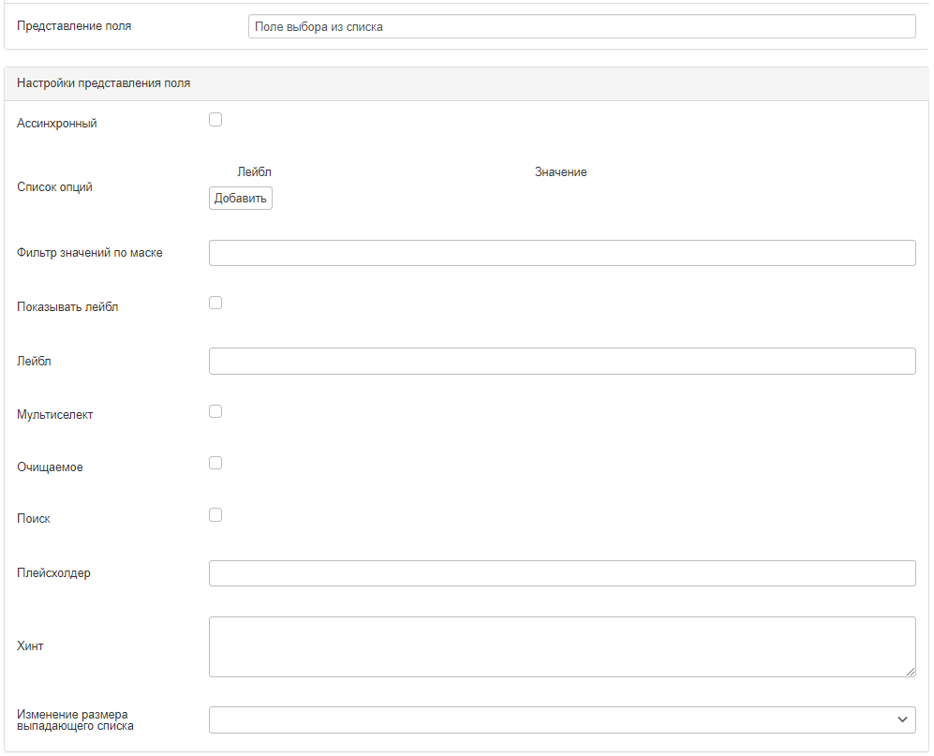

Рисунок 155 – Поле «Поле выбора из списка»

* флаг (активный) «Асинхронный» предназначен для добавления бизнес сущности (справочника) из модели НСИ. В результате простановки флага добавляется выпадающий список «Модель» (см. Рисунок 156, поз.1), содержащий значения модели НСИ. При выборе модели, добавляются следующие поля (см. Рисунок 156):
* выпадающий список «Аттрибут-ключ», в котором для настраиваемого поля модели отображения задается в соответствие один из атрибутов справочника Модели данных, значения которого будут передаваться с фронта на бэк (в виде graphql-запросов) и храниться в БД с привязкой к данному полю (атрибут связывает передаваемые из полей процедур значения со значениями атрибут Модели данных) (поз.2);
* выпадающий список «Аттрибут-ключ для инициализации», в котором для настраиваемого поля модели отображения задается в соответствие один из атрибутов справочника Модели данных, по значениям которого будет осуществляться инициализация настраиваемого поля на формах процедуры БП (поз.3);
* поле «конструктор отображения», в котором для настраиваемого поля модели отображения задается в соответствие один из атрибутов справочника Модели данных, значения которого будет отображаться пользователю на формах процедур БП (существует поддержка конкатенации: возможна настройка отображения составных значений) (поз.4);
* выпадающий список «Фильтровать по», котором для настраиваемого поля модели отображения задается в соответствие один из атрибутов справочника Модели данных, по значениям которого будет фильтроваться отображаемый в выпадающем списке данного поля перечень значений (поз.5);
* выпадающий список «Значение фильтра», в котором для настраиваемого поля модели отображения задается в соответствие другое поле модели отображения, значения которого будут передаваться в фильтр (поз.6);

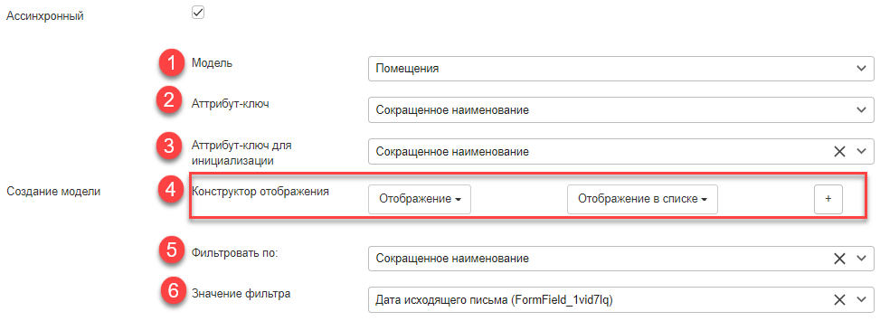

Рисунок 156 – Создание модели отображения

* кнопка «Добавить» в значении «Список опций» (см. Рисунок 157) предназначена для добавления полей «Лейбл» и «Значение». Данный тип является синхронным по умолчанию (флаг «Асинхронный» не установлен). «Лейбл» – значение, отображаемое в элементе интерфейса пользователя. «Значение» – это значение, которое отправляется в PSKO.backend при выборе пользователем значения «Лейбл»;

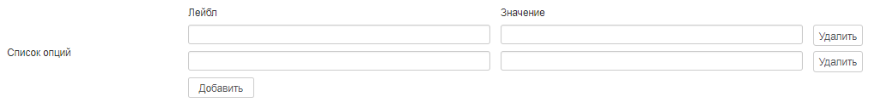

Рисунок 157 – Список опций

* поле «Фильтр значений по маске», предназначенное для фильтрации выпадающего списка;
* флаг (активный) «Показывать лейбл», предназначенный для отображения текста, введенного в поле «Лейбл». Если флаг снят, текст лейбла не отображается;
* поле «Лейбл», предназначенное для ввода текста, который будет формировать наименование графического элемента;
* флаг (активный) «Мультиселект», предназначенный для множественного выбора значений в элементе интерфейса (поле, выпадающий список и др.). Если флаг снят, осуществляется выбор одного значения.

Синхронным называется такое взаимодействие между компонентами, при котором клиент, отослав запрос, блокируется и может продолжать работу только после получения ответа от сервера. Такой вид взаимодействия можно назвать блокирующим. Ввод-вывод – это форма обработки ввода/вывода, позволяющая продолжить обработку других задач, не ожидая завершения передачи. Асинхронным называется такое взаимодействие, при которой передача сообщений между компонентами происходит без приостановки работы до прихода ответа.

Пример отображения значения «Мультиселект» поля «Поля выбора из списка» (см. Рисунок 158):

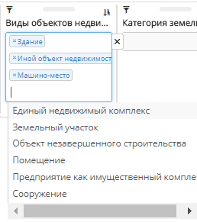

Рисунок 158 – Пример отображения значения «Мультиселект» поля «Поля выбора из списка»

* флаг (активный) «Очищаемое», предназначенный для возможности удаления выбранного значения в элементе интерфейса;
* флаг «Поиск» предназначен для поддержки функции поиска. В результате отображается поисковая строка, в которую возможно вносить данные для осуществления поиска;
* поле «Плейсхолдер», предназначено для ввода текста, содержащего подсказку, которая отображается внутри элемента и в результате ввода (выбора) пользователем значения в поле исчезает;
* поле «Хинт», содержащее текстовое значение, которое отображается пользователю (всплывающее сообщение) при наведении на данный элемент интерфейса;
* выпадающий список «Изменение размера выпадающего списка», в котором для настраиваемого поля модели отображения задается в соответствие одно из трех значений, предоставляющих пользователям системы возможность изменения размера выпадающего списка, а именно: растягивать список по горизонтали «и/или» по вертикали, в зависимости от выбранного одного из трех доступных значений: «Both», «Horizontal», «Vertical».

8. «Поле выбор года» (см. Рисунок 159). Настройки представления поля содержат следующие значения:

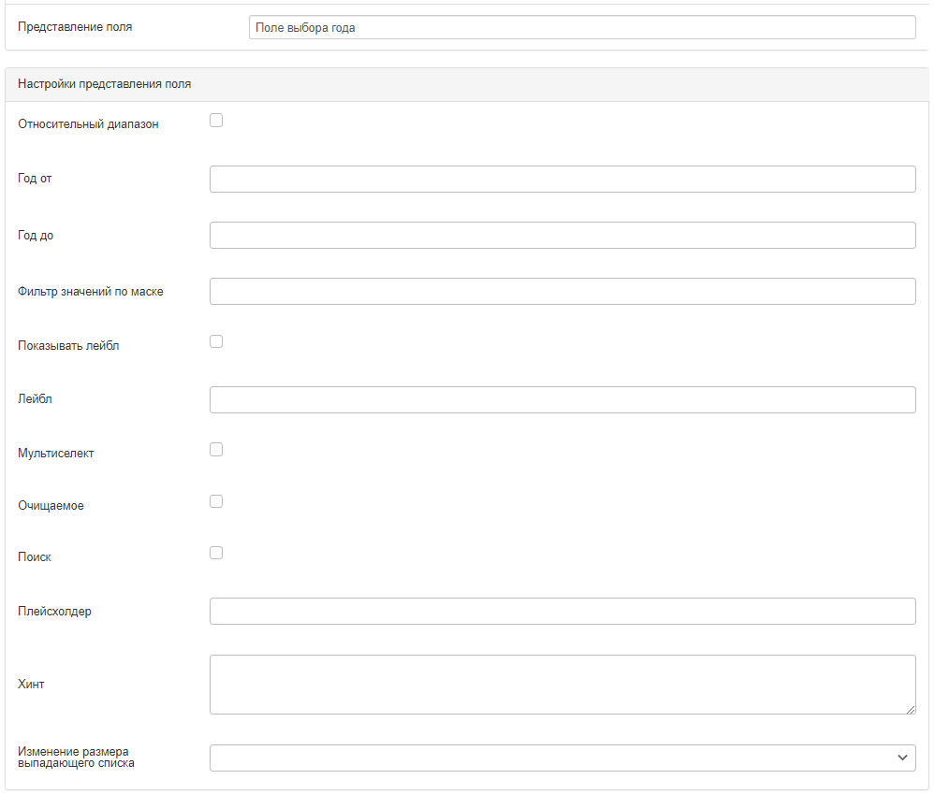

Рисунок 159 – Поле «Поле выбор года»

* флаг (активный) «Относительный диапазон» предназначен для формирования временного (год) диапазона относительно настоящей даты. Например, флаг «Относительный диапазон» активен и в поле «Год от» введено значение «2», а в поле «Год до» введено значение «2», то если, настоящее время – 2018 год, то временной диапазон будет равен от 2016 (2018 минус 2) до 2020 (2019 плюс 2) года;
* поле «Год от», если флаг «Поле выбор года» неактивен, то поле формирует начало временного диапазона. Поле предназначено для ввода минимальной даты временного диапазона. По умолчанию, доступно ввести минимальную дату, равную значению «1900»;
* поле «Год до»», если флаг «Поле выбор года» неактивен, то поле формирует окончание временного диапазона;
* поле «Фильтр значений по маске», предназначенное для фильтрации выпадающего списка;
* флаг (активный) «Показывать лейбл», предназначенный для отображения текста, введенного в поле «Лейбл». Если флаг снят, текст лейбла не отображается;
* поле «Лейбл», предназначенное для ввода текста, который будет формировать наименование графического элемента;
* флаг (активный) «Мультиселект», предназначенный для множественного выбора значений в элементе интерфейса (поле, выпадающий список и др.). Если флаг снят, осуществляется выбор одного значения;
* флаг «Очищаемое», предназначенный для возможности очищения введенного значения. В интерфейсе добавляется кнопка в виде креста, с помощью которой пользователю доступно удалить все значения в элементе;
* флаг «Поиск» предназначен для поддержки функции поиска. В результате отображается поисковая строка, в которую возможно вносить данные для осуществления поиска;
* поле «Плейсхолдер», предназначено для ввода текста, содержащего подсказку, которая отображается внутри элемента и в результате ввода (выбора) пользователем значения в поле исчезает;
* поле «Хинт», содержащее текстовое значение, которое отображается пользователю (всплывающее сообщение) при наведении на данный элемент интерфейса;
* выпадающий список «Изменение размера выпадающего списка», в котором для настраиваемого поля модели отображения задается в соответствие одно из трех значений, предоставляющих пользователям системы возможность изменения размера выпадающего списка, а именно: растягивать список по горизонтали «и/или» по вертикали, в зависимости от выбранного одного из трех доступных значений: «Both», «Horizontal», «Vertical».

9. «Дата-время» (см. Рисунок 160). Настройки представления поля содержат следующие значения:

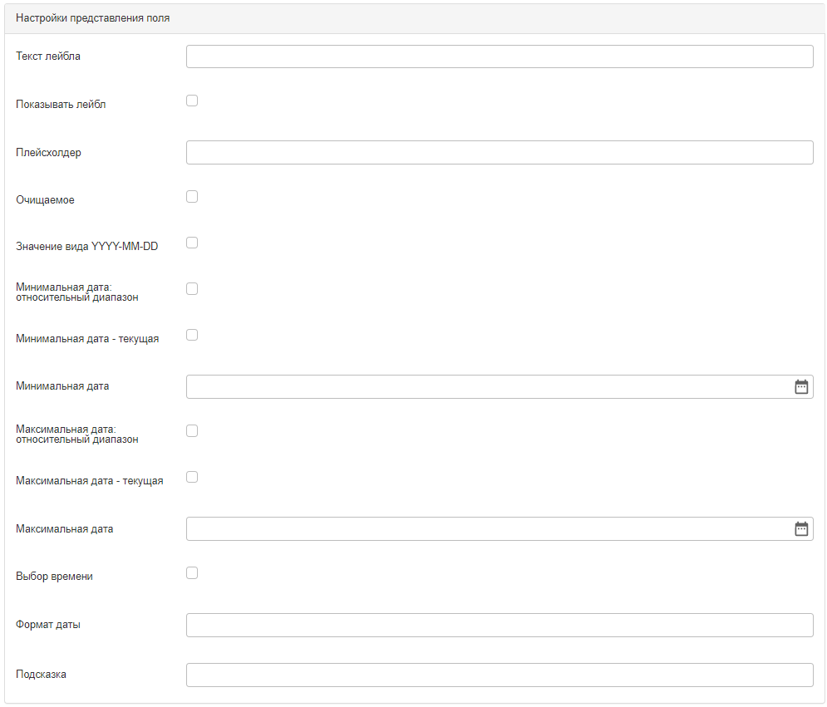

Рисунок 160 – Поле «Дата-время»

* поле «Текст лейбла» предназначенное для ввода текста, который будет формировать наименование графического элемента;
* флаг (активный) «Показывать лейбл», предназначенный для отображения текста, введенного в поле «Текст лейбла». Если флаг снят, текст лейбла не отображается;
* флаг (активный) «Очищаемое», предназначенный для возможности удаления выбранного значения в элементе интерфейса;
* флаг (активный) «Значения вида YYYY.MM.DD», предназначен для отправки на backend.psko значения даты в формате «год.месяц.день» вне зависимости от формата даты, введенного пользователем в элемент интерфейса;
* флаг «Минимальная дата: относительный диапазон»:
* если флаг установлен, то отображается конфигурационное поле «Минимальная дата: отнять от текущей даты», предназначенное для настройки относительного минимального значения даты (по отношению к текущей):

1. поле «Минимальная дата: отнять от текущей даты», в котором задается целочисленное значение, определяющее (по формуле [Текущий год - Введенное в конфигурационное поле значение]) наименьшее значение даты (в формате yyyy-01-01), которое должно отображаться пользователям;

* если флаг не установлен, то отображаются конфигурационные поля «Минимальная дата – текущая» и «Минимальная дата», предназначенные для настройки абсолютного минимального значения даты:

1. флаг «Минимальная дата – текущая»:
   1. если флаг установлен, то минимально допустимое для ввода значение даты определяется текущей датой и не может быть меньше ее;
   2. если флаг не установлен, то данная настройка не применяется, и пользователь может задать любое значение даты (если не заданы ограничения посредством других конфигурационных полей);
2. поле «Минимальная дата» предназначена для ограничения диапазона даты, которую вводит пользователь. Значение данного поля формирует минимальную дату, которую пользователю доступно ввести в элемент интерфейса;

* флаг «Максимальная дата: относительный диапазон»:
* если флаг установлен, то отображается конфигурационное поле «Минимальная дата: прибавить от текущей даты», предназначенное для настройки относительного максимального значения даты (по отношению к текущей):

1. поле «Минимальная дата: прибавить от текущей даты», в котором задается целочисленное значение, определяющее (по формуле [Текущий год + Введенное в конфигурационное поле значение]) наибольшее значение даты (в формате yyyy-01-01), которое должно отображаться пользователям;

* если флаг не установлен, то отображаются конфигурационные поля «Максимальная дата – текущая» и «Максимальная дата», предназначенные для настройки абсолютного максимального значения даты:

1. флаг «Максимальная дата – текущая»:
   1. если флаг установлен, то максимально допустимое для ввода значение даты определяется текущей датой и не может быть меньше ее;
   2. если флаг не установлен, то данная настройка не применяется, и пользователь может задать любое значение даты (если не заданы ограничения посредством других конфигурационных полей);
2. поле «Максимальная дата» предназначена для ограничения диапазона даты, которую вводит пользователь. Значение данного поля формирует максимальную дату, которую пользователю доступно ввести в элемент интерфейса;

* флаг (активный) «Выбор времени» предназначен для возможности ввести время (часы: минуты) в элемент интерфейса:
* если флаг установлен, то предоставляется возможность указания не только даты, но и времени (добавляются дополнительный поля ввода у «Календаря» в UI) для настраиваемого поля на форме шага процедуры БП;
* если флаг не установлен, то не предоставляется возможность указания не только даты, но и времени для настраиваемого поля на форме шага процедуры БП.
* поле «Формат даты», предназначенное для отображения формата даты, например YYYY-MM-DD (2018-01-12), где (2018-год, 01-месяц, 12-число);
* поле «Подсказка», содержащее текстовое значение, которое отображается пользователю (всплывающее сообщение) при наведении на данный элемент интерфейса.

10. «Асинхронный загрузчик файла» (см. Рисунок 161). Настройки представления поля содержат следующие значения:

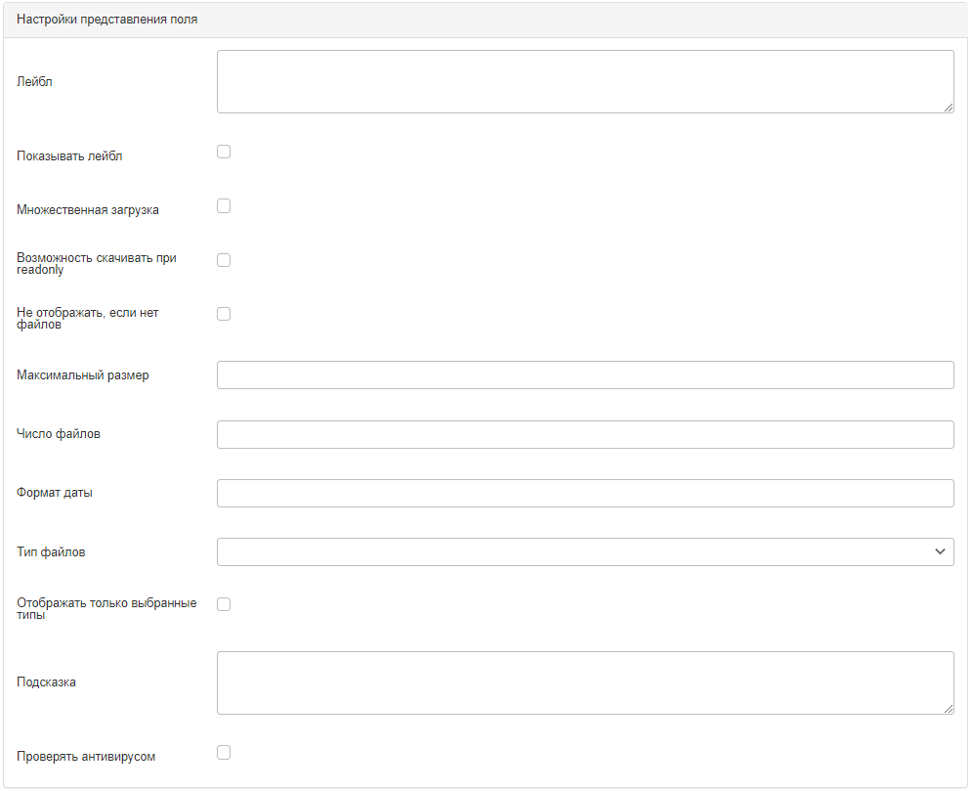

Рисунок 161 – Поле «Асинхронный загрузчик файла»

* поле «Лейбл», предназначенное для ввода текста, который будет формировать наименование графического элемента;
* флаг (активный) «Показывать лейбл», предназначенный для отображения текста, введенного в поле «Лейбл». Если флаг снят, текст лейбла не отображается;
* флаг (активный) «Множественная загрузка», предназначен для формирования элемента интерфейса (поле), в который возможно загрузить несколько файлов. Если флаг не активный, возможно загрузить один файл;
* флаг (активный) «Возможность скачивать при readonly», предназначен для формирования элемента, из которого пользователю доступно выгрузить файлы, без возможности редактирования. Если флаг неактивный, в элементе интерфейса отображается только наименование файла без возможности скачивания;
* флаг (активный) «Не отображать если нет файлов», предназначен для скрытия элемента интерфейса, если в элемент интерфейса не был загружен файл. Например, на первом шаге процесса, пользователь не загрузил файл в поле «Загрузите файл» (поле было необязательным), то на последующих шагах данное поле будет скрыто;
* поле «Максимальный размер» предназначено для внесения числового значения, обозначающее максимальный размер загружаемого файла. Единица измерения числового значения измеряется в байтах (байт);
* поле «Число файлов», предназначено для формирования количества файлов доступных для загрузки;
* поле «Формат даты», в котором задается отображаемые формат ввода значений в настраиваемое поле на формах БП;
* выпадающий список «Тип файлов», предназначен для формирования набора типов файлов, которые будут использоваться элементом интерфейса для загрузки;
* флаг (активный) «Отображать только выбранные типы» предназначен для отображения типов файлов (пояснение пользователю – какие типы файлов доступно загрузить), выбранных в выпадающем списке «Тип файлов»;
* поле «Подсказка», содержащее текстовое значение, которое отображается пользователю (всплывающее сообщение) при наведении на данный элемент интерфейса;
* флаг «Проверять антивирусом»:
* если флаг установлен, то выполнятся проверка файла антивирусом Касперского;
* если флаг не установлен, то проверка файла антивирусом Касперского не выполняется.

В ПСКО проверка антивирусом Касперского выполняется для всех файлов.

Проверка файла, загруженного в Систему, антивирусом Касперского осуществляется следующим образом:

* файл загружается во временное хранилище;
* антивирус Касперского проверяет этот файл:
* если при проверке файла вирусов не обнаружено, тогда файл загружается во внутреннее хранилище;
* если при проверке файла обнаружен вирус, тогда файл остается во внешнем хранилище.

Соответственно флаг «Проверять антивирусом» задает эту логику. Если в ПСКО флаг «Проверять антивирусом» сделать не активным, то тогда не получится переместить файл из внешнего хранилища во внутреннее хранилище.

11. «Асинхронный загрузчик файла с подписанием» (см. Рисунок 162). Настройки представления поля содержат следующие значения:

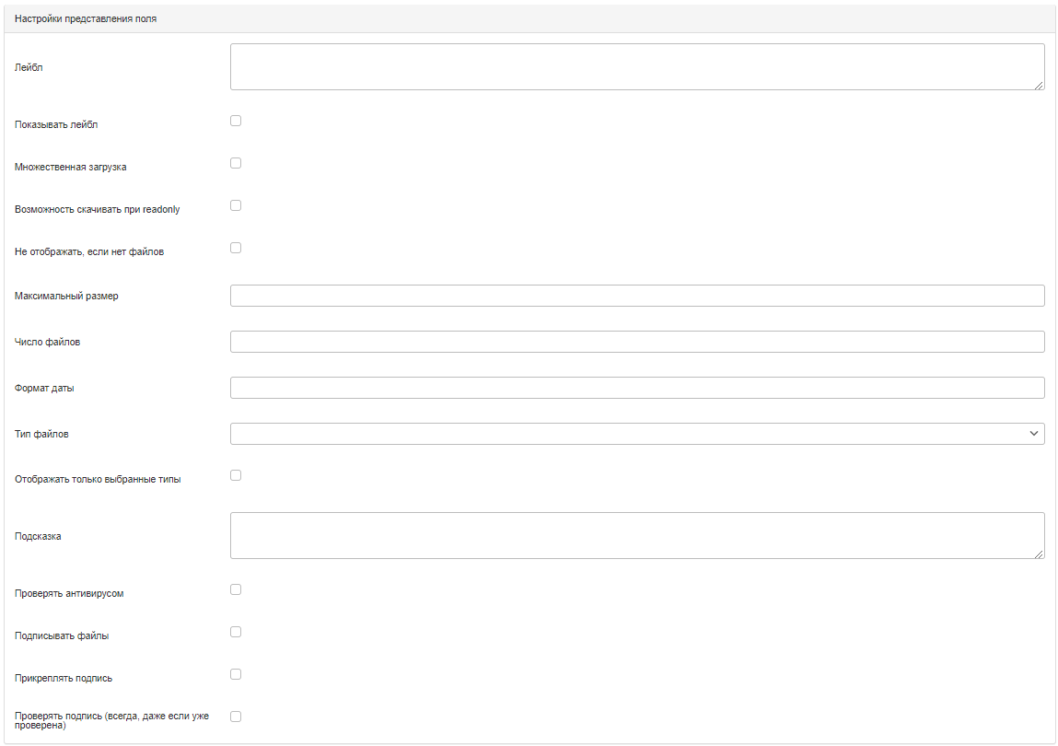

Рисунок 162 – Поле «Асинхронный загрузчик файла с подписанием»

* поле «Лейбл», предназначенное для ввода текста, который будет формировать наименование графического элемента;
* флаг (активный) «Показывать лейбл», предназначенный для отображения текста, введенного в поле «Лейбл». Если флаг снят, текст лейбла не отображается;
* флаг (активный) «Множественная загрузка», предназначен для формирования элемента интерфейса (поле), в который возможно загрузить несколько файлов. Если флаг не активный, возможно загрузить один файл;
* флаг (активный) «Возможность скачивать при readonly», предназначен для формирования элемента, из которого пользователю доступно выгрузить файлы, без возможности редактирования. Если флаг неактивный, в элементе интерфейса отображается только наименование файла без возможности скачивания;
* флаг (активный) «Не отображать если нет файлов», предназначен для скрытия элемента интерфейса, если в элемент интерфейса не был загружен файл. Например, на первом шаге процесса, пользователь не загрузил файл в поле «Загрузите файл» (поле было необязательным), то на последующих шагах данное поле будет скрыто;
* поле «Максимальный размер» предназначено для внесения числового значения, обозначающее максимальный размер загружаемого файла. Единица измерения числового значения измеряется в байтах (байт);
* поле «Число файлов», предназначено для формирования количества файлов доступных для загрузки;
* поле «Формат даты», в котором задается отображаемые формат ввода значений в настраиваемое поле на формах БП;
* выпадающий список «Тип файлов», предназначен для формирования набора типов файлов, которые будут использоваться элементом интерфейса для загрузки;
* флаг (активный) «Отображать только выбранные типы» предназначен для отображения типов файлов (пояснение пользователю – какие типы файлов доступно загрузить), выбранных в выпадающем списке «Тип файлов»;
* поле «Подсказка», содержащее текстовое значение, которое отображается пользователю (всплывающее сообщение) при наведении на данный элемент интерфейса;
* флаг «Проверять антивирусом»:
* если флаг установлен, то выполнятся проверка файла антивирусом Касперского;
* если флаг не установлен, то проверка файла антивирусом Касперского не выполняется:
* флаг «Подписывать файлы»:
* если флаг установлен, то пользователю предоставляется возможность (дополнительные кнопки на форме шага процедуры БП, расположенные под полем загрузки) подписания загруженных в настроенное поле файлов ЭЦП посредством сертификата в браузере (при этом конфигурационное поле «Прикреплять подпись» отображаться не будет);
* если флаг не установлен, данная настройка не применяется, и пользователь не сможет подписывать загруженные в настроенное поле (при этом доступно конфигурационное поле «Прикреплять подпись»);
* флаг «Прикреплять подпись»:
* если флаг установлен, то пользователю предоставляется возможность (дополнительные кнопки на форме шага процедуры БП, расположенные под полем загрузки) подписания загруженных в настроенное поле файлов ЭЦП посредством загрузки подписи (при этом конфигурационное поле «Подписывать файлы» отображаться не будет);
* если флаг не установлен, то данная настройка не применяется, и пользователь не сможет прикреплять ЭЦП к загруженным в настроенное поле (при этом доступно конфигурационное поле «Подписывать файлы»);
* флаг «Проверять подпись (всегда, даже если уже проверена)»:
* если флаг установлен, то пользователю предоставляется возможность (дополнительные кнопки на форме шага процедуры БП, расположенные под полем загрузки) проверки ЭЦП для файлов, загруженных пользователем в настраиваемое поле на форме шага БП;
* если флаг не установлен, то данная настройка не применяется, и пользователь не сможет прикреплять ЭЦП для загруженным в настаиваемое полей файлов;

12. «Чекбокс» (см. Рисунок 163). Настройки представления поля содержат все значения, описанные ранее.

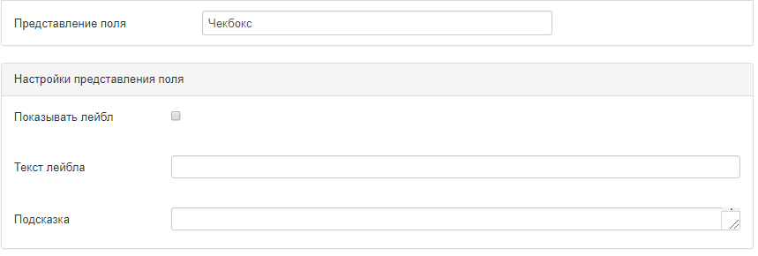

Рисунок 163 – Поле «Чекбокс»

13. «Компонент-переключатель» (см. Рисунок 164). Настройки представления поля содержат следующие значения:

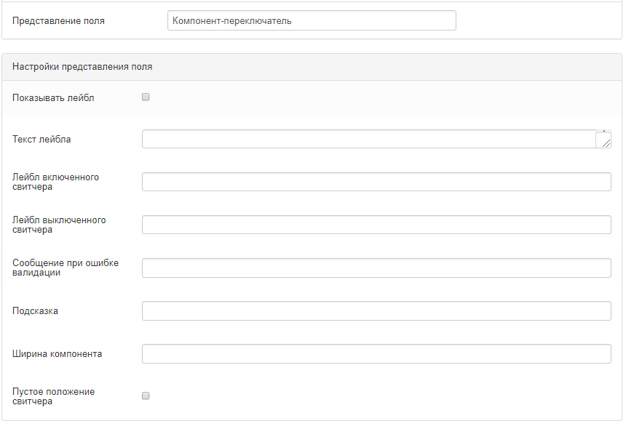

Рисунок 164 – Поле «Компонент-переключатель»

* поле «Лейбл включенного свитчера», предназначенное для ввода текста, которое будет отображаться внутри включенного переключателя (осуществлен положительный выбор);

Пример отображения элемента (см. Рисунок 165):

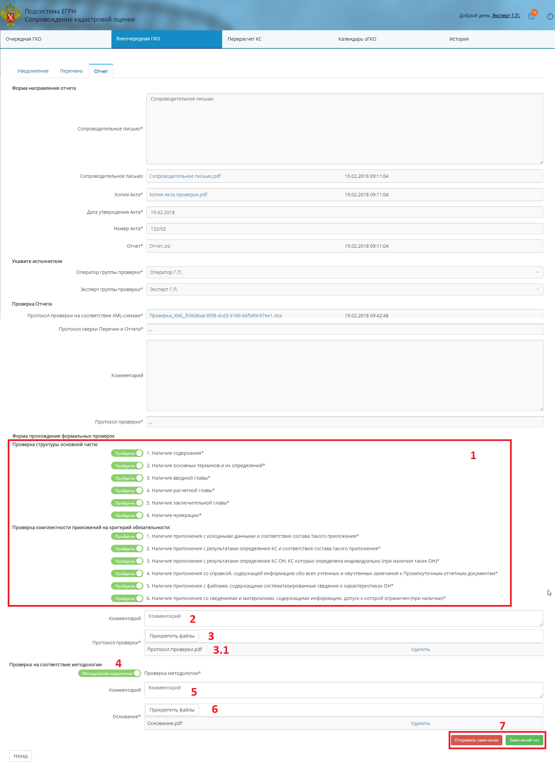

Рисунок 165 – Пример отображения значения «Текст включенного лейбла» поля «Компонент-переключатель»

* поле «Лейбл выключенного свитчера», предназначенное для ввода текста, которое будет отображаться внутри включенного переключателя (осуществлен отрицательный выбор);
* выпадающий список «Ширина компонента» предназначен для выбора значений, которые формирует размер переключателя. Цифровое значение определяет количество пикселей;
* флаг (активный) «Пустое положение свитчера» предназначен для переключателя, которому доступно будет нейтральное положение после положительного либо отрицательного выбора. Если флаг не установлен, тогда после отрицательного либо положительного выбора, возврат в нейтральное положение переключателя недоступен.

14. «Поле выбора пользователей» (см. Рисунок 166). Настройки представления поля содержат следующие значения:

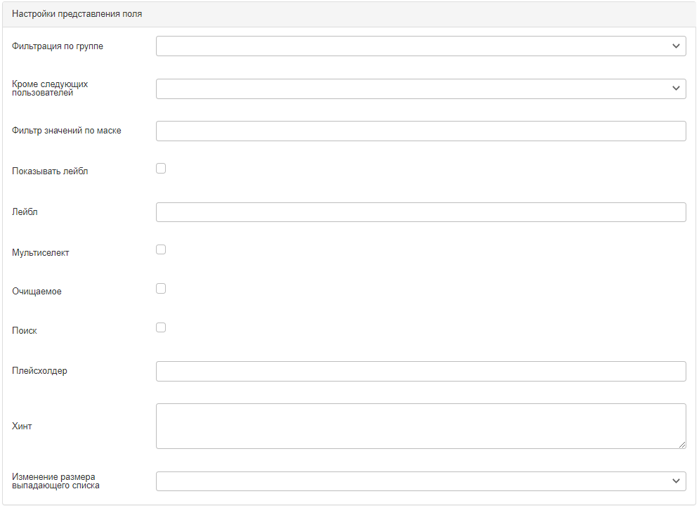

Рисунок 166 – Поле «Поле выбора пользователей»

* выпадающий список «Фильтрация по группе» предназначен для формирования элемента, с помощью которого пользователь будет выбирать пользователя из группы. В списке будут представлены пользователи, принадлежащие заданной группе в поле;
* выпадающий список «Кроме следующих пользователей» предназначен для выбора одного или нескольких значений из общего списка пользователей системы, которые не будут отображаться пользователям системы в выпадающем списке (для компонента «Поле выбора пользователей»);
* поле «Фильтр значений по маске», предназначенное для фильтрации выпадающего списка;
* флаг (активный) «Показывать лейбл», предназначенный для отображения текста, введенного в поле «Лейбл». Если флаг снят, текст лейбла не отображается;
* поле «Лейбл», предназначенное для ввода текста, который будет формировать наименование графического элемента;
* флаг (активный) «Мультиселект», предназначенный для множественного выбора значений в элементе интерфейса (поле, выпадающий список и др.). Если флаг снят, осуществляется выбор одного значения;
* флаг «Очищаемое», предназначенный для возможности очищения введенного значения. В интерфейсе добавляется кнопка в виде креста, с помощью которой пользователю доступно удалить все значения в элементе;
* флаг «Поиск» предназначен для поддержки функции поиска. В результате отображается поисковая строка, в которую возможно вносить данные для осуществления поиска;
* поле «Плейсхолдер», предназначено для ввода текста, содержащего подсказку, которая отображается внутри элемента и в результате ввода (выбора) пользователем значения в поле исчезает;
* поле «Хинт», содержащее текстовое значение, которое отображается пользователю (всплывающее сообщение) при наведении на данный элемент интерфейса;
* выпадающий список «Изменение размера выпадающего списка», в котором для настраиваемого поля модели отображения задается в соответствие одно из трех значений, предоставляющих пользователям системы возможность изменения размера выпадающего списка, а именно: растягивать список по горизонтали «и/или» по вертикали, в зависимости от выбранного одного из трех доступных значений: «Both», «Horizontal», «Vertical».

15. «Поле выбора группы» (см. Рисунок 167). Настройки представления поля содержат аналогичные настройки как у поля «Поле выбора пользователя» за исключением выпадающего списка «Фильтрация по группе».

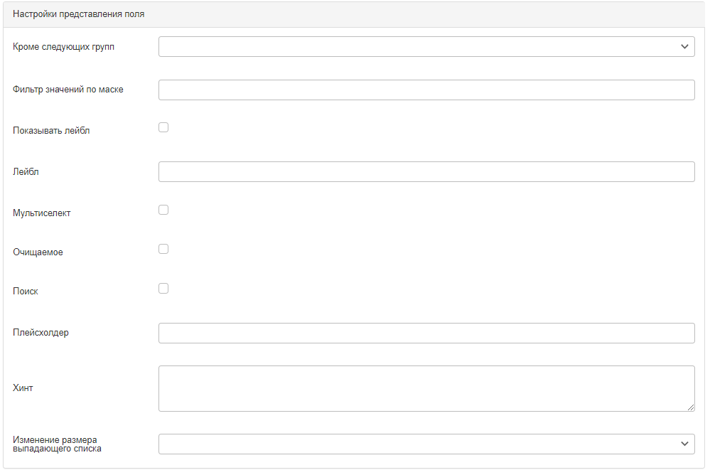

Рисунок 167 – Поле «Поле выбора из группы»

16. «Поле однострочное со скачиваемым результатом» (см. Рисунок 168). Настройки представления поля содержат следующие значения:

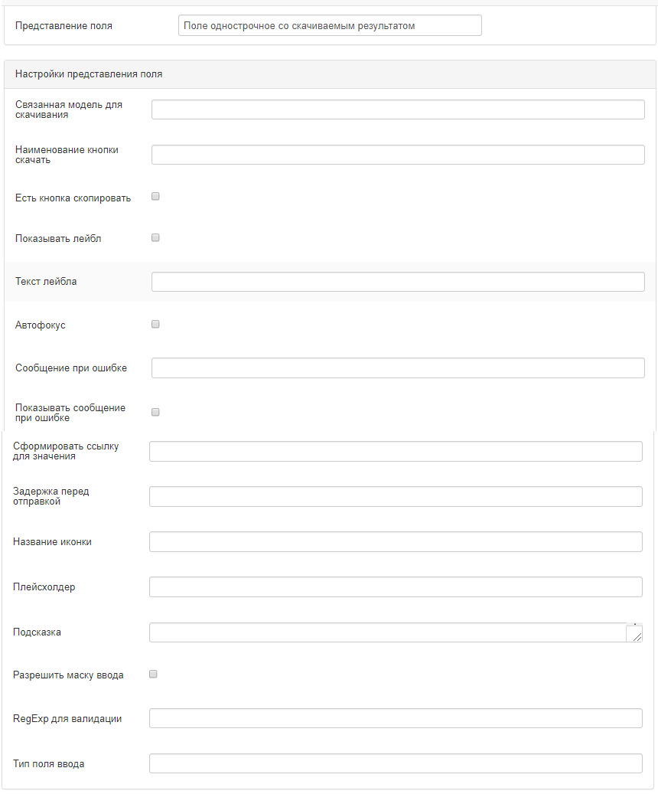

Рисунок 168 – Поле «Поле однострочное со скачиваемым результатом»

* поле «Связанная модель для скачивания», предназначенное для ввода значения поля «модель ID», в которое произойдет выгрузка файла. Например, при нажатии на элемент «Сформировать комментарий» в интерфейсе, произойдет между собой взаимодействие двух полей по связанной модели для скачивания. В результате действия произойдет обращение по значению «модель ID» одного поля к другому и осуществится выгрузка файла;
* поле «Наименование кнопки скачать», предназначенное для переименования элемента интерфейса (кнопки «Скачать») в значение (новое имя кнопки), добавленное в данное поле;
* флаг (активный) «Есть кнопка скопировать» предназначен для добавления в интерфейс кнопки «Скопировать». Например, в интерфейсе пользователя добавлена кнопка «Скопировать», размещенная рядом с кнопкой «Сформировать», которая копирует в буфер обмена комментарии, представленные в поле.
* поле «Сформировать ссылку для значения» предназначена для ввода ссылки на объект, который отображается в интерфейсе в виде ссылки. При нажатии на ссылку отображаются все содержимое объекта (Например, вкладки процедуры). Значение вводится в следующем виде: «/psko/ogko/presentation/${value}» (см. Рисунок 169), где ${value} является, например, номером процедуры (см. Рисунок 170), при нажатии на которую отображаются ее шаги (см. Рисунок 171).



Рисунок 169 – Значение для процедур

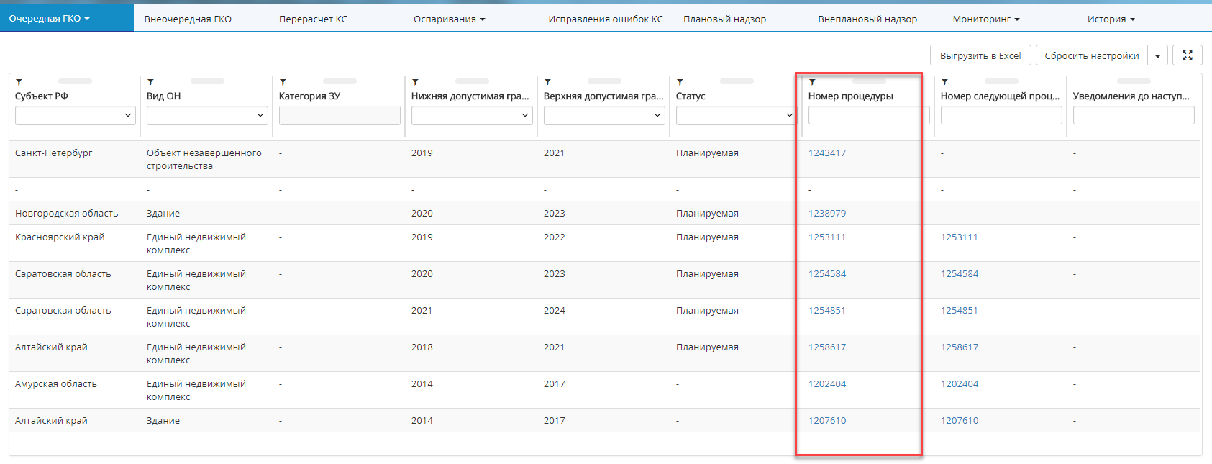

Рисунок 170 – Процедуры в виде ссылок

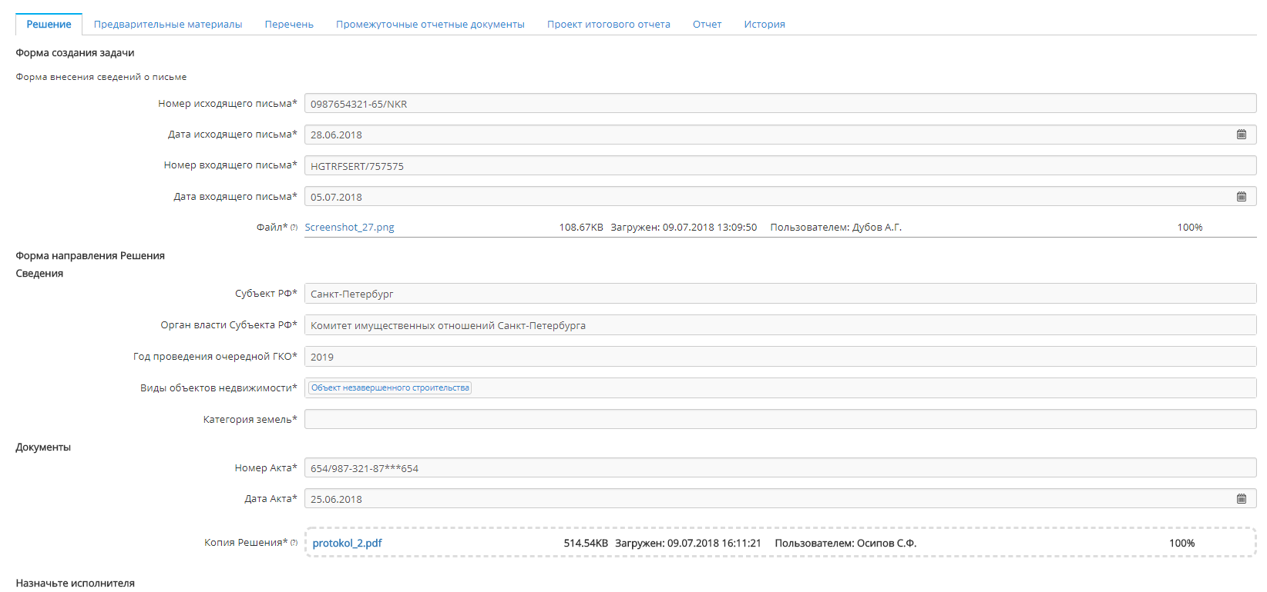

Рисунок 171 – Шаги выбранной процедуры

* флаг «Разрешить маску ввода»:
* если флаг установлен, то для настраиваемого поля модели отображения, появится два дополнительных конфигурационных поля, предоставляющих возможности по заданию маски ввода:

1. Тип маски – поле выбора из списка, в котором для настраиваемого поля модели отображения задается в соответствие одна из реализованных в кодовой базе масок ввода;
2. Маска ввода – поле ввода, в котором задается «кастомная» маска ввода;

* если флаг не установлен, данная настройка не применяется (на поля форм БП не накладывается никаких ограничений на ввод символов).

17. «Поле ввода (многострочное) со скачиваемым результатом» (см. Рисунок 172). Настройки представления поля содержат аналогичные настройки как у поля «Поле ввода (однострочное) со скачиваемым результатом».

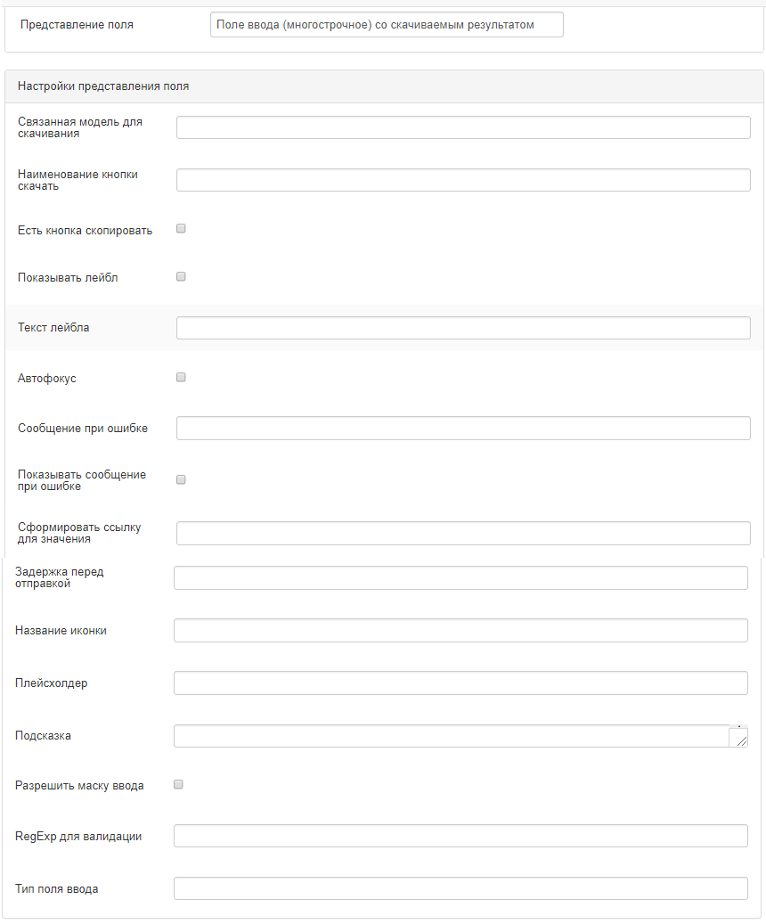

Рисунок 172 – Поле «Поле ввода (многострочное) со скачиваемым результатом»

18. «Кнопка завершения шага» (см. Рисунок 173). Настройки представления поля содержат следующие значения:

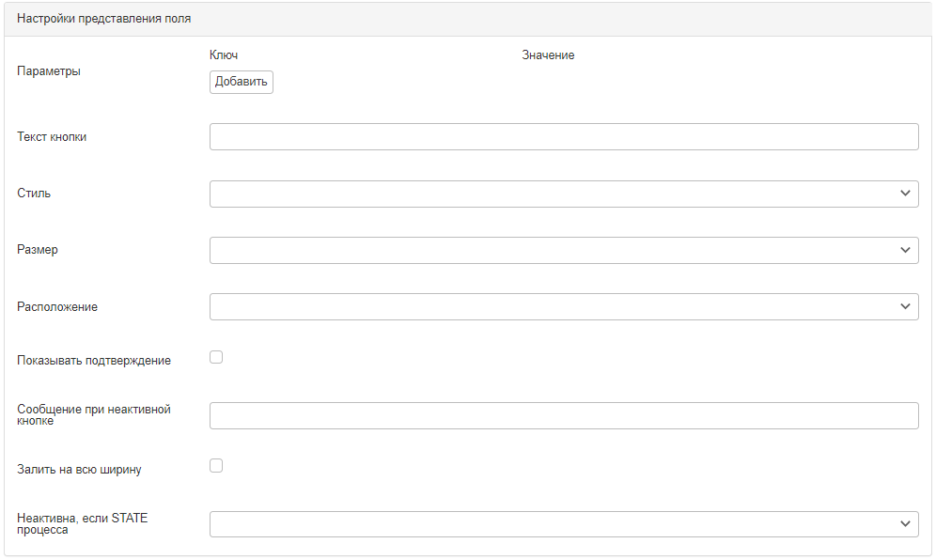

Рисунок 173 – Поле «Кнопка завершения шага»

* кнопка «Добавить» предназначена для отображения пары полей «Ключ» и «Значение», где в значение в поле «Ключ» добавляется имя переменной, в поле «Значение» добавляется значение этой переменной. Например, при формировании кнопки завершения шага (см. Рисунок 174), добавлено значение «ref_status» в поле «Ключ» и значение «Копия решения направлена» в поле «Значение». При нажатии на эту кнопку пользователем, в переменную «ref_status» (см. Рисунок 175) записывается значение «Копия решения направлена», которое отображается в реестре с представленным значением (см. Рисунок 176);

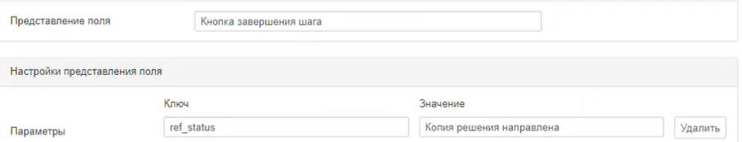

Рисунок 174 – Кнопка завершения шага

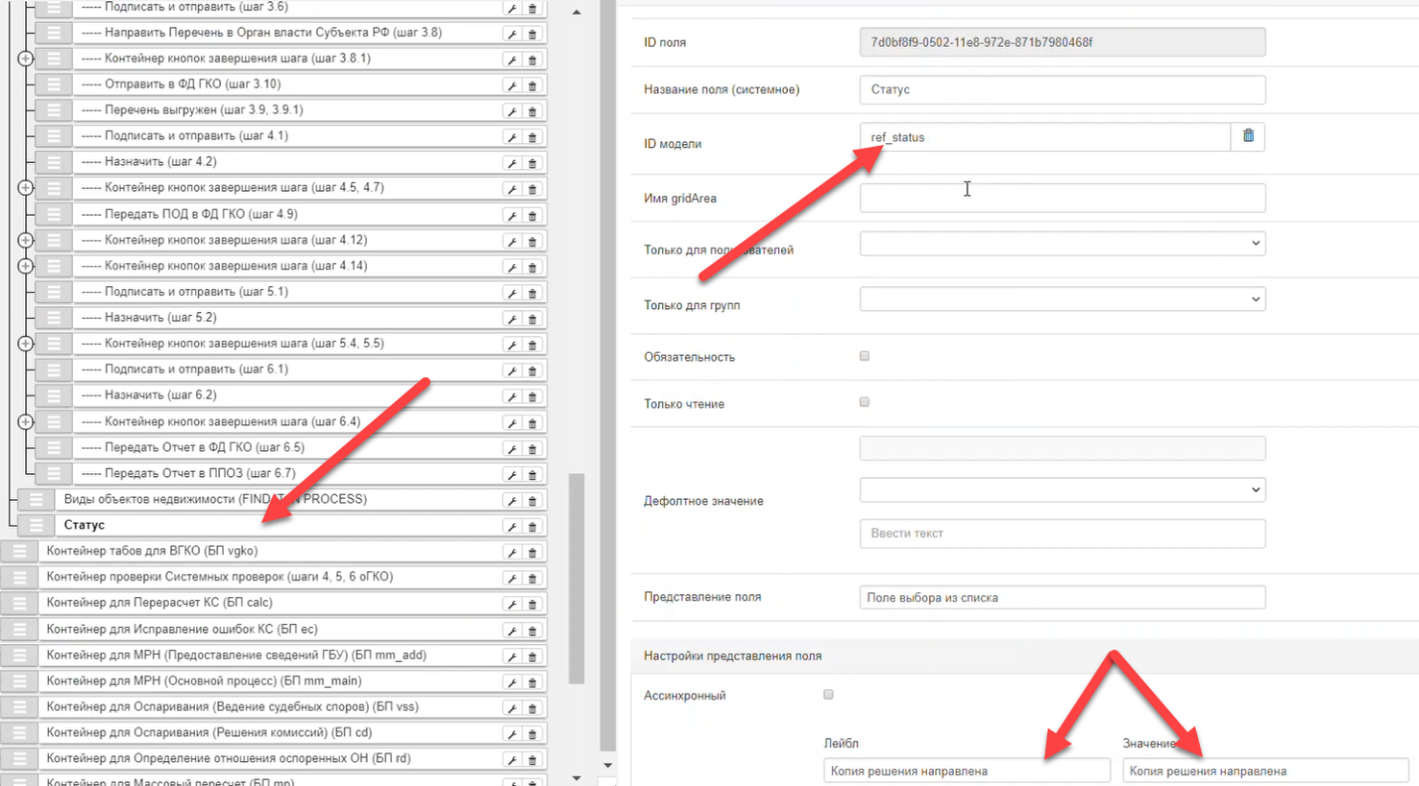

Рисунок 175 – Статус

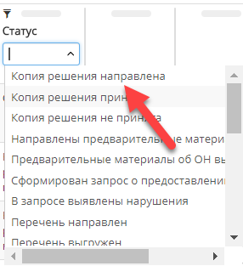

Рисунок 176 – Запись в реестре «Копия решения направлена»

* поле «Текст кнопки» предназначено для ввода текста, отображаемого в элементе интерфейса (кнопке);
* выпадающий список «Стиль» предназначен для присвоения типа отображаемого в элементе интерфейса (кнопки). Доступные значения: «default» (по умолчанию), «success» (операция успешна), «info» (информативная), «warning» (предупреждающая), «danger» (внимание), primary (первичный).
* выпадающий список «Размер», предназначен для формирования размера отображаемого элемента интерфейса (кнопки). Доступные значения: «Xsmall» (наименьший), «small» (маленький), «middle» (средний), «large» (большой), «Xlarge» (наибольший);
* выпадающий список «Расположение», в котором для настраиваемого поля модели отображения задается в соответствие одно из трех значений (расположение кнопки: «left», «center», «right»), влияющее на отображение данного компонента на форме шага процедуры БП;
* флаг (активный) «Показывать подтверждение» предназначен для вывода диалогового окна пользователю при нажатии на элемент интерфейса (кнопку). Например: (Вы уверены … ? Ответ: «Да», «Отмена»);
* поле «Сообщение при неактивной кнопке» предназначено для вывода сообщения при неактивном (недоступном к использованию) элементе интерфейса (кнопки);
* флаг (активный) «Залить на всю ширину»:
* если флаг установлен, то настраиваемое поле будет отображаться на всю ширину формы шага процедуры БП;
* если флаг не установлен, то данная настройка не применяется и настраиваемое поле будет отображаться на форме шага процедуры БП в соответствии со стандартными настройками данного компонента;
* выпадающий список «Неактивна, если STATE процесса», в котором для настраиваемого поля модели отображения задается в соответствие одно (или несколько) из трех значений состояний процедуры («Активен», «Приостановлен», «Завершен»), при котором (-ых) данная кнопка не должна быть доступна для нажатия на форме шага БП.

19. «Кнопка отмены» (см. Рисунок 177). Настройки представления поля содержат аналогичные настройки как у поля «Кнопка завершения шага».

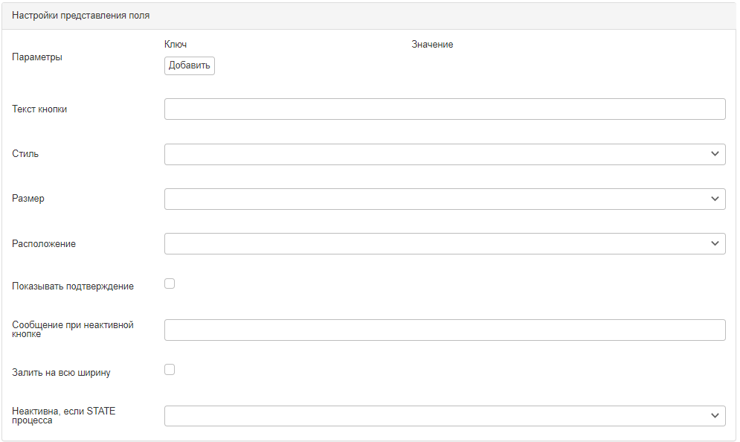

Рисунок 177 – Поле «Кнопка отмены»

20. «Кнопка старта процесса» (см. Рисунок 178). Настройки представления поля содержат следующие значения:

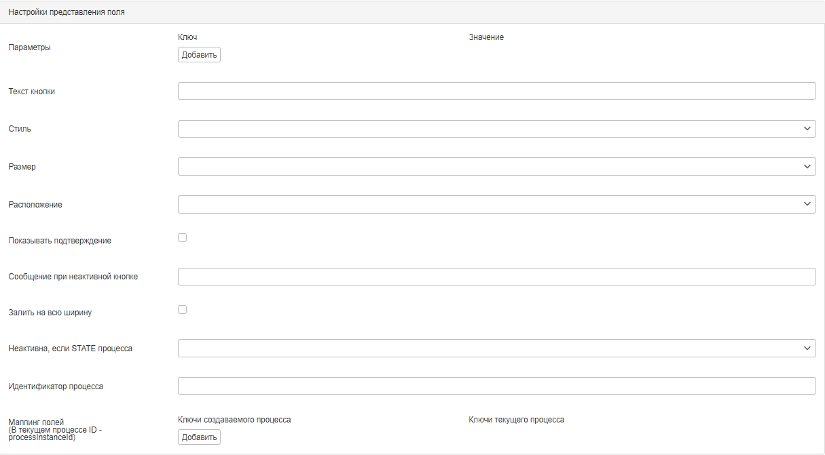

Рисунок 178 – Поле «Кнопка старта процесса»

* кнопка «Добавить» предназначена для отображения пары полей «Ключ» и «Значение», где в значение в поле «Ключ» добавляется имя переменной, в поле «Значение» добавляется значение этой переменной. Например, при формировании кнопки завершения шага (см. Рисунок 179), добавлено значение «ref_status» в поле «Ключ» и значение «Копия решения направлена» в поле «Значение». При нажатии на эту кнопку пользователем, в переменную «ref_status» (см. Рисунок 180) записывается значение «Копия решения направлена», которое отображается в реестре с представленным значением (см. Рисунок 195);



Рисунок 179 – Кнопка завершения шага



Рисунок 180 – Статус



Рисунок 181 – Запись в реестре «Копия решения направлена»

* поле «Текст кнопки» предназначено для ввода текста, отображаемого в элементе интерфейса (кнопке);
* выпадающий список «Стиль» предназначен для присвоения типа отображаемого в элементе интерфейса (кнопки). Доступные значения: «default» (по умолчанию), «success» (операция успешна), «info» (информативная), «warning» (предупреждающая), «danger» (внимание), primary (первичный).
* выпадающий список «Размер», предназначен для формирования размера отображаемого элемента интерфейса (кнопки). Доступные значения: «Xsmall» (наименьший), «small» (маленький), «middle» (средний), «large» (большой), «Xlarge» (наибольший);
* выпадающий список «Расположение», в котором для настраиваемого поля модели отображения задается в соответствие одно из трех значений (расположение кнопки: «left», «center», «right»), влияющее на отображение данного компонента на форме шага процедуры БП;
* флаг (активный) «Показывать подтверждение» предназначен для вывода диалогового окна пользователю при нажатии на элемент интерфейса (кнопку). Например: (Вы уверены … ? Ответ: «Да», «Отмена»);
* поле «Сообщение при неактивной кнопке» предназначено для вывода сообщения при неактивном (недоступном к использованию) элементе интерфейса (кнопки);
* флаг (активный) «Залить на всю ширину»:
* если флаг установлен, то настраиваемое поле будет отображаться на всю ширину формы шага процедуры БП;
* если флаг не установлен, то данная настройка не применяется и настраиваемое поле будет отображаться на форме шага процедуры БП в соответствии со стандартными настройками данного компонента;
* выпадающий список «Неактивна, если STATE процесса», в котором для настраиваемого поля модели отображения задается в соответствие одно (или несколько) из трех значений состояний процедуры («Активен», «Приостановлен», «Завершен»), при котором (-ых) данная кнопка не должна быть доступна для нажатия на форме шага БП;
* поле «Идентификатор процесса», в котором задается значение атрибута «Process Id» соответствующего БП, в рамках процедур которого будет осуществляться поиск значений требуемых полей;
* область «Маппинг полей (В текущем процессе ID – processInstanceld)», позволяющая добавлять связки для полей (значений атрибутов «ID Модели»), значения которых необходимо передавать из искомой процедуры в текущую:
* кнопка «Добавить» предназначена для отображения пары полей «Ключ создаваемого процесса» и «Ключи текущего процесса»:
* поле «Ключи создаваемого процесса», в котором задается значение атрибута «ID Модели» поля найденной процедуры-основания, из которого необходимо передать значение переменной, указанной в соответствующем конфигурационном поле «Ключи текущего процесса», из текущую процедуру БП;
* поле «Ключи текущего процесса», в котором задается значение атрибута «ID Модели» поля текущей процедуры БП, в которое необходимо передать значение переменной, указанной в соответствующем конфигурационном поле «Ключи создаваемого процесса», из найденной процедуры-основания.

21. «Кнопка завершения шага (расширенное)» (см. Рисунок 182). Настройки представления поля содержат следующие значения:

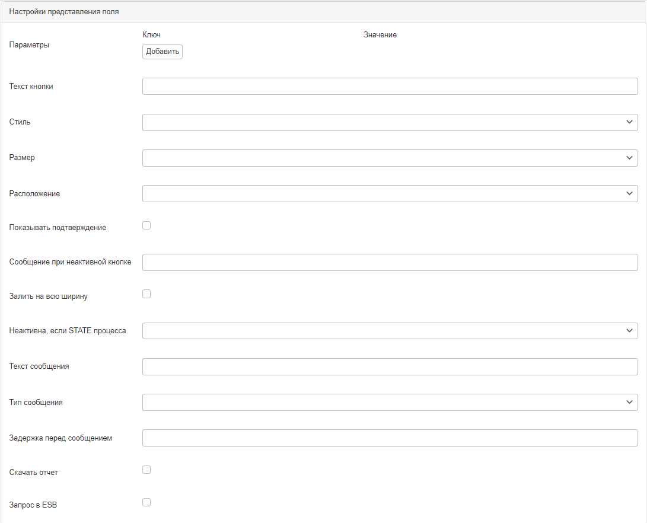

Рисунок 182 – Поле «Кнопка завершения шага (расширенное)»

* поле «Текст сообщения», в котором задается текст, отображающийся пользователю;
* выпадающий список «Тип сообщения», предназначен для формирования цвета отображаемого элемента интерфейса (сообщения). Доступные значения: «success» (операция успешна), «info» (информативная), «warning» (предупреждающая), «danger» (внимание), primary (первичный).
* поле «Задержка перед сообщением», в котором указывается значение в секундах, по истечению которых после нажатия на кнопку, пользователю отобразится сообщение;
* флаг «Скачать отчет», при установке данного флага произойдет скачивание отчета по завершению шага (после нажатия на кнопку):
* поле «Код отчета», в котором задается значение ключа, идентифицирующего шаблон отчета, который будет формироваться по нажатию пользователями на данную кнопку;
* поле «Формат отчета», в котором для настраиваемого поля модели отображения задается в соответствие значение расширения, в соответствии с которым будет формироваться отчет.
* флаг «Запрос в ESB», при установке данного флага, произойдет направление запроса в сервис ESB по завершению шага (после нажатия на кнопку):
* поле «Имя сервиса», для ввода идентификатора сервиса, в который будет направлен запрос по завершению шага.

Примечание – Можно установить только один флаг, либо «Скачать отчет», либо «Запрос в ESB».

22. «Поле ввода кадастрового номера» (см. Рисунок 183) предназначено для ввода значений определенного типа. Пример отображения «Поле ввода кадастрового номера» (см. Рисунок 184).

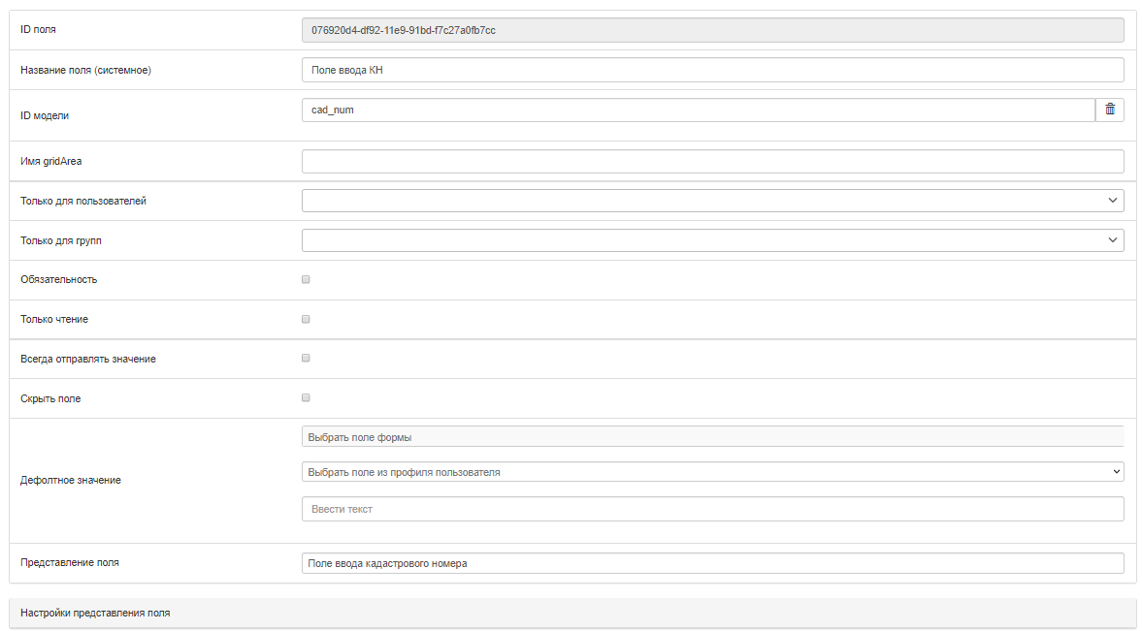

Рисунок 183 – Настройки «Поле ввода кадастрового номера»

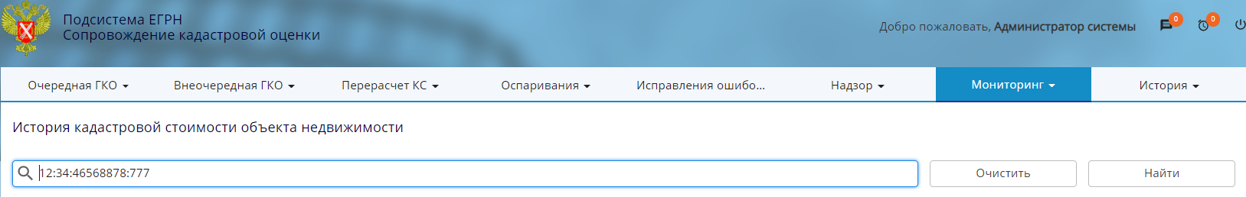

Рисунок 184 – Пример отображения «Поле ввода кадастрового номера»

23. «Дата-время – фильтр» (см. Рисунок 185). Настройки представления поля содержат следующие значения:

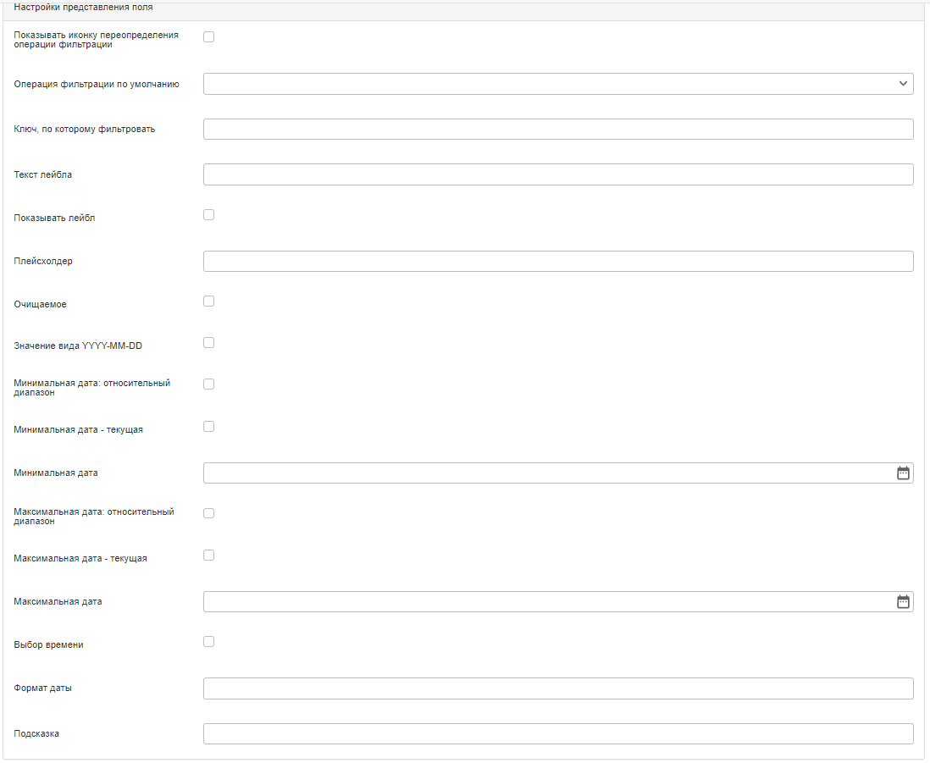

Рисунок 185 – Поле «Дата-время – фильтр»

* флаг (активный) «Показывать иконку переопределения операции фильтрации» предназначен для расширения функций операции фильтрации элемента интерфейса (фильтра) (см. Рисунок 186);

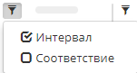

Рисунок 186 – Пример отображения значения «Показывать иконку переопределения операции фильтрации» поля «Дата-время – фильтр»

* поле «Операция фильтрации по умолчанию» предназначено для определения операции фильтрации по умолчанию. Доступные значения операторов: «Равно (equal)» – точное совпадение, «Логическое И (and)» – все значения (одно или несколько) (Правда), например при «мультиселекте», «Логическое ИЛИ (or) – одно из значений (Правда)», «Интервал (between)» – промежуток чего-либо, например даты, «Нечеткий поиск (like)» – поиск по вхождениям (совпадение по части значений)$
* поле «Ключ, по которому фильтровать», значение которого указывается в «ID Модели» любого другого поля БП, по которому необходимо фильтровать (фильтр будет привязан к столбцу с тем же «ID Модели», что и у фильтра, но фильтрация будет осуществляться по полю, «ID Модели» которого совпадает со значением, указанным в ключе).

24. «Поле ввода – фильтр» (см. Рисунок 187). Настройки представления поля содержат аналогичные настройки, как у полей, описанных выше.

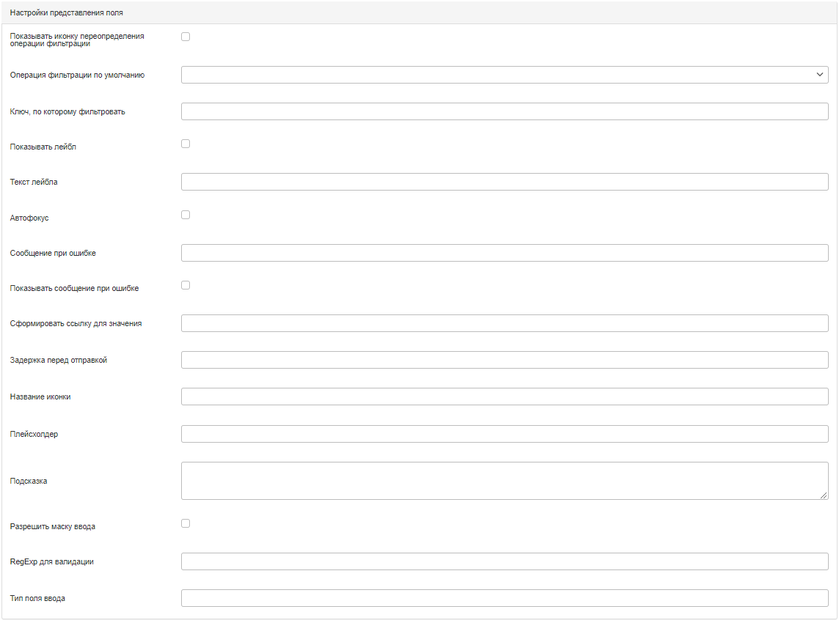

Рисунок 187 – Поле «Поле ввода – фильтр»

25. «Выбор из списка – фильтр» (см. Рисунок 188). Настройки представления поля содержат аналогичные настройки как у полей, описанных выше.

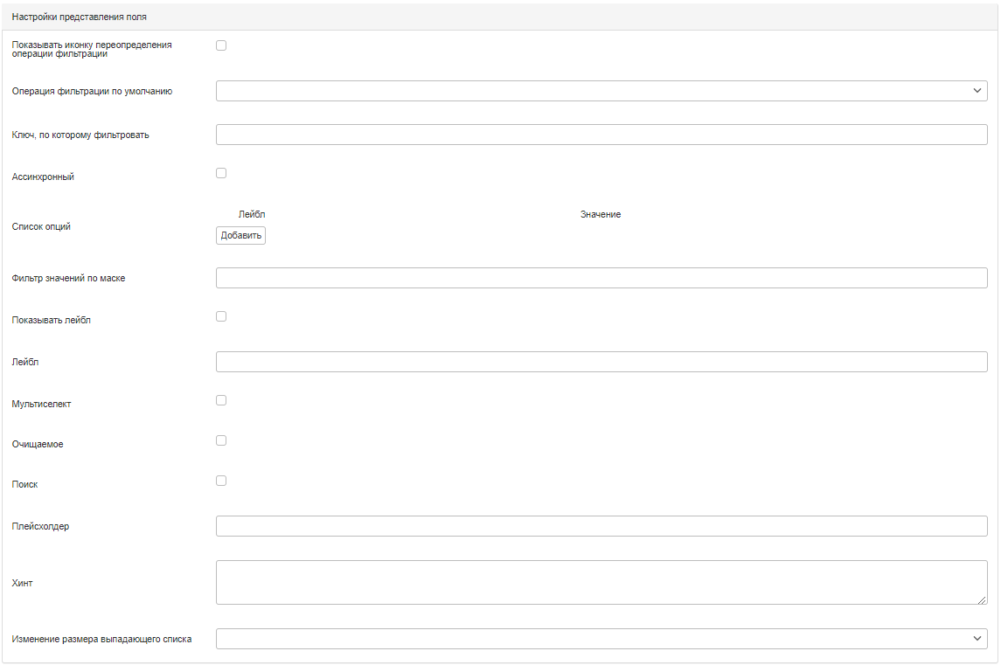

Рисунок 188 – Поле «Выбор из списка – фильтр»

26. «Выбор пользователей – фильтр» (см. Рисунок 189). Настройки представления поля содержат аналогичные настройки как у полей, описанных выше.

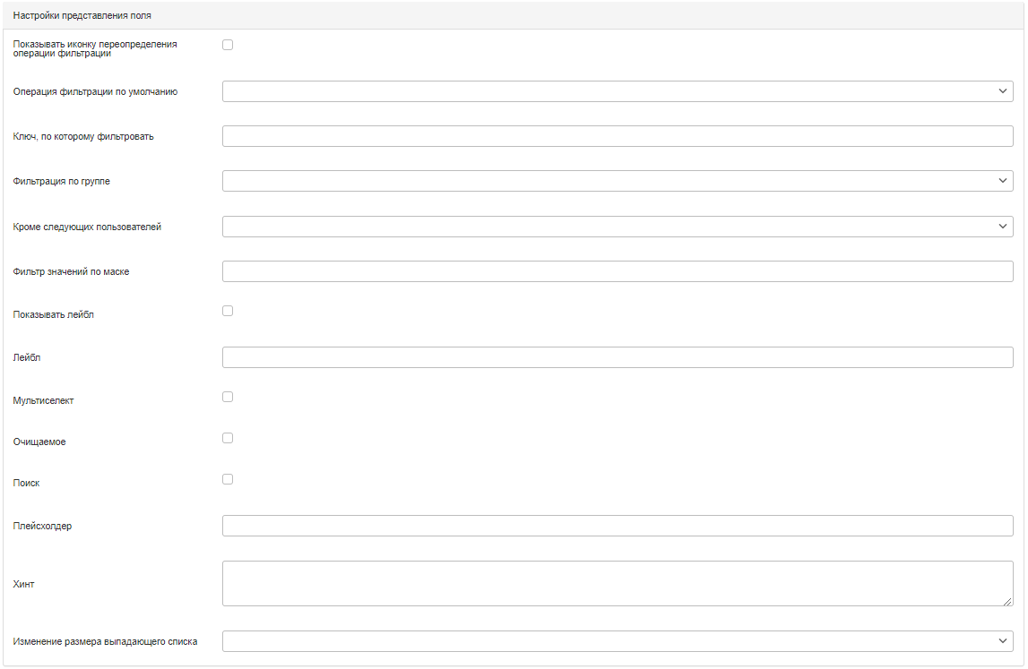

Рисунок 189 –Поле «Выбор пользователей – фильтр»

27. «Выбор групп – фильтр» (см. Рисунок 190). Настройки представления поля содержат аналогичные настройки как у полей, описанных выше.

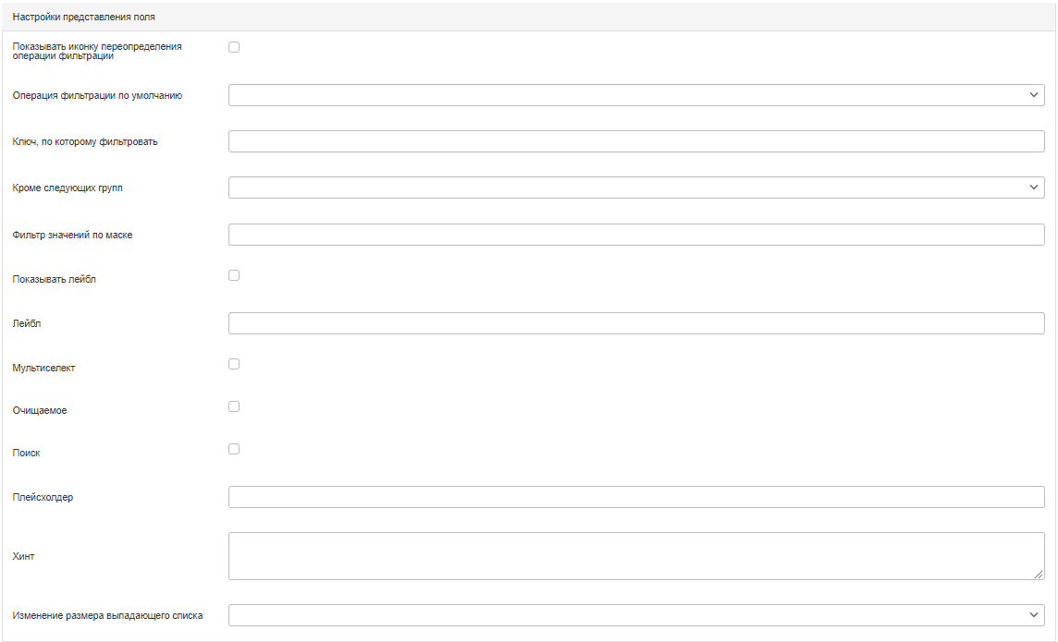

Рисунок 190 – Поле «Выбор групп – фильтр»

28. «Выбор года – фильтр» (см. Рисунок 191). Настройки представления поля содержат следующие значения:

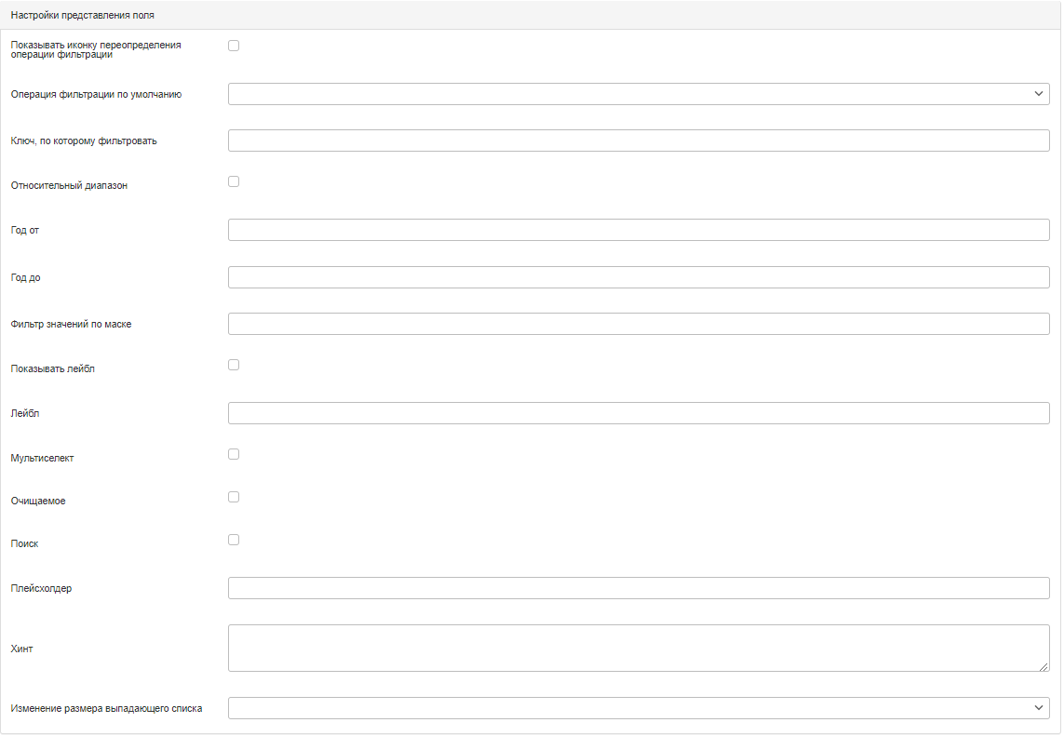

Рисунок 191 – Поле «Выбор года – фильтр»

* флаг «Относительный диапазон»:
* если флаг установлен, то для настраиваемого поля модели отображения будет применяться следующая логика настройки выпадающего списка годов:

1. поле «Год от», в котором задается целочисленное значение, определяющее (по формуле [Текущий год - Введенное в конфигурационное поле значение]) наименьшее значение года, которое должно отображаться пользователям в выпадающем списке;
2. поле «Год до», в котором задается целочисленное значение, определяющее (по формуле [Текущий год + Введенное в конфигурационное поле значение]) наибольшее значение года, которое должно отображаться пользователям в выпадающем списке;

* если флаг не установлен, то для настраиваемого поля модели отображения будет применяться следующая логика настройки выпадающего списка годов:

1. поле «Год от», в котором задается целочисленное значение типа ^\d{4}$, определяющее наименьшее значение года, которое должно отображаться пользователям в выпадающем списке;
2. поле «Год до», в котором задается целочисленное значение типа ^\d{4}$, определяющее наибольшее значение года, которое должно отображаться пользователям в выпадающем списке.

29. «Лейбл – фильтр с сортировкой» (см. Рисунок 192), используется в бизнес-сущностях и предназначен для сортировки значений без возможности их фильтрации. Настройки представления поля содержат аналогичные настройки как у полей, описанных выше.

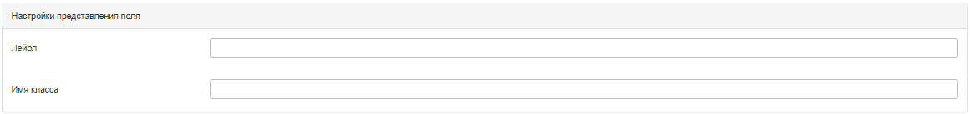

Рисунок 192 – Поле «Лейбл – фильтр с сортировкой»

30. «Фильтр по диапазону чисел» (см. Рисунок 193). Настройки представления поля содержат следующие значения:

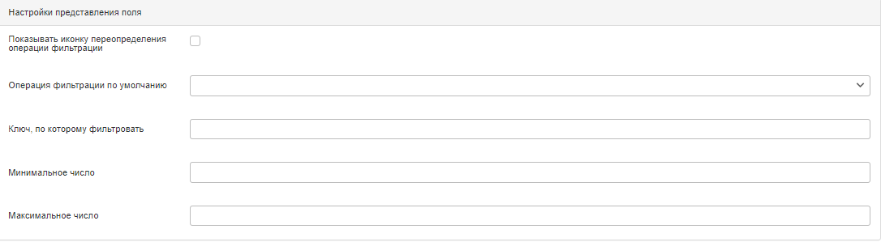

Рисунок 193 – Поле «Фильтр по диапазону чисел»

* поле «Минимальное число», в котором задается минимальное значение для фильтрации;
* поле «Максимальное число», в котором задается максимальное значение для фильтрации.

31. «Контейнер с табами» (см. Рисунок 194) предназначено для упорядоченного представления шагов БП упорядочено и по вкладкам (см. Рисунок 195), (см. Рисунок 196), (см. Рисунок 197), (см. Рисунок 198). Настройка полей описана в п. 8.2.11.2.1.

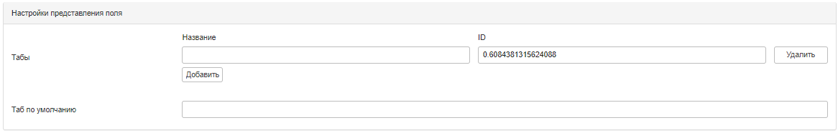

Рисунок 194 – Поле «Контейнер с табами»

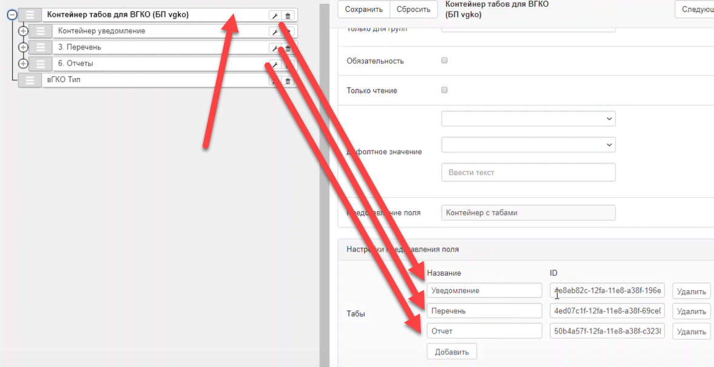

Рисунок 195 – Контейнер с табами

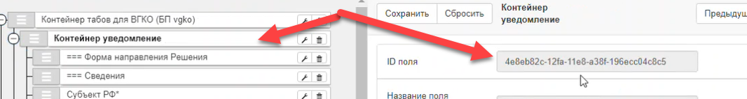

Рисунок 196 – Содержимое контейнера с табами

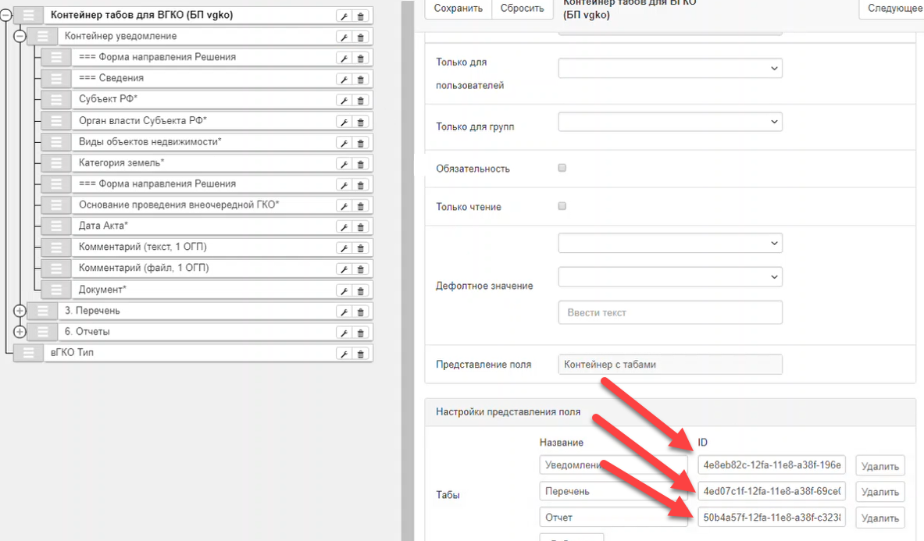

Рисунок 197 – Настройка представления поля

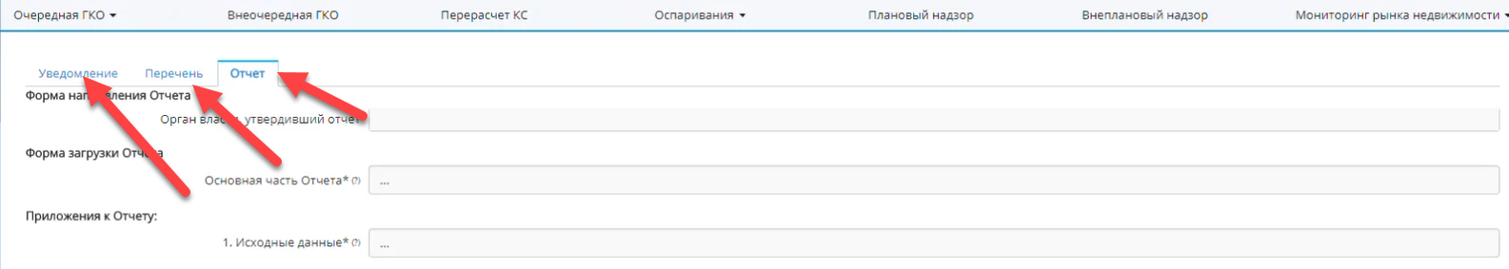

Рисунок 198 – Пример отображения в интерфейсе контейнера с табами

Настройки представления поля содержат следующие значения:

* область «Табы», позволяет задавать отображение полей на формах процедуры БП с разбиением на табы (вкладки):
* кнопка «Добавить» предназначена для отображения пары поле «Название» и «ID»;
* поле «Название», в котором задается перечень наименований табов, отображаемых пользователю;
* поле «ID», в котором задается перечень ID полей типа контейнер, дочерние поля которых должны отображаться внутри соответствующего таба;
* поле «Таб по умолчанию», в котором задается значение ID поля типа контейнер, соответствующего табу, который будет отображаться по умолчанию пользователям на формах процедуры БП.

32. «Абстрактный контейнер» не отображается в интерфейсе и предназначен для группировки полей по ряду признаков. Настройки представления поля содержат следующие настройки:

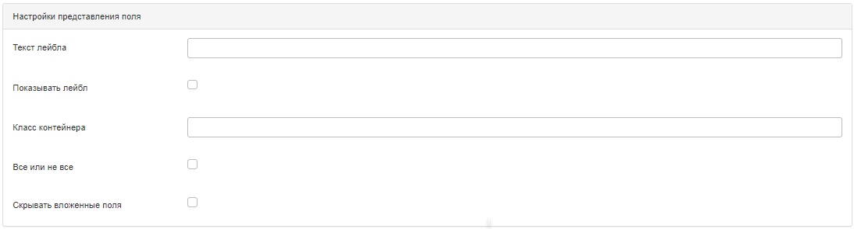

Рисунок 199 – Поле «Абстрактный контейнер»

* поле «Класс контейнера» предназначено для применения индивидуальных настроек для определенных элементов интерфейса. Например, значение «button-container» формирует расположение кнопок в интерфейсе по принципу поочередного размещения элементов лево, право;
* флаг «Все или не все»:
* если флаг установлен, то все дочерние поля данного контейнера становятся обязательными для заполнения пользователем на форме шага процедуры БП;
* если флаг не установлен, то данная настройка не применяется и обязательность заполнения дочерних полей контейнера определяется их конфигурацией;
* флаг «Скрывать вложенные поля»:
* если флаг установлен, то пользователям предоставляется возможность скрывать и раскрывать все дочерние поля данного контейнера на формах процедуры БП, а также становится доступным конфигурационное поле «По умолчанию скрыты»;
* если флаг не установлен, то данная настройка не применяется и все дочерние поля данного контейнера отображаются стандартным образом.

33. «Контейнер для колонок» (см. Рисунок 200). Настройки представления поля содержат следующие значения:

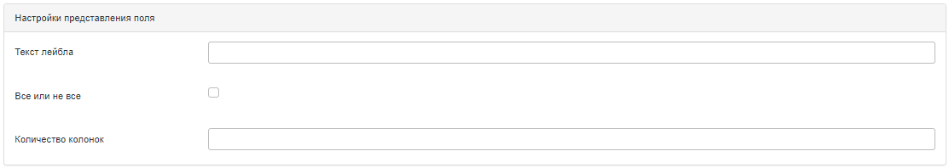

Рисунок 200 – Поле «Контейнер для колонок»

* поле «Количество колонок», в котором задается целочисленное значение типа ^\d$, определяющее количество колонок, в рамках которых отображаются все дочерние поля данного контейнера на формах процедур БП.

34. «Контейнер для добавления новых полей» (см. Рисунок 201). Настройки представления поля содержат следующие значения:

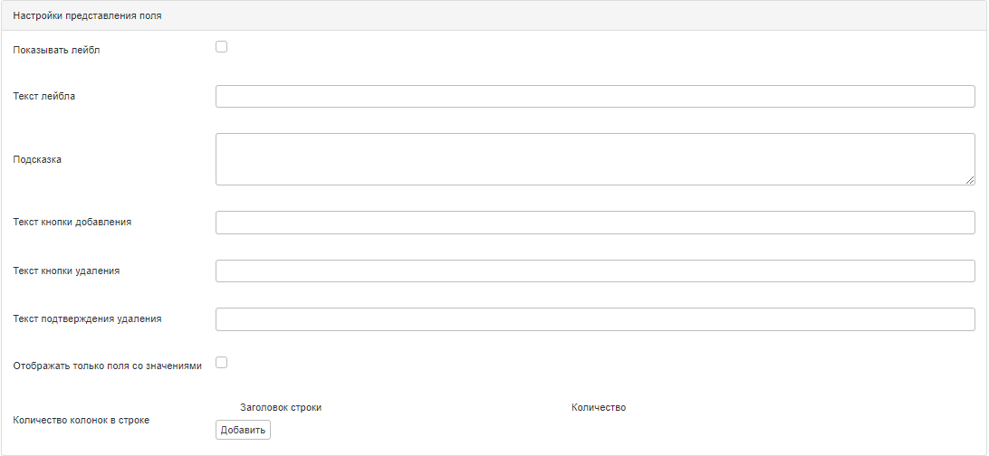

Рисунок 201 – Поле «Контейнер для добавления новых полей»

* поле «Текст кнопки добавления», в котором задается текст (заголовок) кнопки добавления новых полей внутрь данного контейнера на форме шага процедуры БП;
* поле «Текст кнопки удаления», в котором задается текст (заголовок) кнопки удаления добавленных ранее внутрь данного контейнера полей на форме шага процедуры БП;
* поле «Текст подтверждения удаления», в котором задается текст, отображающийся пользователю в модальном окне, при нажатии на кнопку удаления полей;
* флаг «Отображать только поля со значениями»:
* если флаг установлен, то на формах процедуры БП пользователя отображаются только заполненные дочерние поля данного контейнера;
* если флаг не установлен, данная настройка не применяется и пользователям отображаются все дочерние поля данного контейнера;
* область «Количество колонок в строке», позволяющая задавать отображение дочерних полей внутри настраиваемого контейнера добавления новых полей:
* кнопка «Добавить» предназначена для отображения пары поле «Заголовок строки» и «Количество»;
* поле «Заголовок строки», в котором задается заголовок (лейбл) для части добавляемых полей;
* поле «Количество», в котором задается целочисленное значение типа ^\d$, определяющее количество колонок, в рамках которых отображаются дочерние поля настраиваемого контейнера на формах процедур БП на формах процедур БП.

35. «Компонент-переключатель-контейнер» (см. Рисунок 202). Настройки представления поля содержат следующие значения:

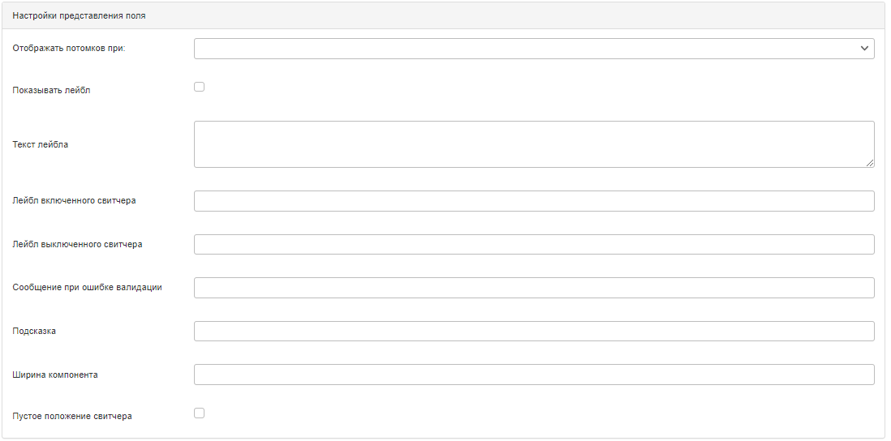

Рисунок 202 – поле «Компонент-переключатель-контейнер»

* выпадающий список «Отображать потомков при» для выбора значений «true» или «false»:
* если для данного конфигурационного поля установлено значение «true», то дочерние по отношению к настраиваемому полю, поля будут отображаться на формах процедуру БП при переключении свитчера на значение, соответствующее «true»;
* если для данного конфигурационного поля установлено значение «false», то дочерние по отношению к настраиваемому полю, поля будут отображаться на формах процедуру БП при переключении свитчера на значение, соответствующее «false»;

Пример конфигурации и отображения данного компонента представлена на рисунке (см. Рисунок 203).

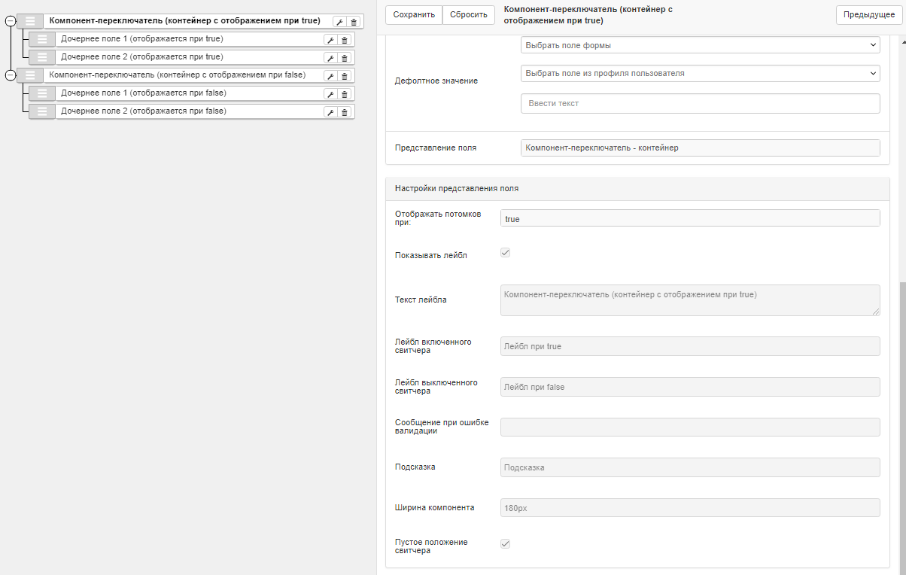

Рисунок 203 – Пример отображения «Компонент-переключатель-контейнер»

* поле «Лейбл включенного свитчера», в котором задается текст, отображаемый на свитчере, при его значении, соответствующем «true»;
* поле «Лейбл выключенного свитчера», в котором задается текст, отображаемый на свитчере, при его значении, соответствующем «false»;
* поле «Ширина компонента», в котором задается ширина настраиваемого поля на формах процедур БП;
* флаг «Пустое положение свитчера»:
* если флаг установлен, то пользователю предоставляется возможность переключения свитчера в нейтральное положение;
* если флаг не установлен, то данная настройка не применяется, и пользователь не сможет переключить свитчер в нейтральное положение после выбора одного из двух возможных значений.

36. «Загрузчик с выбором главного файла» (см. Рисунок 204), предназначен для формирования элемента интерфейса, который позволяет загрузить несколько файлов и с помощью перетаскивания файла (Drag-and-Drop) сделать один из файлов главным (см. Рисунок 205). Настройки представления поля содержат аналогичные настройки как у полей, описанных выше.

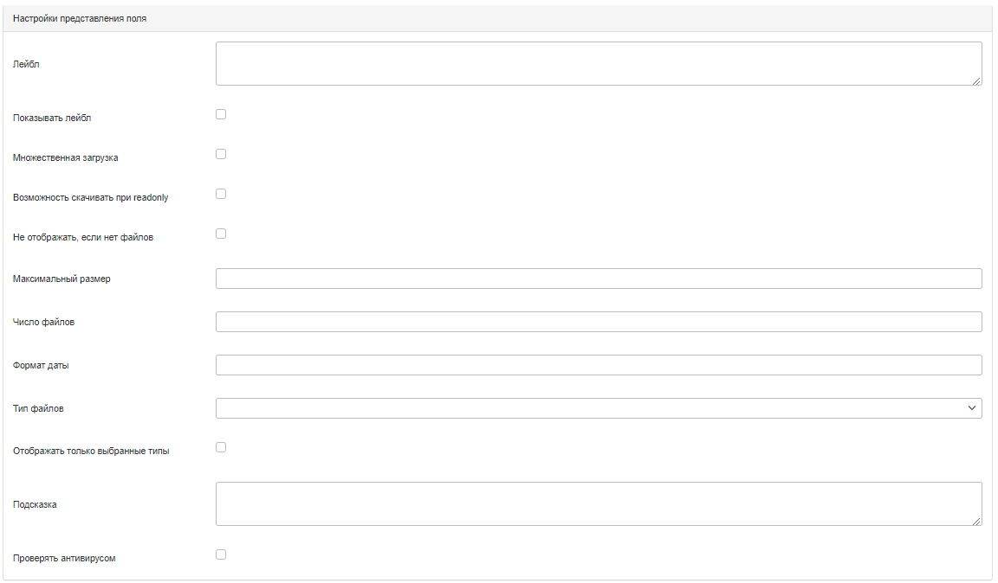

Рисунок 204 – Поле «Загрузчик с выбором главного файла»



Рисунок 205 – Пример перетаскивания файла с помощью функции Drag-and-Drop

37. «Таблица представления данных Elastic» (см. Рисунок 206), предназначен для поиска данных в Elastic и последующего их отображения на формах процедур БП в табличном виде. Настройки представления поля содержат следующие значения:

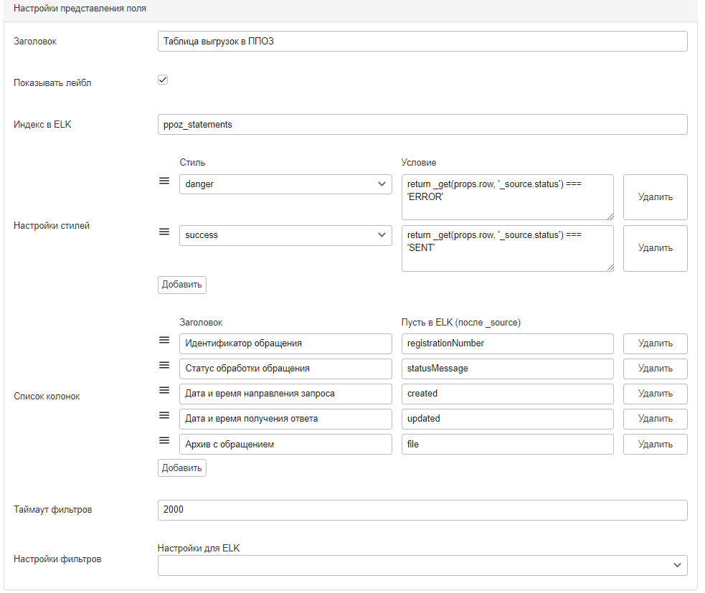

Рисунок 206 – поле «Таблица выгрузок в ППОЗ»

* поле «Заголовок», предназначенное для ввода наименования (лейбла) настраиваемого поля для его последующего отображения пользователям на формах БП;
* поле «Индекс в ELK», предназначенное для ввода значения индекса в Elastic, на основе которого будет выполняться поиск и последующее отображение найденных данных;
* область «Настройка стилей» состоит из конфигурационных полей, предоставляющих возможности по конфигурации стиля (заливки) строк таблицы с данными, отображаемой на форме процедур БП, на основе соответствующих значений атрибут объекта в Elastic:
* «Стиль» – поле выбора из списка, в котором для настраиваемого поля модели отображения задается в соответствие одно из шести значений (цвет заливки строки: «default», «success», «info», «warning», «danger», «primary»), влияющее на отображение строк таблицы на форме процедуры БП;
* «Условие» – поле ввода, в котором задается условие для значений атрибут связанного индекса Elastic (требуется указывать путь до атрибута), при выполнении которого применяется выбранный в соответствие стиль;
* «Добавить» – кнопка, по нажатию на которую выполняется добавление новой пары конфигурационных полей «Стиль» - «Условие»;
* «Удалить» – кнопка, по нажатию на которую выполняется удаление одно из существующих пары конфигурационных полей «Стиль» - «Условие»;

Пример конфигурации области «Настройка стилей» приведен на рисунке (см. Рисунок 207).

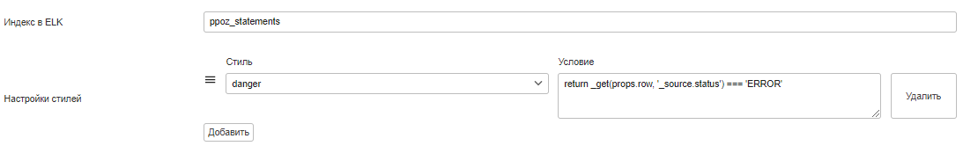

Рисунок 207 – Пример конфигурации области «Настройка стилей»

Пояснение: при выполнении условия return _get (props.row, '_source.status') === 'ERROR' соответствующие строки табличного представления (props.row - настройки строки, можно задать и для отдельно взятой ячейки) данных, найденных в индексе Elastic, будут отображаться в соответствии со стилем «danger».

Таким образом, если значение «конечного» атрибута status (полный путь до атрибута: _source.status) связанного индекса Elasti (индекс ppoz_statements,, равняется значению «ERROR», то установленный в соответствие стиль будет применен.

* область «Список колонок» состоит из конфигурационных полей, предоставляющих возможности по конфигурации столбцов таблицы, отображаемых пользователям на формах процедур БП:
* «Заголовок» - поле ввода, в котором задается перечень наименование столбца таблицы;
* «Пусть в ELK (после _source)» – поле ввода, в котором задается значение пути к атрибуту связанного индекса Elastic (полный путь до атрибута после «_source»_), значения которого необходимо отображать в соответствующем столбце таблицы;
* «Добавить» – кнопка, по нажатию на которую выполняется добавление новой пары конфигурационных полей «Заголовок» - «Путь в ELK (после _source)»;
* «Удалить» – кнопка, по нажатию на которую выполняется удаление одно из существующих пары конфигурационных полей «Заголовок» – «Путь в ELK (после _source)»;
* поле «Таймаут фильтров», предназначенное для ввода числового значения задержки (в миллисекундах) отправки с frontend на backend значений (в виде graphql-запросов), вводимых пользователями в настроенные для данного компонента фильтры;
* выпадающий список «Настройка фильтров», предназначен для конфигурации фильтров к созданным в поле «Список колонок» столбцам:
* В поле «Настройки для ELK» отображается перечень созданных в поле «Список колонок» столбцов;
* Для конфигурации фильтра для настроенного ранее столбца, требуется выбрать соответствующий ему заголовок из отображаемых в поле «Настройки для ELK» значений и настроить его конфигурационные поля по аналогии со стандартными фильтрами

Примечания:

* Фильтр отобразится с привязкой к соответствующему столбцу таблицы после конфигурации его представления в соответствующем значения поля из списка «Настройки для ELK»;
* Отображаемое пользователям на формах процедур БП наименование столбца в таблице соответствует значению поля:
* «Заголовок» конфигурационного поля «Список колонок», если отсутствует связанный с ним фильтр и/или отсутствует лейбл в связанном с ним фильтре;
* «Лейбл» (при «Показывать лейбл» = «true») конфигурационного поля «Настройки фильтров» → «Настройки для ELK» (значение поля «Заголовок» конфигурационного поля «Список колонок» игнорируется);
* В поле «Ключ, по которому фильтровать» указывается полный путь до атрибута по которому будет выполняться фильтрация отображаемых в столбце значений (отображается может текстовое описание атрибута, а для фильтрации передаваться кодовой значение атрибута) (см. Рисунок 213 – Рисунок 216).

Настройка вложенных полей:

* Данный компонент является аналогом полей-контейнеров.
* Дочерние (вложенные) поля используются для настройки «кастомного» отображения значений в столбцах (например, для изменения формата отображаемых данных) (см. Рисунок 209 – Рисунок 212).

Пример отображения таблица выгрузок ППОЗ приведен на рисунке (см. Рисунок 208).

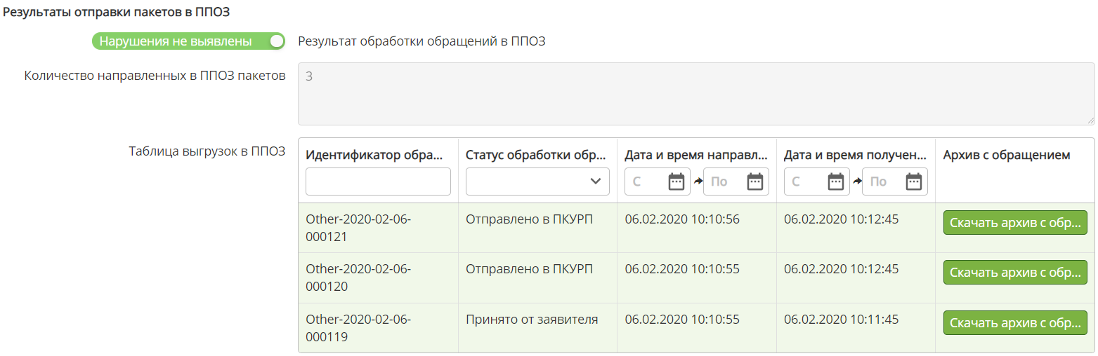

Рисунок 208 – Пример отображения таблицы выгрузок ППОЗ

Пример влияния настройки вложенных полей на отображения данных в столбцах (см. Рисунок 209 – Рисунок 212).



Рисунок 209 – Отображение даты направления запроса, даты получения ответа и кнопки «Скачать архив с обращением»

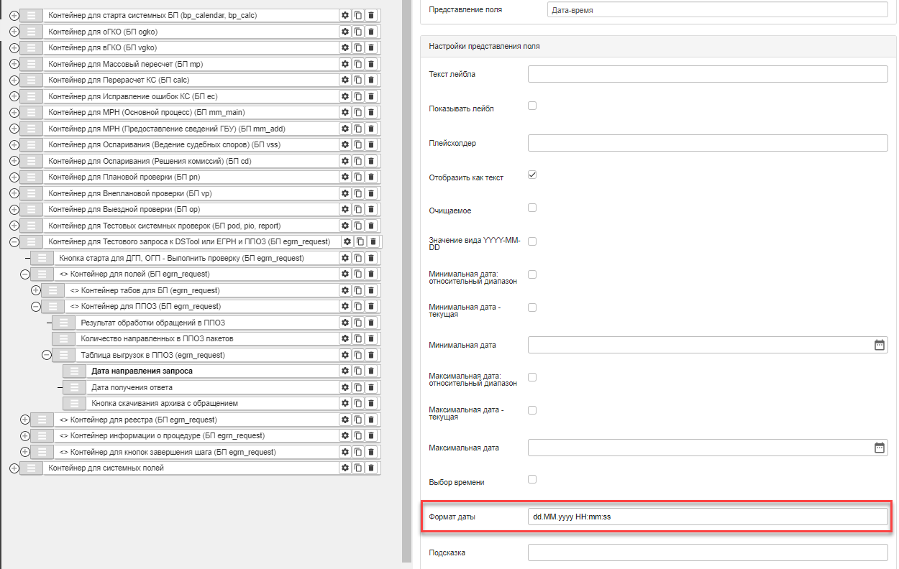

Рисунок 210 – Дата направления запроса

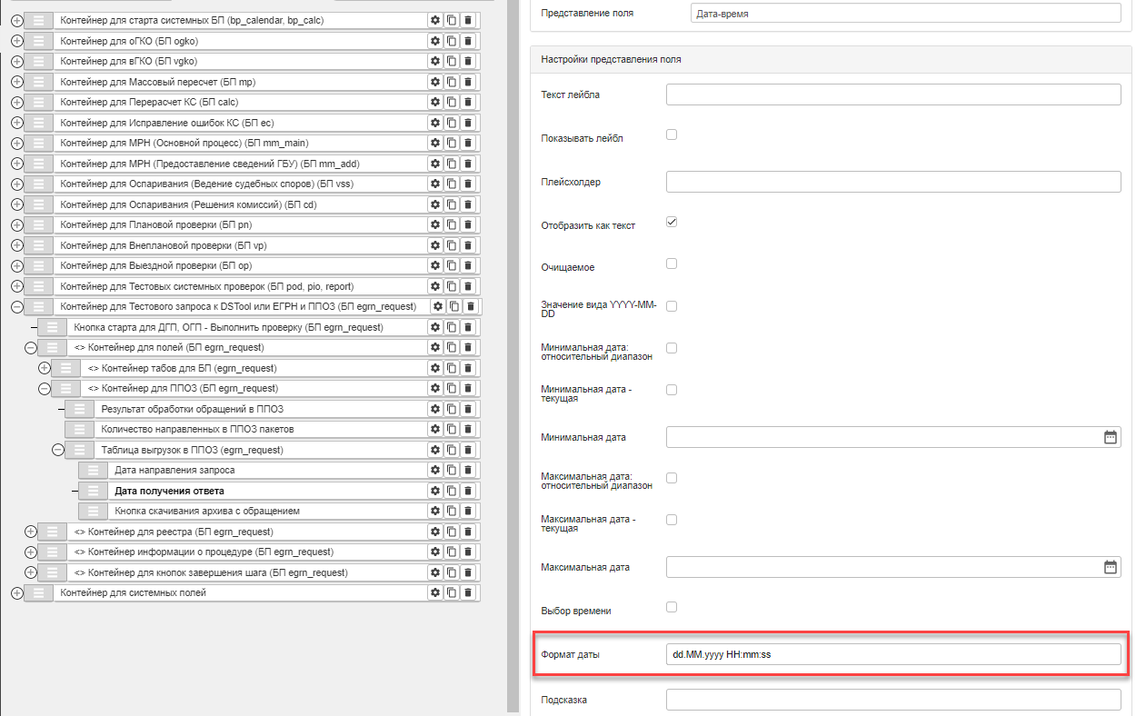

Рисунок 211 – Дата получения ответа

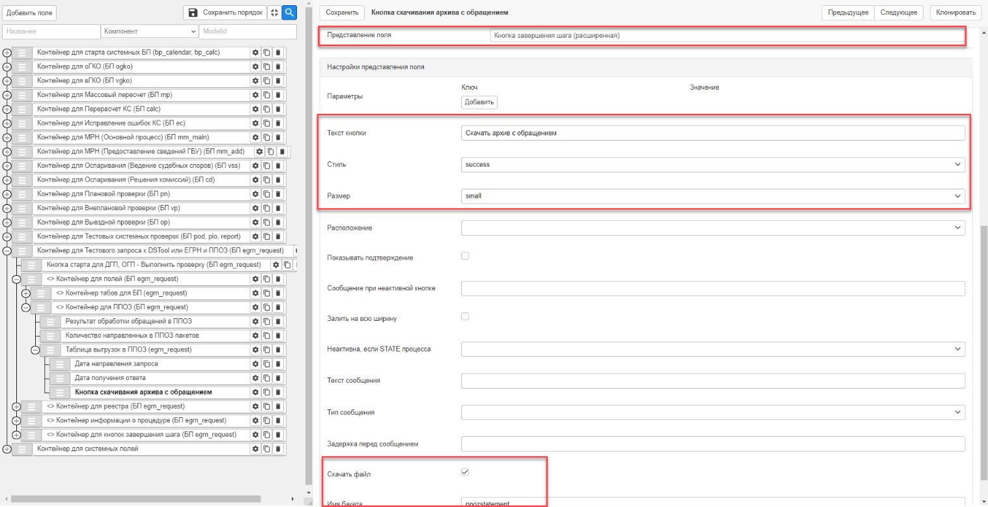

Рисунок 212 – Кнопка скачивания архива с обращением

Пример настройки фильтров приведен на рисунках (см. Рисунок 213 – Рисунок 216).



Рисунок 213 – Пример отображения фильтра «Статус обработки обращения»

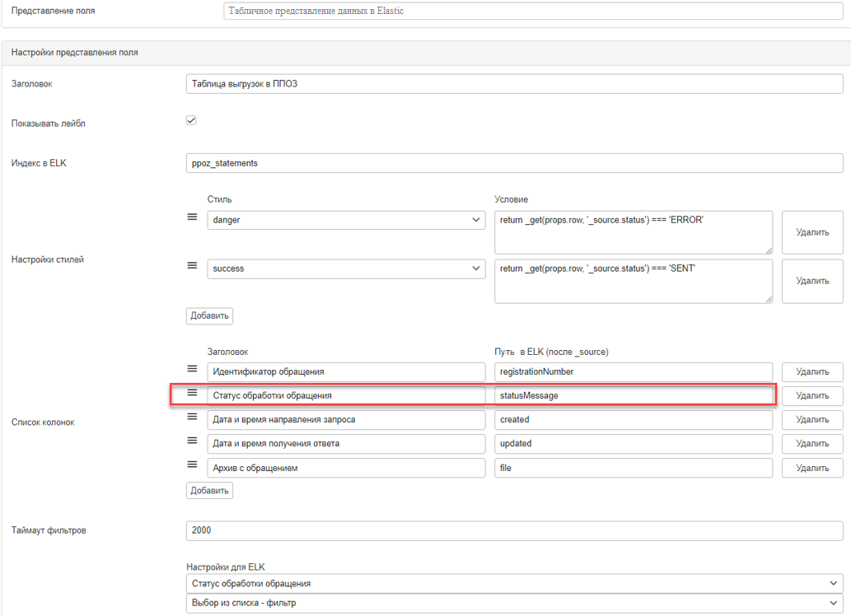

Рисунок 214 – Статус обработки обращения

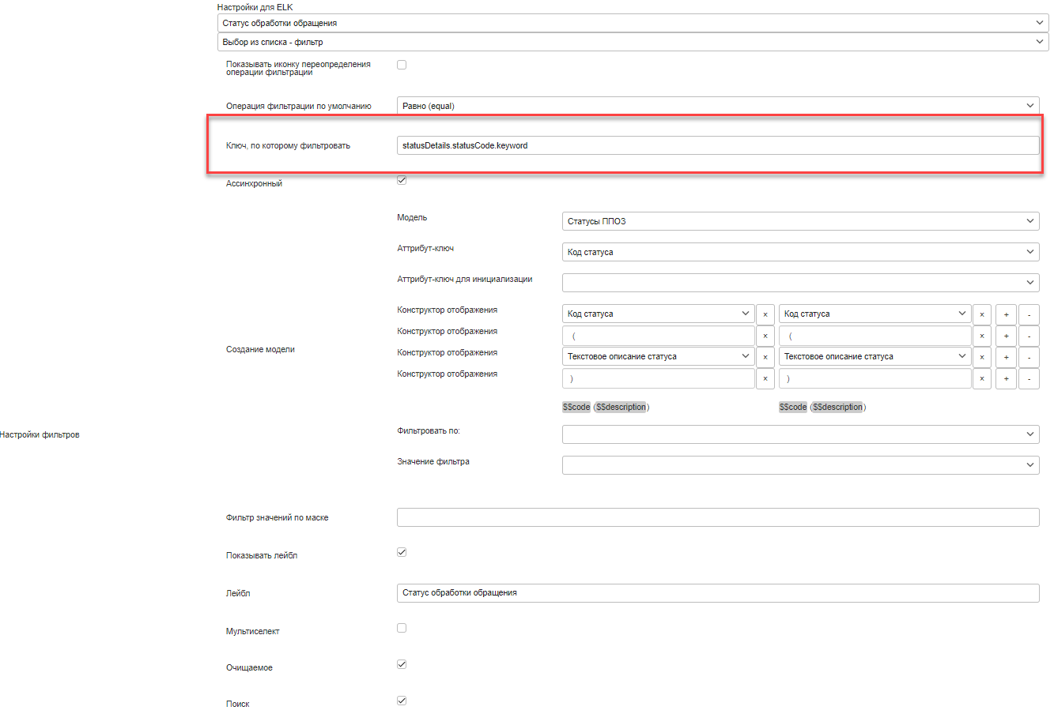

Рисунок 215 – Ключ, по которому фильтровать

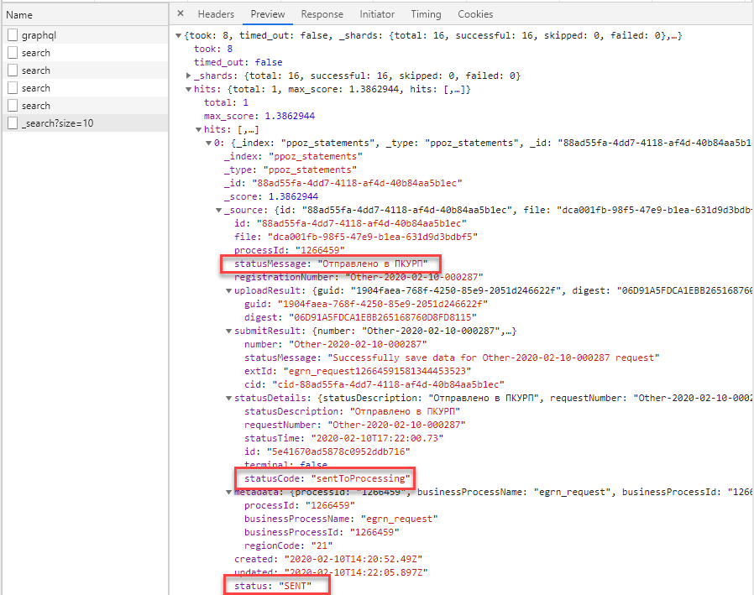

Рисунок 216 – statusMessage и statusCode

В рамках процедур БП ПСКО, в зависимости от возвращаемого из ППОЗ значения конечного статуса, выполняется инициализация переменной ppoz_send_ok значением true или false:

* игнорировать следующие статусы:
* primaryValidation (на проверке ФЛК);
* accepted (принято от заявителя);
* quittancesCreated (сформирована квитанция);
* awaitingPayment (ожидание оплаты);
* sentToProcessing (отправлено в ПКУРП);
* noInformation (сведения отсутствуют);
* timeouted (истечение срока, предоставленного для оплаты);
* paid (оплачено);
* присваивать переменной status значение «ERROR» при получении одного из следующих статусов:
* suspended (приостановлена);
* rejected (завершен отказом);
* error (ошибка при обработке запроса);
* validationError (проверка не пройдена);
* returned (возврат без рассмотрения);
* stopped (аварийное завершение обработки);
* interrupted (прекращение по инициативе заявителя);
* присваивать переменной status значение «SENT» при получении следующего статуса:
* processed (обработка завершена).

Для корректной обработки ответов, возвращаемых в ПСКО со стороны ППОЗ, в части принимаемых в ответе статусов обработки обращений, создан справочник ppoz_status_model (Статусы ППОЗ), см. раздел 4.

38. «Контейнер кнопки-меню» (см. Рисунок 220), предназначен для формирования элемента интерфейса, который представлен в виде кнопки, при нажатии на которую отображается всплывающая панель, содержащая элементы интерфейса с дополнительными функциями (см. Рисунок 217), (см. Рисунок 218). Дополнительные поля используемые в настройках поля «Контейнер кнопки меню»: 1) поле со значением «Переназначение пользователя», 2) поле со значением «Отмена/восстановление процедуры», 3) поле со значением «История процессов», позволяющая отображать историю действий пользователей внутри процедуры БП (см. Рисунок 219).

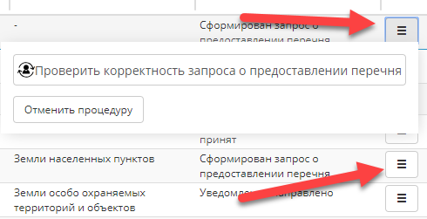

Рисунок 217 – Пример контейнера кнопки меню

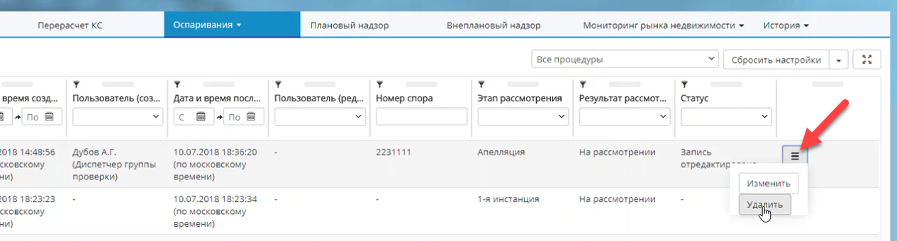

Рисунок 218 – Пример контейнера кнопки меню

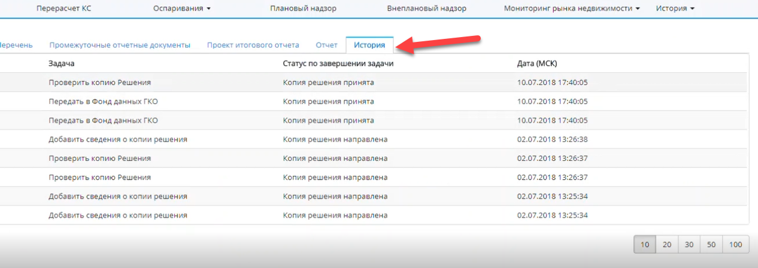

Рисунок 219 – Пример контейнера кнопки меню

Настройки представления поля содержат следующие значения:

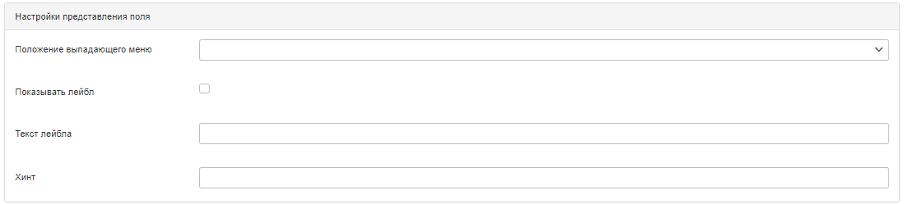

Рисунок 220 – Поле «Контейнер кнопки-меню»

* выпадающий список «Положение выпадающего меню», в котором для настраиваемого поля модели отображения задается в соответствие одно из двух значений, влияющих на отображение расположения в реестре процедур БП дочерних полей компонента «Контейнер кнопки-меню» (UI-элемент «Бургер», используемый в «[Функция отмены и восстановления процедуры](https://confluence.taskdata.com/pages/viewpage.action?pageId=58654771)», «[Переназначение исполнителей на ранее назначенные задачи](https://confluence.taskdata.com/pages/viewpage.action?pageId=60653687)»), в зависимости от выбранного одного из двух доступных значений: «Слева», «Справа».

Пример конфигурации и отображения «Контейнер кнопки-меню» приведен на рисунке (см. Рисунок 221).

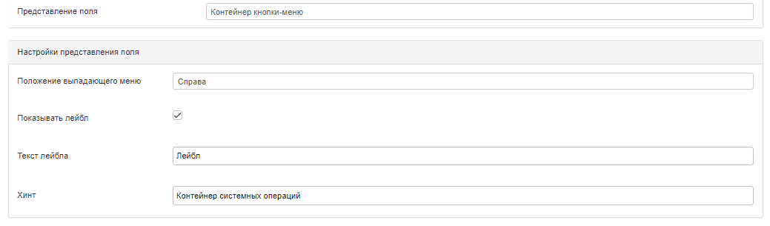

Рисунок 221 – Пример конфигурации и отображения «Контейнер кнопки-меню»

39. «Контейнер поиска процедуры основания» (см. Рисунок 222). Настройки представления поля содержат следующие значения:

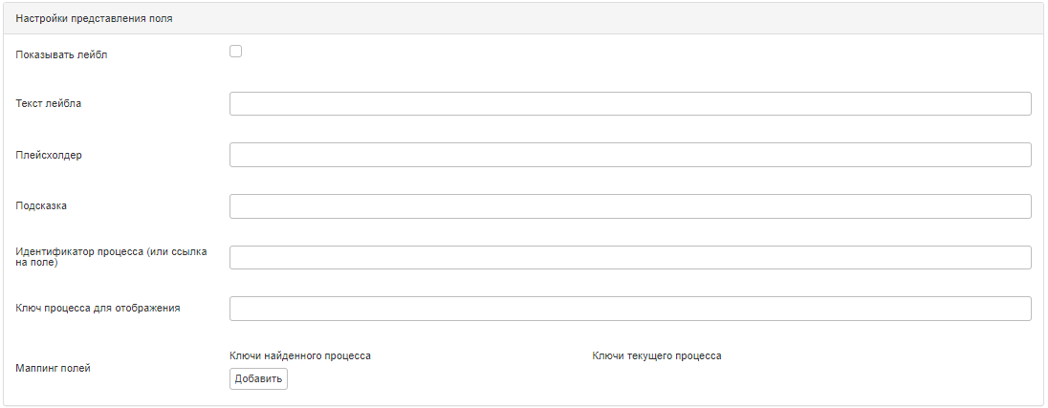

Рисунок 222 – поле «Контейнер поиска процедуры основания»

* поле «Идентификатор процесса (или ссылка на поле)», в котором задается значение атрибута «Process Id**»** соответствующего БП, в рамках процедур которого будет осуществляться поиск значений требуемых полей;
* поле «Ключ процесса для отображения», котором задается значение атрибута «ID Модели» поля из найденной процедуры-основания, значение которого должно отображаться на формах процедуры БП в настраиваемом контейнере (по дефолту в незаполненном состоянии ключом будет считаться переменная с modelId: «processInstanceId»);
* область «Маппинг полей», позволяющая добавлять связки для полей (значений атрибутов «ID Модели»), значения которых необходимо передавать из искомой процедуры в текущую:
* кнопка «Добавить» предназначена для отображения пары полей «Ключи найденного процесса» и «Ключи текущего процесса»;
* поле «Ключи найденного процесса», в котором задается значение атрибута «ID Модели» поля найденной процедуры-основания, из которого необходимо передать значение переменной, указанной в соответствующем конфигурационном поле «Ключи текущего процесса», из текущую процедуру БП;
* поле «Ключи текущего процесса», в котором задается значение атрибута «ID Модели» поля текущей процедуры БП, в которое необходимо передать значение переменной, указанной в соответствующем конфигурационном поле «Ключи найденного процесса», из найденной процедуры-основания.

40. «Переназначение пользователя» (см. Рисунок 223). Настройки представления поля содержат следующие значения:

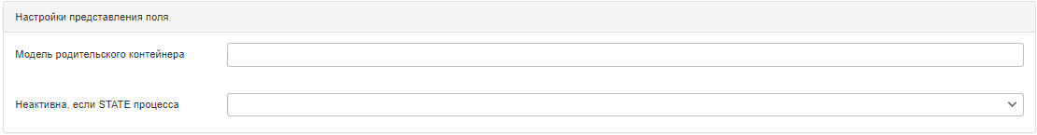

Рисунок 223 – поле «Предназначение пользователя»

* поле «Модель родительского контейнера», в котором задается идентификатор родительского контейнера. В рамках ПСКО данное значение не используется;
* выпадающий список «Неактивна, если STATE процесса», в котором для настраиваемого поля модели отображения задается в соответствие одно (или несколько) из трех значений состояний процедуры («Активен», «Приостановлен», «Завершен»), при котором (-ых) данная кнопка не должна быть доступна для нажатия на форме шага БП.

41. «Отмена / восстановление процедуры» (см. Рисунок 224). Настройки представления поля содержат аналогичные настройки как у поля «Предназначение пользователя».

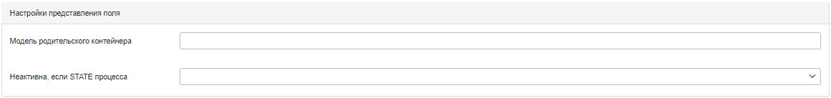

Рисунок 224 – Поле «Отмена / восстановление процедуры»

42. «История процессов».

Поле «История процессов» предназначено для отображения истории работы с конкретной процедурой в БП. Пример отображения поля «История процесс» представлен на рисунке (см. Рисунок 225).

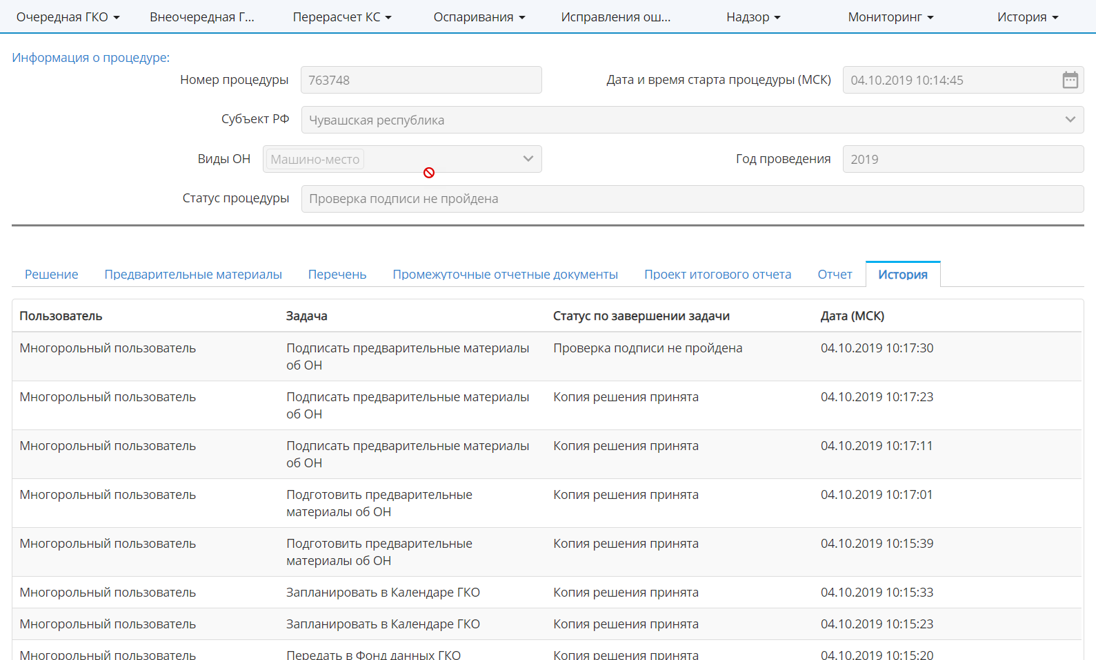

Рисунок 225 – Пример отображения поля «История процессов»

43. «Прогресс выполнения сервисных задач» (см. Рисунок 226). Настройки представления поля содержат аналогичные настройки как у полей, описанных выше.

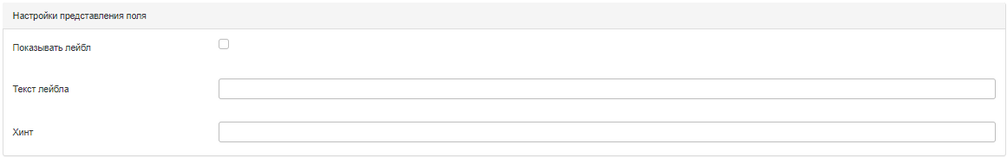

Рисунок 226 – Поле «Прогресс выполнения сервисных задач»

44. «Компонент отображения версий ПОД» реализует логику отображения версионирования промежуточных документов для 4 шага ОГКО и предназначен для реализации требований по версионированию промежуточных документов.

Пример отображения поля «Компонент отображения версий ПОД» представлен на рисунке (см. Рисунок 227).

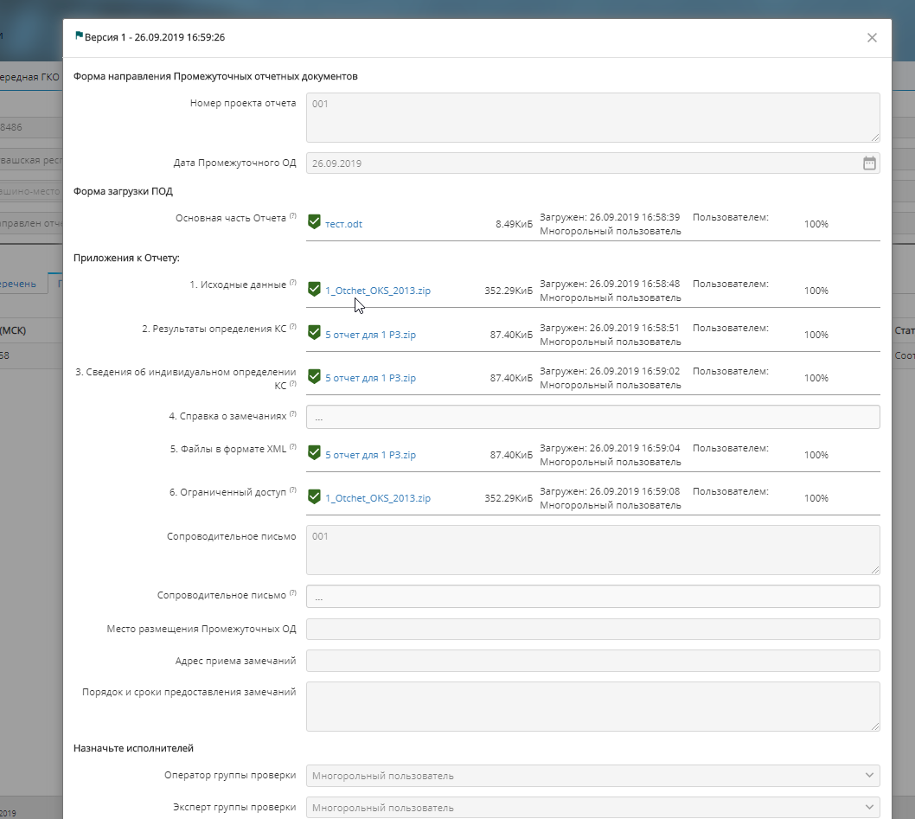

Рисунок 227 – Пример отображения поля «Компонент отображения версий ПОД»

45. «Кнопка формирования отчетов» (см. Рисунок 228). Настройки представления поля содержат следующие значения:

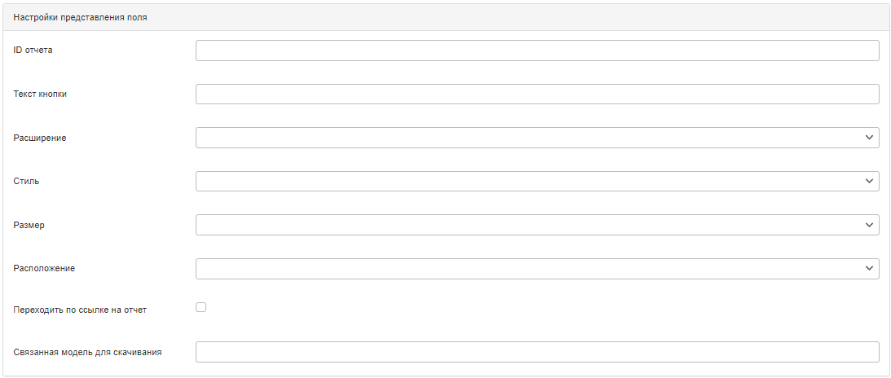

Рисунок 228 – Поле «Кнопка формирования отчетов»

* поле «ID отчета», в котором задается значение ключа, идентифицирующего шаблон отчета, который будет формироваться по нажатию пользователями на данную кнопку;
* выпадающий список «Расширение», в котором для настраиваемого поля модели отображения задается в соответствие значение расширения, в соответствии с которым будет формироваться отчет (на данные момент выпадающий список содержит следующие значения: «odt», «ods», «zip»);
* флаг «Переходить по ссылке на отчет»:
* если флаг установлен, на форме шага процедуры БП пользователю, предоставится возможно просмотреть отчет в новой вкладке браузера;
* если флаг не установлен, то настройка не применяется.
* поле «Связанная модель для скачивания», в котором задается значение типа ${modelId}, где modelId - значение атрибута «ID Модели**»** связанного поля, в которое будет осуществлена выгрузка формируемого по нажатию на данную кнопку файла.

46. «Таймер. Оставшееся время» (см. Рисунок 229). Настройки представления поля содержат следующие значения:

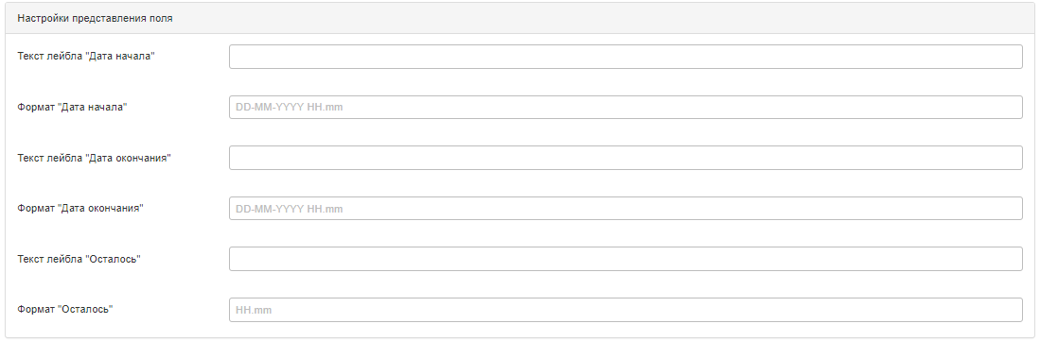

Рисунок 229 – поле «Таймер. Оставшееся время»

* поле «Текст лейбла «Дата начала», в котором указывается текст лейбла для описания даты начала отсчета таймера, отображающего в подсказке при наведении на иконку «Таймер» (см. Рисунок 230, поз. 1);
* поле «Формат «Дата начала», в котором указывается формат отображения значения «Дата начала», соответствующего тексту лейбла (см. Рисунок 230, поз. 2);
* поле «Текст лейбла «Дата окончания», в котором указывается текст лейбла для описания даты окончания отсчета таймера, отображающего в подсказке при наведении на иконку «Таймер» (см. Рисунок 230, поз. 3);
* поле «Формат «Дата окончания», в котором указывается формат отображения значения «Дата окончания», соответствующего тексту лейбла (см. Рисунок 230, поз. 4);
* поле «Текст лейбла «Осталось», в котором указывается текст лейбла для описания периода времени до окончания выполнения процедуры (см. Рисунок 230, поз.5)
* поле «Формат «Осталось», в котором указывается формат отображения периода времени до окончания выполнения процедуры, соответствующего тексту лейбла (см. Рисунок 230, поз.6).

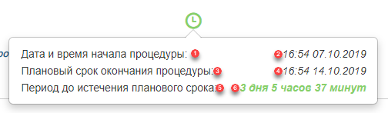

Рисунок 230 – Пример отображения поля «Таймер. Оставшееся время»

### Настройка процессов

В результате выбора пользователем пункта «Настройка процессов» (см. Рисунок 231) из главного меню отображается список БП, (поз.2) которые созданы в модуле управления деловыми процессами.

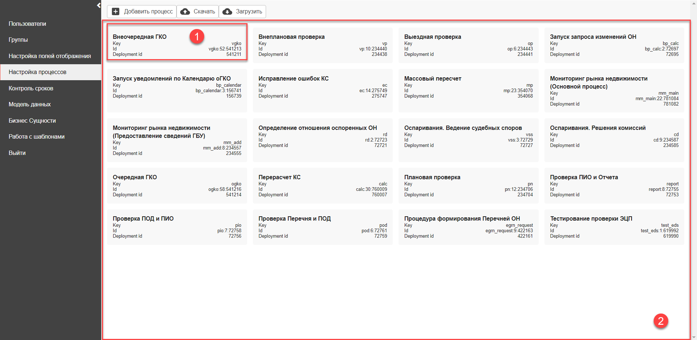

Рисунок 231 – Пункт «Настройка процессов» главного меню

Доступные элементы:

1. Наименование БП (см. Рисунок 231, поз.1) со значениями служебных полей «Key», «Id», «Deployment id».

При выборе БП из списка отображается интерфейс, содержащий следующие элементы (см. Рисунок 237):

1. Кнопка «Назад» (поз.1), предназначенную для возврата к списку БП.
2. Контекстную панель (поз.2), предназначенную для настройки процесса, скачивания и просмотра параметров.

Доступные элементы:

* кнопка «Поиск делегатов», предназначенная для поиска вызывающих в системных шагах сервисов (вызываемый сервис указывается в поле «Delegate Expression» (см. Рисунок 233). В результате нажатия на кнопку «Поиск делегатов» отображается область, в которой осуществляется поиск (см. Рисунок 232, поз.1). Необходимо ввести имя делегата в поле «Имя делегатов» (см. Рисунок 232, поз.2) и нажать на кнопку «Найти» (см. Рисунок 232, поз.3);

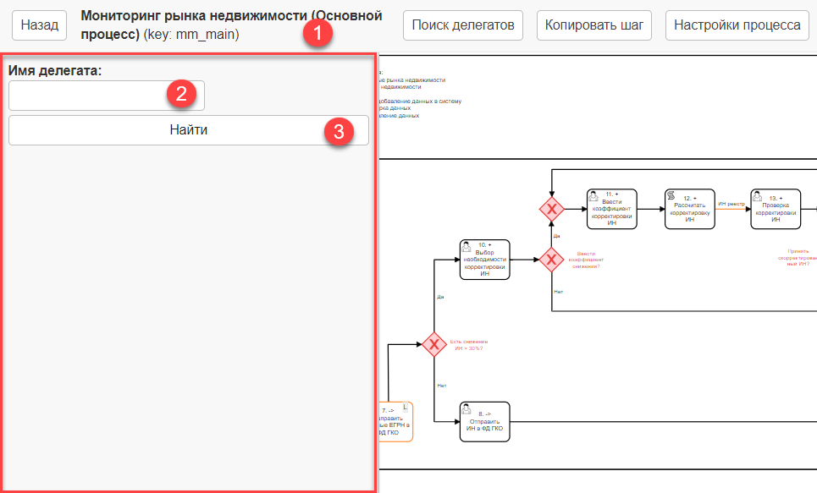

Рисунок 232 – Поиск делегатов

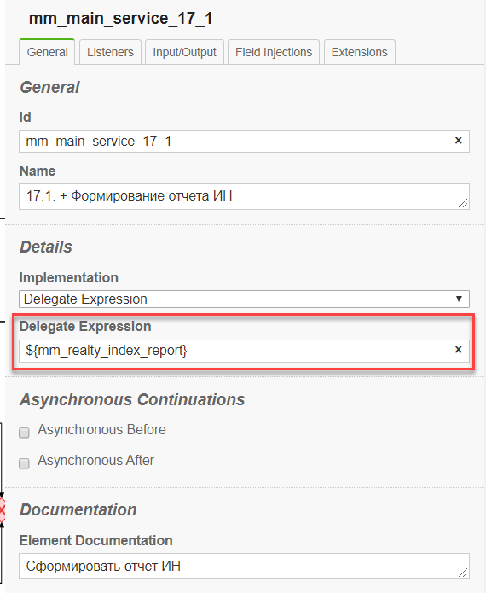

Рисунок 233 – поле «Delegate Expression»

* кнопка «Копировать шаг», предназначенная для копирования шагов БП. В результате нажатия на кнопку «Копировать шаг» отображается окно (см. Рисунок 234), в котором необходимо выбрать откуда копировать шаг (поз.1) и куда копировать (поз.2). Переключателем выбрать «Пользовательские задачи» (поз.3) или «Сервисные задачи» (поз.4) и нажать на кнопку «Копировать поля» (поз.5), либо «Копировать настройки» (поз.6);

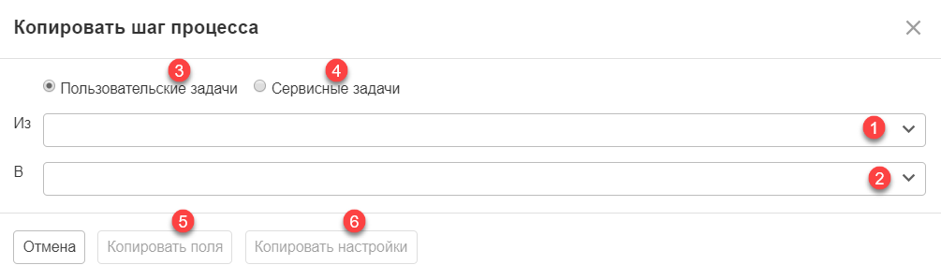

Рисунок 234 – Окно «Копировать шаг процесса»

* кнопка «Настройки процесса», предназначенная для настройки и сохранения БП (см. Рисунок 235). В результате нажатия на кнопку «Настройки процесса» отображается область конфигурации настроек. В области конфигурации настроек пользователь может изменять данные в полях с текстом скрипта для расчета индекса недвижимости (поз.1). Поле с текстом скрипта имеет элементы управления полем (поз.2). Сохранение настроек процесса осуществляется с помощью кнопки «Сохранить настройки процесса» (поз.3). Добавление настроек осуществляется с помощью кнопки  (поз.4).

Примечание – Кнопка «Настройки процесса» доступна только для БП «Мониторинг рынка недвижимости»;

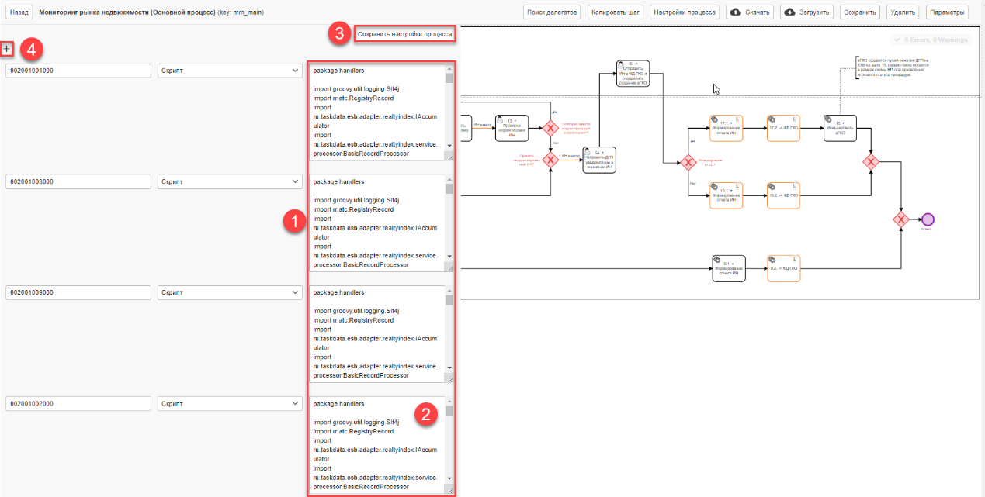

Рисунок 235 – Настройки и сохранения БП «Мониторинг рынка недвижимости»

* кнопка «Скачать» (поз.4), предназначенная для скачивания информации о БП в формате .Zip;
* кнопка «Загрузить» (поз.5), предназначенная для загрузки БП;
* кнопка «Сохранить», предназначенная для сохранения БП;
* кнопка «Удалить», предназначенная для удаления БП;
* кнопка «Параметры». В результате нажатия на кнопку «Параметры» из контекстной панели отображаются параметры БП в виде выезжающей панели справа (см. Рисунок 236).

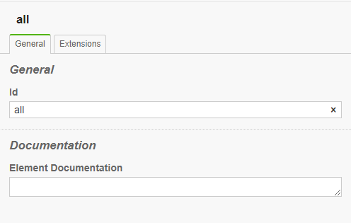

Рисунок 236 – Свойства БП

Свойства модели БП или выбранного объекта на этой модели отображаются в виде вкладок:

* General – общие характеристики элемента;
* Extensions – расширения.;

1. Панель инструментов (поз.3).
2. Рабочую область (поз.4), место для просмотра схемы и настроек шагов БП.

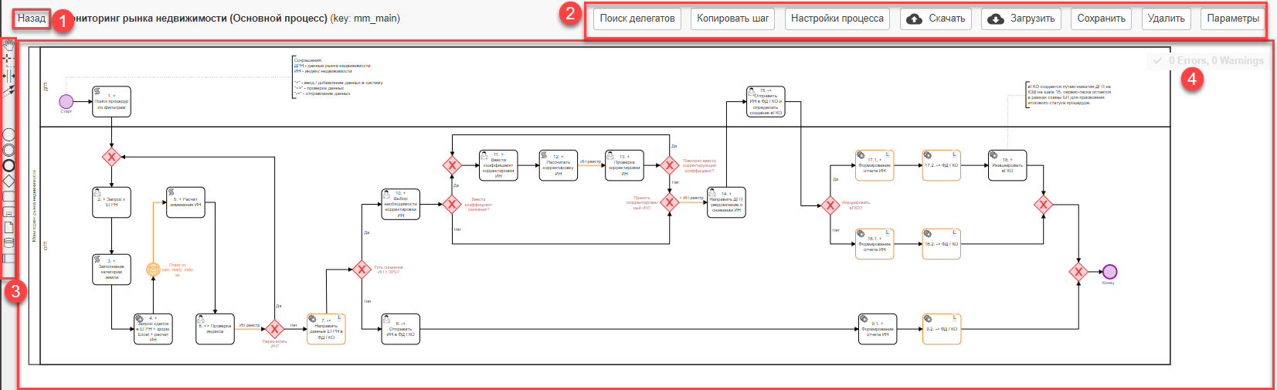

Рисунок 237 – Общий вид интерфейса

### Контроль сроков

В результате выбора пользователем пункта «Контроль сроков» (см. Рисунок 238) из главного меню отображается список БП, (поз.2) которые созданы в модуле управления деловыми процессами.

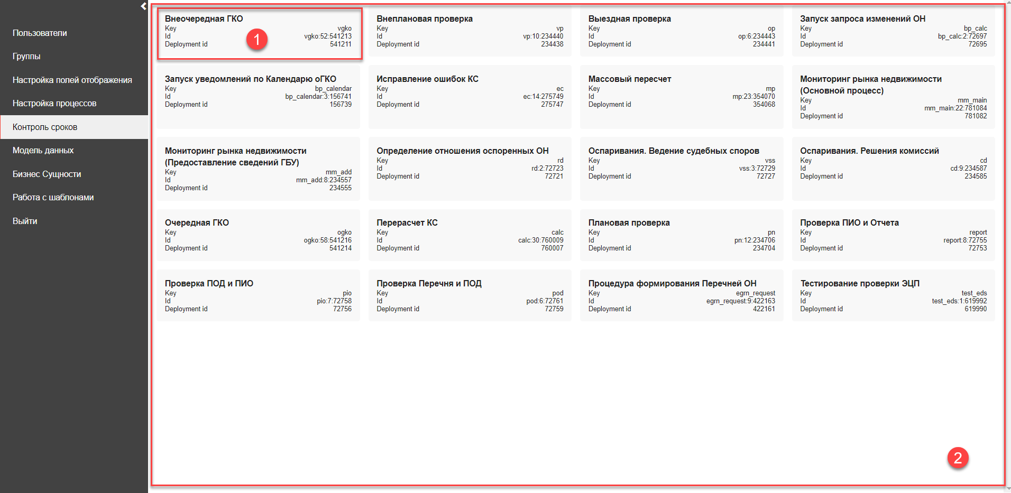

Рисунок 238 – Пункт «Контроль сроков» главного меню

Доступные элементы:

1. Наименование БП (см. Рисунок 238, поз.1) со значениями служебных полей «Key», «Id», «Deployment id».

При выборе БП из списка отображается интерфейс, содержащий следующие элементы (см. Рисунок 239):

1. Кнопка «Назад» (поз.1), предназначенную для возврата к списку БП.
2. Кнопка «Добавить группу» (поз.2), предназначенную для добавления новых групп задач с контролируемым сроком исполнения.
3. Рабочая область, которая поделена на два поля (поз.3 и 4):

* список групп (поз.3). Напротив каждой группы есть кнопка удалить группу из списка (поз.5);
* место для просмотра схемы (поз.4).

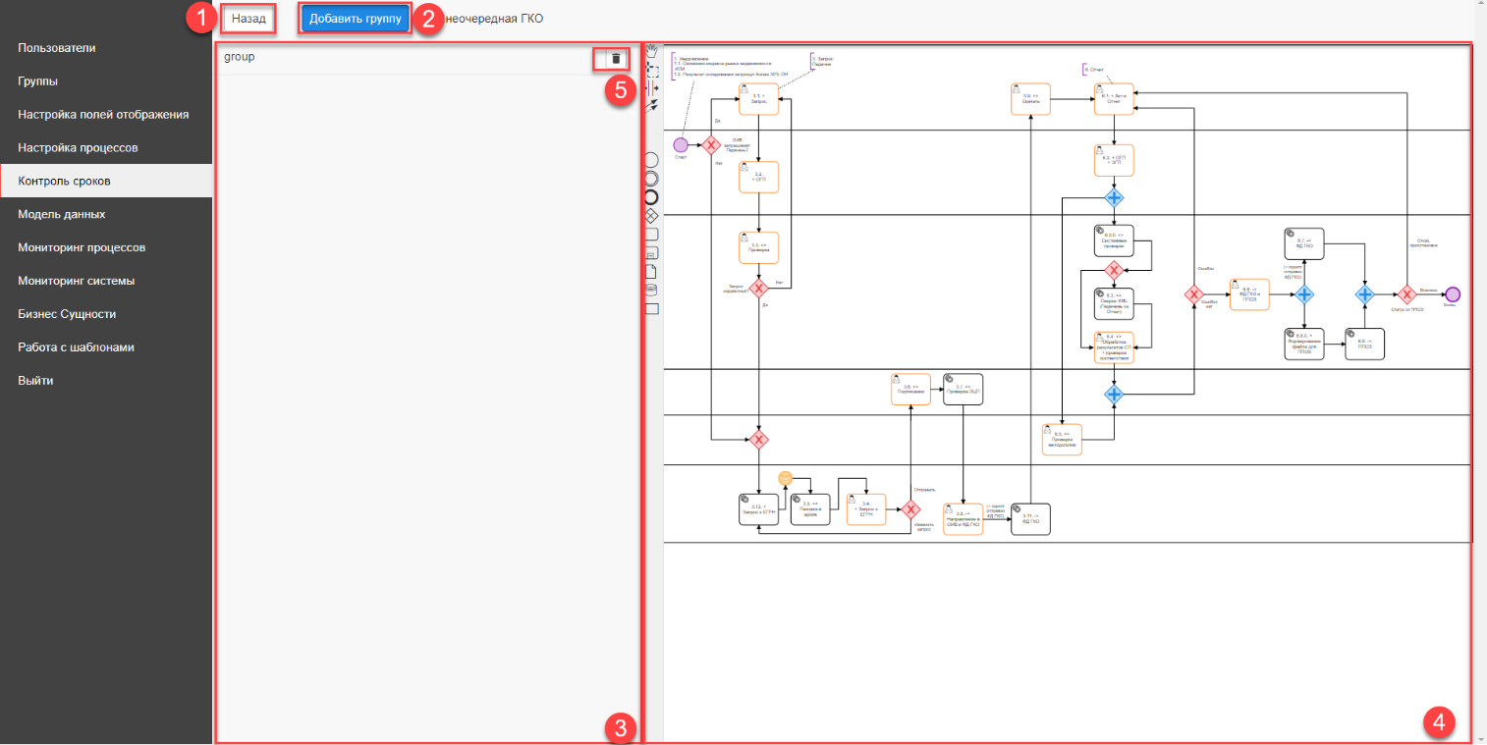

Рисунок 239 – Общий вид интерфейса

В результате нажатия на кнопку «Добавить группу» (см. Рисунок 240) отображаются настройки группу, содержащий седлающие поля:

* «ID», автоматически генерируемый и уникальный идентификатор созданной группы задач, скрытый от пользователя, к которому «привязаны» значения перечисленных далее атрибутов (поз.1);
* «Наименование группы». Поле ввода (однострочное), предназначенное для конфигурации наименования создаваемой группы задач (поз.2);
* «Уведомляемы группы». Поле выбора из списка, в котором необходимо отметить пользователей ПСКО, которым необходимо присылать уведомления в «конвертике», дополнительно к исполнителям задач (поз.3);
* «Уведомляемые пользователи. Поле выбора из списка, в котором необходимо отметить роли ПСКО, которым необходимо присылать уведомления в «конвертике», дополнительно к исполнителям задач (поз.4);
* «Текст уведомления». Поле ввода (многострочное), предназначенное для конфигурации текста рассылаемого уведомления (поз.5);
* «Срок исполнения». Поле ввода (однострочное), предназначенное для конфигурации общего срока исполнения группы задач (поз.6);
* «Покрасить в красный». Поле ввода (однострочное), предназначенное для конфигурации количества дней, по истечению которых, необходимо «раскрасить» в реестре значение атрибута «Статус исполнения» в красный цвет (поз.7);
* «Покрасить в желтый». Поле ввода (однострочное), предназначенное для конфигурации количества дней, по истечению которых, необходимо «раскрасить» в реестре значение атрибута «Статус исполнения» в желтый цвет (поз.8);
* «Условие старта». Поле ввода (многострочное), в котором задается выражение для условия старта определенной группы задач (например, по значению переменной процедуры БП) (поз.9);
* «Перечень стартовых задач». Отображает перечень отмеченных пользователем стартовых задач (для старта таймера), а также соответствующее каждой задаче и доступное только для чтения поле со значением «По старту» (любая группа задач с контролируемым сроком запускается при переходе процедуры на данную задачу) (поз.10);
* «Перечень конечных задач» (поз.11). Отображает перечень отмеченных пользователем конечных задач (для сброса таймера), а также соответствующее каждой задаче и доступное для редактирования поле выбора из списка двух значений:
* «По старту» - таймер будет сброшен при попадании задачи на данный шаг, до ее взятия в работу пользователем;
* «По завершению» - таймер будет сброшен после выполнения пользователем данной задачи.

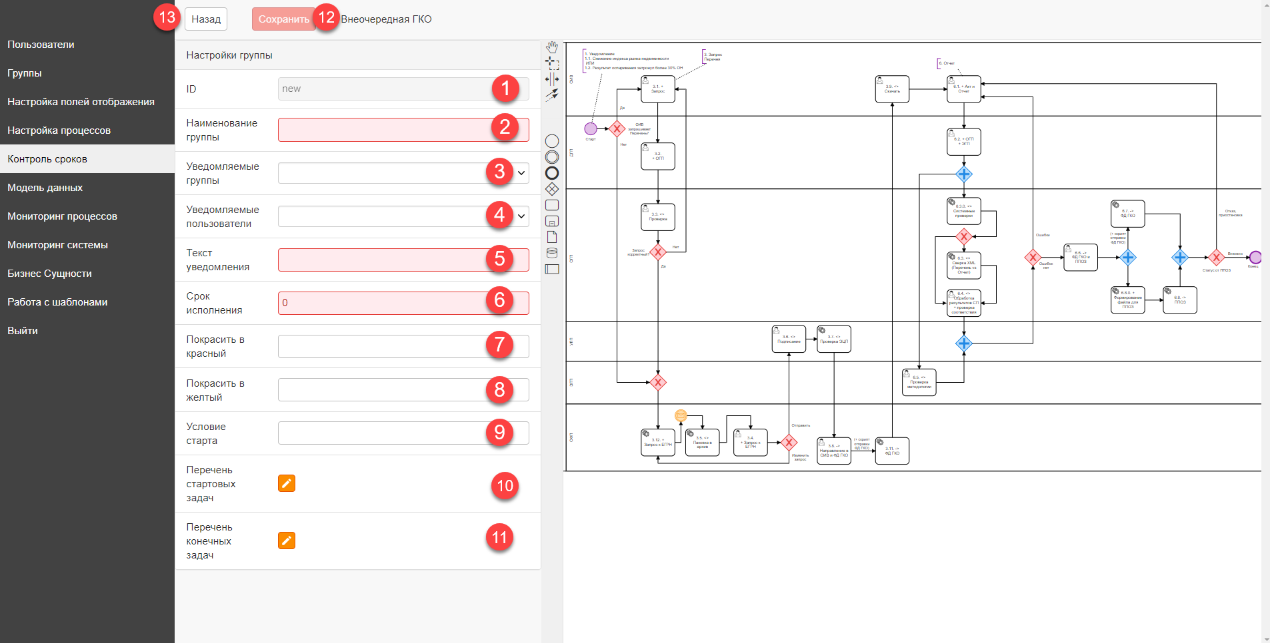

Рисунок 240 – Настройки группы

Доступные элементы:

1. Кнопка «Назад» (поз.13), предназначенную для возврата к списку БП.
2. Кнопка «Сохранить» (поз.12), предназначенную для сохранения выполненных изменений.

### Модель данных

В результате выбора пользователем пункта «Модель данных» из главного меню отображается авторизация в «Модель качества данных» (см. Рисунок 241). Подробное описание представлено в разделе 4 данного документа.

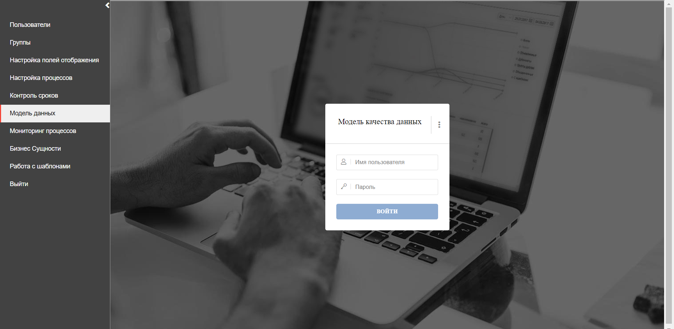

Рисунок 241 – Пункт «Модель данных» главного меню

### Мониторинг процессов

В результате выбора пользователем пункта «Мониторинг системы» из главного меню отображается главная страница КМ (см. Рисунок 242). Подробное описание работы с КМ представлено в разделе 6 данного документа.

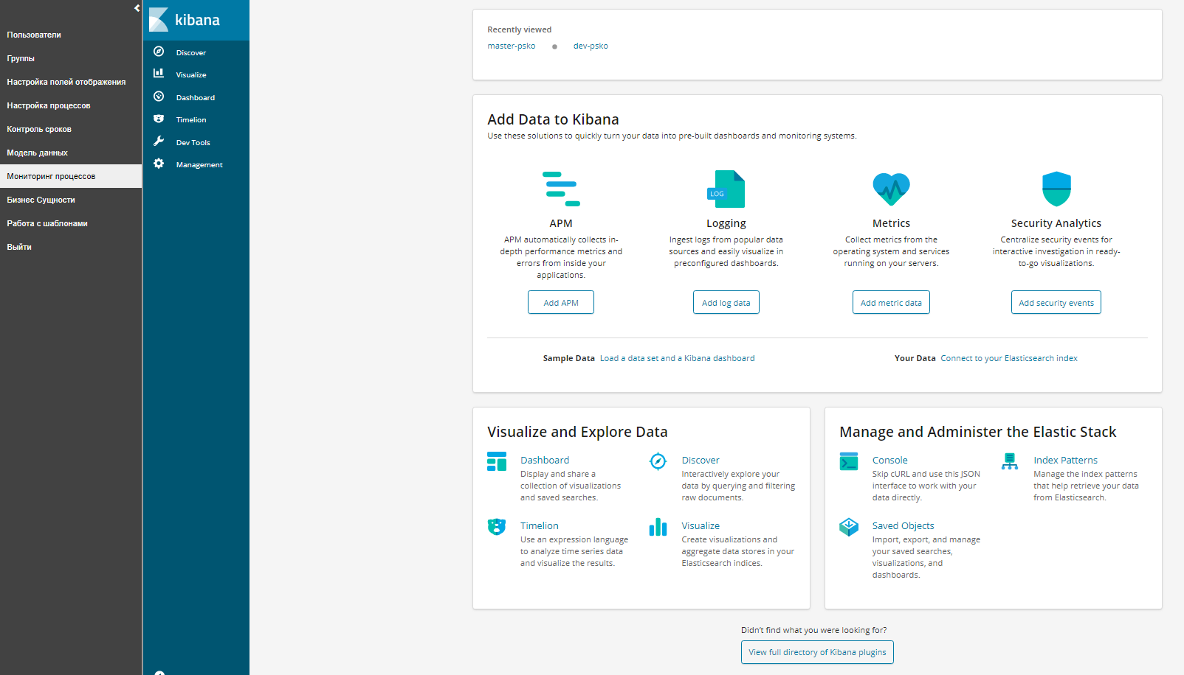

Рисунок 242 – Пункт «Мониторинг системы» главного меню

### Бизнес сущности

В результате выбора пользователем пункта «Бизнес сущности» из главного меню отображается список сущностей (см. Рисунок 243), хранящихся в модели НСИ. Список сущностей представляется в виде справочников.

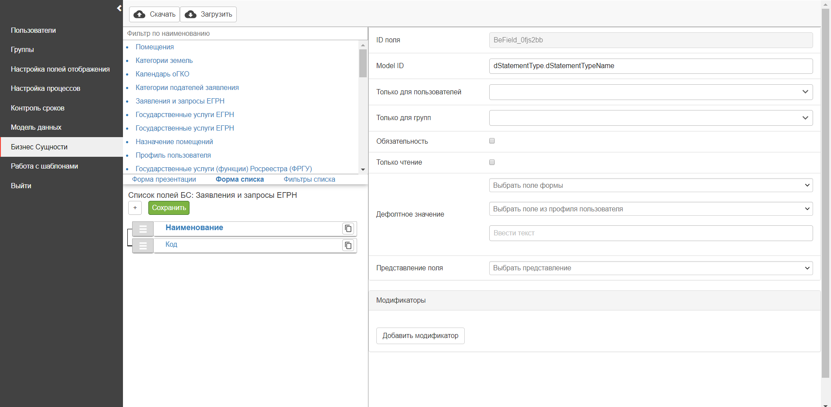

Рисунок 243 – Пункт «Бизнес Сущности» главного меню

Рабочая область пункта «Бизнес сущности» разделена на несколько областей и содержит следующие элементы (см. Рисунок 244):

1. Поисковая строка «Фильтр по наименованию». Фильтрация списка бизнес сущностей осуществляется с помощью контекстного поиска (поз.1);
2. Список бизнес сущностей (поз.2), представленный в виде ссылок, при выборе одной из ссылок, отображается контекстная панель (поз.3).
3. При выборе одного из значений контекстной панели отображается информация о содержимом бизнес сущности (поз.4 и поз.5) в виде списка (набор атрибутов справочника).

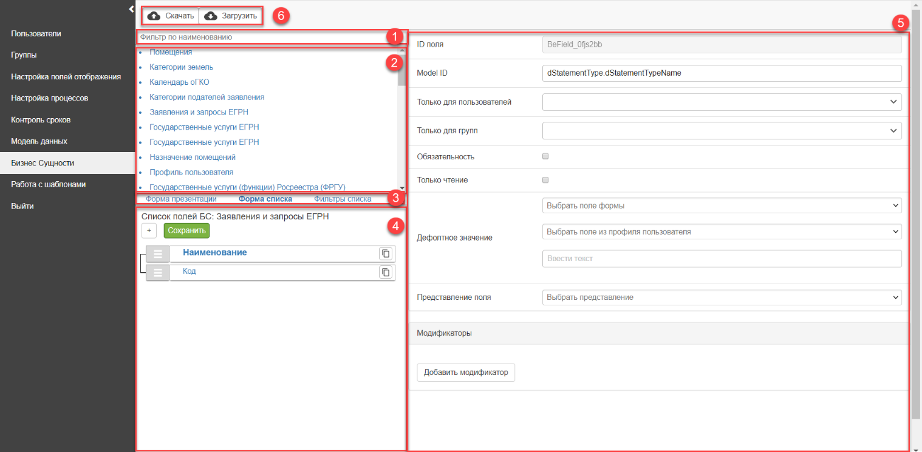

Рисунок 244 – Рабочая область пункта «Бизнес Сущности» главного меню

Доступные элементы (см. Рисунок 244, поз.6):

* кнопка «Скачать», предназначенная для скачивания бизнес-сущности в формате .Zip;
* кнопка «Загрузить», предназначенная для загрузки настроек бизнес-сущности.

В поле «ID поля» (см. Рисунок 244, поз.5) отображается значение справочника и его атрибута в виде «справочник.атрибут справочника» (например, calendarOGKO.status).

Вкладка «Форма презентации» содержит все атрибуты, которые отображаются пользователю для просмотра (см. Рисунок 245, поз.1).

Вкладка «Форма списка» содержит столбцы, отображаемые пользователю для просмотра (см. Рисунок 245, поз.2). Бизнес сущности формируются из переменных БП. «Слушатели» осуществляют функции из PSKO.backend, с возможностью их конфигурирования. В БП созданы «Слушатели» (listeners), которые считывают на определенных шагах необходимые значения полей и направляют эти значения в бизнес сущность. Например, в бизнес сущность «calendarOGKO.processNumber» записано значение переменной «Process ID».

«Номер следующей процедуры» Вкладка «Фильтры списка» содержит фильтры, отображаемые пользователю для просмотра (см. Рисунок 245, поз.3).

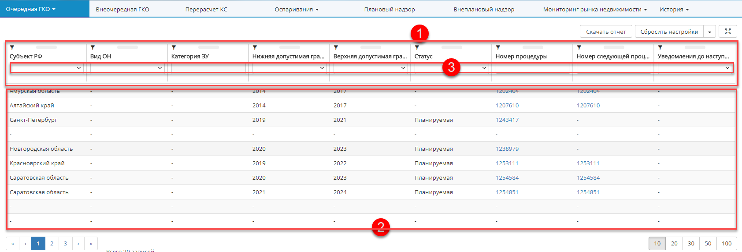

Рисунок 245 – Отображение справочников и их атрибутов в интерфейсе

### Работа с шаблонами

В результате выбора пользователем пункта «Работа с шаблонами» из главного меню отображаются шаблоны (см. Рисунок 246). Шаблоны доступно скачивать и редактировать с помощью кнопок «Скачать» и «Редактировать» соответственно.

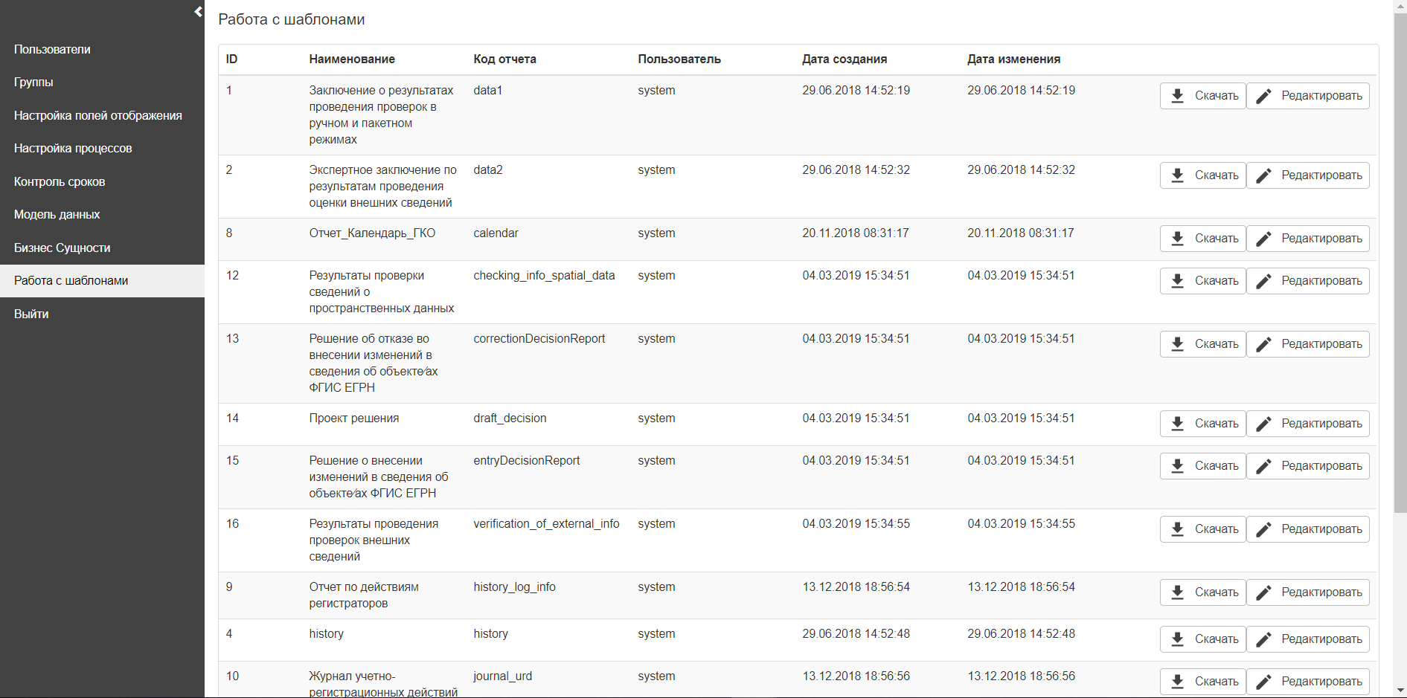

Рисунок 246 – Пункт «Работа с шаблонами» главного меню

### Настройка старта и шагов бизнес-процесса

В результате моделирования процесса необходимо осуществить настройку процесса. Для настройки процесса дважды нажмите левой клавишей мыши по кнопке «Старт» (см. Рисунок 247).

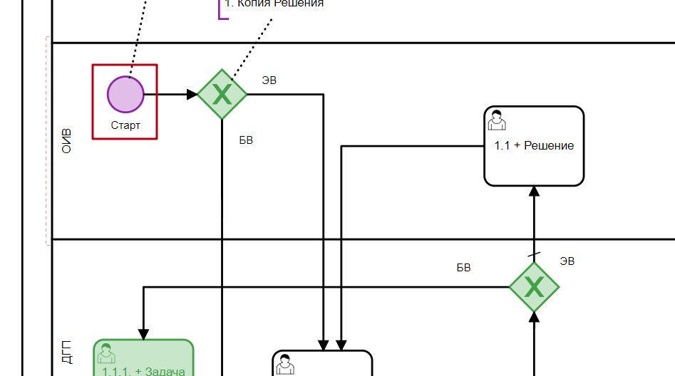

Рисунок 247 – Расхождение процесса на две ветки

Отобразится окно с настройками старта процесса (см. Рисунок 248).

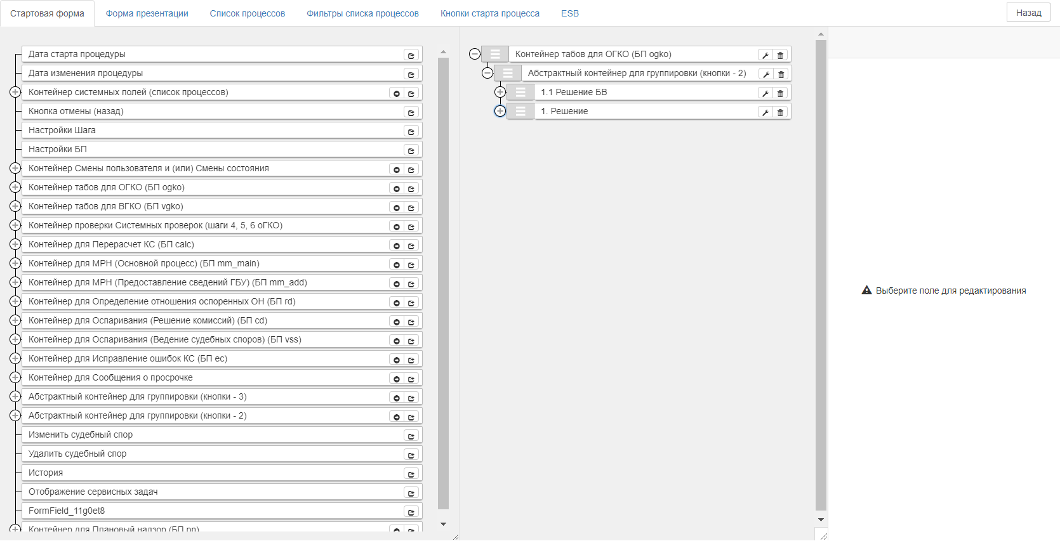

Рисунок 248 – Настройки старта процесса

Настройки процесса осуществляются на следующих вкладках:

* «Стартовая форма»;
* «Форма презентации»;
* «Список процессов»;
* «Фильтры списка процессов»;
* «Кнопки старта процесса»;
* «ESB».

#### Вкладка «Стартовая форма»

Вкладка «Стартовая форма» представлена из трех зон (см. Рисунок 249) рабочей области. Зона 1 (поз.1) – зона, содержащая древовидную структуру объектов (Зона «Список полей»), сформирована полями из пункта главного меню «Настройка полей отображения» и предназначена для копирования данных (полей с их содержимым) в зону «Поля задачи» (поз.2). Для моделирования интерфейса используется зона «Поля задачи» (поз.2). В этой зоне пользователь формирует набор полей, которые в последствии необходимо настроить в зоне «Настройка изображения» (поз.3).

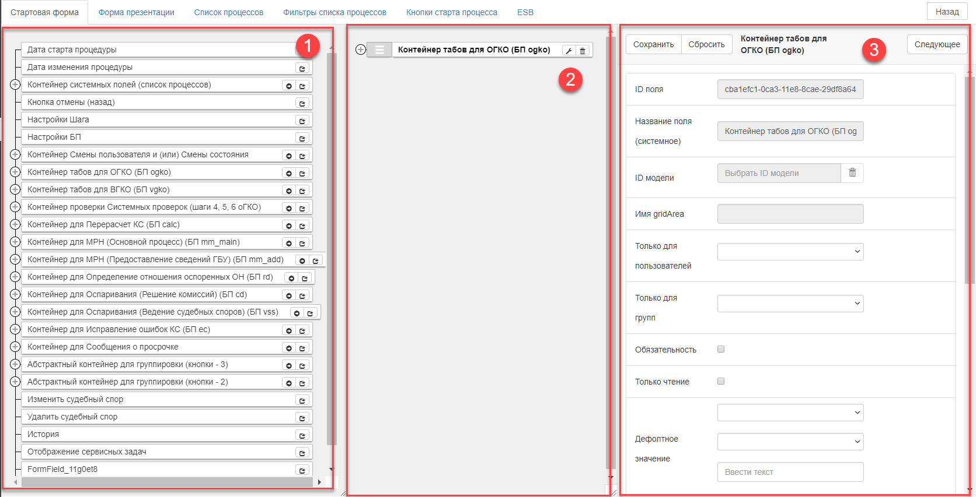

Рисунок 249 – Вкладка «Стартовая форма»

Стартовая форма содержит поля (см. Рисунок 250), которые отображаются пользователю в элементах интерфейса (см. Рисунок 251) при инициировании старта БП.

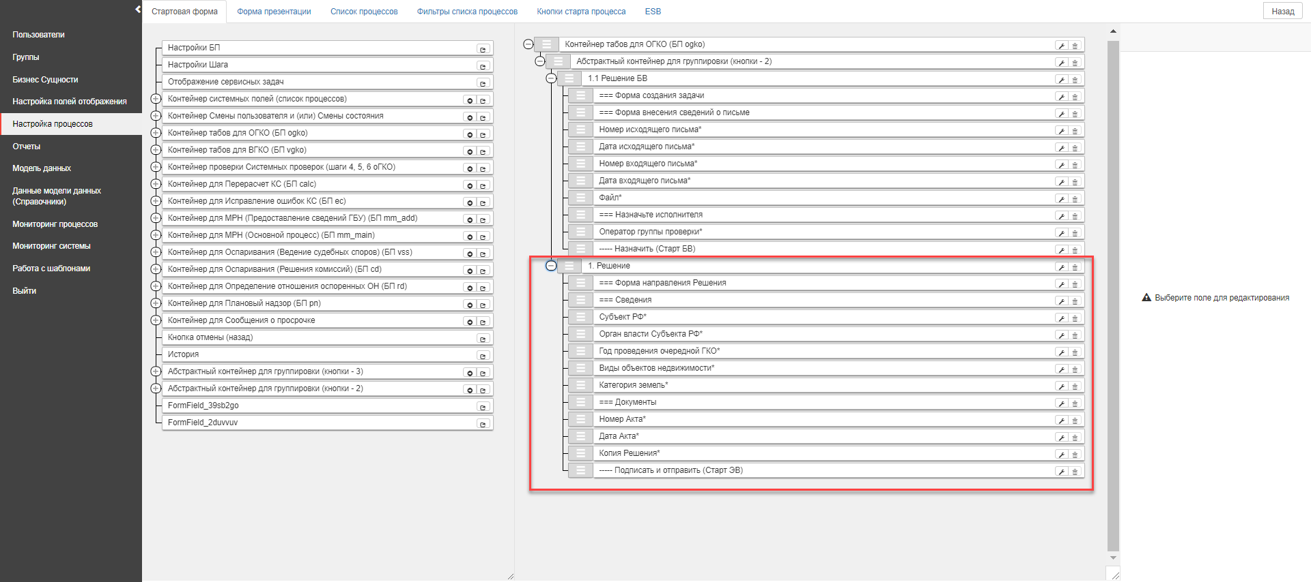

Рисунок 250 – Стартовая форма с полями настройки

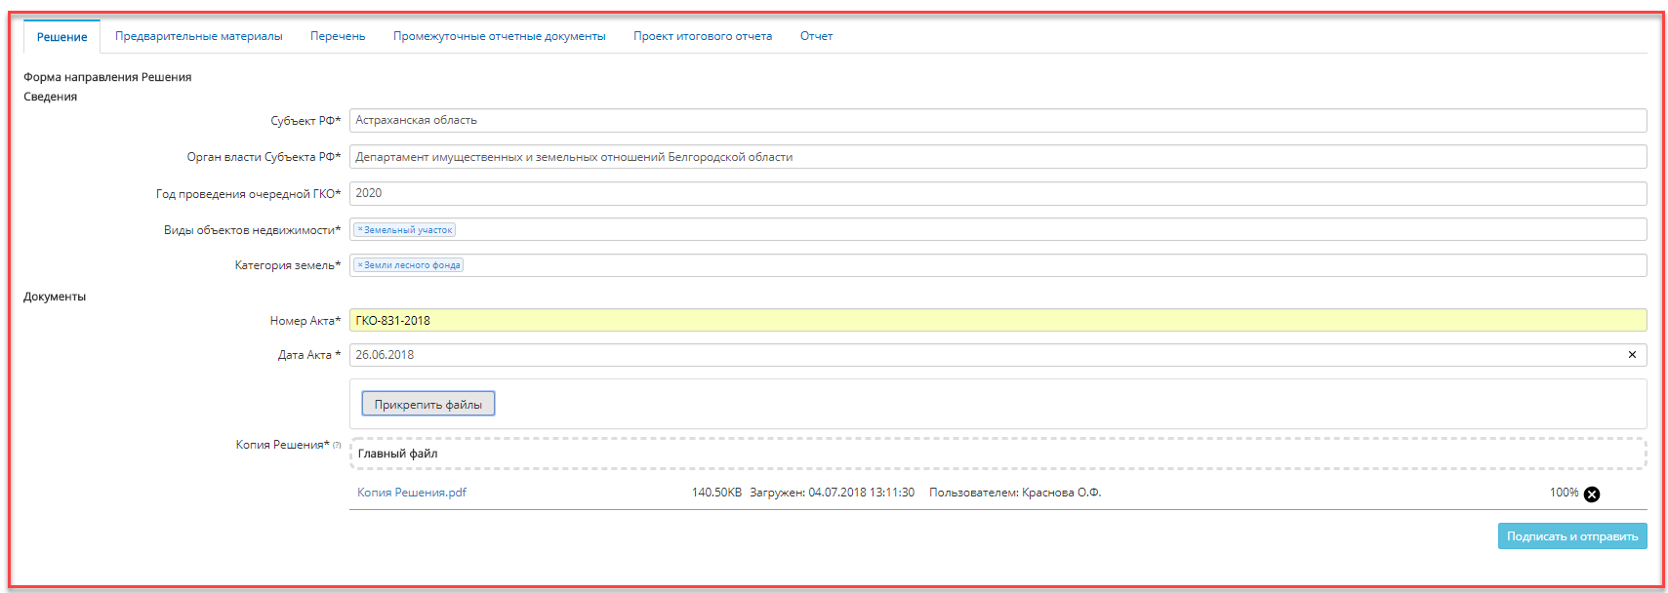

Рисунок 251 – Отображение полей настройки в интерфейсе пользователю

Для раскрытия содержимого дерева нажмите на кнопку в виде плюса слева от наименования объекта (см. Рисунок 252, поз.1). Для добавления объектов из левой зоны в зону «Поля задачи», щелкните по кнопке в виде стрелки (см. Рисунок 252, поз.2). При этом в зону «Поля задачи» добавятся все вложенные строки, содержащиеся в добавляемой строке. Кнопка, изображенная в виде стрелки (см. Рисунок 252, поз.3), предназначена для добавления только выбранной строки без вложенных строк.

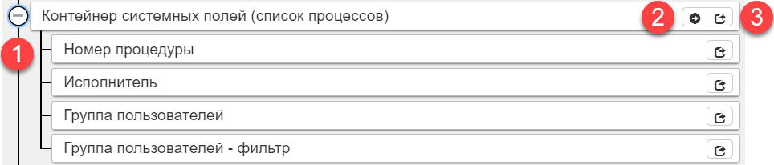

Рисунок 252 – Раскрытие и добавление элемента из модели НСИ

При копировании из зоны «Список полей» в зону «Поля задачи» скопированный объект добавится в конец списка в правой зоне. Для того, чтобы переместить поле в списке необходимо выбрать поле в левой его части и удерживая переместить в необходимое место в списке полей (см. Рисунок 253).

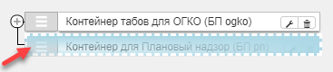

Рисунок 253 – Перемещение поля в списке полей

В зоне «Поля задачи» доступно удаление строки с помощью кнопки, изображенной в виде корзины (см. Рисунок 254 поз.2). Удаление происходит только в зоне «Поля задачи». Данные из модели НСИ не удаляются. Кнопка, изображенная в виде гаечного ключа предназначена для настройки объекта (Рисунок 254, поз.1).

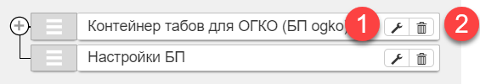

Рисунок 254 – Управление полями БП

Зона «Поля задачи», содержит две строки «1.1 Решение в БВ» и «1. Решение» (см. Рисунок 255), в связи с тем, что на старте БП стоит оператор «ИЛИ», который определяет на старте два вида инициирующих процесс документов (см. Рисунок 256). Абстрактный контейнер – это набор полей, объединенных по определенному признаку и, предназначенный для настройки ветвей процесса либо группировки элементов. Последовательность выполнения процесса осуществляется поочередно в соответствии с расстановкой полей в контейнере (сверху вниз) (см. Рисунок 255).

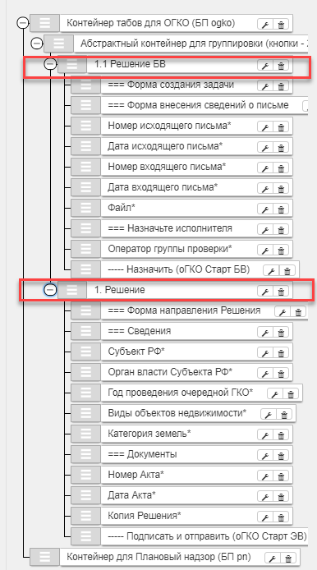

Рисунок 255 – Поля задачи «1.1 Решение БВ» и «1. Решение»

Деление процесса с помощью оператора, старт которого начинается с копии Решения, представлено в первом случае в бумажном виде («1.1 Решение в БВ») (см. Рисунок 256) и во втором случае в электронном виде («1. Решение»).

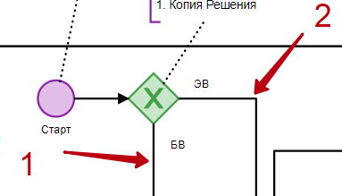

Рисунок 256 – Два вида инициирующих процесс документа (Копия Решения)

Зона «Настройка отображения» (см. Рисунок 257) видоизменится и отобразится содержимое настройки выбранного поля в результате нажатия на кнопку настройки (Рисунок 254, поз.1), изображенную в виде гаечного ключа.

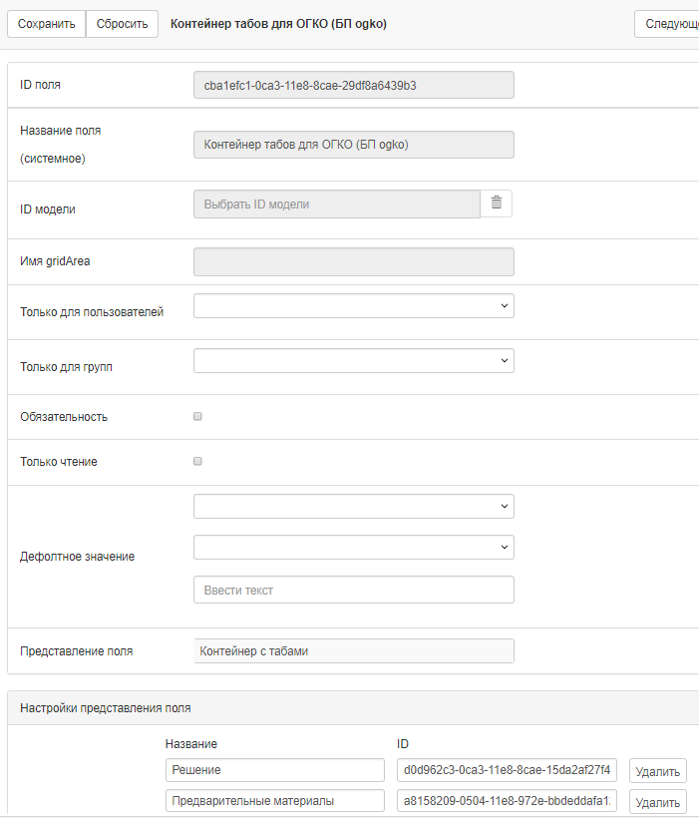

Рисунок 257 – Отображение настройки выбранной строки (элемента)

Описание настройки полей изложено в пунктах (см. 8.2.4.1 – 8.2.4.3).

Кнопка «Добавить модификатор» (см. Рисунок 258), добавляет выпадающий список «Поле» (см. Рисунок 258) и поле для ввода значений тела функции (см. Рисунок 258).

Выпадающий список «Поле» содержит следующие значения: видимое (поле, отображается в интерфейсе пользователю), невидимое (поле не отображается в интерфейсе пользователю), обязательное (требует от пользователя заполнения поля), необязательное (не требует от пользователя заполнения поля), редактируемое (после ввода значения, данное значение можно изменить на последующих шагах), не редактируемое (после ввода значения данное значение нельзя изменить на последующих шагах), фильтруемое (значение можно отфильтровать), принимает функцию. Область «поле» (см. Рисунок 258) содержит инструменты для формирования зависимости одного элемента интерфейса от другого. Для отображения области «Поле» нажмите на кнопку «Добавить модификатор» (см. Рисунок 258, поз.7). Настройки: 1) выпадающий список (поз.1), это список значений, содержащий результат выполнения тела функции, 2) выпадающие списки (поз.2,3,4), это операторы, являющиеся частью тела функции. При выборе оператора, тело функции (поз.5) видоизменяется в зависимости от выбранных значений, «ID полей» – наименования полей, представленных в модели НСИ, на которые производятся сценарии поведения, сформированные с помощью тела функции.

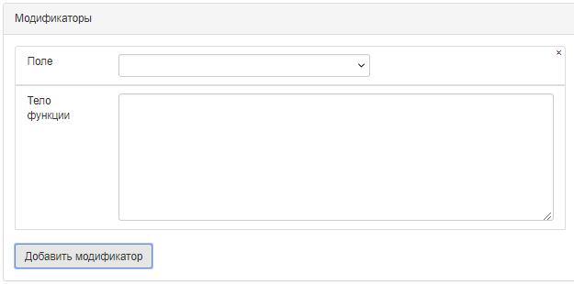

Рисунок 258 – Область «Поле»

Сценарии поведения полей представлены в таблице (см. Таблица 16).

Таблица 16 – Сценарии поведения полей

|  |  |  |  |
| --- | --- | --- | --- |
| Сценарий поведения | Оператор | Оператор | Оператор |
| Видимое  Невидимое  Обязательное  Необязательное  Редактируемое  Не редактируемое | Every  some | Value  Required  readonly | True  False  Exist  Not exist  ==  !=  >  < |
| Фильтруемое | По телу функции (необходимо добавить тело функции) | | |
| Принимает функцию | необходимо добавить тело функции | | |

Пример применения: «Видимое» если «every» «Value» «True» Id полей «Субъект РФ» означает, что в интерфейсе пользователей столбец со значением «Субъект РФ» (значение представлено в поле «Название поля» см. Рисунок 259) будет отображаться в интерфейсе, если каждое значение, представленное в Id полей «Субъект РФ» (см. Рисунок 260) будет принимать значение «Правда».

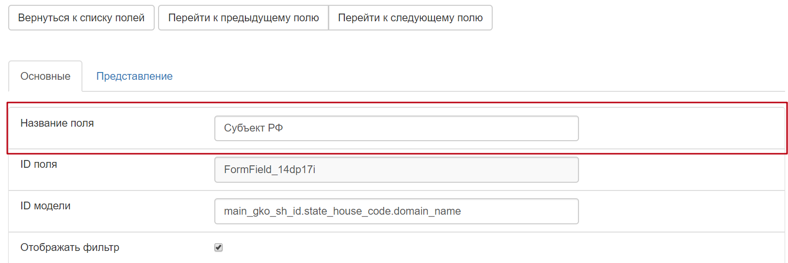

Рисунок 259 – «Субъект РФ»



Рисунок 260 – «ID полей»

Второй пример применения для элемента: «Дата проведения очередной ГКО» (данный элемент зависит от поля «Год проведения ГКО»): «Редактируемое» если «Every» «Value» «Exist» означает, что в интерфейсе пользователей поле «Дата проведения очередной ГКО» отобразится для заполнения только в том случае, если будет заполнено(выбрано) значением поле «Год проведения ГКО».

#### Вкладка «Форма презентации»

Интерфейс вкладки «Форма презентации» аналогичен интерфейсу вкладки «Стартовая форма». Форма презентации содержит поля (см. Рисунок 261), которые отображаются пользователю в элементах интерфейса (см. Рисунок 262) в ходе выполнения БП.

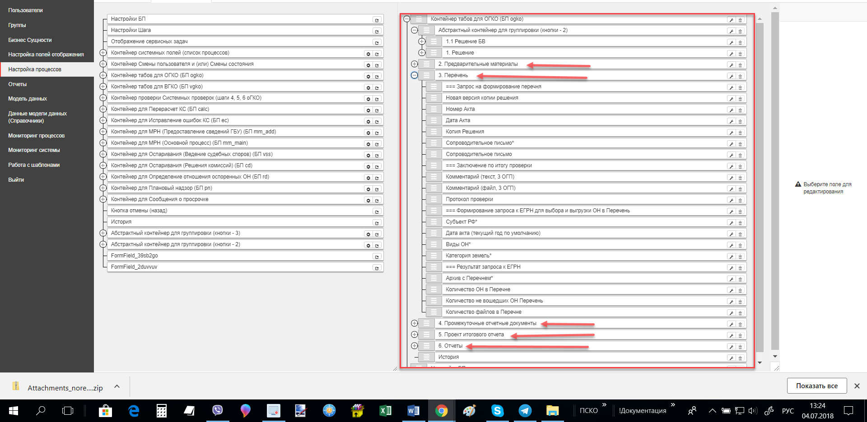

Рисунок 261 – Поля настройки шагов БП

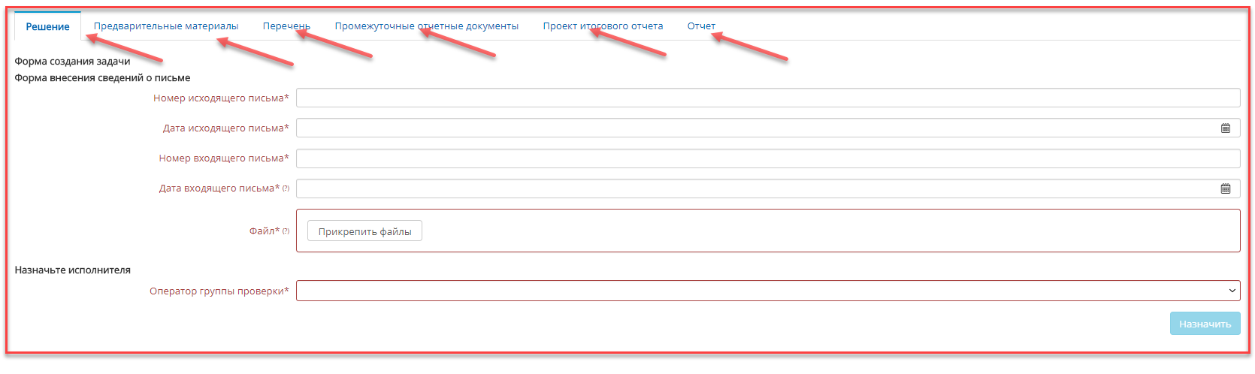

Рисунок 262 – Отображение полей настройки шагов БП

Вложенные поля, имеющие в своем наименовании «===» (см. Рисунок 263) обозначают наименование областей в графическом интерфейсе, содержащие определенный набор элементов (поля, выпадающие списки, кнопки и т.д.) (см. Рисунок 264).

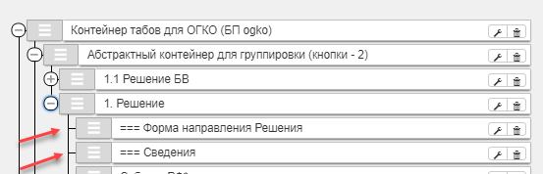

Рисунок 263 – Набор полей

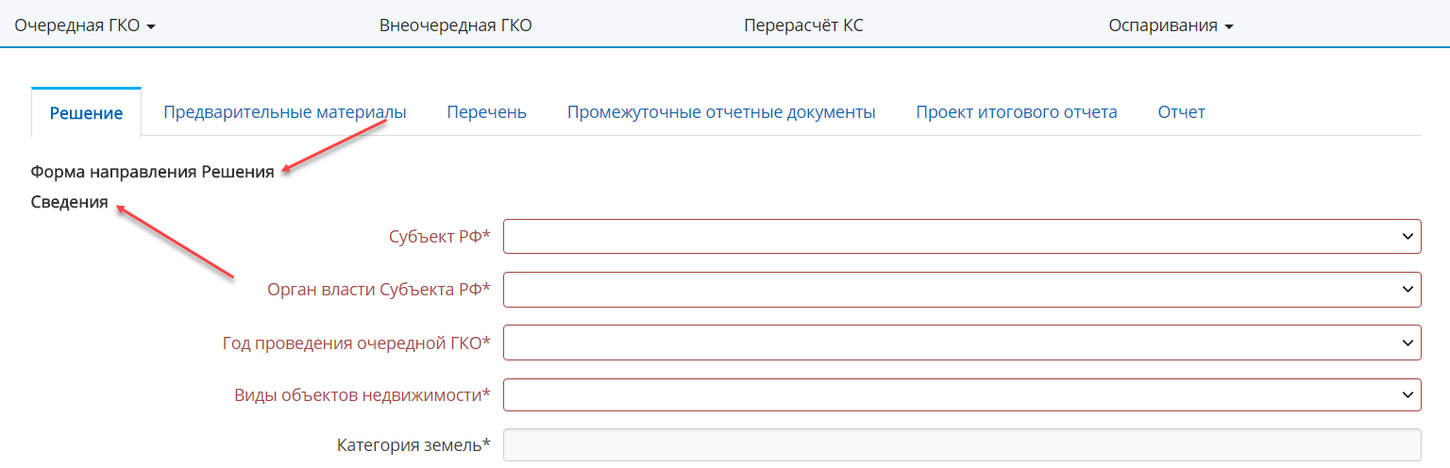

Рисунок 264 – Элементы в графическом интерфейсе

##### Работа с полями во вкладке «Форма презентации»

Каждое поле вкладки «Форма презентации» имеет значение ID поля. Поле «Название поля» предназначено для ввода значения, которое будет отображаться в интерфейсе. Настройка шагов процесса осуществляется с помощью ID поля, которое автоматически присваивается модулем управления деловыми процессами. Например, на шаге 2.2 в интерфейсе будет осуществляться переход на выбранную, в данном поле закладку («Предварительные материалы»).

Настройка осуществляется следующим образом:

1. Войти в настройки поля «Предварительные материалы» (см. Рисунок 265).
2. В области «Настройка отображения», скопировать значение из поля «ID поля» (см. Рисунок 265).
3. Нажать на кнопку настройки, изображенную в виде гаечного ключа, напротив строки с названием «Контейнер табов для оГКО» (см. Рисунок 266).
4. Вставить скопированное ранее значение в поле «Предварительные материалы» в настройках представления поля (см. Рисунок 266).

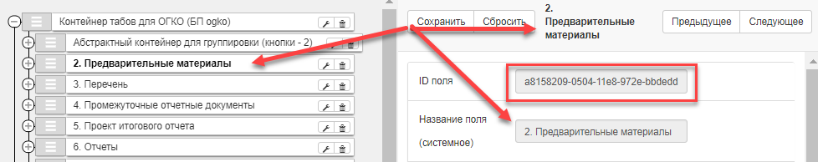

Рисунок 265 – Выбор шага БП

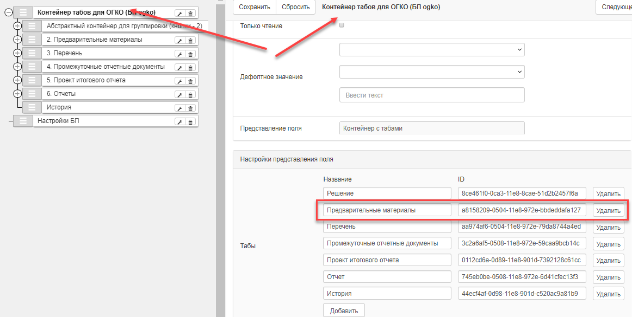

Рисунок 266 – Вставка скопированного ID поля

1. Повторить операцию копирования значения из поля «Перечень» (см. Рисунок 267) и вставки значения «Перечень» для значения «Контейнер табов для ОГКО» (см. Рисунок 268) нажать на кнопку «Сохранить».

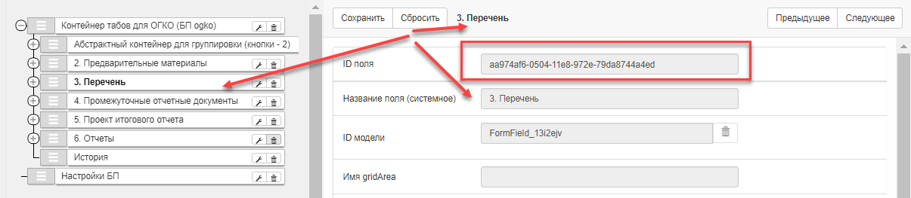

Рисунок 267 – Копирование ID поля для шага БП «Предварительные материалы»

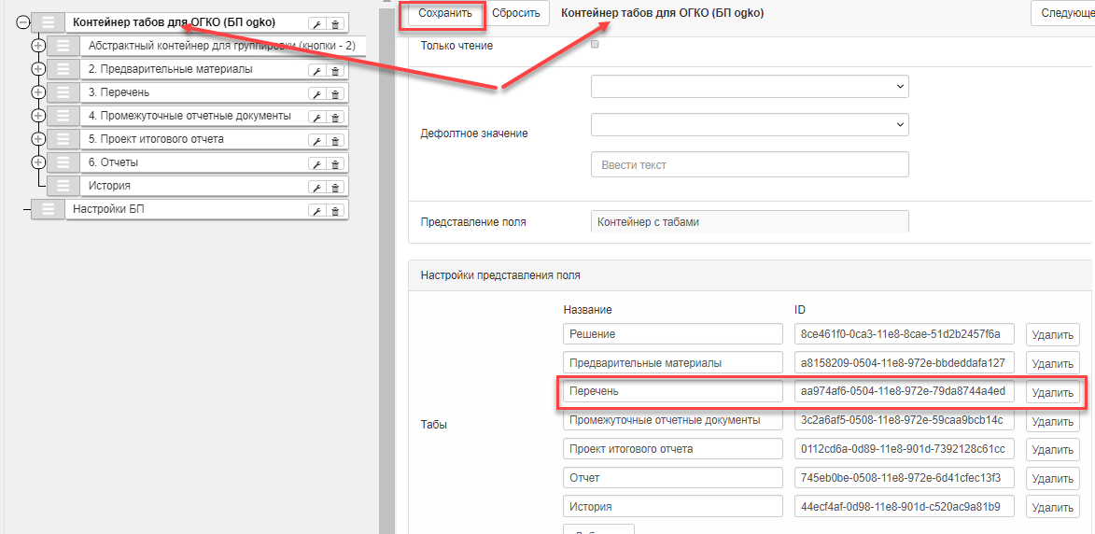

Рисунок 268 – Настройка представления поля

Описание настройки полей изложено в пунктах (см. 8.2.4.1 – 8.2.4.3).

#### Вкладка «Список процессов»

Интерфейс вкладки «Список процессов» аналогичен вкладке «Стартовая форма». Вкладка «Список процессов» (см. Рисунок 269) предназначена для формирования и настройки элементов(столбцы-фильтры) на главной странице интерфейса пользователей (см. Рисунок 270).

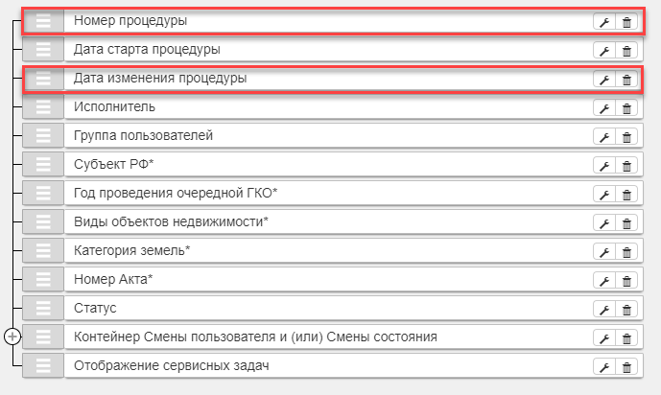

Рисунок 269 – Элементы в закладке «Список процессов»

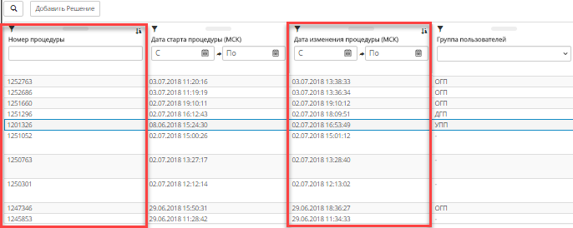

Рисунок 270 – Отображение элементов в графическом интерфейсе пользователей

Настройка элементов осуществляется с помощью нажатия на кнопку «Настройка», изображенную в виде гаечного ключа.

Описание настройки полей изложено в пунктах (см. 8.2.4.1 – 8.2.4.3).

#### Вкладка «Фильтры списка процессов»

Интерфейс вкладки «Фильтры списка процессов» аналогичен вкладке «Стартовая форма». Вкладка «Фильтры списка процессов» содержит поля (см. Рисунок 269), предназначенные для формирования и настройки элементов, которые осуществляют фильтрацию на главной странице интерфейса пользователей (см. Рисунок 270).

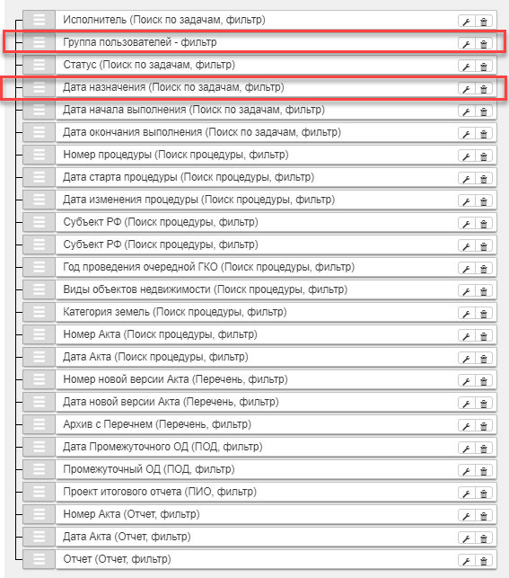

Рисунок 271 – Поля настройки фильтрации

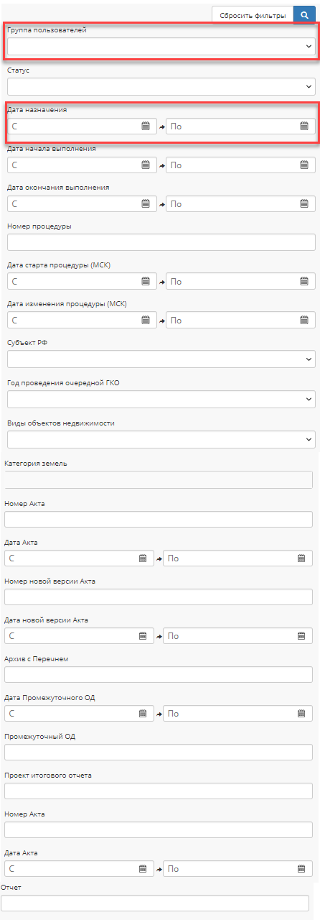

Рисунок 272 – Отображение в интерфейсе полей настройки фильтрации

Описание настройки полей изложено в пунктах (см. 8.2.4.1 – 8.2.4.3).

Дополнительные настройки фильтров расположены на вкладке «Фильтры списка процессов» в зоне «Настройка изображения» (см. Рисунок 231):

* флаг (активный) «Использовать сортировку» (поз.1) предназначен для добавления сортировки объектов в интерфейсе от А до Я либо в числовом виде от наименьшего значения к наибольшему и наоборот;
* флаг (активный) «Использовать в гриде таблицы» (поз.2) предназначен для отображения фильтра на стартовой странице (см. Рисунок 275). Если флаг не активный, то фильтр размещается в расширенных фильтрах, вызываемых с помощью кнопки (изображена в виде лупы) на стартовой странице (см. Рисунок 273);

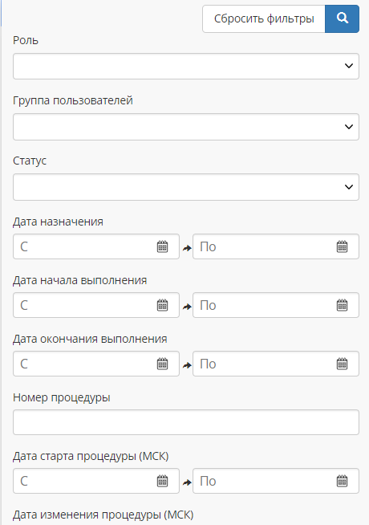

Рисунок 273 – Фильтры

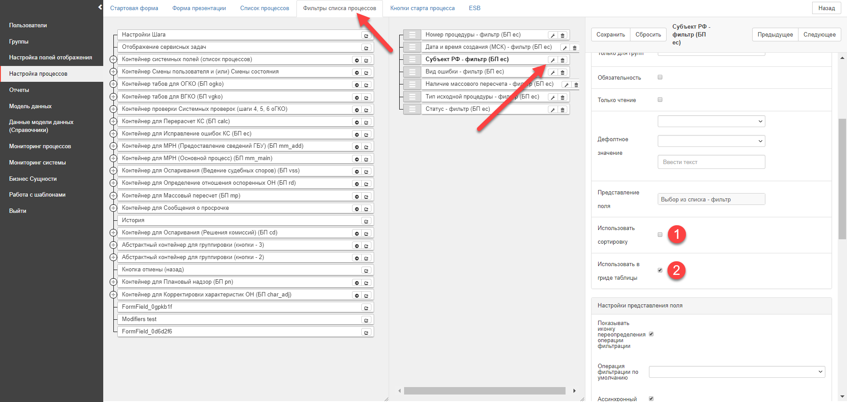

Рисунок 274 – Дополнительные настройки полей в зоне «Настройка изображения»

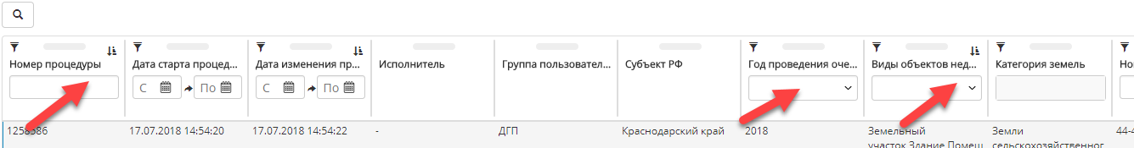

Рисунок 275 – Фильтры на стартовой странице

#### Вкладка «Кнопки старта процесса»

Интерфейс вкладки «Кнопки старта процесса» аналогичен вкладке «Стартовая форма». Вкладка «Кнопки старта процесса» предназначена для формирования и настройки полей, которые формируют элементы интерфейса, вызываемые с помощью кнопок, инициирующих старт БП (см. Рисунок 276). В интерфейсе пользователя это кнопки «Добавить Решение» и «Добавить Задачу».

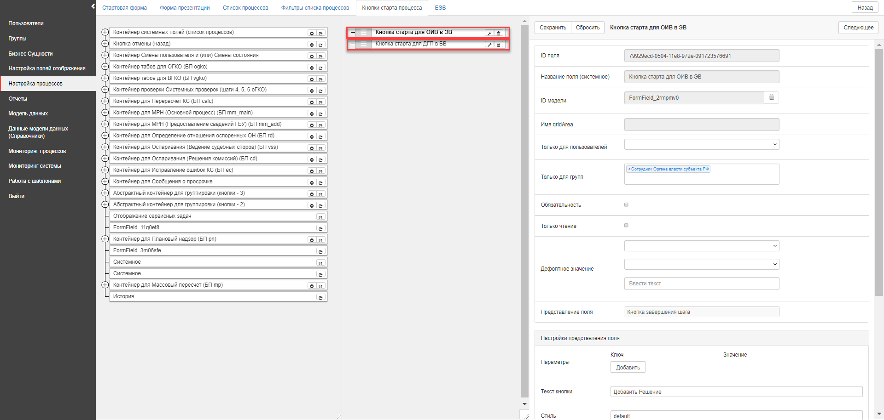

Рисунок 276 – Вкладка «Кнопки старта процесса»

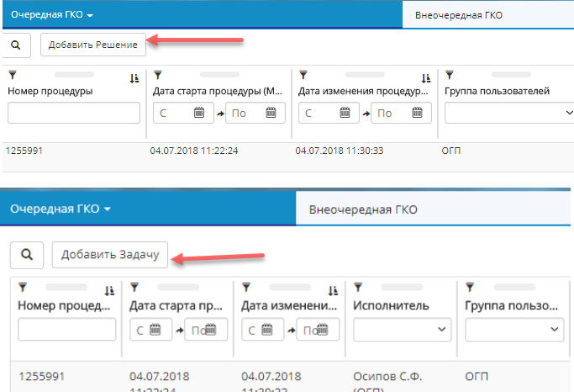

Рисунок 277 – Отображение полей настройки старта БП

#### Вкладка «Форма информации о процессе»

Интерфейс вкладки «Форма информации о процессе» аналогичен вкладке «Стартовая форма». Вкладка «Форма информации о процессе» предназначена для формирования списка полей, которые всегда отображаются при открытии процедуры независимо от того, в какой закладке находится пользователь БП (см. Рисунок 278).

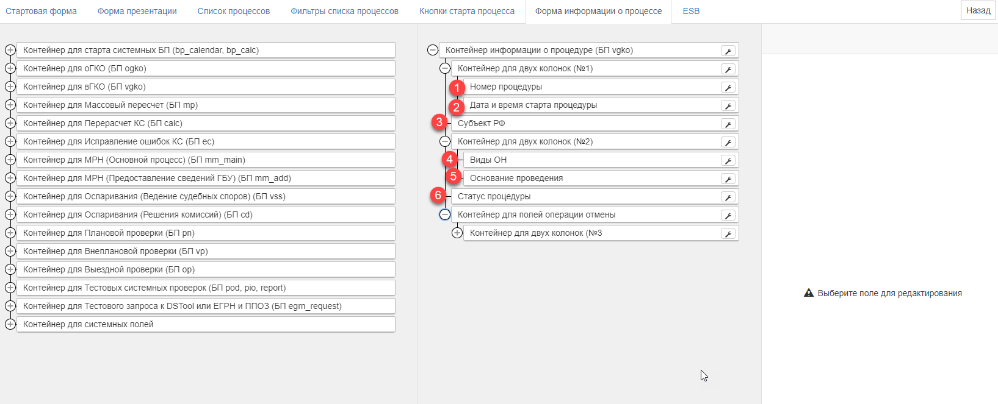

Рисунок 278 – Вкладка «Форма информации о процессе»

Пример отображения информации о процедуре приведен на рисунке (см. Рисунок 279).

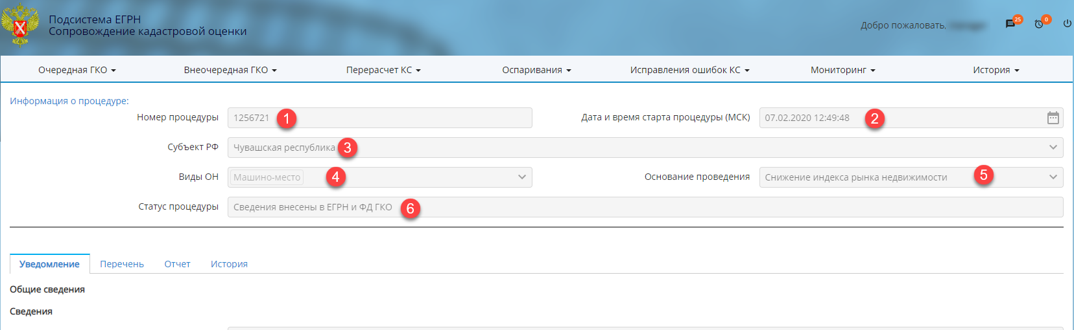

Рисунок 279 – Отображение информации о процедуре

#### Вкладка «ESB»

Вкладка «ESB» содержит маппинг БП. Маппинг – это схема обмена данными (входящие, исходящие) БП с моделью модуля НСИ. Кнопка «Сохранить маппинг» позволяет сохранить набор данных, созданный администратором (см. Рисунок 280).

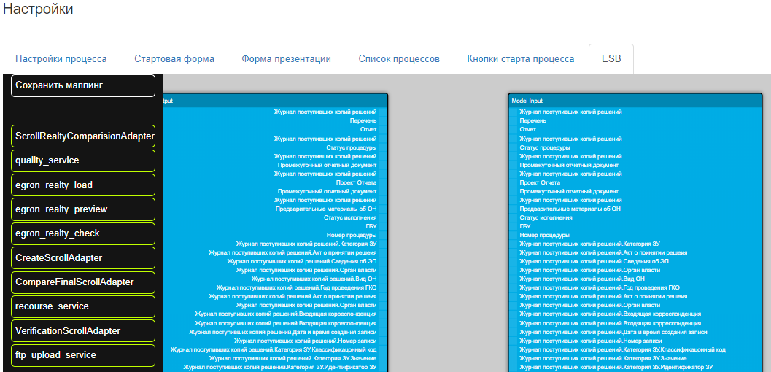

Рисунок 280 – Вкладка «ESB»

#### Настройка шагов БП

Для настройки шага БП, необходимо дважды нажать по объекту БП левой клавишей мыши (см. Рисунок 281).

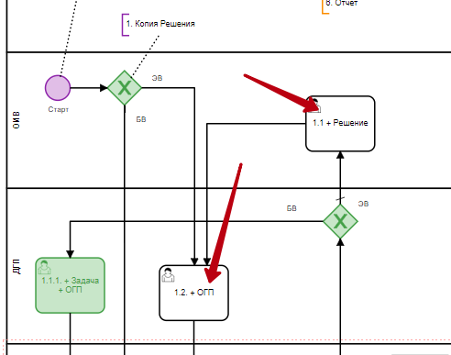

Рисунок 281 – Шаги БП (пользовательские задачи)

В результате откроется вкладка «Настройки», содержащая закладку «Форма шага» (см. Рисунок 282).

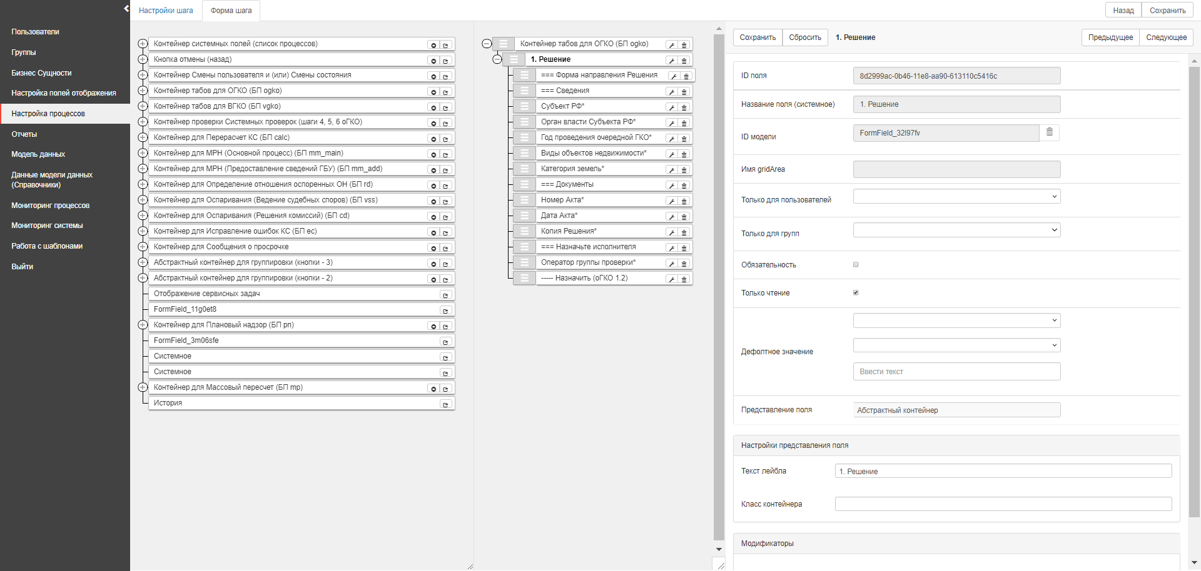

Рисунок 282 – «Форма шага»

# Camunda

Основные компоненты Camunda:

* Подсистема моделирования БП (Cockpit);
* Подсистема исполнения БП (Tasklist);
* Подсистема настройки и администрирования БП (Admin).

В результате установки Camunda и запуска приложения с помощью ввода команды: «SpringApplication.run (MYApp.class, arg)» (см. Рисунок 283).

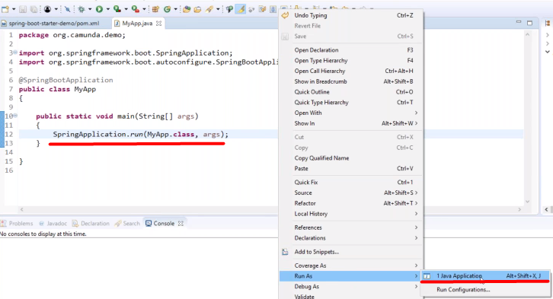

Рисунок 283 – Запуск приложения с помощью команды

произойдет установка «Camunda» (см. Рисунок 284)

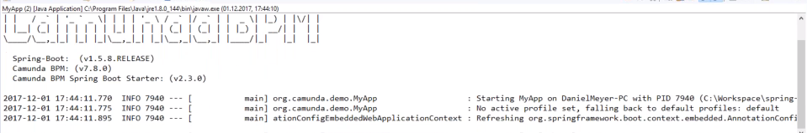

Рисунок 284 – Процесс установки

Запустите Подсистему исполнения БП (Process engine) с помощью ввода в адресную строку браузера адрес (по умолчанию) «localhosе:8080/app/admin/default/setup/#/setup» (см. Рисунок 285).

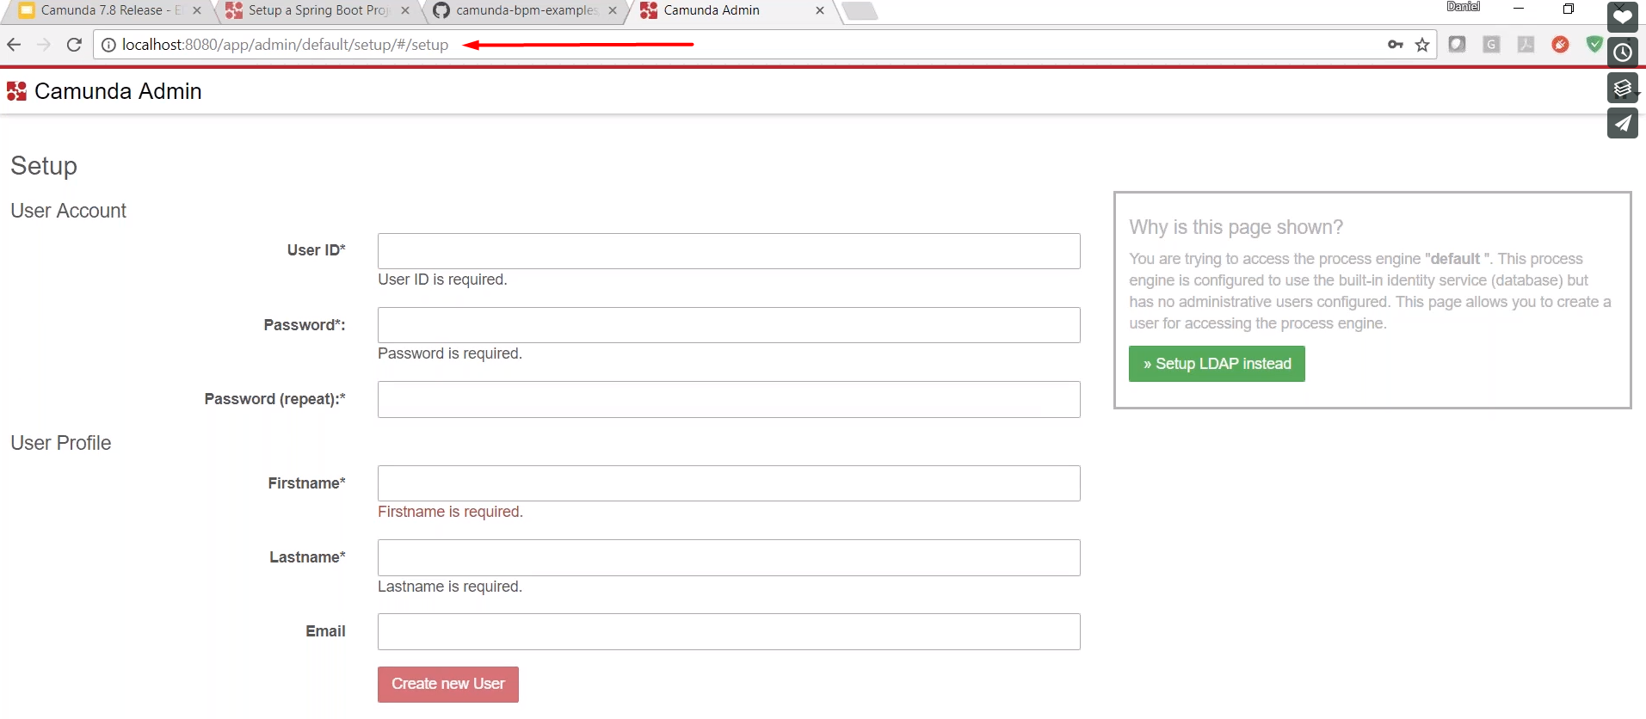

Рисунок 285 – Запуск Подсистемы исполнения через строку браузера

В результате откроется страница для ввода данных по созданию пользователя «Администратор» (см. Рисунок 286).



Рисунок 286 – Страница пользователя Администратор

Чтобы избежать повторной операции по созданию пользователя «Администратор», которая будет необходима каждый раз в результате перезапуска Приложения Camunda, выполните следующие действия:

Выберите каталог «**src/main/resources**» (см. Рисунок 287).

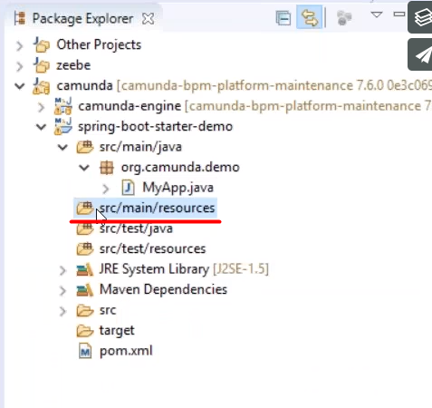

Рисунок 287 – Выбор каталога

Создайте в каталоге «**src/main/resources**» новый файл (см. Рисунок 288).

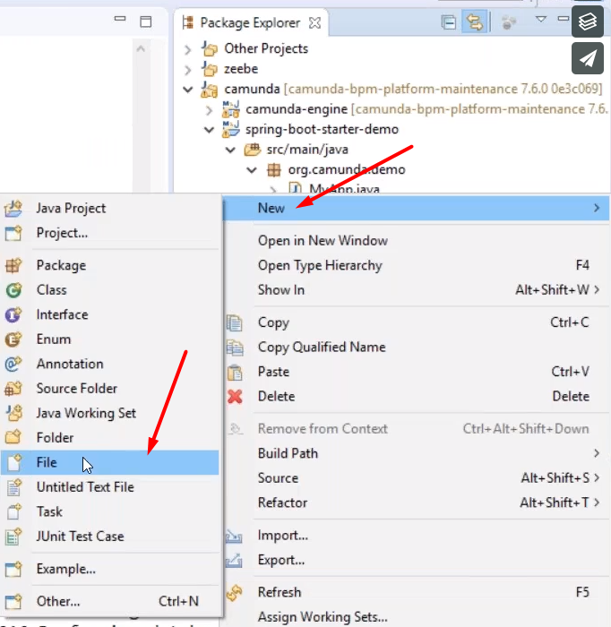

Рисунок 288 – Создание нового файла

Присвойте наименование файлу «application.yaml»и нажмите на кнопку «**Finish**» (см. Рисунок 289).

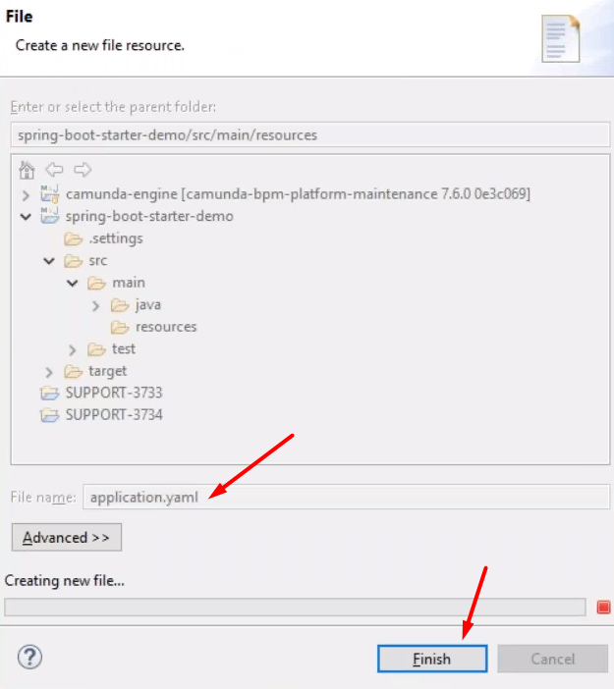

Рисунок 289 – Завершение операции

В результате откроется созданный файл, на отдельной закладке «application.yaml».

В закладке «application.yaml» введите следующие данные:

* Camunda.bpm:
* Admin-user:
* id: demo (либо другие аутентификационные данные)
* password: demo (либо другие аутентификационные данные)
* firstname: Camunda (либо другие аутентификационные данные)

Проверьте создание пользователя перезапуском приложения Camunda нажатием на кнопку остановки процесса (см. Рисунок 290).

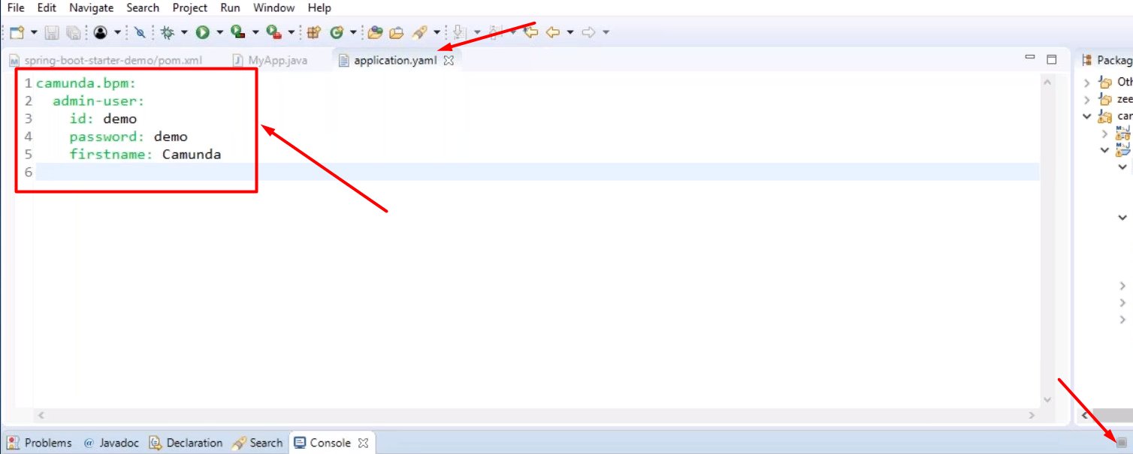

Рисунок 290 – Остановка процесса

Осуществите запуск процесса, перейдите на вкладку «MyApp.java» и запустите процесс с помощью команды в закладке «Run As» со значением «1 Java Application» (см. Рисунок 291).

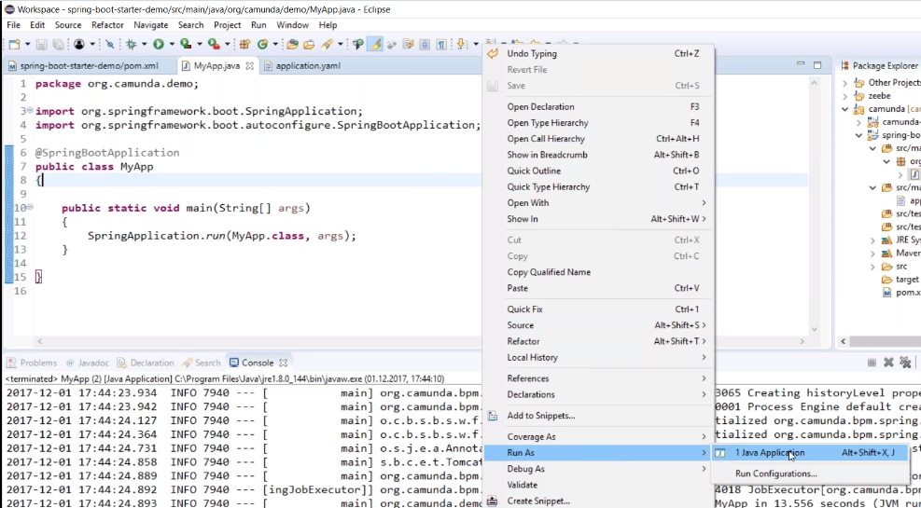

Рисунок 291 –Запуск приложения

Произойдет запуск приложения (см. Рисунок 292).

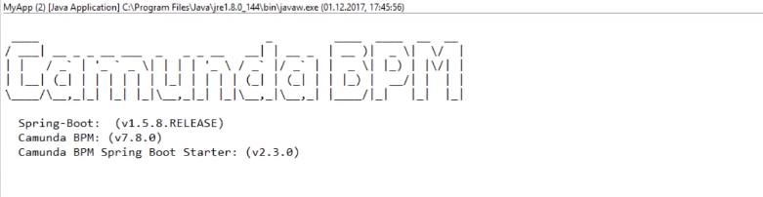

Рисунок 292 – Процесс запуска приложения

Дождитесь запуска приложения Camunda (см. Рисунок 293).

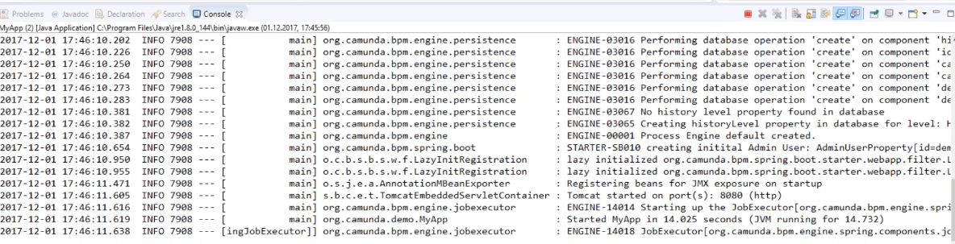

Рисунок 293 – Выполнение команд в ходе запуска приложения

Осуществите вход в Подсистему исполнения БП, введите в адресную строку браузера «localhost:8080/» (по умолчанию) (см. Рисунок 294).



Рисунок 294 – Запуск приложения через адресную строку браузера

В результате откроется страница для ввода аутентификационных данных пользователя (см. Рисунок 295).

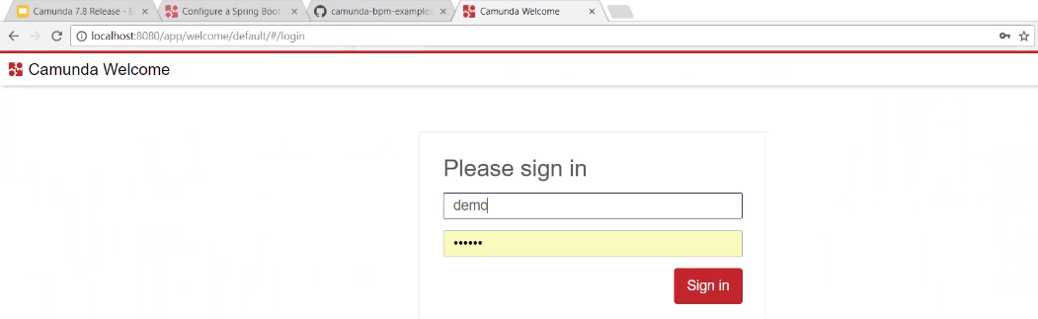

Рисунок 295 – Окно аутентификации

В результате ввода аутентификационных данных, например (id:demo, password:demo) отобразится главная страница Camunda.

Основные компоненты Camunda (см. Рисунок 296):

* Подсистема моделирования БП (Cockpit);
* Подсистема исполнения БП (Tasklist);
* Подсистема настройки и администрирования БП (Admin).

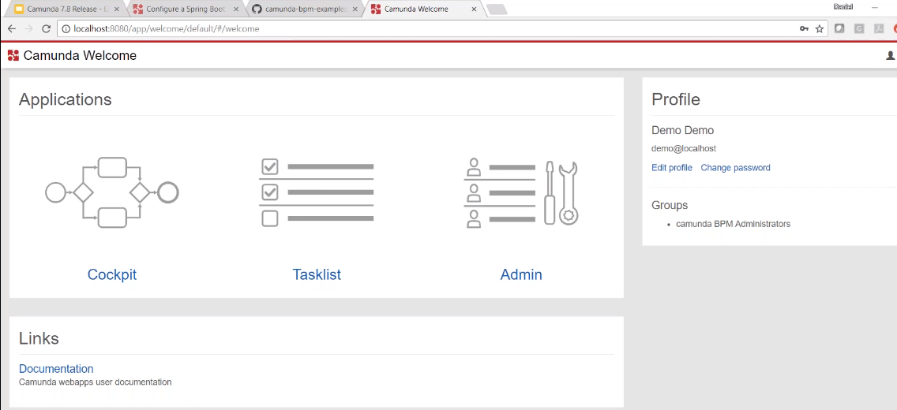

Рисунок 296 – Компоненты приложения

## Вход пользователем «Администратор»

Аутентификация пользователя «Администратор» (по умолчанию) осуществляется по адресу: <http://localhost:8080/camunda/app/admin/>.

Пользователю «Администратор» доступна настройка пользователей и групп на вкладке «Users» (см. Рисунок 297) и «Groups» соответственно. Управление аутентификационными данными групп и пользователей осуществляется на вкладке «Authorizations». Управление системой осуществляется на вкладке «System».

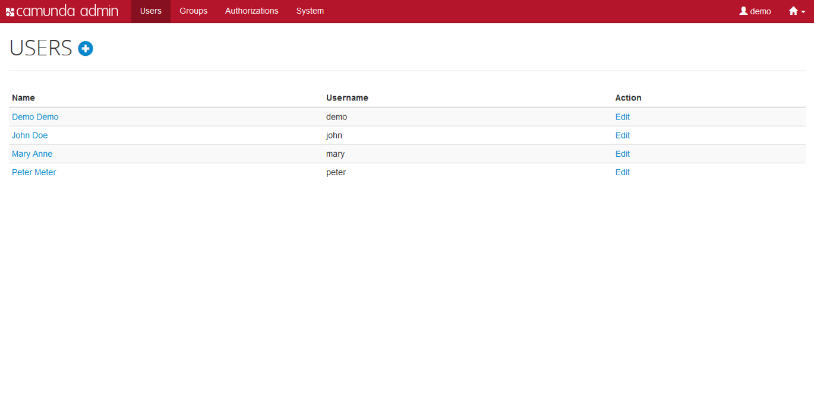

Рисунок 297 – Вкладка «Users»

## Вкладка «Пользователи»

Во вкладке «Users» пользователю с ролью «Администратор доступны следующие действия:

* добавление профилей пользователей в систему;
* редактирование и удаление профилей пользователей в систему;
* управление группами и составом (пользователей) этих групп, изменение аутентификационными данными (см. Рисунок 298).

[](https://docs.camunda.org/manual/7.3/guides/user-guide/#dialog-generated-id-71)

Рисунок 298 – Инструменты вкладки «Users»

С помощью нажатия на имя пользователя в меню, изображенного в виде ссылки, пользователю откроется страница, содержащая настройки личной учетной записи:

* Профиль, содержит данные для об имени или адресе электронной почты. Внимание! Изменить идентификатор учетной записи пользователя недоступно.
* Учетная запись, содержит данные о пароле и данные об учетной записи. Внимание! Удаление учетной записи пользователя осуществляется безвозвратно и не может быть отменено.
* Группы, содержат данные о группах, и их составе (пользователях). При наличии прав пользователя с ролью «Администратор» доступно изменение данных группы и ее состава.

## Учетная запись администратора

При входе пользователем «Администратор», отобразится список пользователей и групп, к которым они принадлежат. Если учетная запись администратора не настроена, будет показан экран, позволяющий настроить учетную запись пользователя с правами администратора (см. Рисунок 299).

[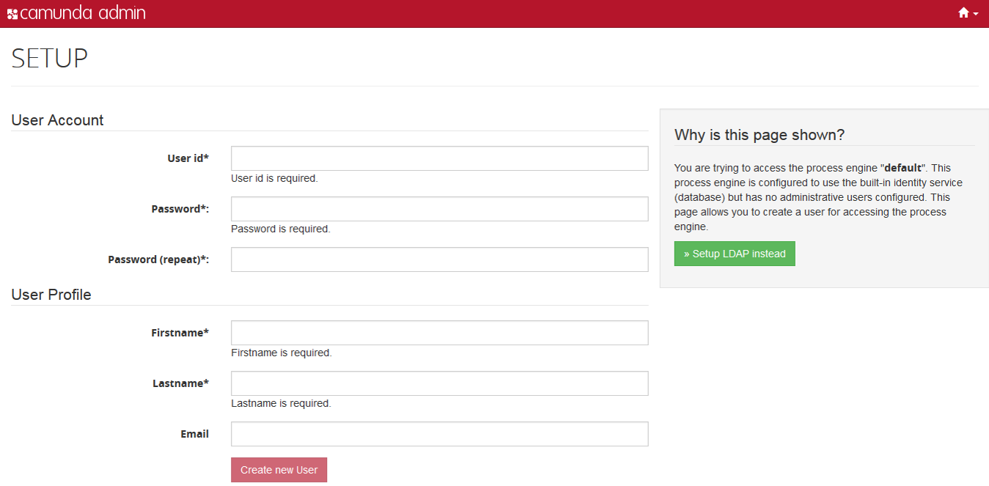](https://docs.camunda.org/manual/7.3/guides/user-guide/#dialog-generated-id-72)

Рисунок 299 – Начальный экран при входе пользователем Администратор

## Настройка учетной записи пользователя

При условии, что учетная запись администратора не настроена, отобразится экран, содержащий три процесса: «Cockpit», «Tasklist», «Admin» (см. Рисунок 300).

* Подсистема моделирования БП (Cockpit);
* Подсистема исполнения БП (Tasklist);
* Подсистема настройки и администрирования БП (Admin).

Для каждой Подсистемы необходимо настроить пользователя с ролью «Администратор».



Рисунок 300 – Начальный экран

Настройка пользователя с ролью «Администратор» осуществляется с помощью заполнения следующих полей:

* User Id (Идентификационный номер пользователя);
* Password (пароль);
* Password (Repeat) (пароль, повторите ранее введенный пароль);
* Firstname (Имя);
* Lastname (Фамилия).

По окончанию ввода данных нажмите на кнопку «Create new User» (см. Рисунок 301).

[](https://docs.camunda.org/manual/7.3/guides/user-guide/#dialog-generated-id-72)

Рисунок 301 – Создание пользователя

## Управление группами

На вкладке «Группы» (Groups) пользователю с ролью «Администратор» осуществляет просмотр, добавление, редактирование и удаление групп пользователей (см. Рисунок 302).

[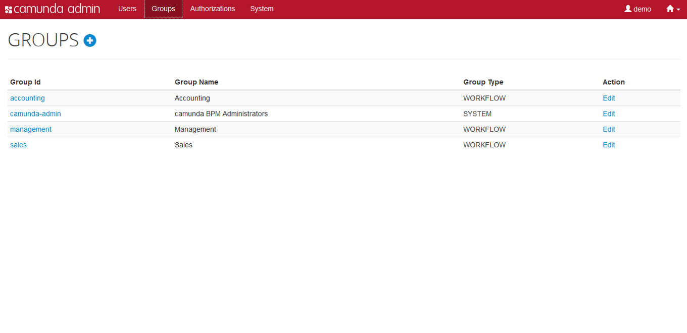](https://docs.camunda.org/manual/7.3/guides/user-guide/#dialog-generated-id-73)

Рисунок 302 – Вкладка «Groups»

Добавление группы в систему аналогично процессу по созданию профиля пользователя (см. Рисунок 303).

[](https://docs.camunda.org/manual/7.3/guides/user-guide/#dialog-generated-id-72)

Рисунок 303 – Создание профиля пользователя

## Авторизация

Управление правами пользователей и групп для инструментов Camunda, таких как «Application», «Group», «Filter» и другие, осуществляется на вкладке «Authorizations» (см. Рисунок 304).

[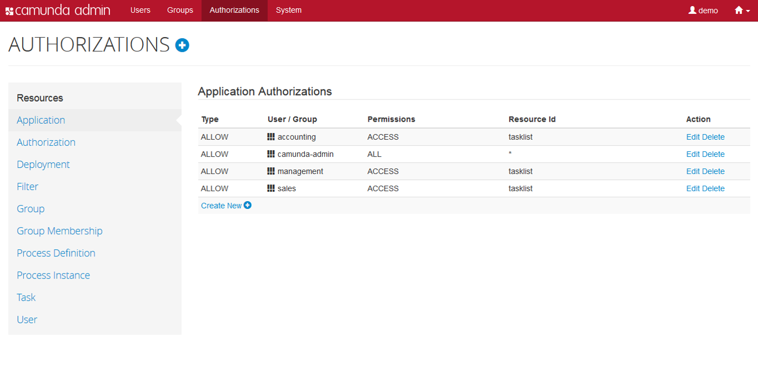](https://docs.camunda.org/manual/7.3/guides/user-guide/#dialog-generated-id-74)

Рисунок 304 – Вкладка «Authorizations»

#### Доступ к Подсистемам

Для создания профилей пользователей в группах:

1. Авторизуйтесь с ролью «Администратор»,
2. Введите (создайте) авторизационные данные для групп и созданных пользователей.
3. Распределите пользователей по группам, например, выберите значение «support».
4. Выберите в меню раздел «Application» и создайте новое правило «Application Authorization».
5. Осуществите доступ группе «support» к tasklist (Подсистема исполнения БП) c помощью правила (выберите значение «Allow» и группу для доступа «tasklist») и нажмите на кнопку подтверждения, изображенной в виде галки в красном квадрате (см. Рисунок 305):



Рисунок 305 – Создание профилей пользователей в группе

В результате каждый пользователь группы «support» имеет доступ к подсистеме Tasklist (Подсистема исполнения БП).

Для того чтобы один из новых пользователей получил доступ к подсистеме моделирования БП (Cockpit) осуществите следующие действия:

1. Создайте правило, например для пользователя «lemmy» разрешите доступ к подсистеме моделирования БП (Cockpit). Для этого выберите следующие значения: «Allow», подсистему (cockpit) и нажмите на кнопку подтверждения изображенной в виде галки в красном квадрате (см. Рисунок 306):



Рисунок 306 – Управление доступом пользователей

Данное правило действует только для пользователя «lemmy» и предоставляет ему дополнительный доступ (изначально пользователю «lemmy» были назначены права для входа в подсистему Tasklist) к подсистеме моделирования БП (Cockpit). При выборе из профиля меню одной из подсистем, пользователю откроется страница для ввода авторизационных данных (см. Рисунок 307):

[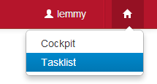](https://docs.camunda.org/manual/7.3/guides/user-guide/#dialog-generated-id-75)

Рисунок 307 – Выбор для входа в подсистему

#### Фильтр доступа к определенным задачам

Пользователям в группе «support» доступны предопределенные фильтры в списке задач. Настройка доступа пользователям группы (на чтение «READ») к другому фильтру осуществляется следующим образом:

Создайте правило для нового фильтра. Выберите значение «READ» в поле, укажите Идентификатор ресурса, который можно найти в таблице базы данных ACT_RU_FILTER и нажмите на кнопку подтверждения (см. Рисунок 308).



Рисунок 308 – Создание фильтра

#### Отображение участников группы пользователю

Исходные данные:

Участникам (пользователям) группы «support» доступны сведения о других участниках группы с помощью пользователя Администратор, который соответствующе настроил учетную запись, например, «lemmy». Но участники группы «support» не знают о пользователе «ozzy».

Настройка отображения данных о пользователе группы другим участникам группы:

Для того, чтобы все участники группы узнали о пользователе «ozzy» осуществите следующие действия:

1. Осуществите вход пользователем с ролью «Администратор».
2. Выберите в меню вкладку «Авторизация пользователей» и создайте следующее правило. Выберите значение «READ», добавьте имя пользователя и нажмите на кнопку подтверждения (см. Рисунок 309).



Рисунок 309 – Настройка отображения участников группы пользователю

Теперь каждый участник группы «support» может видеть имена пользователей «lemmy» и «ozzy».

### Разрешения для Подсистем

В данном подразделе рассматривается пример предоставления прав доступа («READ») группе «support» к Подсистеме «Cockpit» (см. Рисунок 310).

[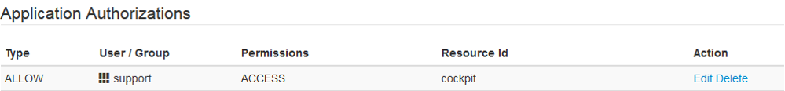](https://docs.camunda.org/manual/7.3/guides/user-guide/#dialog-generated-id-76)

Рисунок 310 – Предоставление прав доступа

Для этого:

1. Осуществите разрешение на доступ к Подсистеме Cockpit с помощью выбора значений «READ» и «ALLOW» (см. Рисунок 311):

[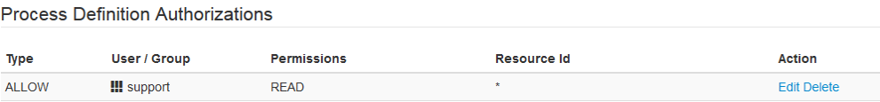](https://docs.camunda.org/manual/7.3/guides/user-guide/#dialog-generated-id-77)

Рисунок 311 – Разрешение на доступ к Подсистеме Cockpit

1. Для подступа участникам группы ко всем функциями Подсистемы «Cockpit», добавьте последовательно разрешение «READ» для каждой функции Подсистемы (Process Definition, Process Instance, Task), обозначенных на рисунке звездочкой.

В результате каждому пользователю группы «support» разрешен доступ (просмотр) ко всем функциям Подсистемы Cockpit без возможности изменения (если у пользователя нет специальных прав).

### Распределение прав пользователям/группам по управлению процессами

Исходные данные:

Пользователи определенной группы имеют доступ к Подсистеме Cockpit, осуществим действия для того, чтобы пользователи другой группы (accounting) смогли управлять одним из процессов в Подсистеме Cockpit. Подразумевается, что процесс invoice создан ранее.

Для этого предоставим права доступа к одному из процессов (invoice) пользователям, состоящим в определенной группе (accounting).

Для этого выполните следующие действия:

1. Нажмите на «Edit» в столбце «Action».
2. Выберите значение «ALLOW» в столбце «Type».
3. Выберите группу «accounting» в столбце «User / Group».
4. Выберите доступный процесс, например, «invoice» в столбце «Resource Id» (см. Рисунок 312).

[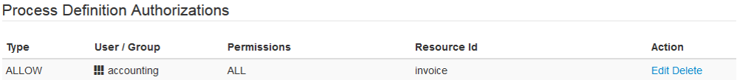](https://docs.camunda.org/manual/7.3/guides/user-guide/#dialog-generated-id-78)

Рисунок 312 – Распределение прав пользователям/группам по управлению процессами

### Создание учетной записи пользователя (администратора) со всеми правами доступа

Исходные данные:

Пользователь с ролью «Администратор» создан на этапе настройки Camunda.

Создадим пользователя с ролью «Администратор», которому будет доступно управление учетными записями пользователей.

Создать учетную запись администратора возможно с помощью нескольких действий:

1. Если создана группа «camunda-admin» в Сamunda, добавьте учетную запись пользователя в эту группу.
2. С помощью настройки [плагина авторизации администратора](https://docs.camunda.org/manual/7.3/guides/user-guide/#process-engine-authorization-service-the-administrator-authorization-plugin), в котором предоставить пользователю или определенной группе полный доступ.
3. Создать свою группу с полными правами доступа и назначить для нее пользователя.
4. Предоставить одному определенному пользователю все права доступа (см. Рисунок 313).

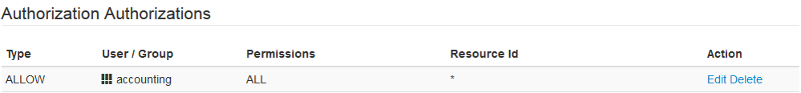

Рисунок 313 – Создание учетной записи пользователя (администратора) со всеми правами доступа

### Предоставление прав доступа на запуск процессов из списка задач

Процессы запускаются из списка задач. Для того, чтобы пользователям или группе были предоставлены права доступа на запуск процессов выполните следующие действия:

1. Предоставьте группе «accounting» право доступа к процессу «tasklist» из списка задач (см. Рисунок 314):

[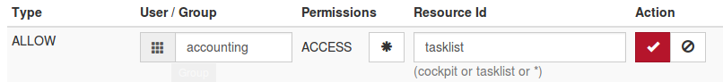](https://docs.camunda.org/manual/7.3/guides/user-guide/#dialog-generated-id-79)

Рисунок 314 – Предоставление прав доступа на запуск процессов из списка задач

1. Предоставьте группе «accounting» права доступа на чтение и создание к процессу «invoice» (см. Рисунок 315).

[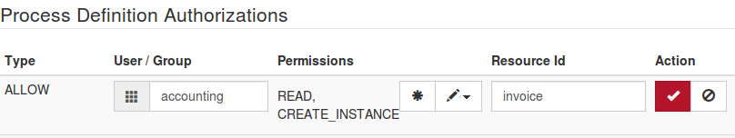](https://docs.camunda.org/manual/7.3/guides/user-guide/#dialog-generated-id-80)

Рисунок 315 – Предоставление прав доступа

1. Предоставьте группе «accounting» право доступа на управление процессом «invoice» (см. Рисунок 316).

[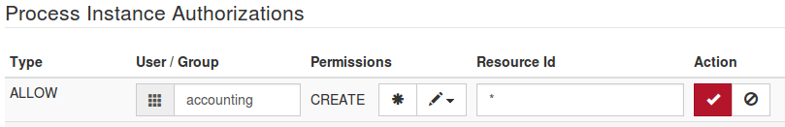](https://docs.camunda.org/manual/7.3/guides/user-guide/#dialog-generated-id-81)

Рисунок 316 – Предоставление прав доступа

### Предоставление прав доступа для одного процесса

Исходные данные:

Группа «accounting» имеет доступ к Cockpit, процесс с именем и ключом «OrderProcess» создан ранее (см. Рисунок 317).

[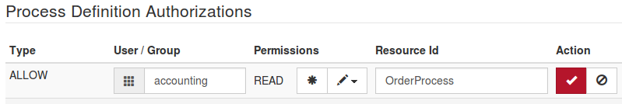](https://docs.camunda.org/manual/7.3/guides/user-guide/#dialog-generated-id-82)

Рисунок 317 – Предоставление прав доступа

Для того, чтобы группа «accounting» имела права доступа к процессу «OrderProcess» выполните следующие действия:

1. Скопируйте полученный идентификатор экземпляра процесса из Cockpit. Идентификаторы всех запущенных процессов отображаются после нажатия на имя процесса или при предварительном просмотре диаграммы в [панели управления](https://docs.camunda.org/manual/7.3/guides/user-guide/#cockpit-dashboard-deployed-processes) (см. Рисунок 318).

[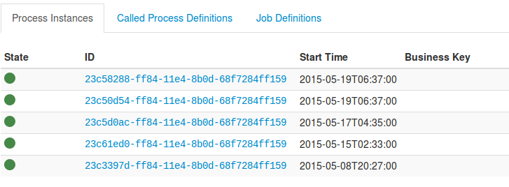](https://docs.camunda.org/manual/7.3/guides/user-guide/#dialog-generated-id-83)

Рисунок 318 – Идентификаторы всех запущенных процессов

1. Предоставьте права доступа группе к процессу с помощью идентификатора процесса (см. Рисунок 319):

[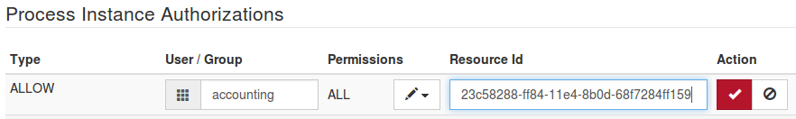](https://docs.camunda.org/manual/7.3/guides/user-guide/#dialog-generated-id-84)

Рисунок 319 – Предоставление прав доступа

## Настройки системы

Меню «Параметры системы» отображает общую информацию о состоянии центральной части ПО Camunda (см. Рисунок 320).

[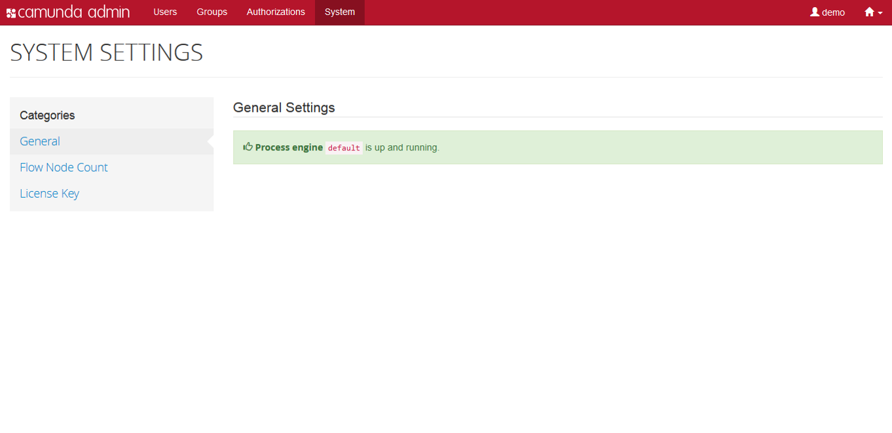](https://docs.camunda.org/manual/7.3/guides/user-guide/#dialog-generated-id-87)

Рисунок 320 – Вкладка «System»

### Количество запущенных потоков

Функция Flow Node Count отображает приблизительное количество узлов, которые были выполнены центральной частью ПО Camunda в течение заданного временного диапазона.

Кнопка Refresh предназначена для обновления данных, представленных на странице (см. Рисунок 321).

[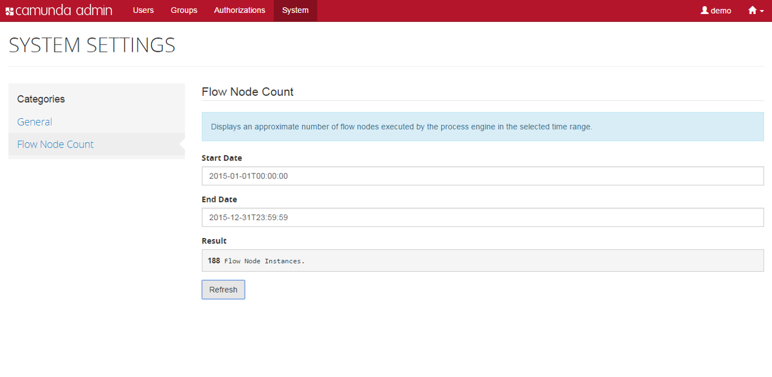](https://docs.camunda.org/manual/7.3/guides/user-guide/#dialog-generated-id-88)

Рисунок 321 – Вкладка «System»

# Удаленное управление процессами

Для удаленного управления процессами Camunda (запуск, остановка), можно подключится к Backend через ssh, порт 2000, пользователь shell.

Для подключения потребуется ssh-клиент программа ([openssh](https://www.openssh.com/) для Linux, [Putty](https://www.chiark.greenend.org.uk/~sgtatham/putty/) для Windows).

Пример строки подключения к удаленному ssh-серверу для управления процессами:

ssh shell@${BP_API_SERVER_HOSTNAME} -p 2000

Пароль по умолчанию «changeme», настройки имени пользователя и пароля можно изменить, указав приложению параметры «managment.shell.username» и «managment.shell.password».

После входа по ssh, доступна команда runtime, которая принимает на вход параметр -a, который может быть равен «start» или «stop», так же «ID процесса»:

* для остановки процесса необходимо выполнить следующую команду:

runtime -a stop {process id}

* для запуска процесса выполнить следующую команду:

runtime -a start {process id}

* для отката процесса выполнить следующую команду:

runtime -a startBefore --activity {activity id} {process id}, где:

activity id – название шага, на который необходимо вернуться;

process id – номер процедуры.

Чтобы посмотреть название шага, необходимо зайти в любой БП (см. Рисунок 322, поз.2) во вкладке «Настройка процессов» (см. Рисунок 322, поз.1). Левой клавишей мыши нажать на шаг, на который необходимо вернуться (см. Рисунок 323, поз.1). Нажать на кнопку «Параметры» (см. Рисунок 323, поз.2). В поле «ID» будет находится название шага (см. Рисунок 324).

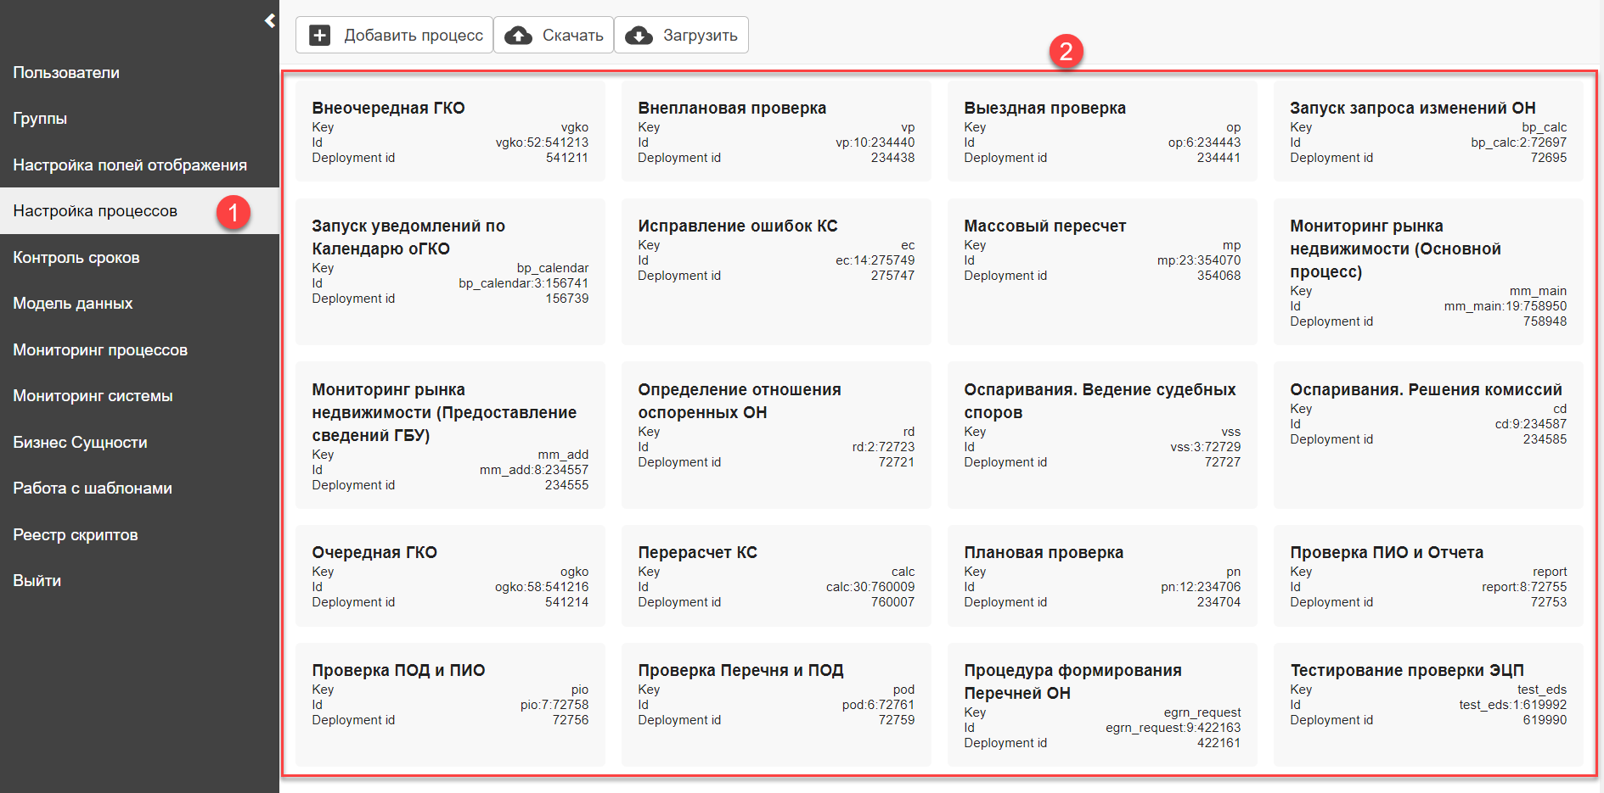

Рисунок 322 – Просмотр БП на вкладке «Настройка процессов»

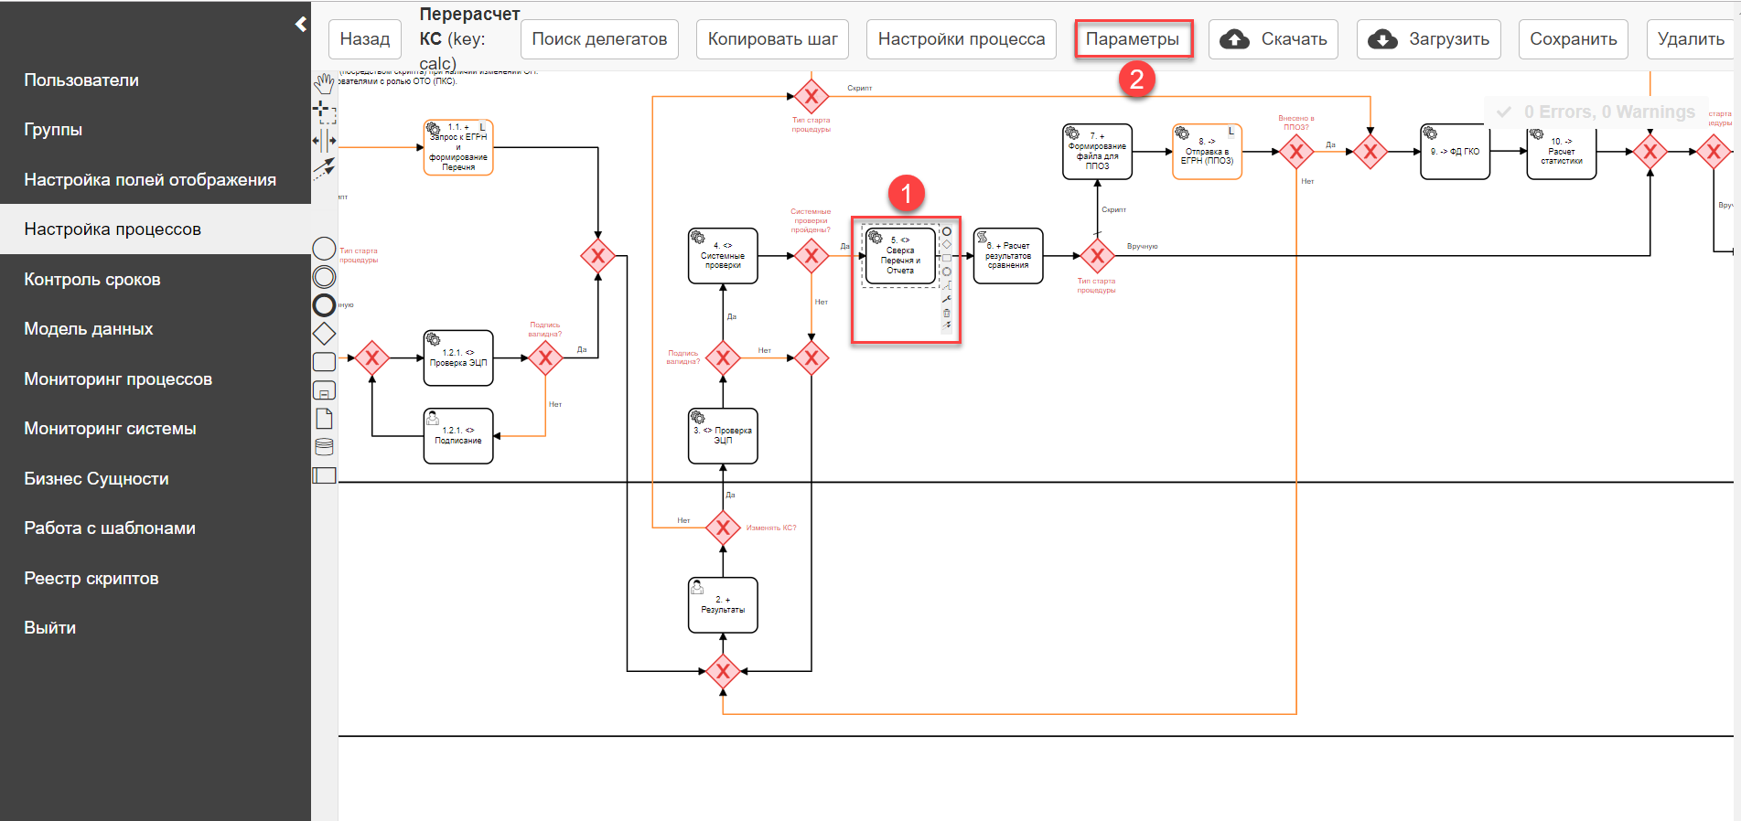

Рисунок 323 – Шаг, на который необходимо вернуться и кнопка «Параметры»

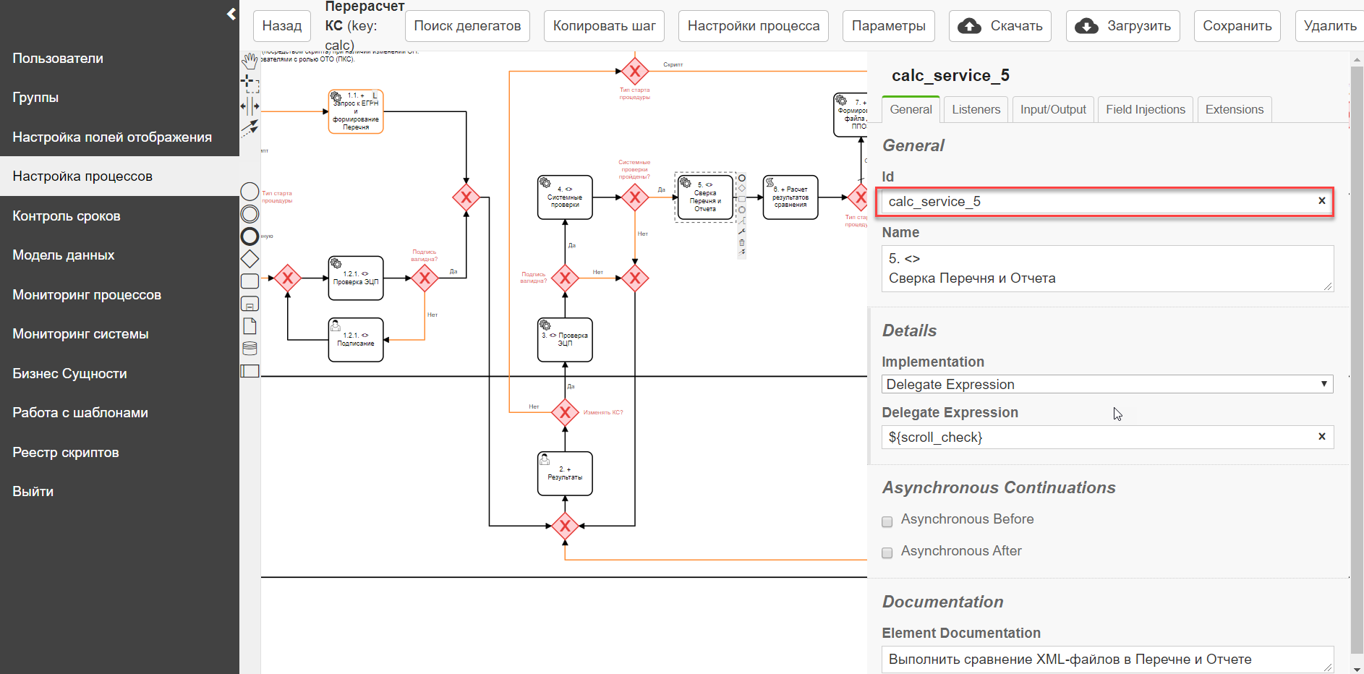

Рисунок 324 – Название шага

Пример:

runtime -a startBefore --activity calc_service_5 123543

* для отката процесса с дополнительными переменными выполнить следующую команду:

runtime -a startBefore --activity {activity id} --var {name=value} {process id}, где:

* name – имя переменной, которую необходимо изменить (см. Рисунок 326);
* value – значение, которое необходимо задать соответствующей переменной (см. Рисунок 325), указанной в «name».

В рамках прохождения процедуры выполняется заполнение перечня настроенных для БП полей (как пользователями, так и системой). Список полей отображается пользователям на формах шагов процедуры БП (см. Рисунок 325). Значения полей хранятся в переменных процедуры БП, которые соответствуют значению «ID модели» этих полей (см. Рисунок 326).

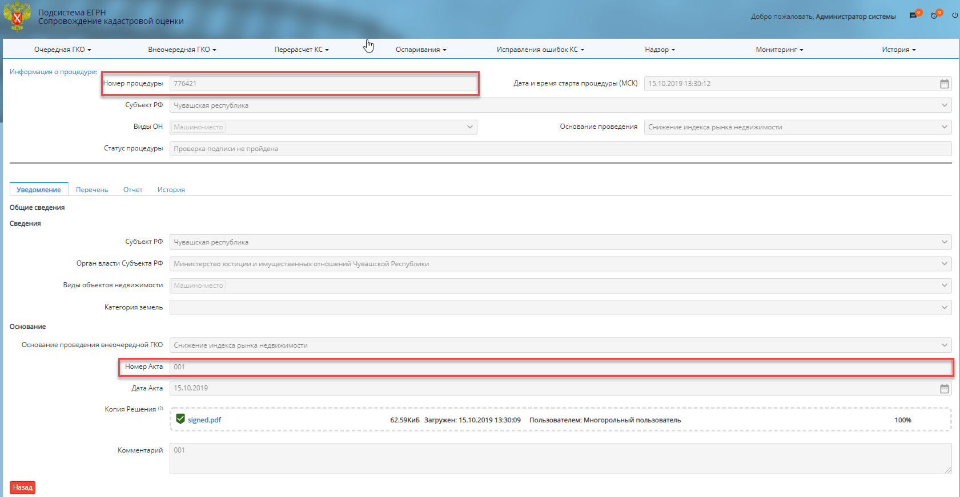

Рисунок 325 – Пример полей в процедуре

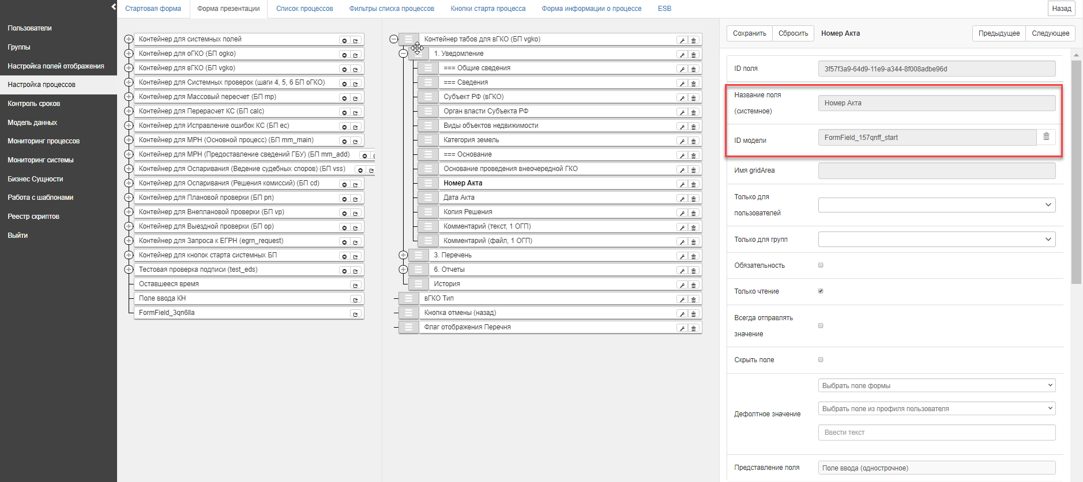

Рисунок 326 – Имя переменной

Пример:

runtime -a startBefore --activity {activity id} --var FormField_157qnff_start=002 776421

* для изменения переменных выполнить следующую команду:

runtime -a setvar --name {} --value {} {execution id}

Пример:

runtime -a setvar --name FormField_157qnff_start --value 003 776421

1. 1. Настройка внешней информационной системы

Информация о параметрах регистрации подсистемы представлена в таблице (см. Таблица А.1 ).

1. – Информация о подсистеме

|  |  |
| --- | --- |
| Параметр регистрации | Значение параметра на момент сдачи системы |
| Код внешней системы | PSKO |
| Наименование внешней ИС | ПСКО |
| Наименование компании | Росреестр |
| Способ доставки | REST API |
| Очередь | psko_queue |
| Пароль | задается Администратором |

Первоначальные настройки подключения сервиса прямого доступа ППОЗ для передачи сообщений задаются в разделе spring.ppoz файла с описанием переменных системы управления развертыванием Ansible. Список переменных приведен в таблице (см. Таблица А.2 ).

Путь к переменным: *./inventory-prod/psko/psko.yaml*

1. – Список переменных

|  |  |  |
| --- | --- | --- |
| Переменная | Описание переменной | Значение параметра на момент сдачи системы |
| ppoz.sender | Код внешней системы | PSKO |
| ppoz.requestStatusQueue | Очередь | psko_queue |
| ppoz.endpoint.login | Код внешней системы | PSKO |
| ppoz.endpoint.password | Пароль от учетной записи | задается Администратором |
| ppoz.endpoint.fileService | URL для загрузки входящих документов и выгрузки результатов | «http://ppoz-filestorage-bal-01.prod.egrn/userupload» |
| ppoz.endpoint.webService | URL для вызова Сервиса создания обращений | http://ppoz-service-bal-01.prod.egrn/ws/ExternalService |
| ppoz.endpoint.statusQueue | URL для выгрузки статусов по обращениям | http://ppoz-smev-bal-01.prod.egrn/mq |

* 1. Настройка информационной системы

Информация о параметрах регистрации подсистемы представлена в таблице (см. Таблица А.3 ).

1. – Информация о подсистеме

|  |  |
| --- | --- |
| Параметр регистрации | Значение параметра на момент сдачи системы |
| Код информационной системы | PSKO |
| Название | ПСКО |
| Описание | Подсистема сопровождения кадастровой оценки |
| Публичный сертификат | arm-ppoz |
| Адрес SSO | http://psko-balancer.prod.egrn/saml/login |
| Адрес SLO | http://psko-balancer.prod.egrn/saml/logout |

Список ролей пользователей представлен в таблице (см. Таблица А.4 )

1. – Роли пользователей

|  |  |
| --- | --- |
| Название роли | Описание роли |
| PSKO_GBU | Сотрудник ГБУ (ПСКО) |
| PSKO_OIV | Сотрудник Органа власти (ПСКО) |
| PSKO_OPERATORGP | Оператор группы проверки (ПСКО) |
| PSKO_OPERATORP | Оператор формирования перечней (ПСКО) |
| PSKO_DISPERCHERGP | Диспетчер группы проверки (ПСКО) |
| PSKO_DISPERCHERN | Диспетчер надзора (ПСКО) |
| PSKO_SPECN | Специалист по надзору (ПСКО) |
| PSKO_SPECGP | Специалист-эксперт группы проверки (ПСКО) |
| PSKO_OPERATORTO | Оператор тер. органа (ПСКО) |
| PSKO_OPERATORTOPKS | Оператор тер. органа для перерасчета КС (ПСКО) |
| PSKO_SPECP | Уполномоченное лицо для подписания перечней (ПСКО) |
| PSKO_ADMIN | Администратор ПСКО (ПСКО) |

Термины, сокращения и определения

|  |  |
| --- | --- |
| **Термин/сокращение** | **Наименование** |
| Ansible | Система управления конфигурациями, написанная на Python, с использованием декларативного языка разметки для описания конфигураций. Используется для автоматизации настройки и развертывания программного обеспечения |
| API | (Application Programming Interface) — это интерфейс программирования, интерфейс создания приложений |
| BPM | Это набор управленческих процессов (планирования, организации выполнения, контроля и анализа), которые позволяют бизнесу определить стратегические цели и затем оценивать и управлять деятельностью по достижению поставленных целей при оптимальном использовании имеющихся ресурсов |
| BPMN | Нотация по моделированию бизнес-процессов BPMN (The Business Process Modeling Notation), стандарт для моделирования бизнес-процессов и сетевых услуг |
| CentOS | Community Enterprise Operating System, дистрибутив Linux, основанный на коммерческом Red Hat Enterprise Linux компании Red Hat и совместимый с ним |
| CRON-выражение | Строка, состоящая из 6 обязательных и 1 необязательного фрагмента, разделенных пробелами |
| CSS | Каскадные таблицы стилей (Cascading Style Sheets) – формальный язык описания внешнего вида документа, написанного с использованием языка разметки |
| ESB | Сервисная шина предприятия (enterprise service bus, ESB) — связующее программное обеспечение, обеспечивающее централизованный и унифицированный событийно-ориентированный обмен сообщениями между различными информационными системами на принципах сервис-ориентированной архитектуры |
| GNU/Linux | Операционная система типа Unix |
| GraphQL | Это стандарт декларирования структуры данных и способов получения данных |
| HTTP | HyperText Transfer Protocol, протокол прикладного уровня передачи данных |
| ID | (англ.) data name, identifier, опознаватель — уникальный признак объекта, позволяющий отличать его от других объектов, т.е. идентифицировать |
| IOPS | (англ.) input/output operations per second – количество операций ввода-вывода, выполняемых системой хранения данных, за одну секунду |
| IP | (англ.) Internet Protocol – маршрутизируемый протокол сетевого уровня стека TCP/IP |
| ORM | Объектно-реляционное отображение, или преобразование, технология программирования, которая связывает базы данных с концепциями объектно-ориентированных языков программирования, создавая «виртуальную объектную базу данных» |
| PostgreSQL | Cвободная объектно-реляционная система управления базами данных |
| REST | Cтиль архитектуры программного обеспечения для распределенных систем |
| SAML | (англ.) security assertion markup language – язык разметки, основанный на языке XML |
| SOAP | (англ.) Simple Object Access Protocol, простой протокол доступа к объектам. Протокол обмена структурированными сообщениями в распределенной вычислительной среде |
| TLS | (англ.) transport layer security – криптографические протоколы, обеспечивающие защищённую передачу данных между узлами в сети Интернет |
| UI | (англ.) User interface – пользовательский интерфейс |
| XML | Текстовый файл в формате XML (eXtensible Markup Language) — расширяемый язык разметки, описывающий документ и частично поведение программ, читающих XML-документы |
| ZIP | Формат архивации файлов и сжатия данных без потерь |
| АРМ | Автоматизированное рабочее место |
| БД | База данных |
| БП | Бизнес-процесс |
| вГКО | Внеочередная государственная кадастровая оценка |
| ГБУ | Государственное бюджетное учреждение, созданное субъектом РФ и наделенное полномочиями, связанными с определением кадастровой стоимости |
| ГКО | Государственная кадастровая оценка — совокупность процедур, направленных на определение кадастровой стоимости |
| ЕГРН | Единый государственный реестр недвижимости |
| ЕИ | Единица измерения |
| ЕСИА | Единая система идентификации и аутентификации |
| ЕС УНСИ | Единая система управления нормативно-справочной информацией |
| ИНН | Идентификационный номер налогоплательщика |
| КМ | Подсистема мониторинга ПСКО |
| КС | Кадастровая стоимость |
| НСИ | Нормативно-справочная информация |
| оГКО | Очередная государственная кадастровая оценка |
| ОГП | Оператор группы проверки |
| ОГРН | Основной государственный регистрационный номер |
| ОИВ | Орган(ы) исполнительной власти города Москвы |
| ОН | Объект недвижимости |
| ОС | Операционная система |
| ПО | Программное обеспечение |
| ППОЗ | Подсистема приема и обработки запросов ФГИС ЕГРН |
| ПСКО | Подсистема сопровождения кадастровой оценки |
| РФ | Российская Федерация |
| СИА | Сервис идентификации и аутентификации ФГИС ЕГРН |
| СУБД | Система управления базами данных |
| ФГИС ЕГРН | федеральная государственная информационная служба Единого государственного реестра недвижимости |
| ЭЦП | Электронная цифровая подпись (термин, введенный в 2002 году с принятием 1-ФЗ «Об электронной цифровой подписи» утратил силу с 1 января 2014 года, когда окончательно вступил в силу 63-ФЗ «Об электронной подписи» от 06.04.2011.) |
| Авторизация | Предоставление пользователю прав на выполнение определенных действий |
| Аутентификация | Проверка подлинности идентификатора, предъявляемого пользователем |
| Атрибут | Пара типа ключ-значение |
| Валидация | Подтверждение факта выполнения требований, предназначенных для конкретного использования или применения, на основе представления объективных свидетельств |
| Вложенные сущности | Набор сущностей, вложенных в одну запись |
| Классификатор | Иерархическая структура, содержащая определенный набор атрибутов, позволяющая расширять атрибутивный состав отдельных записей реестра при определении их принадлежности к данному классу |
| Кластер записей | Совокупность записей-дубликатов |
| Консолидация (записей) | Объединение нескольких исходных записей в единую эталонную запись по определенным правилам |
| Контекстный поиск | Метод последовательного поиска фрагментов текстовых записей путем их сравнения с заданной пользователем последовательностью символов |
| Метка безопасности | Именованный набор атрибутов реестра/справочника, служащий для разграничения доступа к записям реестра/справочника |
| Модель данных | Самодостаточное, логическое определение объектов Модуля НСИ (реестров, справочников и классификаторов), отражающее взаимосвязь между указанными объектами с учетом их атрибутивного состава и набора правил обработки информации в части поиска дубликатов и обеспечения качества данных |
| Операции | Средство автоматизации административных действий, используемое администратором ПСКО для работы с данными |
| Пользователь | Лицо, осуществляющее доступ к ресурсам ПСКО с использованием уникального имени (логина) и пароля |
| Права | Права на работу с ресурсом безопасности |
| Проверка на дубликаты | Проверка на полное совпадение по записям согласно заданным правилам |
| Программное обеспечение | Совокупность компьютерных программ, процедур, правил и соответствующей документации системы обработки информации |
| Реестр | Древовидная структура, используемая для хранения динамически изменяющихся данных (например, основных данных) |
| Ресурс безопасности | Объект, находящийся под управлением ПСКО |
| Роль | Именованный набор прав доступа ко всем доступным ресурсам безопасности, необходимых для выполнения конкретных функций |
| Список элементов | Перечень записей, принадлежащих одному объекту |
| Справочник | Плоская структура, используемая для хранения редко изменяющихся данных (например, НСИ) |
| Эталонная запись | Запись, полученная путем объединения записей из всех доступных источников |
| gridArea | это пространство внутри grid контейнера, в которое может быть помещен один или больше grid элементов. Этот элемент может состоять из одной или более grid ячеек |
| Grid container | это набор пересекающихся горизонтальных и вертикальных grid линий, которые делят пространство grid контейнера на grid области, в которые могут быть помещены grid элементы. Внутри grid контейнера есть два набора grid линий: один определяет ось столбцов, другой определяет ось строк |
| Grid | это методика в CSS, которая позволяет веб-разработчикам легче и последовательно создавать сложные адаптивные макеты веб-дизайна в браузерах |

|  |  |  |  |  |  |  |  |  |  |
| --- | --- | --- | --- | --- | --- | --- | --- | --- | --- |
| *Лист регистрации изменений* | | | | | | | | | |
| Изм. | Номера листов (страниц) | | | | Всего ли­стов (стра­ниц)  в докум. | №  докум. | Входящий № сопрово­дительного докум.  и дата | Подп. | Дата |
| изменен­ных | заменен­ных | новых | аннули­рованных |
|  |  |  |  |  |  |  |  |  |  |
|  |  |  |  |  |  |  |  |  |  |
|  |  |  |  |  |  |  |  |  |  |
|  |  |  |  |  |  |  |  |  |  |
|  |  |  |  |  |  |  |  |  |  |
|  |  |  |  |  |  |  |  |  |  |
|  |  |  |  |  |  |  |  |  |  |
|  |  |  |  |  |  |  |  |  |  |
|  |  |  |  |  |  |  |  |  |  |
|  |  |  |  |  |  |  |  |  |  |
|  |  |  |  |  |  |  |  |  |  |
|  |  |  |  |  |  |  |  |  |  |
|  |  |  |  |  |  |  |  |  |  |
|  |  |  |  |  |  |  |  |  |  |
|  |  |  |  |  |  |  |  |  |  |
|  |  |  |  |  |  |  |  |  |  |
|  |  |  |  |  |  |  |  |  |  |
|  |  |  |  |  |  |  |  |  |  |
|  |  |  |  |  |  |  |  |  |  |
|  |  |  |  |  |  |  |  |  |  |
|  |  |  |  |  |  |  |  |  |  |
|  |  |  |  |  |  |  |  |  |  |
|  |  |  |  |  |  |  |  |  |  |
|  |  |  |  |  |  |  |  |  |  |
|  |  |  |  |  |  |  |  |  |  |
|  |  |  |  |  |  |  |  |  |  |
|  |  |  |  |  |  |  |  |  |  |